
매출은 늘었는데,
왜 돈이 없을까?
송석민

프롤로그

회사의 숫자가 말을 걸기 시작할 때
“매출은 늘었는데, 왜 돈이 없을까?” 이 질문은 숫자를 몰라서만 나오는 질문이 아니다. 고객을 더 많이 만나고, 주문을 더 많이 받고, 직원들이 더 바쁘게 일했는데도 회사 통장에는 여유가 없을 때 나온다. 노력과 결과가 서로 다른 방향으로 움직이는 것 같아 답답할 때 나오는 질문이다.
매출 보고서에는 축하할 숫자가 있다. 손익계산서에는 이익도 있다. 그런데 거래처에 지급할 날이 다가오면 통장부터 다시 열어 보게 된다. 돈을 잘 벌었다는 보고와 돈이 부족하다는 현실이 동시에 맞을 수 있다는 사실은, 처음 접하면 꽤 당황스럽다.
회사의 돈은 한곳에 머무르지 않는다. 상품을 사는 순간 창고로 들어가고, 외상으로 파는 순간 고객에게 받을 돈으로 바뀐다. 기계를 사면 설비에 자리 잡고, 대출을 갚으면 부채를 줄이는 데 쓰인다. 통장에서 보이지 않는 돈의 일부는 사라진 것이 아니라 다른 형태로 회사 안에 남아 있다. 또 일부는 이미 회사 밖으로 나갔다.
문제는 이 움직임을 서로 다른 숫자들이 기록한다는 데 있다. 매출은 판매의 성과를, 이익은 수익에서 비용을 뺀 결과를, 현금은 실제로 들어오고 나간 돈을 보여준다. 어느 하나만 보면 회사가 잘되는 이유도, 어려워지는 이유도 놓칠 수 있다.
이 책에서는 그 숫자들을 함께 읽어 보려 한다. 처음부터 어려운 회계 용어를 늘어놓기보다, 회사에서 마주칠 법한 질문을 먼저 꺼낼 것이다. 왜 이익은 늘었는데 돈이 줄었는지, 왜 적자 제품을 없앴는데 회사 이익이 더 줄었는지, 왜 경쟁사는 매출이 작은데도 더 많이 남기는지를 하나씩 따라갈 것이다.
독자가 해야 할 일은 모든 회계 처리를 외우는 것이 아니다. 같은 숫자를 보고도 더 정확한 질문을 던질 수 있게 되는 것이다. “매출이 늘었습니다”라는 보고를 들었을 때, 얼마나 팔았는지와 얼마에 팔았는지를 나눠 묻고, “재고가 늘었습니다”라는 보고를 들었을 때, 성장 준비인지 판매 부진인지 구별하는 식이다.
기획 담당자라면 숫자로 사업의 선택지를 비교할 수 있어야 한다. 영업 담당자라면 주문을 받는 일과 대금을 회수하는 일을 함께 봐야 한다. 마케팅 담당자라면 매출 증가가 할인이나 제품 구성의 변화에서 나온 것인지 살펴봐야 한다. 생산과 구매 담당자라면 원가뿐 아니라 재고에 묶이는 돈도 이해해야 한다. 숫자를 읽는 일은 재무부서의 업무에만 머무르지 않는다.
책의 첫 부분에서는 회계정보를 경영에 쓰는 이유부터 살펴본다. 이어 세 재무제표를 연결하고, 그 숫자에 담긴 사업의 모습을 읽는다. 두 번째 부분에서는 매출과 비용, 공헌이익을 다룬다. 세 번째 부분에서는 자산과 부채, 투자와 현금의 관계를 점검한다. 네 번째 부분에서는 경쟁사와 비교할 기준을 맞추고 성과의 차이를 읽는다. 마지막 부분에서는 자원 배분과 비용의 선택, 실행계획으로 분석을 이어 간다.
계산이 등장하는 곳에서는 숫자가 어디서 나왔는지 설명하겠다. 전문용어가 필요한 곳에서는 뜻을 먼저 풀어 쓰겠다. 작은 사례에서는 가정을 분명히 하고, 실제 기업 사례에서는 관찰한 사실과 해석을 구분하겠다. 숫자가 맞아도 가정이 다르면 결론이 달라질 수 있기 때문이다.
이 책의 이야기는 온담푸드라는 가상의 회사에서 이어진다. 상품을 사서 거래처에 공급하는 작은 회사이고, 대표와 영업·구매·물류·재무 담당자가 한 숫자를 두고 매번 다른 질문을 던진다. 4부에서는 온담푸드가 업계 자료에서 찾은 한결식품, 누리푸드 같은 다른 회사와 비교한다. 이 회사들과 인물, 대화는 모두 개념을 설명하려고 만든 이야기다.
장은 모두 같은 순서로 움직인다. 이 장의 핵심 세 줄로 먼저 길을 보여 주고, 본문에서 사례를 따라가고, 끝에서 스스로 점검 질문과 회의에서 바로 쓰는 질문 카드로 정리한다. 계산의 가정과 범위는 책 끝의 부록에 모아 두었다. 본문에서는 이야기와 판단에 집중하고, 계산을 따져 보고 싶을 때만 부록으로 가면 된다.
읽는 동안 자신의 회사나 맡고 있는 사업을 떠올려 보면 좋겠다. 거래처의 결제일, 창고의 재고, 주력 제품의 가격, 다음 달 대출 만기 같은 것이 생각날 수 있다. 책 속의 계산을 똑같이 적용하기 어려워도 괜찮다. 어떤 자료를 더 봐야 하는지 알게 되는 것만으로도 다음 대화가 달라진다.
분석은 질문에서 출발하지만 결국 선택으로 이어져야 한다. 가격을 바꿀 것인지, 주문을 받을 것인지, 재고를 줄일 것인지, 투자를 늦출 것인지. 이 책을 덮을 때 자신의 판단에 필요한 숫자를 찾고, 그 숫자가 말하는 바를 설명할 수 있기를 바란다. 이제 첫 장에서 회계정보가 그 선택에 어떻게 도움이 되는지 살펴보자.

1부

기업의 숫자를 읽는 첫걸음

1장

회계정보는 경영에
어떻게 쓰이는가
“이번 주문만 잡으면 매출 목표를 채웁니다.” 온담푸드의 영업 담당자는 견적서를 테이블 가운데 놓았다. 상품을 사서 거래처에 공급하는 작은 회사에 반가운 제안이었다. 판매금액은 1,000만 원. 대표는 고개를 끄덕였지만 구매 담당자의 표정은 조금 달랐다. “상품대금은 먼저 내야 합니다. 고객 대금은 언제 들어오나요?”
같은 주문을 두고 영업은 매출을, 구매는 지급 일정을 보고 있었다. 물류 담당자는 특별 포장과 추가 배송이 필요한지 물었다. 대표가 결정해야 할 일은 주문을 받는 것이었지만, 그 결정을 위해 알아야 할 것은 판매금액 하나보다 많았다.
회계정보는 이런 대화에 공통의 기준을 제공한다. 무엇을 팔았고 어떤 자원을 썼는지, 얼마를 받을 수 있고 언제 지급해야 하는지 기록해 판단에 필요한 자료로 만든다. 숫자는 선택을 대신하지 않는다. 다만 선택의 대가와 조건을 더 분명하게 보여준다.
이 장에서는 회계정보를 왜 읽어야 하는지, 회사 안팎에서 누가 어떤 목적으로 쓰는지 살펴본다. 온담푸드는 개념 설명을 위해 만든 가상 회사다. 등장인물의 대화와 주문의 수치도 실제 기업이나 저자의 경험을 옮긴 것이 아니다.
이 장의 핵심
1 회계정보는 지난 일을 적는 장부이기 전에, 다음 결정에 필요한 질문을 만드는 자료다.
2 매출, 비용, 이익, 현금은 서로 다른 숫자라서 같은 주문도 무엇을 보느냐에 따라 다르게 읽힌다.
3 숫자에는 사실, 가정, 해석을 나누어 붙여야 회의가 흔들리지 않는다.

1 결정을 앞두고 무엇을 알아야 할까
숫자를 보기 전에 판단할 질문부터 정하면, 필요한 자료가 좁혀진다.
회계라고 하면 이미 끝난 일을 장부에 적는 모습부터 떠올리기 쉽다. 실제로 거래의 기록은 중요한 출발점이다. 기록이 없다면 주문마다 얼마가 들었는지 알 수 없고, 여러 주문을 합친 회사의 성과도 확인하기 어렵다. 하지만 경영에서 그 기록을 읽는 이유는 다음 결정을 더 잘하기 위해서다.
대표가 “주문을 받읍시다”라고 말하기 전에 확인할 것은 세부 조건이다. 공급업체에서 상품을 얼마에 사는가. 고객에게 제공할 서비스가 더 필요한가. 기존 주문과 납기가 겹치는가. 대금이 들어올 때까지 지급할 돈을 마련할 수 있는가. 각각의 답을 숫자와 일정으로 확인하면 막연한 기대가 검토 가능한 제안으로 바뀐다.
이때 매출은 고객에게 상품이나 서비스를 제공해 얻는 수익의 한 종류다. 비용은 수익을 얻고 사업을 운영하는 과정에서 소비한 자원 등을 반영한다. 수익에서 비용을 뺀 결과가 이익이다. 현금은 실제로 지급하고 받을 수 있는 돈이다. 이 네 단어는 자주 함께 나오지만 같은 뜻은 아니다.
판매금액이 크다고 이익이 반드시 큰 것은 아니다. 납품에 필요한 상품과 서비스의 비용도 커질 수 있기 때문이다. 이익이 예상된다고 당장 현금이 충분한 것도 아니다. 대금을 나중에 받을 수 있다. 이 장에서는 이 차이가 결정에 어떤 질문을 더하는지만 살펴보고, 재무제표의 연결은 2장에서 차근차근 맞춰 볼 것이다.
좋은 자료는 질문에서 출발한다. “숫자를 다 보여 주세요”보다 “이번 주문을 받아도 다음 지급일에 문제가 없는지 보고 싶습니다”가 필요한 자료를 찾기 쉽다. 질문이 정해지면 주문별 비용, 수금 조건, 예정된 지급액을 확인하면 된다. 회계정보를 읽는 일은 이렇게 판단할 문제와 숫자를 연결하는 일이다.

2 회사 안과 밖에서 숫자를 읽는 이유
같은 숫자를 보는 사람마다 묻는 질문이 다르고, 회계정보는 그 차이를 확인하는 공통 기준이다.
회사의 숫자를 읽는 사람은 대표만이 아니다. 돈을 투자한 주주는 사업의 성과를 알고 싶어 한다. 대출을 검토하는 금융기관은 상환 능력을 살핀다. 공급업체는 외상대금이 약속대로 지급될지 궁금하다. 이들은 회사 내부의 모든 주문 자료를 볼 수 없으므로 공통된 형식으로 작성된 재무정보를 중요한 출발점으로 삼는다.
회사 안에서는 더 구체적인 질문이 나온다. 영업팀은 어떤 거래처의 조건을 바꿔야 할지, 구매팀은 언제 얼마나 주문해야 할지, 생산팀은 남은 작업 시간을 어디에 쓸지 판단한다. 같은 회사의 거래를 보더라도 필요한 묶음이 다르다. 회사 전체의 월간 이익이 필요할 때도 있고, 특정 고객의 주문 한 건을 자세히 살펴야 할 때도 있다.
표 1-1 이용자에 따라 달라지는 확인 사항
이용자 | 판단할 일 | 필요한 정보의 예
주주·투자자 | 사업의 성과와 투자 | 이익·자산·부채·현금흐름
금융기관·채권자 | 대금과 차입금의  회수 | 상환 일정·현금흐름·부채
대표·사업 책임자 | 사업의 운영과 자원 배분 | 실적·주문별 비용  예상 자금
영업·구매·생산 | 거래 조건과  작업 계획 | 단가·수량·납기  지급과 수금 일정
같은 거래에서 출발해도 판단할 일에 따라 확인할 자료와 세부 수준이 달라진다.
숫자를 공유한다고 모든 사람이 같은 결론을 내리는 것은 아니다. 영업은 장기 거래 가능성을 높게 볼 수 있고, 자금 담당자는 다음 달 지급을 우선할 수 있다. 회계정보의 역할은 의견 차이를 없애는 데 있지 않다. 각 의견이 어떤 사실과 가정에 기대고 있는지 확인하게 하는 데 있다.
매출 목표만 보고 주문을 받았다면 나중에 지급 부담을 알게 될 수 있다. 반대로 당장의 자금 부담만 보고 거절했다면 오래 거래할 고객을 놓칠 수도 있다. 그러므로 예상 이익과 자금 일정, 고객 관계와 작업 여건을 함께 검토해야 한다. 숫자를 읽는 목적은 회사가 감당할 수 있는 조건을 찾아 선택의 범위를 넓히는 것이다.

3 거래를 기록하면 무엇이 보이는가
기록의 목적은 돈이 움직인 날이 아니라, 사건이 속한 기간을 읽는 것이다.
온담푸드가 상품을 외상으로 받았다고 해 보자. 상품은 창고에 들어왔고, 공급업체에 지급할 의무도 생겼다. 아직 통장에서 돈이 나가지 않았어도 회사의 상태는 바뀌었다. 나중에 대금을 지급하면 현금과 지급할 의무가 함께 줄어든다. 통장 내역만으로는 두 사건 사이에 남아 있던 상품과 외상대금을 모두 설명할 수 없다.
고객에게 상품을 외상으로 판매할 때도 비슷하다. 이 사례에서는 상품을 넘겨 고객이 통제하게 되는 시점에 매출을 기록한다고 가정한다. 아직 받지 못한 판매대금은 매출채권, 곧 고객에게 받을 돈으로 남는다. 고객이 나중에 대금을 보내면 현금은 늘고 매출채권은 줄어든다. 이미 기록한 판매를 다시 매출로 더하지 않는다.
그렇다면 주문서를 받는 순간 매출로 적으면 될까? 아직 상품을 제공하지 않았다면 보통 주문금액을 매출로 기록하지 않는다. 다만 계약금이나 선불금을 받았다면 현금과 함께 상품을 제공할 의무를 기록한다. 어느 쪽인지는 계약 조건에 달려 있으니 처리하기 전에 확인하자.
비용도 지급일과 늘 같지는 않다. 직원이 이번 달에 일했지만 급여를 다음 달에 지급한다면 이번 달의 비용과 지급할 금액을 함께 보아야 한다. 반대로 여러 달 사용할 공간의 임차료를 미리 지급했다면 돈이 나간 날만 보고 전액을 그달 비용이라고 단정할 수 없다. 어떤 기간에 사용한 몫인지가 중요하다.
이렇게 현금의 입출금과 구별해 경제적 사건이 발생한 기간에 그 영향을 반영하는 생각을 발생주의라고 부른다. 낯선 용어지만 목적은 단순하다. 이번 달의 활동이 만든 성과와 의무를 이번 달 자료에서 읽기 위해서다. 그렇다고 지급과 수금이 덜 중요해지는 것은 아니다. 성과를 보는 기록과 돈의 움직임을 보는 기록을 함께 읽어야 한다.
회계 기록에는 거래일, 상대방, 금액과 내용이 필요하다. 여기서 주문번호, 상품 수량, 부서 같은 항목을 함께 관리하면 나중에 주문별·제품별로 다시 묶을 수 있다. 한 달의 매출 합계만 남겨 놓으면 어떤 주문이 늘었는지 알아보기 어렵다. 정확한 기록과 적절한 세부 항목이 경영 분석의 재료가 된다.

4 같은 거래를 다른 목적에 맞춰 읽기
같은 거래 기록을 요약하면 재무회계, 세분하면 관리회계 자료가 된다.
재무회계는 회사 밖의 이용자가 회사의 재무상태와 성과를 이해하도록 재무정보를 제공하는 데 초점을 둔다. 비교와 소통을 위해 적용되는 회계기준에 맞춰 작성한다. 손익계산서와 재무상태표 같은 보고서가 여기에 속한다. 회사 안의 경영진도 이 정보를 사용한다.
관리회계는 회사 내부의 계획, 판단과 성과 점검을 돕는다. 고객별 비용, 제품별 수익성, 예상 자금 일정처럼 질문에 맞는 자료를 만든다. 외부에 내는 보고서와 달리 정해진 양식은 없지만, 계산 기준과 용어는 일관되게 관리해야 한다.
그림 1-1 같은 거래에서 재무정보와 경영 판단 자료가 나온다
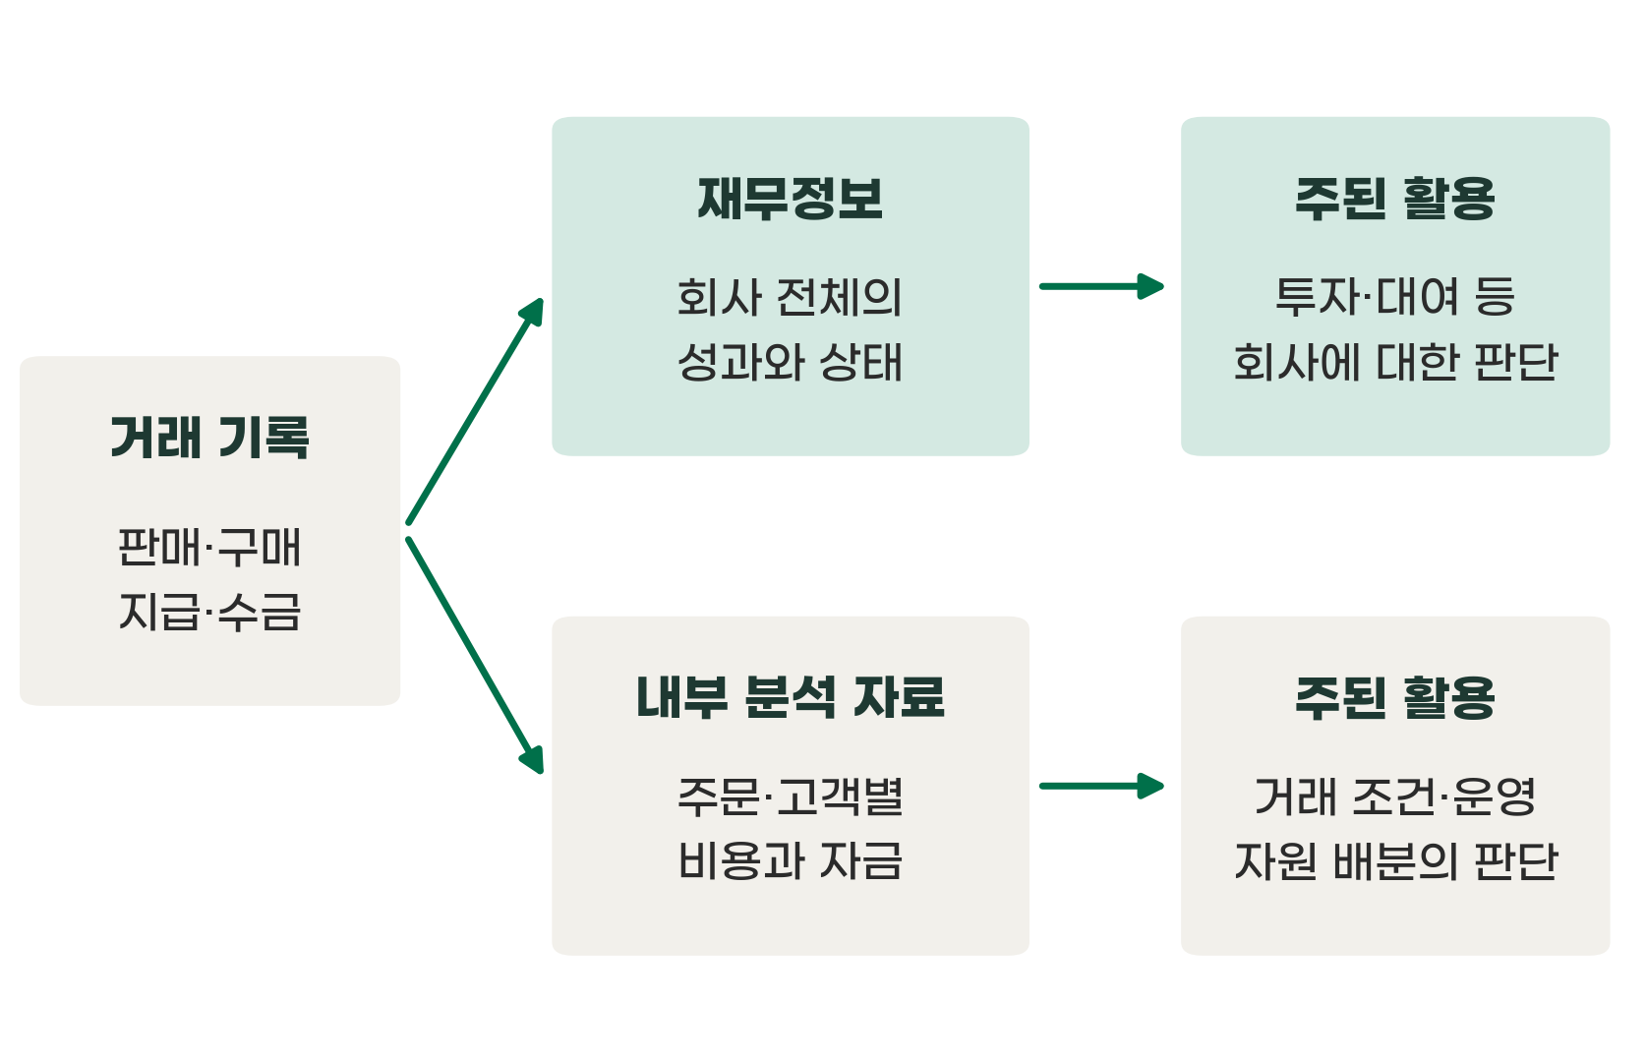
같은 거래 기록을 회사 전체로 요약하면 재무정보가, 주문별로 나누면 경영 판단 자료가 된다.
세무회계는 세법에 따라 과세소득과 세액을 계산한다. 목적과 규정이 달라서 재무회계의 이익과 세무상 소득은 다를 수 있다. 이 책은 세무 신고보다 사업을 이해하고 선택하는 데 필요한 숫자에 집중한다.
예를 들어 한 달의 판매 거래를 모두 합치면 회사의 매출이 된다. 같은 기록에 주문별 상품원가와 배송비를 연결하면 주문 조건을 비교할 자료가 된다. 새 자료를 만들 때마다 다른 매출을 만들어 내는 것이 아니다. 같은 거래를 목적에 맞게 요약하거나 세분하는 것이다.
이 연결이 끊기면 회의가 혼란스러워진다. 영업 보고의 매출과 재무 보고의 매출이 다른데 이유를 모른다면 먼저 기간, 반품 반영 여부, 주문과 납품의 구분 등을 맞춰야 한다. 차이가 설명되면 서로 다른 자료도 함께 사용할 수 있다. 설명되지 않는 숫자 위에 결론을 올리는 것은 피해야 한다.

5 매출이 같은 두 주문을 비교해 보자
매출이 같아도 비용과 회수 시점이 다르면 선택이 달라진다.
온담푸드가 받은 두 가지 주문안을 보자. A안과 B안의 판매금액은 모두 1,000만 원이고, 공급업체에서 사 올 상품의 원가도 650만 원으로 같다. A안은 일반 포장으로 납품할 수 있지만, B안은 고객의 요청에 따라 별도 포장과 추가 배송을 해야 한다. 표의 금액은 이번 주문을 검토하기 위한 가상 견적이며 회사 전체의 월간 실적은 아니다.
표 1-2 판매금액이 같은 두 주문의 조건
확인 항목 | A안 | B안
판매금액 | 1,000 | 1,000
상품원가 | 650 | 650
별도 포장비 | 0 | 60
배송비 | 30 | 40
위 비용의 합계 | 680 | 750
판매금액에서 위 비용을 뺀 금액 | 320 | 250
대금 회수 조건 | 납품 후 15일 | 납품 후 60일
금액 단위: 만 원. 납품일까지 지급하고 고객 대금은 약정일에 전액 회수한다고 가정한다. 공통 비용·세금·이자는 제외했다.
매출만 보면 두 주문은 같다. 확인한 비용을 빼면 A안은 320만 원, B안은 250만 원이 남는다. 같은 상품을 팔아도 고객에게 제공할 조건에 따라 결과가 달라진다. 다만 이 금액을 회사의 최종 이익이라고 부르면 안 된다. 표에 넣지 않은 회사 공통 비용과 그 밖의 항목이 있기 때문이다.
돈이 움직이는 일정도 다르다. A안은 납품일까지 680만 원을 지급하고 15일 뒤에 대금을 받는다. B안은 750만 원을 지급한 뒤 60일을 기다린다. 다른 입출금은 없다고 둔 이 주문만의 계산이다. 실제 자금 부담은 회사의 기존 현금, 다른 주문의 입금과 지급, 선급금 등에 따라 달라진다.
그림 1‑2 같은 1,000만 원 주문, 돈이 나가고 들어오는 시간
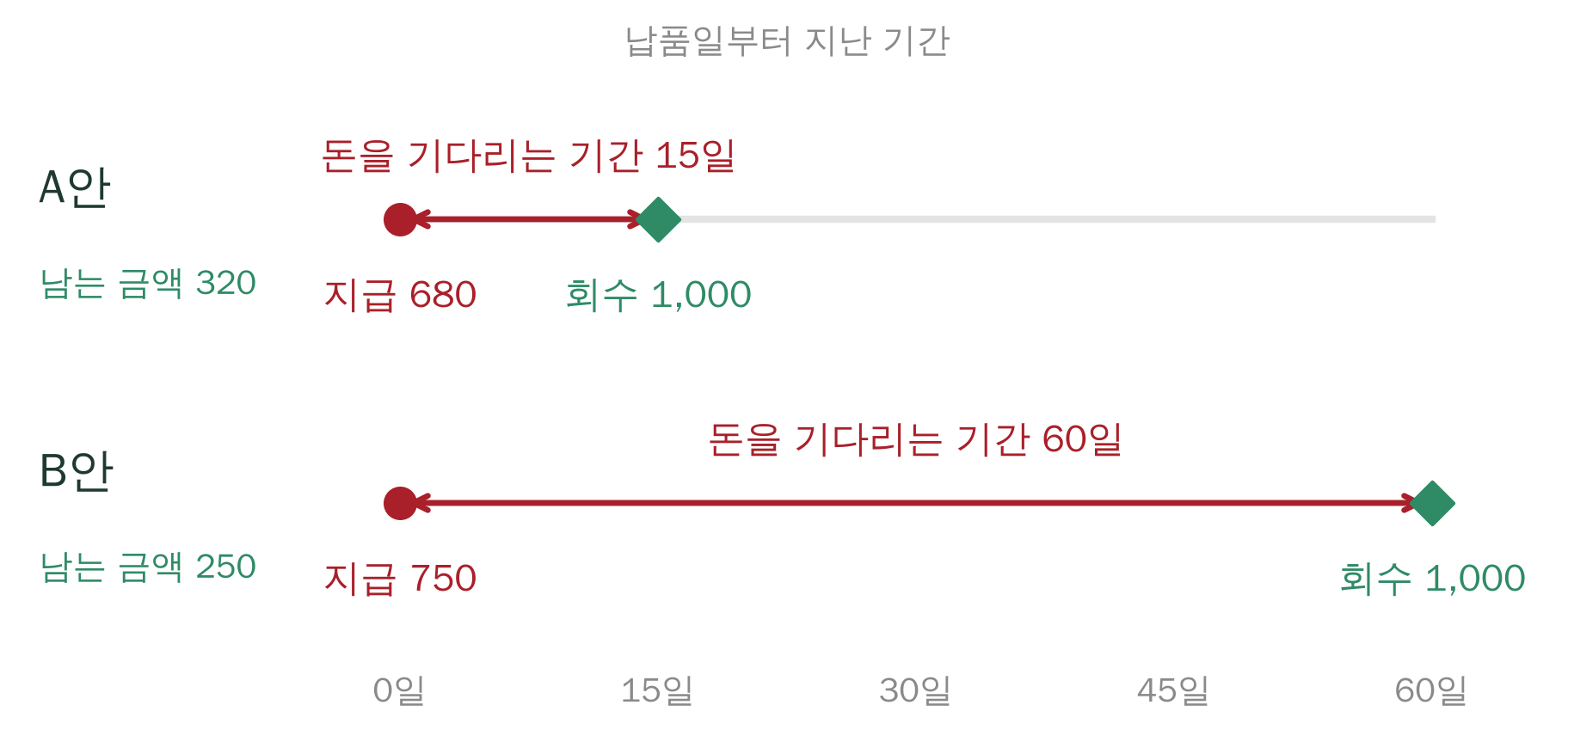
단위: 만 원. 두 안 모두 납품일에 비용을 지급하고, 고객 대금은 A안은 15일 뒤, B안은 60일 뒤에 받는다.
대표가 여기서 “그럼 무조건 A안입니다”라고 끝내면 검토가 너무 빨리 끝난다. B안 고객이 장기 거래를 제안할 수도 있다. 그러나 장기 거래라는 기대를 이번 주문의 확정 수익처럼 넣어서는 안 된다. 반복 주문이 약속된 것인지, 후속 주문의 조건은 어떤지 추가 자료로 확인해야 한다.
검토의 결과는 주문을 받거나 거절하는 두 가지로만 나오지 않을 수 있다. B안의 별도 포장비를 고객에게 청구하거나, 일부 대금을 선불로 받거나, 납품 물량을 나누는 조건을 협의할 수 있다. 회계정보는 협상에서 무엇을 바꾸면 부담이 달라지는지 찾게 한다. 구체적인 가격과 제품 판단의 계산은 6장에서 더 살펴본다.
이 사례에서 대표가 얻은 것은 “매출이 같은 주문도 다르다”는 문장만이 아니다. 비용 내역과 결제일을 함께 확인해야 한다는 검토 방법이다. 상품원가만 적힌 견적서로는 특별 포장과 배송 부담을 놓칠 수 있다. 판매금액만 적힌 목표표로는 회수 시점을 놓칠 수 있다. 필요한 정보를 요청하는 질문이 구체적으로 바뀐 것이다.

6 숫자에 설명과 가정을 붙이기
숫자 옆에는 사실, 가정, 해석을 구분해서 적는다.
정확한 계산도 출발 자료가 틀리면 도움이 되지 않는다. B안의 포장비 60만 원이 공급업체의 확정 견적인지 담당자의 예상인지 구별해야 한다. 이미 확인한 사실과 앞으로 일어날 것이라는 가정을 한 표에 담더라도 그 성격을 표시해야 한다. 예상 비용이 실제 비용처럼 읽히면 판단의 확신만 커질 수 있다.
사실과 해석도 나누어 보자. “고객 대금이 납품 후 60일에 들어온다”는 계약 조건에 관한 사실이다. “따라서 자금 부담이 더 길게 지속된다”는 그 조건에 대한 해석이다. “선불 조건을 협의하자”는 행동 제안이다. 이 셋을 구분하면 상대방은 사실을 확인하고 해석을 검토한 뒤 제안에 답할 수 있다.
숫자로 표시하기 어려운 정보도 함께 보아야 한다. 물류팀의 작업 여유, 고객의 납품 요구, 품질 문제와 반품 가능성은 비용과 수금에 영향을 줄 수 있다. 당장 장부의 금액으로 나타나지 않았다고 사업에서 중요하지 않은 것은 아니다. 회계정보를 활용한다는 것은 현장의 정보를 숫자와 연결해 읽는 일까지 포함한다.
결정 후에는 예상과 실제를 비교해 보자. 견적의 포장비가 맞았는지, 약정일에 대금이 들어왔는지, 추가 배송이 발생했는지 확인한다. 차이가 있었다면 누군가를 탓하기 전에 어떤 조건을 놓쳤는지 찾아야 한다. 그 기록을 다음 견적에 반영하면 분석이 반복 가능한 업무가 된다.
온담푸드 대표는 이제 영업 담당자에게 “얼마짜리 주문인가요?”에 이어 묻는다. “이번 주문에 필요한 비용과 회수 일정도 보여 주세요.” 회계 용어를 많이 외운 것이 아니라 결정에 필요한 자료를 더 정확하게 요구하게 된 것이다.
다음 2장에서는 온담푸드의 거래를 한 달 단위로 묶어 본다. 판매가 만든 이익, 월말에 남은 자산과 부채, 한 달 동안 움직인 현금이 각각 어떤 표에 담기는지 살펴보자. 그 세 표가 연결되면 주문 한 건을 넘어 회사 전체의 이야기를 읽을 수 있다.
스스로 점검 질문
1 최근 ‘매출이 늘었다’는 보고를 들었을 때, 비용과 입금 일정까지 확인했는가?
2 지금 내가 쓰는 숫자는 사실인가, 가정인가, 해석인가? 표에 그 구분을 적었는가?
3 영업 보고의 매출과 재무 보고의 매출이 다르다면 기간, 반품, 납품 구분 중 무엇부터 맞추겠는가?

회의에서 바로 쓰는 질문 카드
Q1 이번 주문을 받아도 다음 지급일에 문제가 없는가?
Q2 이 금액에는 어떤 비용이 들어 있고, 어떤 비용이 빠져 있는가?
Q3 대금은 언제 들어오고, 그전에 얼마를 먼저 지급하는가?
Q4 확정된 조건은 무엇이고, 예상한 조건은 무엇인가?

1장 참고 자료
아래는 본문의 개념을 확인할 때 참고한 공식 자료다. 사례의 가상 여부와 계산의 가정은 책 끝 부록에 모아 두었다.

재무보고의 목적과 기본 개념
국제회계기준재단 재무보고를 위한 개념체계

상품 제공과 대금 회수 시점의 구별
국제회계기준재단 IFRS 15 고객과의 계약에서 생기는 수익

영문 약어 안내
IAS는 International Accounting Standards의 약자로 국제회계기준을 뜻한다. IFRS는 International Financial Reporting Standards의 약자로 국제재무보고기준을 뜻한다. 링크는 국제회계기준재단의 공식 안내다.

2장

세 가지 재무제표는
어떻게 연결되는가
월말 회의에서 온담푸드 대표는 세 자료를 받았다. 손익계산서에는 이익 2,500만 원, 재무상태표에는 자산 2억 2,000만 원, 현금흐름표에는 현금 감소 3,600만 원이 적혀 있었다. “우리 회사의 한 달을 보고한 자료가 맞습니까?” 같은 회사를 설명하는 숫자들이 서로 다른 이야기를 하는 듯했다.
세 자료는 모두 맞을 수 있다. 손익계산서는 한 달의 성과를, 재무상태표는 월말의 상태를, 현금흐름표는 그동안 돈이 움직인 경로를 보여준다. 각각 다른 질문에 답하지만 같은 거래에서 만들어진다. 연결해서 읽으면 숫자들이 어떻게 함께 성립하는지 알 수 있다.
이 장에서는 상품을 사서 판매하는 가상 회사 온담푸드의 월간 자료를 새로 펼친다. 앞 장의 주문 두 건을 그대로 합친 실적이 아니라, 재무제표의 연결을 설명하기 위한 별도의 한 달 사례다. 모든 금액의 단위는 만 원이며, 법인세·부가가치세·이자·배당·추가 출자와 그 밖의 거래는 생략했다. 이 장의 숫자를 맞춘 뒤 3장에서 사업에 따라 재무제표의 모습이 달라지는 이유를 살펴본다.
이 장의 핵심
1 손익계산서는 기간의 성과, 재무상태표는 날짜의 상태, 현금흐름표는 기간의 입출금을 보여준다.
2 순이익이 2,500만 원이어도 영업활동 현금은 400만 원 줄 수 있다. 외상 판매와 재고가 늘었기 때문이다.
3 순이익은 자본으로, 현금흐름은 현금 잔액으로 이어진다. 맞춰 보면 빠진 설명과 질문이 드러난다.

1 성과와 상태는 시간이 다르다
손익은 기간, 재무상태는 날짜, 현금흐름은 기간의 입출금을 본다.
손익계산서를 펼치면 먼저 “언제부터 언제까지”를 찾아야 한다. 이번 달 매출과 이익이라면 한 달 동안 일어난 거래의 결과다. 현금흐름표도 일정 기간을 다룬다. 다만 현금흐름표의 관심은 실제로 들어오고 나간 돈이다. 매출과 비용을 그대로 입금과 출금으로 옮기는 표는 아니다.
재무상태표는 특정 날짜를 붙잡는다. 이번 달 말에 현금이 얼마인지, 아직 받을 대금이 얼마인지, 무엇을 보유하고 얼마를 지급해야 하는지 보여준다. 전월 말과 이번 달 말의 재무상태표를 나란히 놓으면 그 한 달 사이에 상태가 어떻게 바뀌었는지 확인할 수 있다.
표 2-1 세 재무제표가 답하는 질문
재무제표 | 시간의 기준 | 먼저 던질 질문
손익계산서 | 일정 기간 | 얼마나 팔고 얼마나 남겼나
재무상태표 | 특정 시점 | 무엇을 보유하고  얼마를 지급해야 하나
현금흐름표 | 일정 기간 | 현금이 어디에서 들어오고 어디로 나갔나
온담푸드에서는 손익과 현금흐름을 이번 달 한 달로, 재무상태를 전월 말과 이번 달 말로 맞춰 읽는다.
“이번 달 매출 1억 2,000만 원”과 “이번 달 말 매출채권 4,000만 원”은 다른 종류의 숫자다. 매출채권에는 이전에 판매하고 아직 받지 못한 대금이 남아 있을 수 있다. 이번 달에 판매했어도 이미 받은 대금은 월말 매출채권에 남지 않는다. 기간의 활동과 시점의 잔액을 구별해야 표 사이의 연결이 보인다.
세 재무제표가 전부는 아니다. 자본의 변동을 보여주는 자본변동표와 세부 내용을 담은 주석도 함께 읽어야 한다. 포괄손익계산서라는 이름도 만나게 되는데, 당기손익과 기타포괄손익을 함께 보여주는 보고서다. 이 장에서는 기본 연결을 익히기 위해 세 표에 집중한다.

2 손익계산서는 판매가 이익이 되는 과정을 보여준다
이익은 판매에서 비용을 뺀 결과이며, 아직 현금의 증감이 아니다.
온담푸드가 이번 달에 판매한 금액은 1억 2,000만 원이다. 판매한 상품의 원가는 7,200만 원이다. 매출액에서 그 상품의 원가인 매출원가를 빼면 4,800만 원이 남는다. 이를 매출총이익이라고 한다. 상품 판매에서 남긴 금액을 먼저 보는 셈이다.
표 2-2 온담푸드의 이번 달 손익계산서
항목 | 금액
매출액 | 12,000
매출원가 | 7,200
매출총이익 | 4,800
급여·임차료 등 운영비 | 2,000
감가상각비 | 300
영업이익 | 2,500
당기순이익 | 2,500
단위: 만 원. 세금·이자 등을 생략해 영업이익과 당기순이익이 같다.
회사를 운영하려면 상품대금 외에도 비용이 필요하다. 온담푸드는 이번 달 급여와 임차료 등 운영비 2,000만 원을 모두 현금으로 지급했다. 설비를 사용한 몫으로 감가상각비 300만 원도 별도로 기록했다. 감가상각은 오래 사용하는 자산의 원가를 사용기간에 걸쳐 비용으로 배분하는 절차다. 기록할 때마다 그 금액을 새로 지급하는 일은 아니다.
이 사례에서는 운영비와 감가상각비를 나누어 보여준다. 실제 회사에서는 감가상각비가 매출원가나 판매비와 관리비 안에 들어 있을 수 있다. 이미 비용에 포함된 감가상각비를 다시 빼면 비용을 두 번 반영하게 되니 주의하자.
매출총이익 4,800만 원에서 운영비 2,000만 원과 감가상각비 300만 원을 빼면 영업이익은 2,500만 원이다. 영업이익 아래에는 이자비용, 자산 처분손익, 법인세 등 다른 항목이 나타날 수 있다. 온담푸드는 그 항목을 생략했으므로 당기순이익도 2,500만 원이다. 이익은 판매와 비용의 결과이고, 아직 실제 현금의 증감을 계산한 것은 아니다.

3 재무상태표는 남아 있는 자원과 의무를 보여준다
자산이 늘었다고 쓸 수 있는 현금이 늘어난 것은 아니다.
재무상태표의 자산은 회사가 통제하는 경제적 자원을 보여준다. 온담푸드에서는 현금, 고객에게 받을 돈인 매출채권, 판매할 상품인 재고자산, 영업에 사용하는 설비가 자산에 속한다. 부채는 회사가 이행해야 할 의무다. 공급업체에 지급할 매입채무와 은행에서 빌린 차입금이 여기에 해당한다.
표 2-3 온담푸드의 전월 말과 이번 달 말 재무상태
항목 | 전월 말 | 이번 달 말
현금 | 5,000 | 1,400
매출채권 | 2,000 | 4,000
재고자산 | 3,000 | 4,500
설비 등 장부금액 | 10,000 | 12,100
자산 합계 | 20,000 | 22,000
매입채무 | 2,000 | 2,300
차입금 | 6,000 | 5,200
자본 | 12,000 | 14,500
부채와 자본 합계 | 20,000 | 22,000
단위: 만 원. 설비 등 장부금액은 감가상각 후 금액이다.
자본은 자산에서 부채를 뺀 나머지다. 주주가 납입한 자금과 회사에 남겨 둔 이익 등이 자본을 구성한다. 자본금은 자본의 한 항목이므로 자본과 같은 뜻으로 쓰지 않도록 주의하자. 자본은 회사가 별도 통장에 보관한 돈을 뜻하지 않는다.
이번 달 말 자산 2억 2,000만 원은 부채 7,500만 원과 자본 1억 4,500만 원의 합계다. 부채 7,500만 원은 매입채무 2,300만 원과 차입금 5,200만 원으로 나뉜다. “자산 = 부채 + 자본”이라는 관계는 회사가 보유한 자원과 그 자원에 대한 채권자·소유주의 몫을 함께 보여준다.
이 관계로 “대출로 산 상품은 이쪽이고 주주 돈으로 산 상품은 저쪽”까지 구분할 수 있는 것은 아니다. 재무상태표는 자산과 자금 조달 구조의 합계를 연결한다. 개별 자산을 살 때 어느 돈을 사용했는지 추적하는 표는 아니다.
그림 2-1 현금이 줄어도 자산은 늘 수 있다
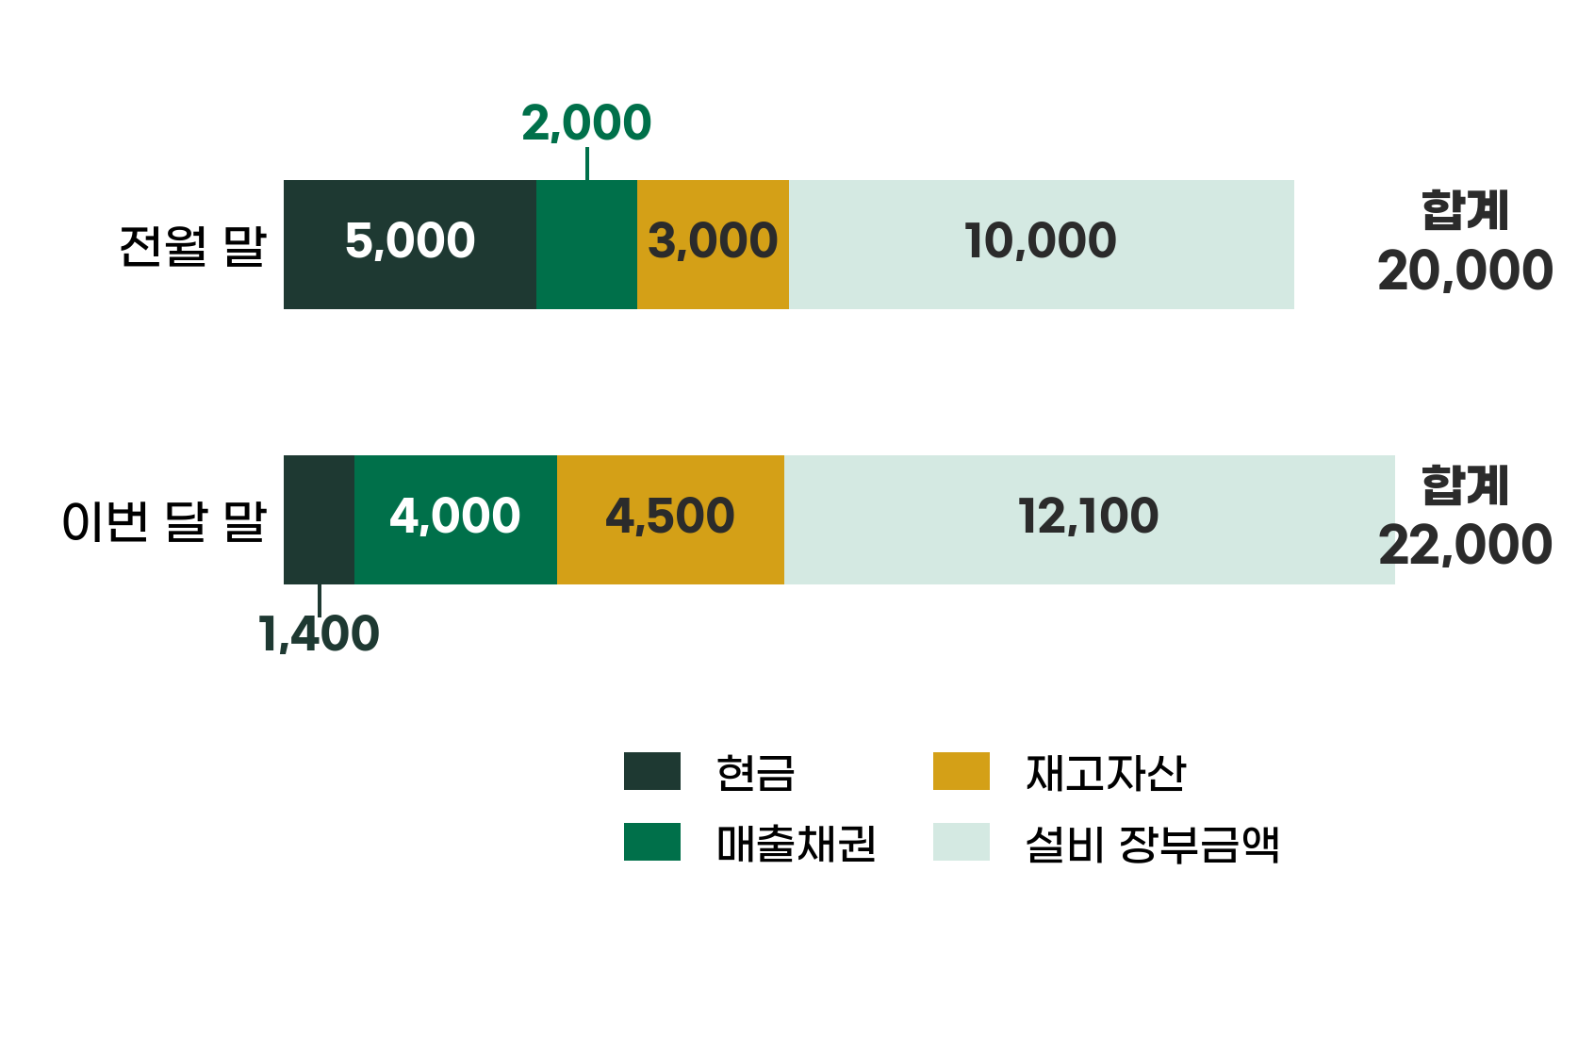
단위: 만 원. 자산 합계는 2,000만 원 늘었지만 현금은 3,600만 원 줄었다. 색은 자산의 종류를 구별할 뿐 좋고 나쁨을 뜻하지 않는다.
자산 합계는 2억 원에서 2억 2,000만 원으로 늘었지만 현금은 줄었다. 고객에게 받을 대금과 상품, 설비의 장부금액이 늘었기 때문이다. 자산이 커졌다는 말과 바로 쓸 수 있는 현금이 많아졌다는 말은 다르다. 그림 2-1은 그 차이를 같은 색의 자산끼리 비교해 보여준다.
재무상태표의 합계가 맞는다고 모든 자산이 현금처럼 사용되는 것은 아니다. 받을 대금이 회수되고 상품이 팔려야 현금으로 이어질 수 있다. 이 장에서는 항목의 관계를 읽는 데 집중하자. 채권과 재고의 상태를 깊이 점검하는 방법은 7장에서 다룬다.

4 현금흐름표는 한 달의 입출금을 설명한다
이익이 2,500만 원이어도 영업활동에서는 400만 원이 나갈 수 있다.
이번 달 매출은 1억 2,000만 원인데 고객에게 받은 현금은 1억 원이다. 전월 말에 받을 돈 2,000만 원이 있었고 이번 달 말에는 4,000만 원이 남았다. 회수 불능이나 다른 채권 변동이 없다고 두면, 고객 대금 회수액은 “기초 채권 2,000 + 이번 달 매출 12,000 - 기말 채권 4,000 = 10,000”이다. 받지 못한 채권이 2,000만 원 늘었으므로 현금 회수액은 매출보다 그만큼 작다.
공급업체 지급액도 매출원가와 같지 않다. 이번 달 팔린 상품의 원가 7,200만 원에 재고 증가 1,500만 원을 더하면 상품 매입액은 8,700만 원이다. 매입채무가 300만 원 늘었으므로 실제 상품대금 지급액은 8,400만 원이다. 이 계산에서는 단순한 상품 매입·판매만 있으며 재고 폐기, 평가손실 등 다른 변동은 없다고 가정한다.
고객에게 받은 1억 원에서 상품대금 8,400만 원과 현금으로 지급한 운영비 2,000만 원을 빼면 마이너스 400만 원이다. 영업활동에서 나간 돈이 들어온 돈보다 많았다. 이익 2,500만 원과 다른 결과가 나온 이유는 판매와 비용을 기록하는 시점이 대금을 받거나 지급하는 시점과 다르기 때문이다.
표 2-4 온담푸드의 이번 달 현금흐름
구분 | 금액
영업활동 현금흐름 | -400
투자활동 현금흐름  설비 구입 | -2,400
재무활동 현금흐름  대출 원금 상환 | -800
한 달의 현금 증감 | -3,600
전월 말 현금 | 5,000
이번 달 말 현금 | 1,400
단위: 만 원. 환율 효과 등이 없어 세 활동의 합계가 현금 증감과 같다.
영업활동은 온담푸드의 일상적인 상품 판매와 구매, 운영에 관련된 현금의 움직임이다. 투자활동에서는 설비처럼 오래 사용할 자산 등에 들어간 돈을 본다. 재무활동에서는 차입과 상환, 출자처럼 자금 조달 구조에 관련된 돈을 본다. 같은 출금이어도 급여 지급, 설비 구입, 대출 원금 상환은 회사에 남기는 결과가 다르다.
온담푸드는 새 설비를 사며 현금 2,400만 원을 지급했고, 대출 원금 800만 원도 갚았다. 설비 구입액 전부가 이번 달 비용이 되는 것은 아니다. 오래 사용할 설비라는 자산이 생긴다. 원금 상환도 비용이 아니라 현금과 부채를 함께 줄이는 거래다. 현금흐름표에서는 각각 투자활동과 재무활동으로 나타난다.
차입으로 현금이 들어와도 매출이 생긴 것은 아니다. 투자활동의 출금이 있다고 곧바로 손실을 뜻하는 것도 아니다. 현금흐름의 구분은 돈이 늘거나 줄어든 사건을 구별하기 위한 것이다. 그 사건이 사업에 도움이 되는지는 투자 효과와 상환 조건 등을 추가로 살펴 판단해야 한다.
실제 현금흐름표에서는 ‘현금 및 현금성자산’이라는 표현을 자주 만난다. 쉽게 현금으로 바꿀 수 있고 가치 변동 위험이 작은 단기 투자자산까지 포함한다는 뜻이다. 외화가 있으면 환율 효과가 따로 나타날 수 있다. 이 장의 단순한 계산을 모든 회사에 그대로 적용하지는 말자.

5 세 표는 이익과 현금에서 연결된다
이익은 자본으로, 현금흐름은 현금 잔액으로 이어진다.
첫 번째 연결고리는 이익과 자본이다. 온담푸드의 전월 말 자본은 1억 2,000만 원이었다. 이번 달 당기순이익 2,500만 원을 회사에 남겼으므로 이번 달 말 자본은 1억 4,500만 원이다. 이익은 현금 통장에 따로 쌓인 금액이 아니라 자산과 부채를 함께 본 자본의 증가로 이어진다.
그림 2-2 이익과 현금흐름이 재무상태에 연결되는 방식
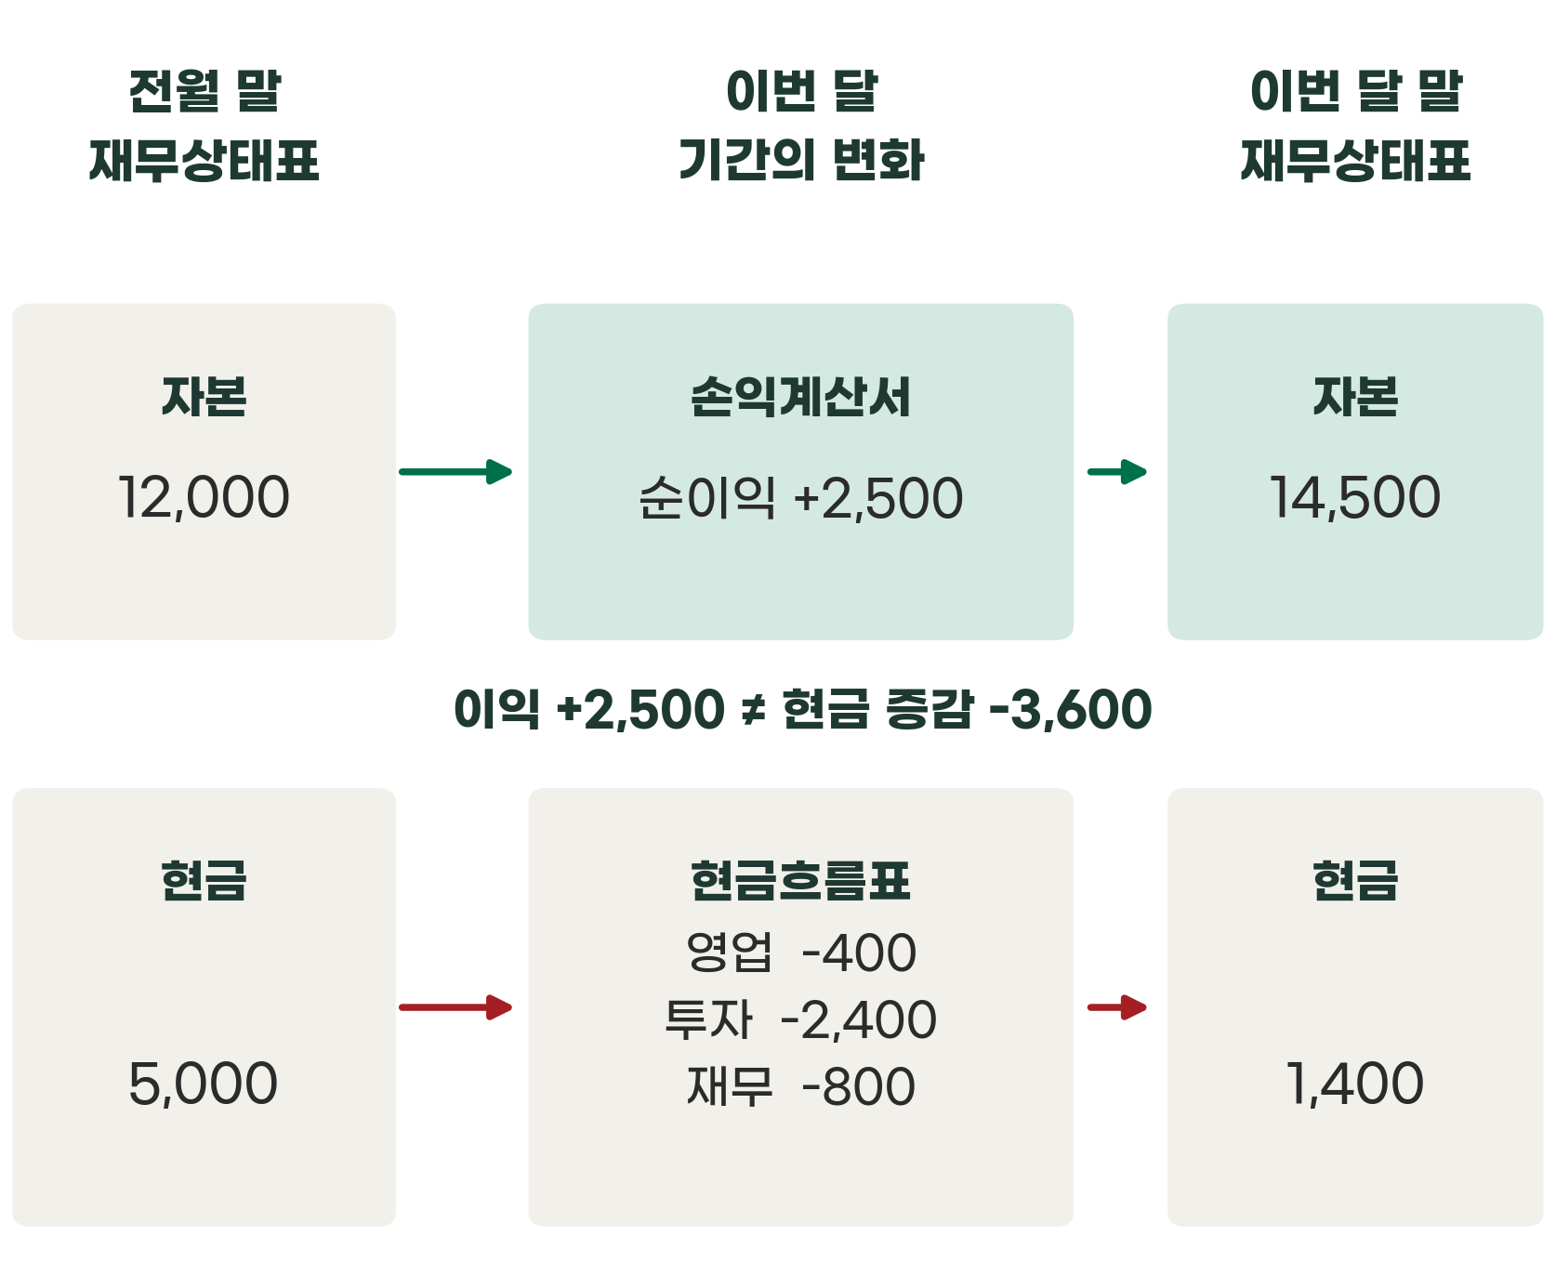
단위: 만 원. 위쪽은 순이익이 자본에 더해지는 경로, 아래쪽은 세 활동의 현금흐름이 현금 잔액에 반영되는 경로다.
이 사례에는 배당, 추가 출자, 기타포괄손익 등 다른 자본 변동이 없다. 그래서 순이익과 자본 증가액이 같다. 실제 회사는 배당으로 자본이 줄거나 추가 출자로 늘 수 있다. 자본변동표는 그 변화를 항목별로 설명한다. 자본이 늘었다는 사실만으로 같은 금액의 이익이 났다고 결론 내리면 안 된다.
두 번째 연결고리는 현금흐름과 현금 잔액이다. 전월 말 현금 5,000만 원에 영업현금흐름 마이너스 400만 원, 투자현금흐름 마이너스 2,400만 원, 재무현금흐름 마이너스 800만 원을 반영하면 이번 달 말 현금은 1,400만 원이다. 이 금액은 재무상태표의 현금과 일치한다.
설비에서도 연결을 찾을 수 있다. 기초 장부금액 1억 원에 취득액 2,400만 원을 더하고 감가상각비 300만 원을 빼면 기말 장부금액은 1억 2,100만 원이다. 설비 대금은 투자현금흐름에서 빠지고, 감가상각비는 손익계산서에서 이익을 줄인다. 감가상각을 기록할 때 현금 300만 원을 다시 지급한 것은 아니다.
앞에서는 현금 입출금을 직접 더하고 뺐다. 이번에는 이익에서 영업현금흐름으로 연결해 보자. 순이익 2,500만 원에 현금이 따로 나가지 않은 감가상각비 300만 원을 더한다. 매출채권 증가 2,000만 원과 재고 증가 1,500만 원을 빼고, 매입채무 증가 300만 원을 더하면 영업현금흐름은 마이너스 400만 원이다.
감가상각비를 더하는 것은 그만큼 현금이 새로 들어왔다는 뜻이 아니다. 이익 계산에서 뺀 비현금 비용을 현금흐름 계산에 맞게 조정하는 것이다. 채권과 재고, 채무의 변화도 이익에 포함된 거래와 실제 수금·지급 사이의 차이를 설명한다. 손익계산서와 재무상태표가 함께 쓰여 현금흐름을 설명하는 셈이다.
현금의 입출금으로 계산하는 방식과 이익을 조정해 계산하는 방식은 같은 영업현금흐름을 설명한다. 실제 회사에는 세금, 미지급비용, 선급금처럼 더 많은 항목이 있다. 여기서 익힐 것은 모든 조정을 외우는 일이 아니라, 서로 다른 표의 숫자가 같은 거래를 설명한다는 관계다.
금액이 맞지 않으면 이유를 찾자. 이익은 늘었는데 자본이 줄었다면 배당이 있었는지 확인한다. 현금흐름과 잔액 변동이 다르면 현금의 범위와 조정 항목을 살핀다. 다만 차이가 있다고 곧바로 오류는 아니다. 주석에서 회계정책과 항목의 변동 내역을 확인하자.

6 세 거래를 세 표에 연결해 보기
거래 몇 건을 세 표에 직접 넣어 보면 연결이 눈에 들어온다.
짧은 연습을 해 보자. 온담푸드의 이번 달 말 숫자에서 출발해 다음 달 초 세 거래만 발생했다고 가정한다. 은행에서 1,000만 원을 새로 빌리고, 기존 매출채권 600만 원을 회수하고, 연습 기간에 사용한 공간의 임차료 300만 원을 지급했다. 그 밖의 거래와 이자, 세금은 없다고 둔다.
계산하기 전에 방향을 생각해 보자. 대출을 받으면 현금과 차입금이 함께 늘어난다. 기존 외상대금을 받으면 현금은 늘고 매출채권은 줄지만 매출을 다시 기록하지 않는다. 사용한 공간의 임차료는 이 연습 기간의 비용이므로 현금과 이익을 줄인다.
표 2-5 세 거래가 만드는 변화
거래 | 현금 증감 | 손익 영향 | 다른 항목의 변화
신규 차입 | +1,000 | 없음 | 차입금 +1,000
기존 채권 회수 | +600 | 없음 | 매출채권 -600
사용분 임차료 지급 | -300 | 비용 300 | 자본 -300
세 거래 합계 | +1,300 | 순손실 300 | 자산 +700  부채 +1,000  자본 -300
단위: 만 원. 이번 달 실적이 아니라 다음 달 초 세 거래만 따로 본 것이다.
거래 후 현금은 1,400만 원에서 2,700만 원, 매출채권은 4,000만 원에서 3,400만 원, 차입금은 5,200만 원에서 6,200만 원이 된다. 자본은 1억 4,500만 원에서 1억 4,200만 원으로 줄어든다. 현금이 늘었지만 이익은 늘지 않았다.
자산 합계는 2억 2,700만 원이다. 현금이 1,300만 원 늘고 채권이 600만 원 줄어 자산은 순액으로 700만 원 늘었다. 부채 8,500만 원과 자본 1억 4,200만 원의 합계도 2억 2,700만 원이다. 거래를 추가해도 자산과 부채·자본의 관계는 유지된다.
현금흐름에서는 영업활동에 채권 회수 600만 원과 임차료 지급 300만 원을 반영해 플러스 300만 원, 재무활동에 신규 차입 1,000만 원을 반영한다. 투자활동은 없다. 현금 증가 합계 1,300만 원은 앞서 계산한 현금 잔액 변화와 같다. 손익·재무상태·현금흐름을 연결해 확인한 것이다.

7 한 달의 거래를 연결해서 설명하기
세 표는 서로 다른 회사의 성적표가 아니라 같은 한 달의 세 가지 기록이다.
온담푸드의 월간 자료는 서로 다른 세 회사의 성적표가 아니었다. 매출 1억 2,000만 원에서 이익 2,500만 원을 남겼고, 그 이익은 자본 증가로 이어졌다. 현금은 영업·투자·재무활동을 거쳐 3,600만 원 줄었다. 재무상태표는 그 결과로 남은 현금과 채권, 재고, 설비, 부채와 자본을 보여준다.
다음에 자료를 받으면 손익의 기간, 재무상태의 날짜, 현금흐름의 기간부터 확인하자. 그다음 당기순이익이 자본의 변화와 어떻게 이어지는지, 현금흐름이 기초·기말 잔액과 어떻게 이어지는지 살펴보자. 연결이 설명되면 합계의 숫자 뒤에 어떤 거래가 있었는지 질문할 수 있다.
이제 새로운 질문이 생긴다. 모든 회사가 온담푸드처럼 재고와 매출채권을 가지고 있을까? 공장을 직접 운영하는 회사나 고객에게 먼저 돈을 받는 서비스 회사는 어떤 모습일까? 다음 3장에서는 「숫자에 드러나는 비즈니스 모델」을 살펴본다. 세 표의 연결을 바탕으로 회사가 돈을 버는 방식을 읽어 보자.
스스로 점검 질문
1 내가 보는 표는 한 달의 기간인가, 특정 날짜인가?
2 이익은 늘었는데 현금이 줄었다면 매출채권, 재고, 매입채무 중 무엇이 움직였는가?
3 같은 지출이 비용인지, 설비 같은 자산인지, 대출 원금 상환인지 구별할 수 있는가?

회의에서 바로 쓰는 질문 카드
Q1 이번 달 이익과 영업활동 현금흐름의 차이는 얼마이고, 무엇이 만들었는가?
Q2 기초 현금에 세 활동의 현금흐름을 더하면 기말 현금과 맞는가?
Q3 자본이 늘어난 금액은 순이익과 같은가? 다르다면 배당이나 출자가 있었는가?

2장 참고 자료
아래는 본문의 개념을 확인할 때 참고한 공식 자료다. 사례의 가상 여부와 계산의 가정은 책 끝 부록에 모아 두었다.

재무제표의 구성과 기본 개념
국제회계기준재단 IAS 1 재무제표 표시

현금흐름의 구분과 잔액 연결
국제회계기준재단 IAS 7 현금흐름표

자산과 부채 등 재무보고의 기본 개념
국제회계기준재단 재무보고를 위한 개념체계

영문 약어 안내
IAS는 International Accounting Standards의 약자로 국제회계기준을 뜻한다. IFRS는 International Financial Reporting Standards의 약자로 국제재무보고기준을 뜻한다. 링크는 국제회계기준재단의 공식 안내다.

3장

숫자에 드러나는
비즈니스 모델
회의실 화면에 세 회사의 매출이 나란히 올라왔다. 모두 이번 달 1억 2,000만 원이다. 한 회사는 식품을 사서 납품하고, 다른 회사는 공장에서 식품을 만든다. 나머지 회사는 기업의 업무를 지원하는 서비스를 제공한다. 매출액만 보면 비슷한 규모처럼 보인다. 그런데 공장장은 설비 증설을 이야기하고, 유통업체의 담당자는 창고에 쌓인 상품을 걱정한다. 서비스 회사의 대표는 숙련된 직원을 더 뽑아야 한다고 말한다.
같은 매출을 만드는 데 필요한 자원이 다르기 때문이다. 매출 1억 2,000만 원이라는 숫자에는 무엇을 팔았는지, 어떤 일을 직접 했는지, 돈을 언제 받는지가 들어 있지 않다. 이 내용을 알아야 자산과 비용, 현금흐름의 모양을 설명할 수 있다.
앞 장에서는 세 재무제표가 어떻게 연결되는지 살펴봤다. 이번에는 그 연결 뒤에 있는 사업을 읽어 보자. 상품 판매 회사 온담푸드는 2장의 월간 사례를 그대로 이어간다. 제조 회사 온담제조와 서비스 회사 온담파트너스는 비교를 위해 새로 만든 가상 회사다. 세 회사의 이름과 수치는 실제 기업이나 업종 평균을 뜻하지 않는다.
이 장의 핵심
1 같은 월매출 1억 2,000만 원이어도 상품 판매·제조·서비스 회사는 자산과 비용, 현금의 모양이 다르다.
2 재고, 매출채권, 계약부채 같은 항목은 회사가 맡는 일과 돈을 받는 순서를 보여 주는 단서다.
3 숫자에서 업종을 맞히는 것보다, 눈에 띈 숫자에서 확인할 질문을 뽑는 것이 중요하다.

1 무엇을 팔고 어떤 일을 직접 하는가
업종 이름이 아니라 회사가 직접 맡는 일이 숫자의 모양을 정한다.
비즈니스 모델이라는 말을 들으면 복잡한 사업계획서부터 떠올리기 쉽다. 출발은 소박하다. 고객이 무엇 때문에 돈을 내는지, 회사가 그 약속을 어떻게 지키는지 설명하면 된다. 그 과정에서 회사가 직접 맡는 일과 다른 회사에 맡기는 일을 구분해 보자. 숫자의 차이는 여기에서 시작된다.
온담푸드의 고객은 식당과 소규모 매장이다. 고객은 여러 식품을 필요한 수량만큼, 약속한 날짜에 받으려고 돈을 낸다. 온담푸드는 완성된 상품을 공급업체에서 사서 보관하고 납품한다. 제품을 직접 만들지는 않지만 주문을 모으고 상품을 갖춰 놓으며 배송을 책임진다. 이 회사에는 구매 조건과 재고 관리, 고객의 대금 지급일이 중요하다.
온담제조는 고객이 요구한 규격의 식품을 생산해 납품한다. 원재료를 사고, 작업자를 배치하고, 기계를 돌려 제품을 만든다. 품질과 납기를 지키려면 생산 과정 전체를 관리해야 한다. 아직 팔지 못한 완제품뿐 아니라 창고의 원재료와 생산 중인 제품에도 돈이 들어가 있다.
온담파트너스는 고객사의 업무 절차를 점검하고 필요한 자료와 운영 지원을 제공한다. 고객은 상자에 담긴 상품 대신 담당자의 지식과 수행 결과를 받는다. 숙련된 직원의 시간, 업무를 처리하는 도구, 고객과 맺은 계약이 매출을 만드는 기반이다. 창고가 작다고 해서 사업에 필요한 자원이 적다는 뜻은 아니다.
표 3-1 고객의 약속을 수행하는 방식
가상 회사 | 고객에게 제공하는 것 | 직접 맡는 주요 활동
온담푸드 | 필요한 식품의 납품 | 구매·보관·배송
온담제조 | 요구 규격의 식품 | 원재료 투입·생산·품질 관리
온담파트너스 | 기업의 업무 지원 | 자료 검토·업무 수행·고객 지원
세 회사는 사업구조를 설명하기 위해 단순화한 가상 사례다.
세 회사의 이름 옆에 ‘유통업’, ‘제조업’, ‘서비스업’이라고 쓰는 것만으로는 충분하지 않다. 온담푸드가 배송을 직접 할 수도 있고 외부 업체에 맡길 수도 있다. 온담제조가 제품 설계와 판매만 맡고 생산은 다른 공장에 맡길 수도 있다. 서비스 회사도 사람이 직접 일하는 방식과 여러 고객이 같은 소프트웨어를 이용하는 방식이 다르다. 업종 이름을 읽은 다음에는 회사가 실제로 맡는 일을 확인해야 한다.

2 같은 매출 뒤에 다른 자산이 놓인다
같은 월매출 1억 2,000만 원 뒤에도 자산은 전혀 다른 모습이다.
이제 세 회사의 이번 달 말 자산을 펼쳐 보자. 매출은 모두 이번 달 한 달의 금액이고, 자산은 그 달 마지막 날의 잔액이다. 비교를 단순하게 하기 위해 자산을 네 항목으로 묶었다. 이 표는 자산 구성만 보여주며 부채와 자본은 별도로 제시하지 않는다.
표 3-2 같은 월매출을 만드는 세 회사의 자산
항목 | 온담푸드 | 온담제조 | 온담파트너스
이번 달 매출 | 12,000 | 12,000 | 12,000
월말 현금 | 1,400 | 2,000 | 4,000
월말 매출채권 | 4,000 | 4,000 | 5,000
월말 재고자산 | 4,500 | 6,000 | 0
월말 설비 등 장부금액 | 12,100 | 28,000 | 1,000
월말 자산 합계 | 22,000 | 40,000 | 10,000
단위: 만 원. 온담푸드는 2장의 이번 달 말 수치이고, 나머지 두 회사는 이 장의 가상 설정이다. 설비 등은 감가상각 후 유형자산 장부금액이며 매출은 자산 합계에 더하지 않는다.
온담푸드의 자산은 2억 2,000만 원이다. 상품 판매 회사인데도 설비 등의 장부금액이 1억 2,100만 원으로 가장 크다. 이 회사가 납품을 위한 시설과 장비를 보유한다는 설정 때문이다. ‘유통업이면 설비가 작을 것’이라는 예상과 다르다. 실제 자료에서도 이런 차이를 만날 수 있다. 창고와 배송 시설을 직접 갖춘 회사와 외부 물류업체를 이용하는 회사는 같은 상품을 팔아도 자산 구성이 달라진다.
그림 3-1 자산 구성의 차이를 비중으로 읽기
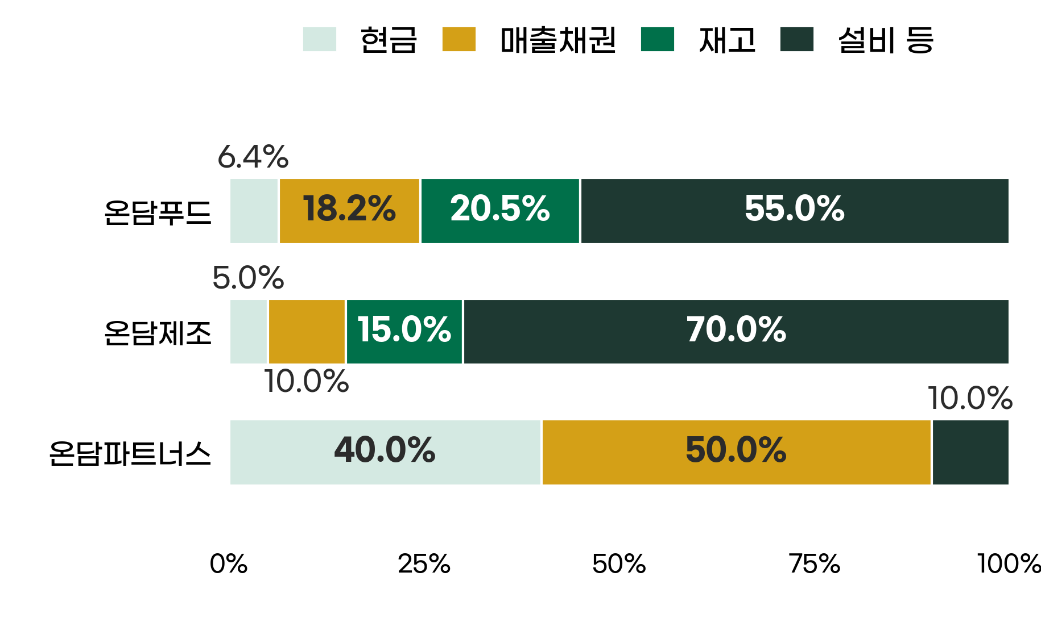
단위: 각 회사 총자산의 %. 표 3-2의 월말 자산을 총자산으로 나눴다. 막대 길이는 모두 100%지만 총자산 금액은 다르다. 가상 사례이며 업종 평균이 아니다.
온담제조는 생산 시설 등을 보유해 유형자산의 장부금액이 2억 8,000만 원이다. 총자산 4억 원에서 큰 부분을 차지한다. 온담파트너스는 컴퓨터 등 장비의 장부금액이 1,000만 원이고, 현금과 매출채권이 자산의 대부분이다. 사람의 업무 수행에 의존하는 회사라는 설정이 숫자에 드러난다.
이 표만으로 ‘온담제조가 가장 우량하다’거나 ‘온담파트너스가 가장 효율적이다’라고 말할 수는 없다. 설비가 많아도 주문이 없으면 부담이 되고, 서비스 회사는 핵심 직원이 떠나면 매출이 흔들린다. 자산의 크기는 보유한 자원의 장부금액일 뿐이다. 그 자원이 얼마나 성과를 내는지는 더 살펴봐야 한다.
재무제표에 잡히지 않는 정보도 필요하다. 숙련된 직원, 쌓아 온 고객의 신뢰, 회사 안에서 만든 브랜드의 가치가 크다고 해서 그 금액을 모두 자산으로 적을 수는 없다. 회계상 자산으로 인식하는 요건이 따로 있기 때문이다. 장부에 나타난 자원과 현장에서 경쟁력을 만드는 요소를 함께 보자. [2]

3 상품을 사서 파는 회사는 재고와 거래 조건을 읽는다
상품을 파는 회사는 재고와 대금의 순서를 함께 읽는다.
온담푸드는 이번 달 1억 2,000만 원을 팔고 매출원가 7,200만 원을 기록했다. 상품 판매에서 남은 매출총이익은 4,800만 원이다. 여기에서 급여·임차료 등 운영비 2,000만 원과 감가상각비 300만 원을 빼면 영업이익은 2,500만 원이다. 앞 장에서 확인한 숫자다.
상품을 사서 파는 사업에서는 구매 가격과 판매 가격의 차이가 먼저 눈에 들어온다. 그러나 실제로 고객이 값을 치르는 이유에는 필요한 상품을 한 번에 구하는 편리함, 소량 주문을 받아 주는 서비스, 정확한 배송이 포함될 수 있다. 이 일을 수행하는 비용까지 알아야 회사가 얼마나 남기는지 판단할 수 있다.
담당자가 “잘 팔리는 상품을 많이 확보했습니다”라고 보고했다고 하자. 상품을 확보한 일과 판매한 일은 다르다. 온담푸드의 재고는 전월 말 3,000만 원에서 이번 달 말 4,500만 원으로 늘었다. 앞으로 판매할 상품이 늘었지만, 아직 팔리지 않은 상품에 자금도 더 들어가 있다. 성수기를 앞둔 준비인지, 예상과 달리 주문이 줄어든 결과인지 숫자만으로는 알 수 없다.
재고를 읽을 때는 품목별 수량과 보관 기간, 예정된 주문을 함께 확인한다. 오래 보관해도 가치가 유지되는 상품과 유통기한이 짧은 식품은 같은 방식으로 다룰 수 없다. 품절을 줄이려고 재고를 늘렸다면 보관 부담도 따져야 한다. 재고가 많다는 이유만으로 잘못된 구매라고 판단하면 고객에게 필요한 상품까지 줄일 수 있다.
거래 조건도 사업의 일부다. 고객이 물건을 받고 60일 뒤에 돈을 내는데 온담푸드는 공급업체에 15일 뒤에 지급한다면, 그 사이를 회사 자금으로 버텨야 한다. 반대로 고객 대금을 먼저 받고 공급업체에는 나중에 지급하는 거래도 있다. 같은 상품을 같은 가격에 팔아도 대금의 순서가 다르면 필요한 자금이 달라진다.
그러므로 상품 판매 회사의 숫자를 볼 때는 ‘얼마를 남겼는가’와 함께 ‘그 상품을 언제 확보했고 돈을 언제 주고받는가’를 물어야 한다. 재고와 매출채권, 매입채무를 따로 외우는 것보다 주문 한 건을 따라가 보는 편이 이해하기 쉽다.

4 제조 회사에서는 생산 과정에 돈이 들어간다
제조 회사의 돈은 재고 한 줄이 아니라 생산 단계마다 묶여 있다.
온담제조의 창고에 들어가면 똑같이 ‘재고’라고 부르기 어려운 물건이 보인다. 아직 투입하지 않은 원재료, 가공 중인 제품, 포장을 마치고 출고를 기다리는 완제품이다. 생산 중인 제품을 재공품이라고 한다. 제조 회사의 재고는 여러 단계에 걸쳐 형성된다.
제품을 만드는 데에는 재료비만 드는 것이 아니다. 생산에 투입한 인건비와 제조에 관련된 간접비도 원가를 구성한다. 공장의 기계를 사용한 몫인 감가상각비도 해당 제품의 제조원가에 배분될 수 있다. 판매되기 전에는 적절히 배분된 원가가 재고자산에 남고, 판매된 제품에 해당하는 원가는 매출원가로 넘어간다. [1]
작은 생산 사례를 보자. 온담제조가 별도의 제품 100개를 만들면서 재료비 200만 원, 생산 인건비 100만 원, 배분된 공장 감가상각비 50만 원을 부담했다고 가정하자. 다른 원가와 기초 재고는 없고, 100개의 원가는 모두 같으며 손실이나 재고 평가 조정도 없다. 총 제조원가는 350만 원이고 한 개의 원가는 3만 5,000원이다.
표 3-3 생산한 원가가 비용과 재고로 나뉘는 과정
구분 | 금액
재료비 | 200
생산 인건비 | 100
배분된 공장 감가상각비 | 50
100개의 총 제조원가 | 350
판매한 60개의 매출원가 | 210
남은 40개의 재고자산 | 140
단위: 만 원. 세 회사의 월간 비교와 별개인 생산 한 건이며, 100개의 원가는 같다고 가정했다. 350 = 210 + 140이다.
만든 100개 중 60개를 팔면 매출원가는 210만 원이다. 남은 40개의 원가 140만 원은 재고자산에 남는다. 회사가 지급하거나 배분한 원가 350만 원을 그달 비용으로 모두 처리하면 판매한 제품과 남아 있는 제품을 구분하지 못한다. 이 예에서 공장 감가상각비 50만 원은 이미 제품 원가에 들어 있으므로 비용으로 다시 전액 빼서도 안 된다. [1]
기계와 생산 시설 자체는 유형자산으로 남는다. 제품을 만들 때 배분한 기계 사용분이 제품 원가에 들어가는 것과, 기계의 장부금액을 재고로 옮기는 것은 다르다. 재무상태표에서 유형자산과 재고자산이 함께 나타나는 이유를 이 구분으로 이해할 수 있다.
생산량을 늘린다고 모든 문제가 풀리지는 않는다. 주문보다 많이 만들어 창고가 가득 차면 설비를 바쁘게 돌려도 현금은 돌아오지 않는다. 정상적인 생산능력을 기준으로 원가를 배분해야 하고, 비정상적인 낭비나 놀고 있는 설비의 비용까지 재고로 쌓아 둘 수는 없다. 여기서는 계산을 단순화했으며, 원가의 움직임은 5장에서 더 자세히 다룬다.
같은 제품을 외부 공장에 맡겨 만들면 회사의 숫자도 달라진다. 자체 설비를 사는 대신 외부 업체에 제품 대금을 지급하고, 계약에 따라 최소 주문 수량이나 선급금이 생길 수 있다. 설비 부담이 줄어든 만큼 품질과 납기, 공급업체에 대한 의존을 관리해야 한다. 생산을 맡기는 방식의 변화는 자산을 줄이는 선택인 동시에 비용과 책임의 위치를 바꾸는 선택이다.

5 서비스 회사에서는 사람과 제공 방식이 중요하다
서비스 회사의 핵심 자원은 직원의 시간이다.
온담파트너스는 상품 재고가 없다. 고객에게 제공하는 것은 기업의 업무 지원이다. 직원이 고객과 만나 요구사항을 확인하고, 자료를 검토하고, 약속한 결과를 전달한다. 장부에는 현금과 매출채권, 컴퓨터 등이 보이지만, 그 뒤에서는 직원의 시간과 역량이 움직인다.
이 회사의 한 달 매출 1억 2,000만 원은 실제로 수행하고 매출로 기록한 업무 600시간에 시간당 20만 원을 적용한 결과라고 가정하자. 직원 8명이 각각 160시간 일하면 총 근무시간은 1,280시간이다. 이 가운데 고객에게 청구하지 않는 준비, 교육, 내부 업무 등의 시간이 있다. 모든 근무시간을 판매시간으로 간주하면 실제 매출을 과대평가하게 된다.
직원을 늘린 뒤 매출이 바로 늘지 않을 수 있다. 새 직원이 업무를 익혀야 하고, 고객이 일을 맡겨야 하며, 회사가 수행한 내용을 인정받아야 한다. 매출이 증가해도 야근과 외주에 의존했다면 비용도 크게 늘 수 있다. 사람의 시간을 중심으로 서비스를 제공하는 사업에서는 계약 금액과 함께 수행에 필요한 시간을 확인해야 한다.
여러 고객이 같은 소프트웨어를 쓰는 서비스는 새 고객이 늘 때 기존 기능을 그대로 제공할 수 있어, 사람이 고객마다 시간을 더 쓰는 방식과 비용의 움직임이 다르다. 그래도 서버, 고객 지원, 영업과 개발에 비용이 들고 사용량에 따라 늘어난다. ‘서비스업은 재고가 없으니 매출이 늘면 이익도 쉽게 는다’고 일반화할 수는 없다.
재고가 없는 서비스 회사도 돈을 먼저 쓴다. 직원 급여는 매달 나가는데 고객이 업무 완료를 확인하고 두 달 뒤에 대금을 낸다면 그동안 자금이 필요하다. 온담파트너스의 매출채권 5,000만 원은 계약상 지급 시점과 실제 입금 상황을 확인해야 한다. 유형자산이 적다고 현금 부담도 작을 것이라 판단하면 안 된다.

6 돈을 받는 순서도 비즈니스 모델이다
이익이 같아도 돈을 받는 순서에 따라 필요한 자금이 달라진다.
이번에는 같은 상품 거래의 지급 조건만 바꿔 보자. 두 거래 모두 시작일에 원가 70만 원의 상품을 받아 그날 고객에게 100만 원에 넘긴다. 이후 약속한 날짜에 전액을 주고받으며 다른 거래와 비용은 없다. 거래 갑에서는 공급업체에 15일째 지급하고 고객 대금은 60일째 받는다. 거래 을에서는 고객 대금을 당일 받고 공급업체에 30일째 지급한다.
두 거래의 매출총이익은 모두 30만 원이다. 거래 갑에서는 15일째부터 고객 입금 전까지 70만 원의 자금을 마련해야 한다. 거래 을에서는 고객에게 받은 100만 원이 먼저 들어온다. 그러나 그중 70만 원은 30일째 공급업체에 지급해야 한다. 통장 잔액을 모두 남은 이익으로 여기면 지급일에 문제가 생긴다.
이 차이는 손익계산서 한 장으로는 보이지 않는다. 고객에게 받을 돈, 공급업체에 줄 돈, 실제 입금과 출금의 날짜를 함께 읽어야 한다. 고객 대금을 먼저 받는 구조는 자금 부담을 덜 수 있지만, 회사가 계약대로 지급하고 납품해야 한다는 의무는 계속 남는다. 지급 조건을 잘못 이해한 채 판매만 늘리면 이익의 증가와 다른 방향으로 현금이 움직일 수 있다.
그림 3-2 같은 매출총이익과 다른 현금의 움직임
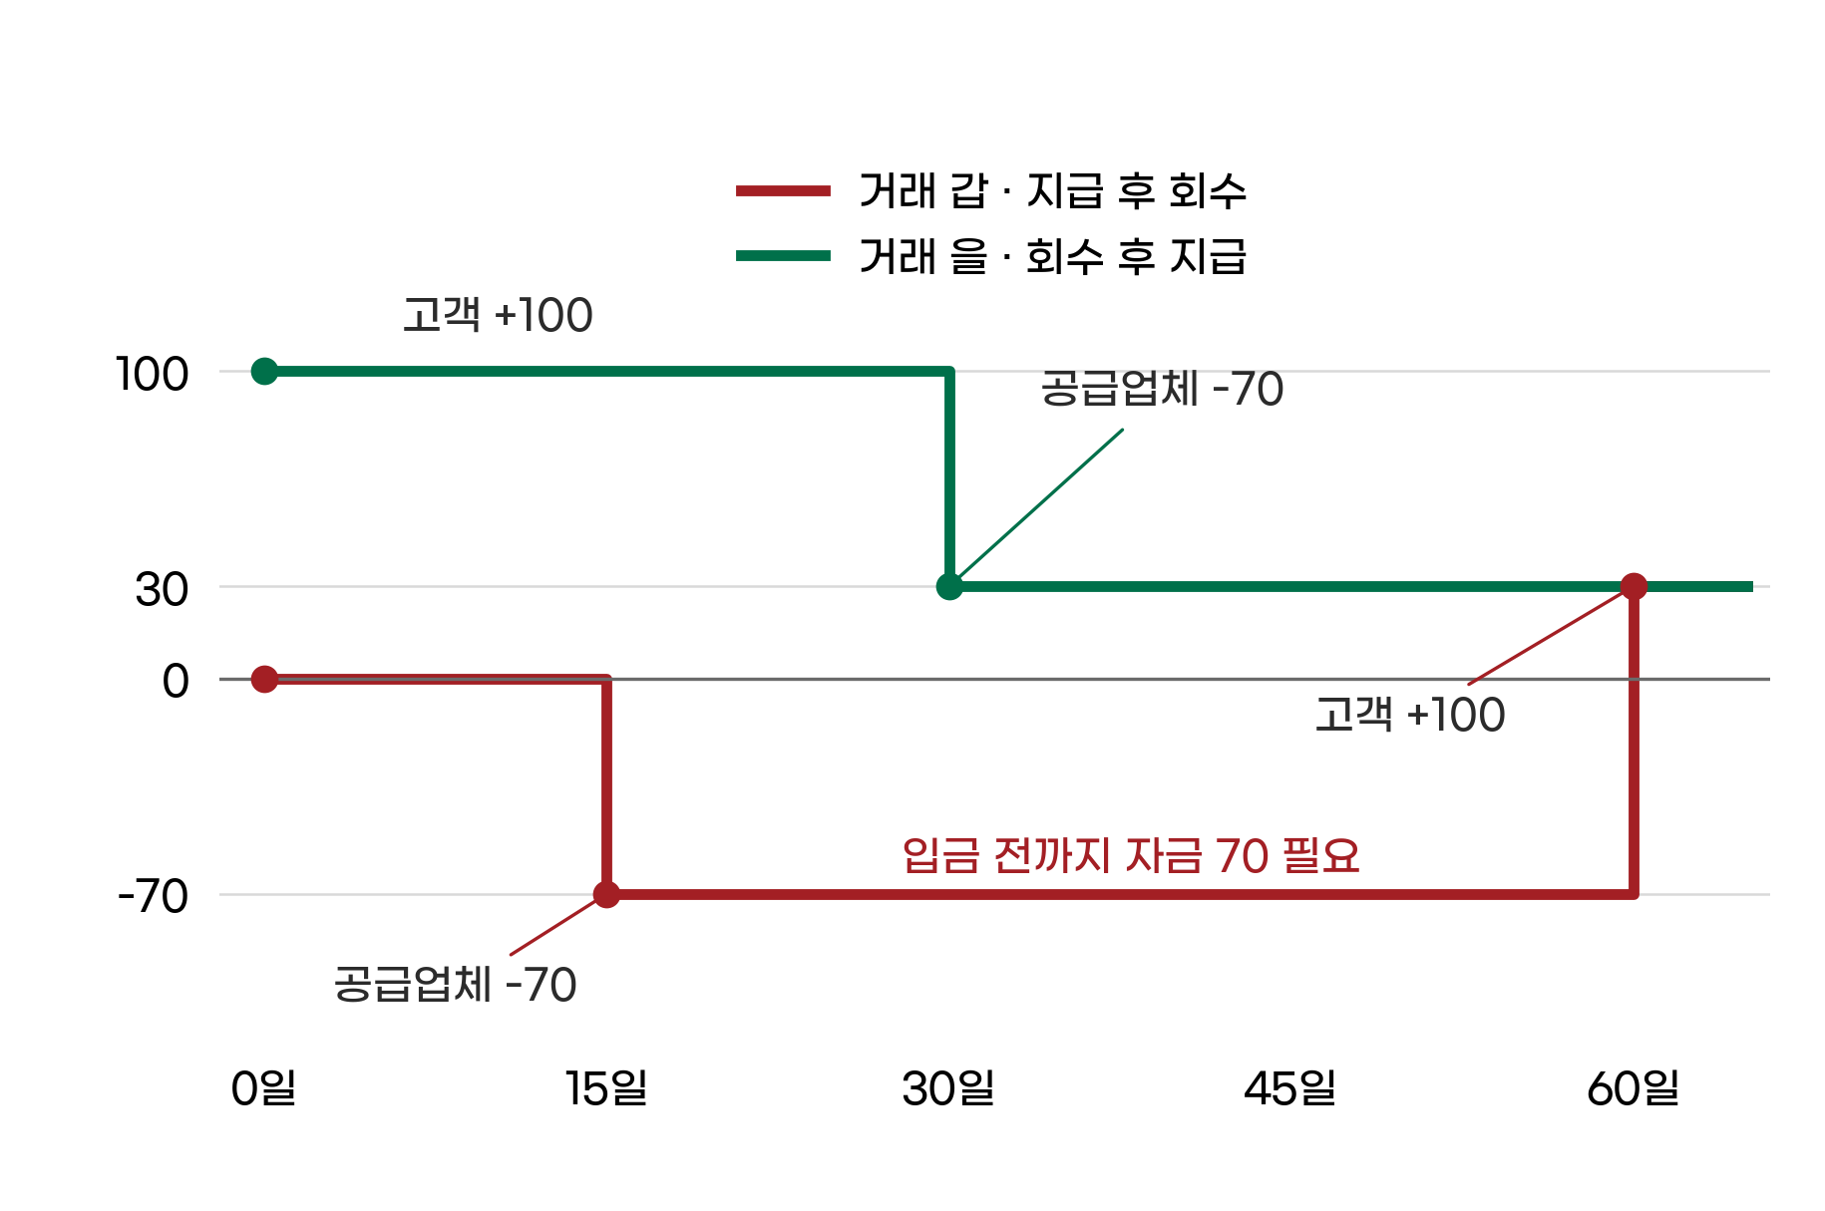
세로축: 해당 거래만의 누적 현금 증감(만 원). 가로축: 상품을 받아 고객에게 넘긴 날부터의 경과일. -70은 통장 잔액이 아니라 그 거래에 필요한 자금이다.
서비스의 선결제에서는 또 다른 구분이 필요하다. 온담파트너스가 한 고객에게 12개월 동안 일정한 업무 지원을 제공하고 시작일에 120만 원을 받았다고 하자. 서비스는 매달 같은 수준으로 제공되고, 기간에 걸쳐 고르게 이행하는 하나의 약속이라고 가정한다. 추가 설치나 별도 상품은 없고 세금·이자·환불과 다른 거래는 생략한다.
표 3-4 12개월 서비스 대금 120만 원을 먼저 받으면
시점 | 추가  입금 | 누적  매출 | 계약부채  잔액
서비스 시작일 | 120 | 0 | 120
첫 달 말 | 0 | 10 | 110
둘째 달 말 | 0 | 20 | 100
12개월 말 | 0 | 120 | 0
단위: 만 원. 한 고객 계약만 표시했고 비용과 세금 등은 생략했다. 회사 전체의 현금이나 이익을 나타내는 표가 아니다.
받은 돈 120만 원은 현금이지만 시작일의 매출은 아직 0원이다. 앞으로 서비스를 제공해야 하는 약속이 남아 있다. 이처럼 고객에게 대가를 먼저 받고 아직 상품이나 서비스를 제공하지 않은 의무를 계약부채라고 한다. 이 사례에서는 한 달의 서비스를 제공할 때마다 10만 원씩 매출로 기록하고 계약부채를 같은 금액만큼 줄인다.
첫 달 말에는 누적 매출이 10만 원, 계약부채가 110만 원이다. 둘째 달에는 추가 입금이 없어도 그달 서비스를 제공해 매출 10만 원이 생긴다. 누적 매출은 20만 원, 계약부채는 100만 원이 된다. 서비스 제공에 들어가는 비용을 이 표에서 생략했으므로 누적 매출을 이익으로 읽어서는 안 된다.
선결제 덕분에 회사는 먼저 현금을 확보한다. 동시에 남은 기간의 인건비와 운영비를 부담하고 서비스를 제공해야 한다. 계약부채가 크다는 사실은 앞으로 수행할 약속이 많다는 뜻일 수 있다. 그 약속을 지킬 능력과 필요한 비용까지 확인해야 사업의 상태를 이해할 수 있다. 선결제 금액이 매출이 되는 시점은 실제 계약의 약속과 이행 방식에 따라 판단한다. [3, 4]

7 숫자로 사업을 추정하고 실제 자료로 확인한다
숫자의 특징은 정답이 아니라 확인할 질문을 만든다.
재무제표를 보고 업종을 맞히는 문제는 숫자의 특징을 익히는 데 도움이 된다. 설비와 재고가 크면 생산 활동을 떠올리고, 상품 재고와 매입채무가 눈에 띄면 유통 거래를 떠올릴 수 있다. 다만 이 추정은 확인할 질문을 만드는 단계다. 회사의 업종이나 전략을 확정하는 정답표로 쓰기는 어렵다.
온담푸드를 다시 보자. 유형자산이 큰 이유를 모르는 독자는 제조 회사라고 추측할 수 있다. 사업 설명을 읽으면 상품을 사서 판매하며 납품 시설을 보유한다는 사실을 알게 된다. 숫자는 필요한 질문을 알려 주고, 사업 설명과 주석은 그 질문에 답할 단서를 제공한다.
표 3-5 숫자의 특징에서 확인할 질문을 찾기
눈에 띈 숫자 | 확인할 질문
유형자산이 크다 | 어떤 시설을 직접 보유하고 있으며 어디에 사용하는가
재고가 늘었다 | 원재료·재공품·상품 중 무엇이 늘었고 판매 계획은 무엇인가
매출채권이 크다 | 언제 받을 돈이며 지급 지연이 있는가
인건비가 크다 | 고객 업무 수행과 개발·지원에 시간이 어떻게 쓰이는가
계약부채가 크다 | 어떤 서비스를 얼마 동안 더 제공해야 하는가
숫자의 특징은 확인할 질문을 만들기 위한 단서다. 이유는 계약, 사업 설명, 주석과 내부 자료로 확인한다.
인터넷에서 판매한다는 사실만으로도 매출의 의미를 알 수는 없다. 직접 상품을 통제해 고객에게 판매하는 회사와 판매자·구매자의 거래를 중개하는 회사는 역할이 다르다. 다른 판매자가 공급할 상품을 연결하는 대리인인 경우, 고객 거래금액 100만 원을 결제 과정에서 받았더라도 회사의 매출은 약정한 수수료 10만 원일 수 있다. 나머지 90만 원은 판매자에게 지급할 금액이다. 반면 같은 금액의 상품을 직접 판매하는 본인이라면 상품 판매대금 100만 원이 매출이 되고 관련 원가는 별도로 기록한다.
이는 상품이 고객에게 넘어가기 전에 누가 그 상품을 통제하는지 등을 검토해 판단한다. 통장에 들어온 금액이나 ‘플랫폼’이라는 명칭만으로 결정하지 않는다. 한 회사가 직접 판매와 중개를 함께 할 수도 있다. 매출 숫자를 읽을 때 회사가 고객에게 어떤 역할을 약속했는지 확인해야 하는 이유다. [5]
우리 회사의 주력 상품이나 서비스를 하나 고르자. 고객이 돈을 내는 이유를 한 문장으로 쓰고, 계약부터 제공과 입금까지의 순서를 적는다. 각 단계에 필요한 자원과 비용을 표시한 뒤 담당자에게 실제 날짜와 조건을 확인한다.
온담푸드라면 “식당이 필요한 식품을 약속한 날짜에 받도록 한다”에서 시작할 수 있다. 확보한 상품은 재고에, 납품 시설은 유형자산에, 외상 판매 후 받을 돈은 매출채권에 나타난다. 매출총이익에서는 납품을 수행하는 운영비를 부담한다. 이 항목들을 실제 업무와 연결하면 회사가 돈을 버는 과정이 보인다.
사업의 구조를 이해했다면 매출이 왜 늘었는지 물어보자. 판매량 증가인지, 가격 인상인지, 상품 구성의 변화인지에 따라 준비할 자원도 달라진다. 다음 장 「매출은 무엇 때문에 늘었는가」에서는 매출의 증가를 나누어 보고 그 원인을 살펴본다.
스스로 점검 질문
1 우리 회사의 주력 상품을 고객이 사는 이유를 한 문장으로 쓸 수 있는가?
2 계약부터 제공, 입금까지의 순서에서 돈이 먼저 나가는 구간은 어디인가?
3 재고, 매출채권, 계약부채 중 우리 회사에서 가장 눈에 띄는 숫자는 무엇이고, 그 이유를 확인했는가?

회의에서 바로 쓰는 질문 카드
Q1 이 매출은 상품을 직접 판 대가인가, 중개 수수료인가?
Q2 재고가 늘었다면 성수기 준비인가, 판매 부진인가? 근거 자료는 무엇인가?
Q3 선결제로 받은 돈은 앞으로 어떤 서비스 약속으로 남아 있는가?
Q4 고객 대금을 받는 날과 공급업체에 지급하는 날의 순서는 어떻게 되는가?

3장 참고자료
아래는 본문의 개념을 확인할 때 참고한 공식 자료다. 사례의 가상 여부와 계산의 가정은 책 끝 부록에 모아 두었다.
[1] 국제회계기준 제2호 재고자산 · 재고 원가와 비용 인식
[2] 국제회계기준 제38호 무형자산 · 자산 인식과 내부 생성 브랜드
[3] 국제재무보고기준 제15호 고객과의 계약에서 생기는 수익 · 약속의 이행과 수익 인식
[4] 해석위원회 2015년 3월 논의 · 선수 대가와 계약부채의 설명
[5] 해석위원회 2022년 5월 결정 · 소프트웨어 재판매자의 본인과 대리인 판단
기준 자료는 국제회계기준재단의 공식 설명과 해석위원회 자료다. 자료 확인: 2026년 10월 5일.

2부

매출과 이익의 속사정

4장

매출은 무엇 때문에
늘었는가
온담푸드의 월말 회의에서 영업 담당자가 보고했다. “이번 달 매출은 1억 2,000만 원입니다. 전월보다 20% 늘었습니다.” 대표가 웃으며 물었다. “그럼 다음 달에는 창고를 더 빌려야겠네요?” 담당자는 바로 대답하지 못했다. 전체 판매량은 12.5% 늘었고, 매출 증가의 일부는 비싼 상품이 더 많이 팔린 덕분이었다. 특별 주문도 있었다. 창고를 늘릴지 판단하려면 매출액 밖의 이야기가 필요했다.
매출 증가율은 결과를 압축한 숫자다. 수량이 늘어도 매출이 커지고, 가격이 올라도 커진다. 가격이 그대로인 상황에서 고객이 더 비싼 상품을 선택해도 매출은 늘어난다. 같은 20% 성장이라도 어떤 변화에서 왔는지에 따라 다음 달의 구매, 영업, 생산 계획은 달라져야 한다.
이 장에서는 가상 회사 온담푸드의 이번 달 매출 1억 2,000만 원을 이어서 분석한다. 2·3장의 금액을 바꾸지 않고, 전월 매출 1억 원과 상품·거래·고객별 정보를 새로 설정했다. 모든 사례는 설명을 위해 만든 숫자이며, 단일 상품의 가격 변화와 할인 사례는 온담푸드의 월간 실적과 별도다. 수익으로 기록한 매출을 기준으로 하며 세금과 별도의 반품 조정은 생략한다.
이 장의 핵심
1 매출 증가율 20%는 결과일 뿐이다. 늘어난 2,000만 원이 수량, 가격, 상품 구성, 고객 중 어디서 왔는지 나누어 봐야 한다.
2 가격표가 그대로여도 비싼 상품이 더 많이 팔리면 평균 단가는 오른다.
3 증가한 매출은 다음 달에도 반복될지, 특별 주문인지, 기존 고객이 빠졌는지까지 확인해야 쓸모가 있다.

1 증가율을 읽은 다음 증가한 금액을 찾는다
증가율을 들으면 먼저 늘어난 금액과 그 출처를 묻는다.
온담푸드의 매출은 전월 1억 원에서 이번 달 1억 2,000만 원으로 늘었다. 증가한 금액은 2,000만 원이다. 이를 전월 매출 1억 원으로 나누면 증가율 20%가 나온다. 증가율을 계산할 때의 분모는 비교의 출발점인 전월 매출이다.
“20% 늘었습니다”라는 보고 다음에는 “늘어난 2,000만 원은 어디에서 왔습니까?”라고 물어보자. 상품별 거래 자료로 원인을 확인하려면 판매수량과 실제 판매단가가 필요하다. 실제 판매단가는 고객에게 적용한 가격이다. 가격표에 1만 원이라고 적혀 있어도 10% 할인해 판매했다면 이 단순 거래의 판매단가는 9,000원이다.
한 종류의 상품을 팔 때 매출은 판매수량에 판매단가를 곱한 금액이다. 여러 상품을 팔면 상품별로 계산한 매출을 모두 더한다. 온담푸드에서는 기본 상품과 프리미엄 상품을 구분해야 한다. 전체 수량에 하나의 단가를 곱하려면 전체 평균 단가를 써야 하는데, 그 평균에는 어떤 상품이 얼마나 팔렸는지가 이미 들어 있다.
판매수량의 단위부터 확인하자. 500그램 포장과 1킬로그램 포장을 모두 ‘한 개’로 세면 개수가 같아도 실제 판매한 양은 다르다. 서비스에서는 계약 건수와 수행시간이 다른 뜻을 가진다. 매출을 설명하는 데 적합한 판매단위를 정한 뒤 같은 단위로 비교해야 한다.
주문 금액이나 고객 입금을 매출에 그대로 넣어서도 안 된다. 앞 장의 선결제 서비스처럼 돈을 먼저 받아도 아직 제공해야 할 일이 남아 있을 수 있다. 매출은 고객에게 약속한 상품이나 서비스를 제공해 수익으로 인식한 금액을 기준으로 읽는다. 이 장에서는 그러한 매출 인식이 끝난 거래의 수량과 가격을 분석한다. [1]

2 수량과 가격이 함께 움직이면 효과를 나누어 본다
수량과 가격이 함께 움직이면 증가액을 나누어 봐야 한다.
먼저 온담푸드와 별개인 단일 상품 사례를 보자. 전월에는 상품 1,000개를 개당 1만 원에 팔아 매출 1,000만 원을 기록했다. 이번 달에는 1,100개를 개당 1만 1,000원에 팔아 매출 1,210만 원을 기록했다. 수량은 10%, 가격도 10% 올랐는데 매출은 21% 늘었다.
수량과 가격의 변화는 곱해지기 때문이다. 전월 매출에 1.1을 곱해 늘어난 수량을 반영하고, 다시 1.1을 곱해 가격 변화를 반영하면 전월의 1.21배가 된다. 수량 증가율과 가격 증가율을 더하는 것만으로는 매출 증가율을 정확하게 계산할 수 없다.
늘어난 매출 210만 원을 두 단계로 나누어 보자. 첫 단계에서는 가격을 전월의 1만 원으로 유지하고 수량만 1,100개로 바꾼다. 매출은 1,100만 원이 된다. 전월보다 늘어난 100만 원이 이 계산 순서의 수량 효과다.
두 번째 단계에서는 이번 달 수량 1,100개에 새 가격 1만 1,000원을 적용한다. 매출은 1,210만 원이 된다. 앞 단계보다 늘어난 110만 원이 가격 효과다. 수량 효과 100만 원과 가격 효과 110만 원을 더하면 실제 매출 증가 210만 원과 일치한다.
계산 순서를 바꾸면 나누어진 금액도 바뀐다. 가격을 먼저 바꾸면 가격 효과가 100만 원, 그다음 수량 효과가 110만 원이 된다. 수량과 가격이 함께 변한 부분을 어느 단계에 포함하는지가 달라지는 것이다. 전체 증가액은 어느 순서에서도 210만 원이다. 보고서에서는 계산 순서를 정해 밝히고 다음 분석에서도 같은 순서를 사용해야 한다.
이 계산은 매출 증가를 정리하는 방법일 뿐이다. 가격 인상 때문에 수량이 달라졌는지, 광고 때문에 주문이 늘었는지는 알려 주지 않는다. 그 원인을 알려면 고객 반응, 판촉 기간, 경쟁 상황 같은 다른 자료가 필요하다.

3 평균 단가가 올라도 상품 가격은 그대로일 수 있다
평균 단가가 올랐다고 상품 가격이 올랐다는 뜻은 아니다.
이제 온담푸드로 돌아오자. 이 회사는 기본 상품과 프리미엄 상품을 판매한다. 판매단위는 내용량을 맞춘 동일 규격의 상자이고, 두 상품은 품질과 구성에서 차이가 있다고 가정한다. 기본 상품은 상자당 10만 원, 프리미엄 상품은 상자당 20만 원이다. 두 상품의 단가는 전월과 이번 달에 동일하다.
표 4-1 온담푸드의 상품별 판매수량과 단가
상품 | 상자당  단가 | 전월  수량 | 이번 달  수량
기본 상품 | 10 | 600 | 600
프리미엄 상품 | 20 | 200 | 300
총수량 | - | 800 | 900
단가 단위: 만 원. 수량 단위: 동일 규격의 상자. 상품별 단가는 두 달 동일하며 반품과 별도 할인은 없다.
전월에는 기본 상품 매출 6,000만 원과 프리미엄 상품 매출 4,000만 원을 합해 1억 원을 기록했다. 이번 달에는 기본 상품 매출 6,000만 원과 프리미엄 상품 매출 6,000만 원을 합해 1억 2,000만 원을 기록했다. 매출 증가 2,000만 원은 모두 프리미엄 상품에서 발생했다.
전체 판매수량은 800상자에서 900상자로 12.5% 늘었다. 전체 평균 판매단가는 전월 12만 5,000원에서 이번 달 약 13만 3,333원으로 올랐다. 전월 매출 1억 원을 800상자로, 이번 달 매출 1억 2,000만 원을 900상자로 나누면 된다.
기본 상품의 가격도, 프리미엄 상품의 가격도 올리지 않았다. 평균 단가가 오른 이유는 전체 판매에서 프리미엄 상품이 차지하는 비중이 커졌기 때문이다. 이런 상품 구성의 변화를 흔히 ‘믹스 변화’라고 부른다. 이 책에서는 상품 구성의 변화라는 뜻으로 사용한다. 가격이 높은 상품의 판매 비중이 늘어나면 개별 가격이 같아도 평균 단가는 올라갈 수 있다.
그렇다면 매출 증가를 ‘더 많이 판 효과’와 ‘상품 구성이 달라진 효과’로 나눌 수 있을까? 먼저 이번 달 총수량 900상자에 전월의 상품 구성을 적용해 보자. 전월에는 기본 상품이 75%, 프리미엄 상품이 25%였다. 그 비중을 유지하면 기본 상품 675상자와 프리미엄 상품 225상자가 된다.
이 가상의 수량에 전월 단가를 적용하면 기본 상품 6,750만 원, 프리미엄 상품 4,500만 원으로 매출은 1억 1,250만 원이다. 전월 매출보다 늘어난 1,250만 원이 총수량 증가의 효과다. 전월 평균 단가 12만 5,000원에 늘어난 수량 100상자를 곱해도 같은 금액이 나온다.
그다음 총수량 900상자는 그대로 두고 실제 상품 구성인 기본 600상자, 프리미엄 300상자로 바꾼다. 매출은 1억 2,000만 원이 된다. 앞 단계보다 늘어난 750만 원이 상품 구성 변화의 효과다. 개별 가격은 변하지 않았으므로 이 사례의 가격 변화 효과는 0원이다.
표 4-2 온담푸드의 매출 증가를 단계별로 나누기
계산 단계 | 매출 | 전 단계 대비 증감
전월 실제 수량·구성·가격 | 10,000 | -
이번 달 총수량, 전월 구성·가격 | 11,250 | +1,250
이번 달 총수량·구성, 전월 가격 | 12,000 | +750
이번 달 총수량·구성·가격 | 12,000 | 0
단위: 만 원. 총수량, 상품 구성, 개별 가격의 순서로 바꾸는 계산이다. 가운데 단계는 비교를 위한 가정이며 실제 판매 실적이 아니다.
그림 4-1 매출 증가 2,000만 원을 나누어 보면
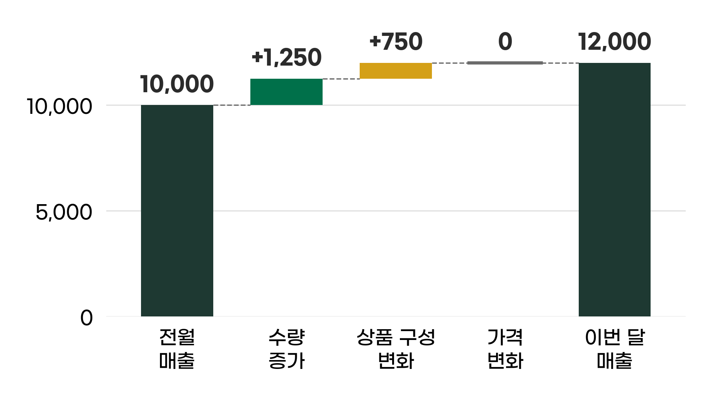
단위: 만 원. 표 4-2의 계산을 연결했다. 전월과 이번 달 막대는 총매출을, 가운데 막대는 전 단계보다 늘어난 매출을 보여준다.
이제 영업 보고의 표현이 달라진다. “매출이 20% 늘었다”에 이어 “총수량 증가로 1,250만 원, 프리미엄 상품의 비중 증가로 750만 원이 늘었다”고 설명할 수 있다. 창고가 다루는 물량은 12.5% 증가했고 상품별 준비 수량도 달라져야 한다. 매출 증가율 20%를 모든 상품의 발주량에 그대로 적용하면 실제 주문과 어긋난다.
프리미엄 상품이 많이 팔린 것은 가격이 높은 상품의 매출 비중이 늘었다는 뜻이다. 이익을 더 많이 남겼다는 판단은 아직 할 수 없다. 그 상품을 사 오거나 만드는 비용, 배송과 판매에 드는 비용도 확인해야 한다. 높은 판매가격과 높은 이익은 구별해서 읽자.

4 반복되는 매출과 특별 주문을 구별한다
이번 달 매출이 다음 달에도 이어질지는 거래의 성격에 달려 있다.
매출 증가의 원인을 나눴다면 다음 달에도 이어질 수 있는지 확인해야 한다. 온담푸드가 프리미엄 상품을 많이 판 이유는 단골 고객의 정기 발주가 늘었기 때문일 수도 있고, 한 고객의 행사 주문이 컸기 때문일 수도 있다. 이번 달의 매출은 같아도 다음 달에 준비할 수량은 달라진다.
온담푸드의 같은 월간 매출을 거래의 성격으로 다시 나누어 보자. 평소 정기적으로 발주하는 거래의 매출과, 다음 달 재주문이 확인되지 않은 특별 주문 매출로 구분했다. 관리 목적의 분류이며 재무제표의 매출 인식 기준과는 별개다.
표 4-3 같은 매출을 거래의 성격으로 나누기
거래 성격 | 전월 | 이번 달 | 증감
정기 거래 | 8,200 | 9,000 | +800
특별 주문 | 1,800 | 3,000 | +1,200
매출 합계 | 10,000 | 12,000 | +2,000
단위: 만 원. 같은 월간 매출을 중복 없이 다시 분류했다. 특별 주문은 다음 달의 반복이 확인되지 않은 거래라는 이 사례의 관리상 정의다.
정기 거래 매출은 8,200만 원에서 9,000만 원으로 800만 원 늘었다. 증가율은 약 9.8%다. 특별 주문 매출은 1,800만 원에서 3,000만 원으로 1,200만 원 늘었다. 전체 증가액 2,000만 원 가운데 60%가 특별 주문의 증가에서 왔다. 전체 성장률 20%만 보면 정기 거래의 증가 속도를 과대평가할 수 있다.
특별 주문은 중요한 영업 성과다. 다만 주문이 끝난 뒤 무엇이 남는지 확인해야 한다. 다음 행사도 맡길 예정인지, 정기 발주로 바뀔 여지가 있는지, 일정 기간만 적용한 가격인지에 따라 기대할 매출이 달라진다. 이번 달 매출에 열두 배를 곱해 연간 계획을 세우면 특별 주문이 매달 이어진다고 가정하는 셈이다.
정기 거래도 저절로 유지되지는 않는다. 발주 주기가 늦어졌는지, 거래 상품이 줄었는지, 다른 공급업체로 주문 일부가 옮겨 갔는지 살펴보자. 반복 매출은 과거에 반복되었다는 정보일 뿐, 앞으로도 같은 금액이 들어온다는 보증은 아니다. 계약과 고객의 다음 발주 계획을 함께 확인하자.
판매 시점도 살펴보자. 할인 행사 때문에 다음 달에 살 상품을 이번 달에 미리 샀다면, 이번 달 매출이 는 만큼 다음 달 주문이 줄 수 있다. 새로 생긴 수요인지 구매 시점이 앞당겨진 것인지는 행사가 끝난 뒤의 발주까지 이어서 봐야 알 수 있다. 수출 기업이라면 환율로 환산한 금액의 변화와 현지 통화 기준의 수량·가격 변화도 나누어 본다.

5 신규 고객의 매출 뒤에서 기존 고객의 변화를 찾는다
새 고객의 매출만 보면 빠져나간 주문을 놓친다.
영업팀이 “새 고객에게 1,500만 원을 팔았습니다”라고 보고했다고 하자. 신규 고객의 성과를 확인하는 동시에 기존 고객의 주문도 살펴봐야 한다. 새 고객 매출이 늘어나는 동안 기존 거래가 줄었다면 전체 성장의 모습이 달라진다.
온담푸드의 전월과 이번 달 매출을 이번에는 고객별로 묶었다. 전월에 거래한 고객 중 이번 달에도 거래한 고객과 거래가 없는 고객을 나누고, 이번 달 처음 거래한 고객은 신규 고객으로 보았다. 실제 분석에서는 과거 거래이력까지 확인해 신규 고객과 거래를 재개한 고객을 구별해야 한다. 이번 달 주문이 없다고 해서 영영 떠난 고객이라고 단정하지는 않는다.
표 4-4 같은 매출을 고객별 변화로 나누기
고객 구분 | 전월 | 이번 달 | 증감
두 달 모두 거래 | 9,000 | 10,500 | +1,500
이번 달 거래 없음 | 1,000 | 0 | -1,000
이번 달 신규 고객 | 0 | 1,500 | +1,500
매출 합계 | 10,000 | 12,000 | +2,000
단위: 만 원. 같은 월간 매출을 고객별로 중복 없이 분류했다. 신규 고객은 처음 거래한 고객이다. 앞의 표들과 다시 합산하지 않는다.
두 달 모두 거래한 고객의 매출은 1,500만 원 늘었고 신규 고객 매출도 1,500만 원 생겼다. 반면 이번 달 거래가 없는 고객의 전월 매출 1,000만 원이 빠졌다. 이를 합하면 전체 매출 증가 2,000만 원이다. 새 고객의 매출만 설명하면 빠져나간 주문을 놓치기 쉽다.
이 표는 다음 영업 활동을 구체화한다. 계속 거래하는 고객에게는 주문이 늘어난 이유를 묻고, 이번 달 거래가 없는 고객에게는 발주 일정과 중단 사유를 확인한다. 새 고객에게는 다음 주문을 제안할 수 있는 품목과 시점을 찾는다. 같은 ‘매출 확대’라는 목표라도 필요한 행동은 고객마다 다르다.
상품 구성, 거래의 반복 여부, 고객별 변화는 같은 매출을 서로 다른 방향에서 본 것이다. 각 표의 증가액 2,000만 원을 다시 더하지 않는다. 프리미엄 상품을 주문한 신규 고객이 특별 주문 고객일 수도 있다. 겹치는 분류를 별개의 성장 성과처럼 합산하면 실제 증가액보다 큰 숫자가 만들어진다.

6 할인한 만큼 더 팔면 매출이 유지될까
10% 할인하고 10% 더 팔아도 매출은 1% 줄어든다.
가격을 10% 낮추면 수량도 10% 더 팔아야 매출이 같아질 것처럼 느껴진다. 하지만 가격과 수량의 기준이 다르다. 온담푸드의 월간 자료와 별개로, 100상자를 상자당 10만 원에 팔던 상품을 생각해 보자. 매출은 1,000만 원이다. 가격을 9만 원으로 낮추고 110상자를 팔면 매출은 990만 원이다.
가격은 원래의 90%가 되었고 수량은 원래의 110%가 되었다. 두 값을 곱하면 매출은 원래의 99%다. 10%를 할인하고 10% 더 팔아도 매출이 1% 줄어든다. 할인율과 수량 증가율을 단순히 상쇄해서는 안 되는 이유다.
할인 후 같은 매출 1,000만 원을 만들려면 이를 새 단가 9만 원으로 나누어야 한다. 약 111.11상자가 필요하므로 수량 증가율은 약 11.11%다. 이 사례처럼 상자 단위로만 팔 수 있다면 최소 112상자를 판매해야 전월 매출을 넘어선다.
그림 4-2 10% 할인 후 얼마나 더 팔아야 하는가
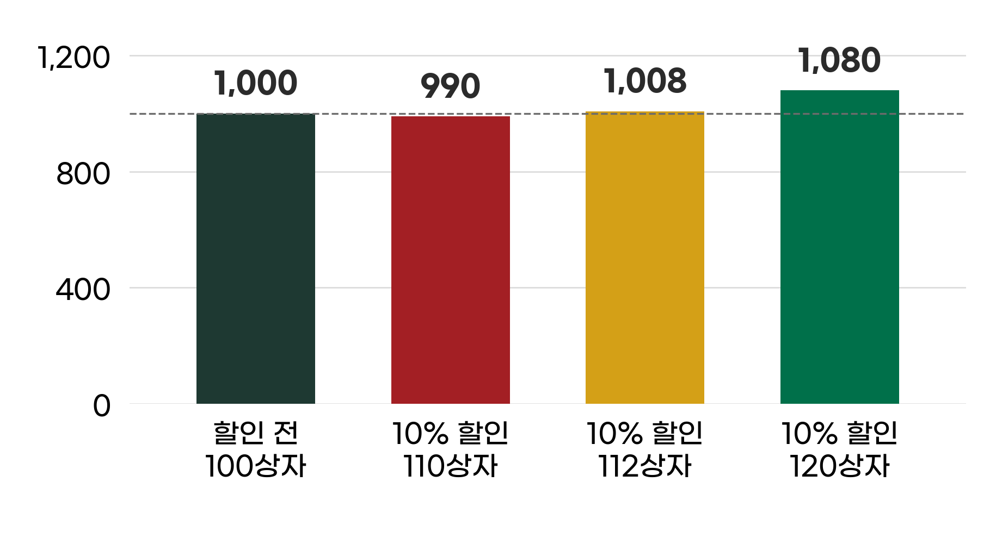
세로축: 매출(만 원). 점선은 할인 전 매출 1,000만 원이다. 별도의 단일 상품 사례이며 반품·다른 할인과 비용은 생략했다.
120상자를 팔면 할인 후 매출은 1,080만 원으로 8% 늘어난다. 하지만 추가로 팔린 20상자를 마련하고 납품하는 비용도 든다. 매출이 늘었다고 해서 할인이 이익에도 유리했다고 말할 수는 없다. 여기서 계산한 수량은 매출을 유지하기 위한 수량이지 이익을 유지하기 위한 수량이 아니다. 그 판단은 6장의 공헌이익 분석에서 다룬다.
할인 효과를 볼 때는 할인하지 않았다면 팔렸을 수량도 생각해야 한다. 120상자 중 일부는 할인이 없어도 팔렸을 것이고, 일부 고객은 다음 달 주문을 앞당겼을 수 있다. 실제 추가 수요는 비슷한 기간의 정상 판매와 행사 후 판매를 함께 보아야 알 수 있다. 할인 기간의 전체 매출을 할인 덕분이라고 계산하면 효과가 부풀려진다.

7 증가한 매출을 다음 달의 질문으로 바꾼다
증가율 뒤에 원인과 지속성을 붙이면 다음 질문이 보인다.
온담푸드의 보고를 다시 써 보자. “이번 달 매출은 1억 2,000만 원으로 전월보다 2,000만 원, 20% 늘었습니다. 총수량 증가 효과는 1,250만 원, 상품 구성 변화 효과는 750만 원이며 개별 가격은 같습니다. 거래 성격으로 보면 증가액 중 1,200만 원이 특별 주문의 증가에서 왔습니다.” 증가율 뒤에 원인과 지속성을 붙이면 다음에 확인할 일이 보인다.
구매 담당자는 전체 수량보다 상품별 필요 수량을 확인한다. 영업 담당자는 특별 주문 고객의 재주문 가능성과 이번 달 거래가 없던 고객의 상황을 점검한다. 경영자는 반복 발주에 필요한 시설과 인력을 어느 수준으로 준비할지 검토한다. 특별 주문이 다시 들어올 때의 대응은 따로 계획할 수 있다.
회사에서 이런 분석을 하려면 상품·고객·거래일·판매수량·실제 적용 단가가 함께 담긴 자료가 필요하다. 상품별 수량과 단가로 계산한 매출 합계가 손익계산서의 매출과 맞는지도 확인해야 한다. 차이가 나면 누락된 거래나 할인·반품 처리 등을 먼저 살펴본다. 숫자가 맞은 뒤에야 원인을 설명할 수 있다.
분석 결과를 보고할 때는 확인한 사실과 확인할 내용을 구분하자. ‘프리미엄 상품 판매수량이 늘었다’는 거래 자료로 확인한 사실이다. ‘새 포장이 고객에게 좋은 반응을 얻었다’는 고객 의견 같은 다른 자료로 검증해야 한다. 근거 없이 원인을 확정하면 다음 계획도 잘못된 가정 위에 놓인다.
매출의 증가를 설명했다면 이제 그 매출을 만드는 데 얼마가 들었는지 확인할 차례다. 다음 장 「비용 구조가 이익을 바꾸는 방식」에서는 매출원가와 운영비를 나누고, 판매량과 함께 변하는 비용과 일정한 부담으로 남는 비용이 이익에 어떻게 영향을 주는지 살펴본다.
스스로 점검 질문
1 우리 회사의 최근 매출 증가를 수량, 가격, 상품 구성으로 나눈다면 각각 얼마인가?
2 증가한 매출 중 다음 달에도 반복될 부분과 이번 한 번뿐인 부분을 구분했는가?
3 새 고객 매출을 보고할 때 빠져나간 기존 고객의 매출도 함께 보고했는가?

회의에서 바로 쓰는 질문 카드
Q1 늘어난 금액은 얼마이고, 어떤 상품과 고객에서 왔는가?
Q2 평균 단가가 올랐다면 가격을 올린 것인가, 비싼 상품이 더 팔린 것인가?
Q3 특별 주문은 다음 달 재주문 가능성이 있는가?
Q4 할인으로 늘어난 수량 중 할인이 없어도 팔렸을 수량은 얼마인가?

4장 참고자료
아래는 본문의 개념을 확인할 때 참고한 공식 자료다. 사례의 가상 여부와 계산의 가정은 책 끝 부록에 모아 두었다.
[1] 국제재무보고기준 제15호 고객과의 계약에서 생기는 수익 · 약속의 이행과 수익 인식
국제회계기준재단의 공식 설명을 참고해 매출 인식의 기본 원리를 설명했다. 자료 확인: 2026년 10월 5일.

5장

비용 구조가 이익을
바꾸는 방식
온담푸드의 영업 보고가 끝나자 대표는 비용 명세서를 펼쳤다. 매출 1억 2,000만 원 옆에 매출원가 7,200만 원, 운영비 2,000만 원, 감가상각비 300만 원이 적혀 있었다. “매출이 늘었으니 다음 달 이익도 같은 비율로 늘겠죠?” 회계 담당자가 답했다. “어떤 비용이 함께 늘어나는지부터 봐야 합니다.” 대표의 시선이 명세서로 돌아갔다. 비용 합계만으로는 다음 달을 계산할 수 없었다.
같은 매출과 같은 이익을 기록한 두 회사도 판매량이 달라지면 서로 다른 결과를 낼 수 있다. 한 회사는 한 개 더 팔 때마다 비용이 많이 늘고, 다른 회사는 물량이 줄어도 큰 비용이 그대로 남는다. 현재 얼마를 썼는지와 앞으로 비용이 어떻게 움직일지를 함께 알아야 한다.
이 장에서는 온담푸드의 이번 달 손익을 그대로 두고 비용을 읽는 기준을 더한다. 두 회사의 비용 구조, 포장 작업장, 배송비, 직영 매장의 가스비 사례는 각각 별도의 가상 설정이며 서로 합산하지 않는다. 금액과 계약 조건은 설명을 위해 단순화했다.
이 장의 핵심
1 비용은 두 가지 질문으로 읽는다. 어디에 쓰였는가(매출원가·판매관리비), 물량이 변하면 어떻게 움직이는가(변동비·고정비).
2 매출과 이익이 같아도 고정비가 큰 회사는 물량 변화에 이익이 더 크게 흔들린다.
3 비용이 늘었다는 보고는 물량, 단가, 사용량, 새 고정 부담으로 나누어 원인을 물어야 한다.

1 매출원가와 판매관리비는 비용의 쓰임을 보여준다
매출원가와 판매관리비는 돈이 쓰인 자리를 보여준다.
온담푸드는 식품을 사서 고객에게 판매하는 회사다. 이번 달 팔린 상품의 원가 7,200만 원이 매출원가다. 매출액 1억 2,000만 원에서 이를 빼면 매출총이익 4,800만 원이 남는다. 매출총이익률은 매출총이익을 매출액으로 나눈 비율이므로 40%다.
그 4,800만 원을 모두 회사의 이익으로 가져갈 수는 없다. 영업과 관리 업무에도 비용이 든다. 상품을 판매하고 회사를 관리하는 데 쓰인 비용을 판매비와 관리비라고 하며, 줄여서 판매관리비 또는 판관비라고 부른다. 영업 담당자의 급여, 사무실 사용료, 판매수수료 등이 여기에 들어갈 수 있다.
2장에서는 운영비 2,000만 원과 감가상각비 300만 원을 따로 보여주었다. 이 장에서는 두 금액이 모두 판매·관리 활동에 쓰였다고 가정해 판매관리비 2,300만 원으로 묶는다. 감가상각비를 추가한 것이 아니라 기존 비용의 표시를 바꾼 것이다. 매출원가와 판매관리비를 빼면 영업이익은 앞 장과 같은 2,500만 원이다.
표 5-1 온담푸드의 같은 손익을 비용 기능으로 읽기
항목 | 금액 | 매출 대비
매출액 | 12,000 | 100.0%
매출원가 | 7,200 | 60.0%
매출총이익 | 4,800 | 40.0%
판매관리비 | 2,300 | 19.2%
영업이익 | 2,500 | 20.8%
단위: 만 원. 2장의 운영비 2,000과 감가상각비 300을 모두 판매·관리 활동의 비용으로 보고 2,300으로 묶었다. 비용 총액과 영업이익은 같다.
매출총이익률 40%는 판매한 상품의 원가를 빼고 매출의 40%가 남았다는 뜻이다. 가격을 높게 받아서인지, 구매 조건이 좋아서인지, 비싼 상품이 많이 팔려서인지는 더 확인해야 한다. 이 금액으로 판매관리비도 감당해야 하므로 매출총이익률과 영업이익률을 함께 읽는다.
매출원가를 이번 달 상품 구매액과 혼동하지 않는 것도 중요하다. 온담푸드의 2장 사례에서 상품 매입액은 8,700만 원이었지만 매출원가는 7,200만 원이었다. 아직 팔지 않은 상품이 재고로 남았기 때문이다. 구매대금을 언제 지급했는지는 또 다른 문제다. 매입, 판매한 상품의 원가, 현금 지급은 같은 금액일 필요가 없다.
제조 회사에서는 원재료를 사서 생산에 투입하고, 만드는 중인 재공품을 거쳐 완성 제품으로 옮긴다. 생산에 관련된 재료비·인건비·제조간접비 가운데 제품 원가에 포함할 금액은 재고에 반영되고, 제품을 팔 때 그 제품의 원가가 비용으로 이어진다. 이번 달 생산에 쓴 돈을 전부 이번 달 매출원가로 보는 방식은 재고가 남는 상황을 설명하지 못한다. [1]
같은 감가상각비라도 공장 설비에 관한 금액과 영업 설비에 관한 금액은 기능이 다르다. 공장에서 생산에 사용하는 설비의 감가상각은 제조원가를 구성할 수 있고, 영업·관리 설비의 감가상각은 판매관리비에 포함될 수 있다. 비용 이름뿐 아니라 어디에서 어떤 활동에 사용했는지 확인해야 한다.

2 고정비와 변동비는 물량에 대한 반응을 보여준다
고정비와 변동비는 물량이 변할 때 비용이 어떻게 움직이는지 보여준다.
매출원가와 판매관리비는 비용의 쓰임을 나눈다. 고정비와 변동비는 다른 질문을 던진다. “상품을 더 만들거나 더 팔면 이 비용은 얼마나 달라지는가?” 물량이 늘 때 총액이 함께 늘어나는 비용을 변동비, 정해진 기간과 활동 범위에서 총액이 대체로 유지되는 비용을 고정비라고 한다.
상자 하나를 납품할 때마다 포장재 1,000원어치를 쓴다고 하자. 100상자를 납품하면 10만 원, 200상자면 20만 원이다. 단위당 사용량과 가격이 일정하다는 가정에서 총액은 물량에 비례한다. 반면 사무실 월 사용료가 100만 원이라면 그 공간으로 처리할 수 있는 범위에서는 납품수량이 달라져도 월 사용료는 같다.
변동비라고 해서 매출액과 항상 같은 비율로 움직이지는 않는다. 포장재는 포장한 수량, 배송비는 출하 건수나 운송 거리, 판매수수료는 계약에서 정한 매출액 등에 영향을 받는다. 비용을 움직이게 하는 활동의 기준을 원가동인이라고 한다. 매출이 가격 인상만으로 늘었다면 포장수량은 그대로일 수 있다.
고정비도 영원히 고정되어 있다는 뜻은 아니다. 계약을 갱신하거나 공간을 더 빌리면 금액이 달라진다. 고정비를 분류할 때는 ‘한 달 동안, 현재 시설과 인력으로 처리 가능한 범위에서’처럼 기간과 활동 범위를 정해야 한다. 이런 계산이 성립하는 활동 범위를 관련 범위라고 부른다. [2]
표 5-2 비용의 기능과 물량 반응은 함께 구분한다
기능 | 변동 성격의 예 | 고정 성격의 예
매출원가  제조 제품의  판매분 | 제품당 재료  생산량에 따른 외주비 | 공장 월정액 사용료  생산 설비 정액 감가상각
판매관리비 | 매출에 따른 판매수수료  출하 건별 운송비 | 영업 직원 월 고정급  사무실 월정액 사용료
예시이며 실제 분류는 사용 목적·계약·기간·활동 범위에 따른다. 항목 이름만으로 분류하지 않는다.
표의 두 방향은 서로 다른 기준이다. 매출원가 안에도 공장 임차료 같은 고정 성격의 원가가 있고, 판매관리비 안에도 판매수수료 같은 변동비가 있다. 매출원가를 전부 변동비로, 판매관리비를 전부 고정비로 옮기면 물량 변화에 따른 이익 계산이 틀어질 수 있다.
‘직접비’와 ‘변동비’도 구별하자. 직접비는 특정 제품이나 부서에 바로 연결해 확인할 수 있는 비용이다. 한 제품 전용 설비의 월정액 사용료는 그 제품에 직접 연결되어도 물량에 따라 움직이지 않을 수 있다. 공장 전체에서 함께 쓰는 전력은 제품별 직접 확인이 어려워도 가동시간에 따라 늘어날 수 있다. 비용의 추적 가능성과 물량에 대한 반응은 별개의 판단이다. [3]

3 같은 매출에서도 비용 구조에 따라 이익이 달라진다
고정비가 클수록 판매량 변화가 이익을 더 크게 흔든다.
온담푸드 대표가 업계 모임에서 들은 두 회사 가와 나를 보자. 온담푸드의 숫자와는 별개다. 두 회사는 한 종류의 상품을 상자당 10만 원에 1,000상자씩 팔아 월매출 1억 원을 기록했다. 그달 생산한 상품은 모두 팔렸고 재고 변동은 없다. 두 회사의 영업이익은 똑같이 1,000만 원이다.
가 회사의 상자당 변동비는 7만 원, 월 고정비는 2,000만 원이다. 나 회사의 상자당 변동비는 3만 원, 월 고정비는 6,000만 원이다. 판매량이 달라도 이 단가와 고정비를 유지할 수 있는 범위에서 비교한다. 세금·이자·그 밖의 손익은 생략한다.
표 5-3 월매출과 이익이 같은 두 회사의 비용
항목 | 가 회사 | 나 회사
판매수량 | 1,000상자 | 1,000상자
매출액 | 10,000 | 10,000
변동비 총액 | 7,000 | 3,000
고정비 총액 | 2,000 | 6,000
영업이익 | 1,000 | 1,000
금액 단위: 만 원. 별도 가상 회사 사례다. 분석 범위에서 판매단가와 변동비 단가, 월 고정비는 유지되고 생산한 상품은 모두 판매한다고 가정한다.
판매량이 10% 늘어 1,100상자가 되면 매출은 1억 1,000만 원이다. 가 회사의 변동비는 7,700만 원, 고정비는 2,000만 원이므로 영업이익은 1,300만 원이다. 나 회사의 변동비는 3,300만 원, 고정비는 6,000만 원이므로 영업이익은 1,700만 원이다. 매출 증가율은 같지만 이익 증가율은 각각 30%와 70%다.
추가 판매한 100상자의 매출은 두 회사 모두 1,000만 원이다. 가 회사에서는 그 물량에 따라 변동비 700만 원이 추가되어 이익이 300만 원 늘었다. 나 회사에서는 변동비가 300만 원 추가되어 이익이 700만 원 늘었다. 이 범위에서 고정비가 더 생기지 않는다는 조건이 결과를 만든다.
판매량이 10% 줄어 900상자가 되면 방향이 바뀐다. 가 회사의 이익은 700만 원, 나 회사는 300만 원으로 내려간다. 영업이익이 각각 30%, 70% 감소한다. 물량이 줄었는데도 나 회사의 월 고정비 6,000만 원은 남아 있다.
그림 5-1 판매량이 달라질 때 두 회사의 영업이익
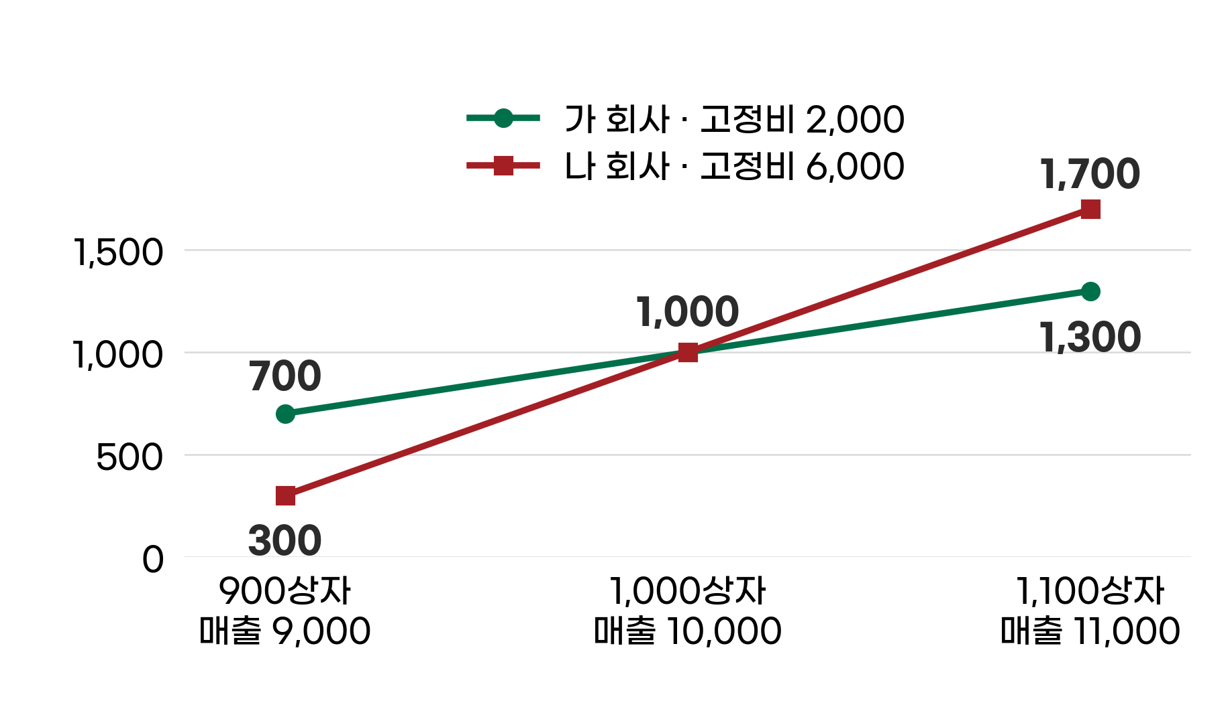
세로축: 영업이익(만 원). 가로축: 판매수량과 매출액. 표 5-3의 단가와 고정비가 유지되는 범위의 계산이다. 색과 선은 회사를 구분할 뿐 우열을 뜻하지 않는다.
고정비 구조 때문에 판매량 변화가 영업이익의 큰 변화로 이어지는 현상을 영업레버리지라고 한다. 레버리지는 지렛대라는 뜻이다. 이 사례에서는 매출이 늘 때 효과를 키우는 구조가 줄 때 충격도 키운다. 조건을 밝히지 않고 ‘매출이 10% 늘면 이익은 70% 늘어난다’고 일반화해서는 안 된다.
자동화나 자체 시설은 고정비를 늘리고 단위당 변동비를 낮출 수 있고, 외주나 건별 계약은 반대 방향으로 구조를 바꾼다. 어느 쪽이 유리한지는 수요의 크기와 지속성, 품질과 납기, 처리 여유에 달려 있으며 견적과 계약 조건으로 확인한다. 고정비가 많다는 사실만으로 좋은 회사인지 나쁜 회사인지 판단할 수는 없다.
앞 장에서 특별 주문이 매출 증가에 크게 기여한 온담푸드도 같은 질문을 해야 한다. 반복 여부가 확인되지 않은 주문을 근거로 시설과 인력을 늘리면 주문이 끝난 뒤에도 부담이 남을 수 있다. 정기 발주의 수량과 기간, 기존 인력의 처리 여유를 확인한 뒤 지속해서 감당할 비용을 정해야 한다.

4 가동률이 높아지면 단위당 고정 부담이 낮아진다
가동률이 오르면 단위당 고정 부담은 낮아지지만, 시설을 늘리면 다시 높아질 수 있다.
이번에는 온담푸드와 거래하는 포장 작업장 한 곳을 보자. 이 작업장은 기존 시설로 한 달에 최대 1,000상자를 처리할 수 있고, 시설 사용과 기본 인력에 드는 월 고정비는 1,000만 원이다. 여기서 처리능력은 정해진 근무시간과 품질 기준을 지키며 작업할 수 있는 수량이다. 실제 처리량을 이 수량으로 나눈 비율을 이 사례의 가동률로 삼는다.
600상자를 처리하면 가동률은 60%, 900상자면 90%다. 고정비 총액 1,000만 원을 실제 처리수량으로 나누면 상자당 부담은 각각 약 1만 6,667원과 1만 1,111원이다. 1,000상자를 처리하면 1만 원이다. 고정비 총액을 줄인 것이 아니라 같은 금액을 더 많은 상자에 나누어 계산한 결과다.
이 단위당 부담은 관리 목적의 단순 계산이며 외부 재무제표에 기록하는 배분액이 아니다. 판매수량과 생산수량도 구별해야 한다. 더 많이 생산했어도 팔리지 않았다면 재고와 자금 부담이 생기므로, 단위당 원가가 낮아졌다는 이유만으로 생산을 늘려서는 안 된다.
기존 처리능력 1,000상자를 넘어서려면 작업 공간과 기본 인력을 추가해야 한다고 가정하자. 그러면 처리능력은 1,500상자가 되고 월 고정비는 1,400만 원으로 오른다. 추가 설비의 조달이나 일회성 준비 비용은 이 사례에서 생략했다. 1,100상자를 처리할 때 상자당 고정 부담은 약 1만 2,727원이다. 기존 시설로 1,000상자를 처리할 때보다 오히려 높다.
그림 5-2 처리량과 시설 확대가 고정 부담에 미치는 영향
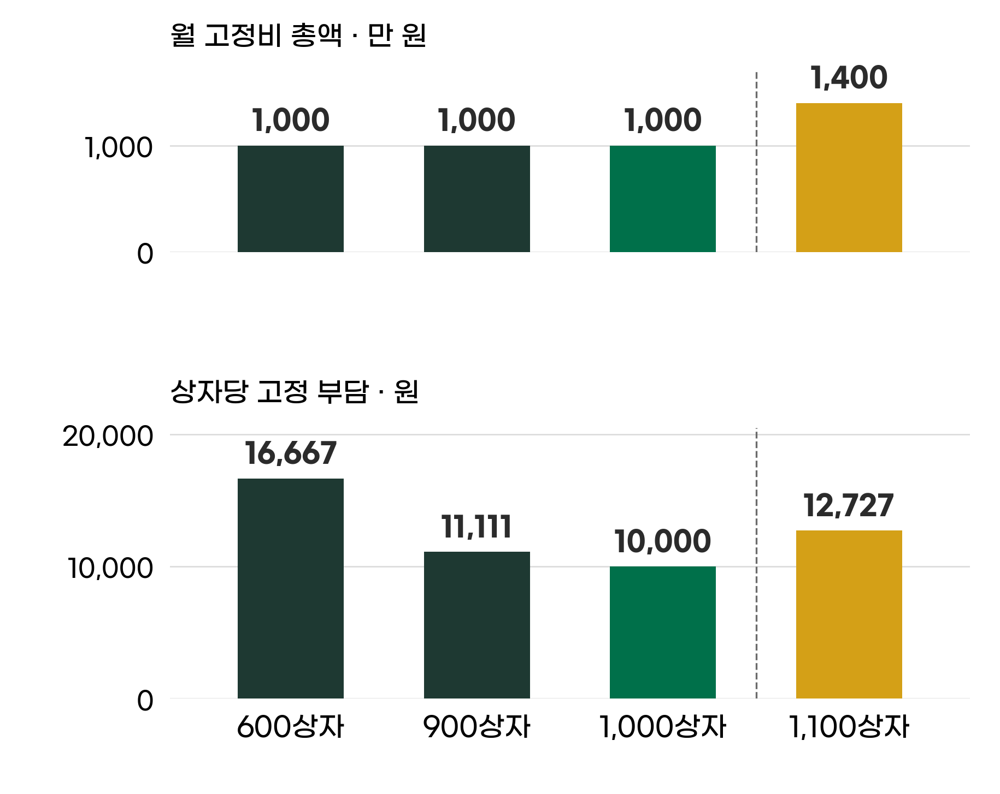
위: 월 고정비 총액(만 원). 아래: 총액을 실제 처리수량으로 나눈 상자당 부담(원). 점선 오른쪽은 시설을 확대해 처리능력이 1,000에서 1,500상자로 바뀐 경우다. 관리 목적의 계산이며 재고 원가의 회계상 배분이 아니다.
일정한 범위를 넘을 때 고정비 총액이 계단처럼 증가하는 것을 계단식 고정비라고 한다. 물량이 조금 늘었다고 고정비가 조금씩 늘어나는 것이 아니라 공간 한 곳, 근무조 한 팀처럼 묶음으로 추가될 수 있다는 뜻이다. 새 시설에서 1,100상자를 처리할 때의 가동률은 새 처리능력 1,500상자를 기준으로 약 73.3%다. 시설 확대 전의 분모 1,000상자를 그대로 쓰지 않는다. [4]
확장 직후의 단위당 부담 증가는 앞으로 물량을 더 확보하면 낮아질 수 있다. 다만 그 물량이 언제 생길지, 주문이 늦어지면 얼마의 부담이 남을지는 별도로 계산해야 한다. 가동률 숫자 하나로 확장을 결정하기보다 주문의 지속성과 추가 고정비가 발생하는 시점을 함께 본다.
실제 공장에서는 기계별 병목, 상품별 작업시간, 정비와 휴일도 처리능력에 영향을 준다. 병목은 전체 작업의 속도를 제한하는 공정이다. 상자가 모두 같은 작업량을 요구하지 않는다면 상자 수만으로 가동률을 비교하기 어렵다. 비교 기간의 근무시간과 제품 구성까지 기준을 맞춰야 한다.

5 비용 증가를 물량과 단가의 변화로 나누어 본다
비용이 늘었다는 보고는 물량과 단가로 나누어 읽는다.
배송비가 전월보다 21% 늘었다는 보고를 받았다고 하자. 그 숫자만으로 물류 관리가 나빠졌다고 판단하기는 어렵다. 출하 건수가 늘었을 수도 있고, 같은 건수라도 배송 요금이 올랐을 수도 있다. 물량과 단가가 동시에 변하면 두 효과를 나누어 볼 수 있다.
별도 사례에서 전월 출하는 1,000건, 건당 배송비는 2,000원이었다. 총배송비는 200만 원이다. 이번 달에는 출하가 1,100건으로 늘고 건당 배송비가 2,200원이 되어 총액은 242만 원이 되었다. 출하 건수는 10%, 건당 단가는 10% 올랐으며 배송비 총액은 21% 증가했다.
표 5-4 배송비 42만 원 증가를 나누어 보면
계산 단계 | 배송비 | 전 단계 대비  증감
전월 1,000건  건당 2,000원 | 200 | -
이번 달 1,100건  전월 단가 2,000원 | 220 | +20
이번 달 1,100건  이번 달 단가 2,200원 | 242 | +22
금액 단위: 만 원. 출하 건수와 건당 단가를 차례로 바꿨다. 가운데 단계는 비교를 위한 가정이며 +20과 +22의 합계 +42가 실제 증가액이다. 온담푸드의 비용과 별도의 사례다.
전월 단가를 유지하면서 출하 건수만 1,100건으로 바꾸면 배송비는 220만 원이다. 물량 증가로 20만 원이 늘었다. 이번 달 건수에 새 단가를 적용하면 다시 22만 원이 늘어 총 242만 원이 된다. 4장의 매출 분석과 같은 계산 순서다. 두 효과를 합한 42만 원이 실제 증가액과 맞아야 한다.
물량 증가분과 단가 증가분은 담당자가 확인할 자료가 다르다. 물량은 주문과 출하 기록을, 단가는 운송계약과 청구서를 본다. 건당 평균 금액이 올랐다면 요금 인상 외에 먼 지역 배송이나 소량 출하의 비중이 늘었는지도 확인한다. 평균 금액의 변화만으로 공급업체가 요금을 올렸다고 결론 내리지는 않는다.
원재료에서는 투입한 양도 함께 살펴야 한다. 재료 단가가 같아도 불량이나 폐기로 제품 하나에 필요한 재료가 늘면 비용이 오른다. 수율은 투입한 재료에서 사용 가능한 제품을 얼마나 얻었는지를 정한 기준에 따라 계산한 비율이다. 좋은 원재료를 싸게 샀는지와 그 재료를 낭비 없이 썼는지는 따로 확인할 문제다.
비용을 매출액으로 나눈 비율은 처음 볼 지표로 유용하지만 원인을 설명하는 데는 부족하다. 원가율이 내려가도 가격 인상의 결과일 수 있고, 인건비 비율이 올라가도 신규 사업을 위한 인력을 먼저 채용한 결과일 수 있다. 금액과 비율을 확인한 뒤 수량·단가·상품 구성·처리능력의 변화를 찾아야 한다.

6 비용 이름보다 계약과 사용 방식을 확인한다
비용의 성격은 이름이 아니라 계약과 사용 방식이 정한다.
실무에서는 모든 비용을 고정비와 변동비로 깔끔하게 나누기 어렵다. 전기나 가스처럼 기본요금과 사용요금이 함께 있는 비용은 두 성격이 섞여 있다. 이를 혼합비 또는 준변동비라고 한다. 기본요금은 기간에 따른 부담이고 사용요금은 실제 사용량에 따라 변한다.
온담푸드가 직영하는 통닭 매장 ‘바삭통닭’에서 월 가스 기본요금은 10만 원, 조리에 따라 달라지는 사용요금은 통닭 한 마리당 평균 300원이라고 가정하자. 이 매장은 6장에서 자세히 본다. 1,000마리를 조리하면 총액은 40만 원, 1,500마리면 55만 원이다. 조리량은 50% 늘었지만 가스비 총액은 37.5% 늘었다. 단위당 총가스비는 400원에서 약 367원으로 내려가지만 사용요금 300원이 낮아진 것은 아니다.
이 계산이 실제 가스 청구서의 요금 체계는 아니다. 현실에서는 대기 중 점화, 조리시간, 날씨와 요금 변동도 영향을 준다. 한 달 청구액을 판매수량으로 나눈 금액을 ‘한 마리 더 팔 때 생기는 가스비’로 쓰면 기본 부담까지 추가 비용으로 계산하게 된다.
인건비도 지급 방식에 따라 나누어야 한다. 기존 직원의 월 고정급은 현재 인원과 근무시간 범위에서 유지될 수 있다. 추가 주문 때문에 생긴 연장근무 수당이나 임시 인력 비용은 별도로 확인한다. 인건비라는 계정 하나를 전부 고정비 또는 전부 변동비로 지정하지 않는 편이 정확하다.
광고비도 마찬가지다. 한 달 예산을 미리 정해 집행한 광고와 주문이 생길 때마다 지급하는 판매수수료는 움직임이 다르다. 정액 광고비를 다음 달에 줄일 수 있다는 사실과 이번 달 판매량에 따라 자동으로 변한다는 사실도 다르다. 조절 가능한 비용을 모두 변동비라고 부르지는 않는다.
제품별 원가를 확인할 때는 닭과 양념처럼 사용량을 추적할 수 있는 항목부터 살펴보자. 메뉴별 표준 조리법의 사용량을 정하고 실제 사용량과 비교할 수 있다. 여러 메뉴가 같이 쓰는 가스나 작업시간은 계량 자료, 조리시간, 한 번에 만드는 수량 등 비용 발생과 관계가 있는 기준을 찾는다. 매출 비중이 크다는 이유만으로 그 메뉴가 가스를 많이 썼다고 볼 수는 없다.
모든 항목에 같은 정밀도가 필요한 것은 아니다. 의사결정에 영향을 줄 큰 금액과 중요한 차이를 먼저 확인한다. 배분은 공유 비용을 나누어 보는 계산이고, 실제 측정은 무엇을 얼마나 썼는지 확인하는 일이다. 둘을 구별한 자료가 있어야 다음 장의 제품·가격 판단도 믿을 수 있다.

7 비용을 줄이기 전에 변화의 이유를 설명한다
비용을 줄이기 전에 왜 변했는지부터 설명한다.
온담푸드 대표의 다음 질문은 “모든 비용을 10%씩 줄입시다”보다 구체적이어야 한다. 상품 원가가 높다면 구매 조건과 상품 구성, 폐기나 반품을 확인한다. 배송비라면 출하 횟수와 거리, 계약 요금과 재배송을 살핀다. 시설과 인력 부담이라면 기존 처리 여유와 반복 주문을 대조한다. 같은 비용 절감 목표라도 확인할 원인과 행동은 다르다.
매출을 늘리는 데 필요한 비용까지 줄이면 고객과 품질에 영향을 줄 수 있다. 배송 횟수를 줄여 비용을 아꼈는데 납기가 늦어지는지, 인력을 줄인 뒤 오류와 재작업이 늘어나는지 함께 확인해야 한다. 비용 증가가 새로운 일을 준비하는 과정인지, 기존 방식의 낭비인지도 근거로 구별한다. 광고비나 연구개발비라는 이름만으로 전부 필요한 투자 또는 전부 불필요한 지출이라고 판단할 수 없다.
일시적으로 발생한 비용은 반복 비용과 나누어 설명한다. 임시 이전이나 분쟁 해결 비용이 있었다면 금액과 내용을 밝혀 이번 실적을 설명한다. 다만 ‘일회성’이라는 이름으로 당기의 실제 비용이 없어지는 것은 아니다. 장부상 영업이익과 관리 목적의 조정 계산을 각각 보여주고, 무엇을 왜 조정했는지 남긴다.
경영 보고에는 전체 손익을 먼저 제시하고, 중요한 비용의 증감을 같은 기간과 기준으로 설명한다. 물량 때문에 늘어난 부분, 단가나 사용량이 달라진 부분, 새로 시작한 고정 부담을 구분하면 필요한 결정이 드러난다. 확인되지 않은 원인은 질문으로 남기고 필요한 계약·출하·작업 자료와 연결한다.
다음 달 이익을 예상하려면 물량 변화에 따라 비용이 어떻게 달라질지 알아야 한다. 다음 장 「공헌이익으로 판단하는 가격과 제품」에서는 이 구분을 활용해 한 개 더 팔 때 남는 금액을 계산하고, 할인과 특별 주문의 판단 기준을 살펴본다.
스스로 점검 질문
1 우리 회사의 비용 중 물량이 변해도 거의 그대로인 것과, 물량에 비례해 늘어나는 것은 각각 무엇인가?
2 최근 비용이 늘었다면 물량, 단가, 사용량, 새 고정 부담 중 어느 쪽이 얼마나 만들었는가?
3 판매량이 10% 줄면 우리 회사의 이익은 얼마나 줄어드는가? 이 계산에 쓴 가정은 무엇인가?

회의에서 바로 쓰는 질문 카드
Q1 이 비용은 매출원가인가 판매관리비인가, 그리고 물량에 따라 변하는가?
Q2 늘어난 비용 중 물량 때문에 늘어난 몫과 단가 때문에 늘어난 몫은 얼마인가?
Q3 시설이나 인력을 늘리면 고정비는 언제, 얼마나 계단처럼 늘어나는가?
Q4 비용을 줄이면 고객과의 약속(납기, 품질)에 어떤 영향이 있는가?

5장 참고자료
아래는 본문의 개념을 확인할 때 참고한 공식 자료다. 사례의 가상 여부와 계산의 가정은 책 끝 부록에 모아 두었다.
[1] 국제회계기준 제2호 재고자산의 공식 설명
[2] 영국 개방대학교 원가회계 강좌 고정비와 변동비
[3] 영국 개방대학교 직접비 간접비와 고정비 변동비
[4] 영국 개방대학교 계단식 고정비
공식 자료는 개념 확인에 사용했고 사례 수치와 그림은 별도로 계산했다. 자료 확인: 2026년 10월 5일.

6장

공헌이익으로 판단하는
가격과 제품
온담푸드가 직영하는 통닭 매장 ‘바삭통닭’에 단체 주문이 들어왔다. 한 마리에 2만 원인 후라이드 통닭을 1만 6,000원에 300마리 달라는 제안이었다. 점장은 반가워했고 온담푸드 회계 담당자는 원가표를 가리켰다. “월세와 직원 급여까지 나누면 한 마리 원가가 1만 7,000원이 넘습니다.” 점장은 잠시 계산기를 내려놓았다. 주문을 받으면 손해일까. 거절하면 매장 사정이 나아질까.
답을 찾으려면 주문을 받았을 때 새로 생기는 비용과 그대로 남는 비용을 나누어야 한다. 5장에서 구분한 고정비와 변동비가 여기서 쓰인다. 한 마리 더 팔 때 얼마가 남는지 계산하고, 그 금액으로 추가 부담을 감당할 수 있는지 확인한다. 이때 사용하는 지표가 공헌이익이다.
이 장에서는 공헌이익을 구하는 방법부터 손익분기점, 할인, 특별주문, 제품 철수까지 살펴본다. 바삭통닭은 온담푸드가 식품 공급 외에 직영하는 가상의 매장이며, 이 매장의 손익은 온담푸드의 월간 실적 1억 2,000만 원과 따로 계산한다. 가격과 비용은 부가가치세를 제외한 금액으로 통일했다. 메뉴별 비용은 실제 업체의 원가나 수수료가 아니다.
이 장의 핵심
1 공헌이익은 한 개 더 팔 때 남는 금액이다. 이 돈으로 고정비를 먼저 갚고, 그 위가 이익이 된다.
2 할인, 특별주문, 제품 철수는 평균원가나 배분액이 아니라 추가로 달라지는 수입과 지출로 판단한다.
3 생산 여유가 없으면 정상 주문을 밀어내는 기회비용까지 포함해야 한다.

1 한 마리 더 팔 때 얼마가 남는가
한 개 더 팔 때 남는 금액이 공헌이익이고, 고정비를 갚고 이익을 만드는 데 쓰인다.
통닭 한 마리를 2만 원에 팔고, 그 판매에 따라 늘어나는 재료·조리·포장·수수료가 1만 2,000원이라고 하자. 차액 8,000원이 단위당 공헌이익이다. 단위당은 한 개, 한 마리, 한 건처럼 판매수량 하나를 기준으로 한다는 뜻이다. 회사 전체 공헌이익은 매출액에서 변동비 총액을 뺀 금액이다.
공헌이익이라는 이름은 이 돈의 쓰임을 설명한다. 먼저 월세와 고정급 같은 고정비를 감당하고, 그 부담을 넘어서면 이익을 만드는 데 공헌한다. 한 마리당 8,000원이 남아도 그것을 모두 점주의 이익으로 가져갈 수는 없다. 한 달 전체 공헌이익에서 그달의 고정비를 빼야 영업이익이 된다.
판매가격 2만 원 가운데 공헌이익 8,000원이 차지하는 비율은 40%다. 이를 공헌이익률이라고 한다. 판매가격과 변동비의 관계가 유지된다면 매출 100원마다 40원이 고정비와 이익을 위해 남는다는 뜻이다. 공헌이익률은 공헌이익을 매출액으로 나눈다. [1]
공헌이익과 매출총이익은 계산 기준이 다르다. 매출총이익은 매출액에서 매출원가를 뺀다. 공헌이익은 제조나 판매라는 기능에 관계없이 변동비를 뺀다. 공장의 고정비가 매출원가에 포함되면 매출총이익 계산에서 차감되지만, 공헌이익 계산에서는 고정비 단계에서 차감한다. 반대로 건별 판매수수료는 판매관리비이면서 공헌이익을 구할 때 빼야 하는 변동비다.
바삭통닭이 후라이드만 월 1,500마리 판매한다고 가정하자. 매출액은 3,000만 원, 변동비는 1,800만 원, 공헌이익은 1,200만 원이다. 월 고정비가 800만 원이면 영업이익은 400만 원이다. 아래 표는 같은 손익을 두 기준으로 다시 배열한 것이다.
표 6-1 같은 월간 손익을 두 기준으로 읽기
기능별 항목 | 금액 | 행태별 항목 | 금액
매출액 | 3,000 | 매출액 | 3,000
매출원가 | 1,770 | 변동비 | 1,800
매출총이익 | 1,230 | 공헌이익 | 1,200
판매관리비 | 830 | 고정비 | 800
영업이익 | 400 | 영업이익 | 400
단위: 만 원. 월간 후라이드 1,500마리 판매. 매출원가 = 변동 제조원가 1,470 + 고정 제조원가 300. 판매관리비 = 변동 판매비 330 + 고정 판매관리비 500. 생산분은 모두 판매하며 재고 변동은 없다.
두 계산의 영업이익은 모두 400만 원이다. 공헌이익 방식은 다음 주문이나 가격 변경이 이익에 미칠 영향을 계산하기 쉽도록 비용을 재배열한 것이다. 비용 총액을 줄이거나 이익을 새로 만든 것은 아니다. 표에서는 생산한 통닭을 모두 판매해 재고 변동이 없다고 가정했다. 재고에 고정 제조원가가 남으면 두 손익은 달라질 수 있다.

2 메뉴별 변동비는 사용량부터 계산한다
메뉴별 변동비는 사용량을 확인하는 것에서 시작한다.
현장에서 더 어려운 질문은 공식보다 자료다. 후라이드와 양념 통닭이 같은 주방을 쓰는데 가스비를 어떻게 나눌까. 소스를 한 통씩 구매하는데 메뉴 한 마리의 양념값을 어떻게 알까. 한 달 비용을 매출 비중으로 나누면 계산은 간단하지만, 실제 비용 발생과 거리가 생길 수 있다.
먼저 메뉴마다 직접 확인할 수 있는 사용량을 정한다. 생닭 한 마리의 가격, 양념 한 마리에 쓰는 소스의 무게, 포장용기의 수량을 표준 조리법에 기록한다. 표준은 아무 날이나 나온 평균을 적는 것이 아니라, 정한 품질로 만들 때 필요한 기준 사용량이다. 직원이 그 기준을 지키는지도 실제 조리와 비교한다.
소스 1킬로그램을 1만 원에 구매하고 양념 통닭에 150그램을 쓴다면 소스값은 1,500원이다. 다만 용기에 남거나 보관 중 버리는 소스가 있다면 구매한 전량을 판매에 쓸 수 없다. 예를 들어 1킬로그램 중 900그램만 사용할 수 있다면 사용 가능한 1그램의 원가는 약 11.11원이고, 150그램의 원가는 약 1,667원이다. 사용할 수 있는 양을 기준으로 계산해야 낭비가 숨지 않는다.
표 6-2 두 메뉴의 마리당 변동비와 공헌이익
항목 | 후라이드 | 양념
판매가격 | 20,000 | 23,000
생닭 | 6,500 | 6,500
재료와 양념 | 1,500 | 3,000
식용유 사용 | 800 | 800
조리 가스 사용 | 300 | 500
포장 | 700 | 700
건별 수수료 | 2,200 | 2,500
변동비 합계 | 12,000 | 14,000
단위당 공헌이익 | 8,000 | 9,000
공헌이익률 | 40.0% | 39.1%
금액 단위: 원. 부가가치세 제외, 조리 가스는 기본요금 제외. 수수료는 마리당 정액으로 가정하며 실제 업체의 요율이 아니다. 월 고정비는 이 표에 넣지 않았다.
표에서는 후라이드의 재료·양념에 기본 튀김 재료를 넣고, 양념 메뉴에는 소스 1,500원을 추가했다. 소스 손실은 없는 단순 계산이다. 생닭과 식용유 사용량, 포장 조건은 같다고 가정했다. 실제 메뉴에 맞춰 사용량과 구매단가를 바꾸면 된다.
식용유는 한 마리마다 새 기름을 붓지 않으므로 단순한 재료 수량만으로 계산하기 어렵다. 일정한 품질 기준을 지키며 한 번 교체할 때 사용하는 양과 그동안 조리한 수량을 관찰해 기준을 만든다. 메뉴마다 교체 주기에 미치는 영향이 다르면 조리 방식도 구분한다. 한 달 식용유 구매액 전체를 판매수량으로 나눈 값에는 재고 변화가 섞일 수 있다.
가스는 기본요금과 실제 조리에 따라 달라지는 사용요금을 나누어 본다. 여러 번의 시험 조리에서 계량기 변화, 가열시간, 한 번에 조리한 수량을 기록한다. 같은 화력과 장비 조건에서 시간에 따라 사용량이 비슷하게 변한다면 조리시간을 배분 기준으로 쓸 수 있다. 그 관계가 다르면 시간만으로 나눈 계산을 보정해야 한다. 예열이나 대기 중 사용도 따로 확인한다.
기본요금을 포함한 월 가스비 전체를 마리 수로 나누면 고정 부담까지 한 마리 더 팔 때의 비용에 들어간다. 표의 300원과 500원은 기본요금을 제외하고 추가 조리와 관련된 사용량으로 추정한 금액이다. 가스 청구서에는 메뉴별 숫자가 적혀 있지 않으므로, 추정 기준과 관찰 기간을 함께 남긴다.
건별 수수료도 판매 방식에 맞춰 계산한다. 결제나 주문 중개 수수료가 판매가격의 일정 비율이면 할인 후 수수료도 달라진다. 한 주문에 통닭 여러 마리를 보내면 주문당 배송비와 마리당 비용을 구분해야 한다. 할인 비용을 매출에서 이미 차감했다면 같은 금액을 비용에서 다시 빼지 않는다.
모든 원가를 처음부터 정밀하게 측정할 필요는 없다. 생닭과 소스처럼 금액이 크고 추적하기 쉬운 항목부터 확인하고, 공유 비용은 관찰할 수 있는 기준으로 추정한다. 실제 지출·재고·사용 기록과 정기적으로 맞춰 보고 차이가 큰 항목을 고친다. 소수점이 많다고 해서 정확한 것은 아니다.

3 몇 마리를 팔아야 적자를 벗어나는가
손익분기점은 공헌이익이 고정비와 같아지는 판매량이다.
다시 후라이드만 판매하는 월간 사례로 돌아가자. 한 마리의 공헌이익은 8,000원이고 고정비는 800만 원이다. 100마리를 팔면 공헌이익 80만 원이 생기지만 고정비에는 아직 모자란다. 1,000마리를 팔면 공헌이익이 800만 원이 되어 고정비와 정확히 같아진다. 영업이익이 0이 되는 이 판매량이 손익분기점이다.
손익분기 판매량은 고정비를 단위당 공헌이익으로 나눈다. 이 사례에서는 800만 원을 8,000원으로 나눈 1,000마리다. 손익분기 매출액은 1,000마리에 판매가격 2만 원을 곱한 2,000만 원이다. 고정비 800만 원을 공헌이익률 40%로 나누어도 같은 금액이 나온다.
그림 6-1 후라이드의 월간 손익분기점
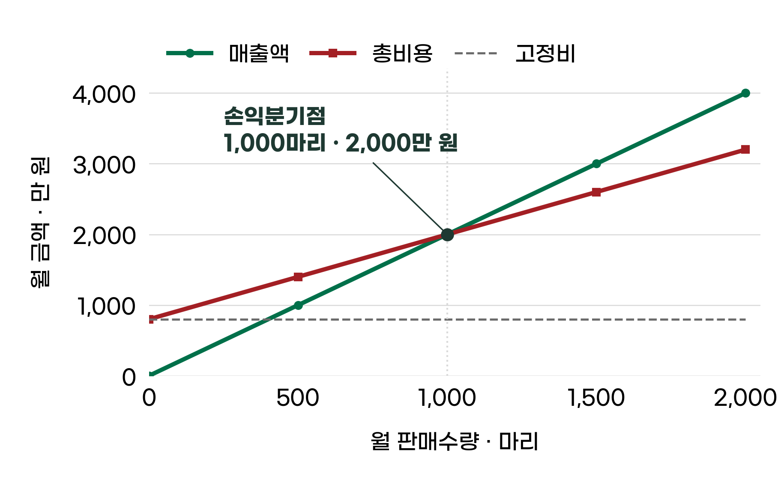
가로축: 월 판매수량(마리). 세로축: 월 금액(만 원). 총비용은 고정비 800만 원과 변동비의 합이다. 판매가격·단위당 변동비·고정비가 유지되고 재고 변동은 없으며, 범위는 월 0~2,000마리다.
그림의 매출액과 총비용이 만나는 곳에서 이익이 0이 된다. 그 지점을 지난 뒤 한 마리 더 팔 때마다 영업이익이 8,000원씩 늘어난다. 단, 기존 시설과 인력으로 처리할 수 있는 범위에서 판매가격·단위당 변동비·고정비가 유지되어야 한다. 5장에서 본 시설 확대처럼 고정비가 바뀌면 새 조건으로 다시 계산한다.
월 영업이익 400만 원을 목표로 한다면 고정비와 목표이익을 합한 1,200만 원을 회수해야 한다. 1,200만 원을 8,000원으로 나누면 필요한 판매량은 1,500마리다. 고정비만 회수하는 판매량과 원하는 이익까지 만드는 판매량을 구분해야 영업 목표가 구체적이 된다. 판매수량을 정수로 처리하는 사업에서는 계산 결과의 소수 부분을 올려야 목표를 충족한다.
예상 판매량 1,500마리에서 손익분기 판매량 1,000마리를 빼면 500마리의 여유가 있다. 이 여유를 예상 판매량으로 나눈 33.3%가 안전한계율이다. 판매량이 예상보다 약 33.3% 줄면 영업이익이 0이 되고, 더 줄면 적자가 된다. 안전한계율은 예상이 맞을 확률이나 회사가 안전할 확률을 뜻하지 않는다.
후라이드와 양념을 함께 판매하면 평균 공헌이익도 판매 구성에 따라 달라진다. 두 메뉴를 같은 수량씩 판다면 마리당 평균 공헌이익은 8,500원이다. 고정비 800만 원을 회수하려면 계산상 약 941.18마리, 두 메뉴를 같은 수량으로 팔기 위해서는 합계 942마리가 필요하다. 양념 비중이 줄면 평균 공헌이익도 내려가므로 같은 손익분기 판매량을 계속 쓰면 안 된다.
이 계산의 이익은 영업이익이다. 이자, 세금, 대출 원금 상환과 설비 구입까지 감당하는 판매량이 아니다. 고정비에 감가상각비가 들어 있을 수도 있으므로 손익분기점과 현금이 부족하지 않은 시점은 같지 않다. 이익과 자금 일정의 차이는 9장에서 자세히 본다.

4 가격을 10퍼센트 내리면 몇 마리를 더 팔아야 하는가
가격을 10% 내리면 약 33% 더 팔아야 이익이 유지된다.
“가격을 10% 내리면 판매량이 10%는 늘지 않을까요?” 할인 회의에서 자주 나올 법한 말이다. 후라이드 가격을 2만 원에서 1만 8,000원으로 내린다고 하자. 이 계산에서는 할인 전후 한 마리 변동비가 1만 2,000원으로 유지된다. 표의 건별 수수료도 정액 계약으로 가정했다.
단위당 공헌이익은 8,000원에서 6,000원으로 줄어든다. 판매가격은 10% 내려갔지만 한 마리에서 남는 금액은 25% 줄었다. 재료와 조리 비용이 판매가격처럼 10%씩 줄어들지 않기 때문이다. 기존 1,500마리를 그대로 팔면 공헌이익은 1,200만 원에서 900만 원, 영업이익은 400만 원에서 100만 원으로 낮아진다.
표 6-3 할인 후 판매량이 늘어도 이익은 줄 수 있다
항목 | 정상 판매 | 할인 후  10% 증가 | 기존 이익  유지
판매가격 원 | 20,000 | 18,000 | 18,000
판매수량 마리 | 1,500 | 1,650 | 2,000
매출액 | 3,000 | 2,970 | 3,600
공헌이익 | 1,200 | 990 | 1,200
고정비 | 800 | 800 | 800
영업이익 | 400 | 190 | 400
판매가격은 원, 판매수량은 마리, 나머지는 만 원. 단위당 변동비 12,000원, 월 고정비 800만 원이 유지되고 최대 2,000마리까지 기존 시설·인력으로 처리하며 추가 광고비는 없다고 가정했다.
판매량이 10% 늘어 1,650마리가 되어도 매출액은 2,970만 원이다. 원래 3,000만 원보다 조금 작다. 더 중요한 차이는 영업이익이다. 공헌이익 990만 원에서 고정비 800만 원을 빼면 190만 원이 남는다. 통닭을 150마리 더 팔았는데 영업이익은 원래보다 210만 원 줄었다.
기존 영업이익 400만 원을 유지하려면 할인 후에도 공헌이익 1,200만 원을 만들어야 한다. 이를 할인 후 한 마리 공헌이익 6,000원으로 나누면 필요한 판매량은 2,000마리다. 원래 1,500마리보다 500마리, 약 33.3% 더 팔아야 한다. 10% 할인과 10% 판매 증가를 그대로 맞바꾸는 판단이 위험한 이유다.
할인 전후 단위당 공헌이익의 비를 구하면, 고정비가 같을 때 기존 이익을 유지하는 데 필요한 판매량의 배수를 알 수 있다. 여기서는 8,000원을 6,000원으로 나눈 약 1.333배다. 할인 후 수수료가 줄거나 포장 조건이 바뀌면 새 변동비로 계산한다. 추가 광고비나 인력이 필요하면 그 부담만큼 판매 목표를 높여야 한다.
또한 2,000마리를 실제로 조리하고 판매할 수 있는지 확인해야 한다. 주문이 몰리는 시간에 주방이 이미 가득 차 있다면 월 전체 처리능력만으로 판단할 수 없다. 새 고객이 늘어난 것인지 기존 고객이 더 싼 가격으로 옮겨 온 것인지도 구별해야 한다. 할인 기간과 대상, 정상 판매에 미치는 영향을 함께 정하고 결과를 확인한다.

5 특별주문은 추가로 달라지는 금액을 비교한다
특별주문은 평균원가가 아니라 추가로 달라지는 금액으로 판단한다.
첫 장면의 단체 주문으로 돌아가 보자. 후라이드 300마리를 한 마리 1만 6,000원에 판매하면 추가 매출은 480만 원이다. 마리당 변동비 1만 2,000원은 기존의 포장과 건별 수수료까지 포함한 완전한 추가 비용으로 가정한다. 총변동비 360만 원을 빼면 주문의 공헌이익은 120만 원이다.
단체 주문 전용 준비와 운송에 60만 원을 추가로 쓴다고 하자. 이 금액은 앞의 마리당 변동비와 중복되지 않는 주문 한 건의 비용이다. 추가 공헌이익 120만 원에서 60만 원을 빼면 이 주문으로 월 영업이익이 60만 원 늘어난다. 이 결론은 현재 고정비가 그대로이고 정상 주문을 밀어내지 않는 경우에 성립한다.
현재 후라이드 1,500마리를 팔 때 고정비 800만 원을 마리 수로 나누면 한 마리의 고정비 배분액은 약 5,333원이다. 변동비 1만 2,000원을 더한 평균원가는 약 1만 7,333원이다. 특별주문 가격은 이보다 낮지만, 주문을 거절해도 기존 고정비 800만 원은 그대로 남는다. 평균원가와 특별주문 가격의 차이를 주문으로 새로 생기는 손실이라고 읽으면 안 된다.
여유가 없다면 결론이 바뀐다. 같은 기간의 처리능력이 1,650마리이고 정상 주문 1,500마리가 이미 확보되었다고 하자. 단체 주문 300마리를 전부 받으려면 정상 주문 150마리를 포기해야 한다. 정상 주문에서 얻을 공헌이익은 마리당 8,000원, 합계 120만 원이다. 단체 주문의 순증가분 60만 원보다 크다.
표 6-4 같은 특별주문도 생산 여유에 따라 달라진다
증가하거나 잃는 금액 | 여유 있음 | 정상 주문  150마리 포기
특별주문 공헌이익 | +120 | +120
전용 준비와 운송비 | -60 | -60
잃는 정상 공헌이익 | 0 | -120
전체 영업이익 증감 | +60 | -60
단위: 만 원. 특별주문 300마리, 가격 16,000원, 변동비 12,000원. 정상 주문 1,500마리에 대해 월 처리능력이 2,000마리이면 여유가 있고, 1,650마리이면 정상 주문 150마리를 포기해야 한다. 60만 원은 변동비와 겹치지 않는 주문 추가 비용이다.
포기한 정상 주문의 공헌이익 120만 원이 기회비용이다. 선택 때문에 얻지 못하는 다른 기회의 이익을 뜻한다. 특별주문 자체에서는 돈이 남아도 다른 주문의 이익을 더 많이 잃으면 회사 전체에는 손해다. 이 사례에서는 정상 주문을 포기할 때 그 주문의 변동비는 모두 절감되고 고정비는 그대로라는 조건을 두었다.
의사결정 때문에 앞으로 달라지는 수입과 지출을 비교하는 방식을 관련원가 분석이라고 한다. 이미 쓴 조사비처럼 선택을 바꿔도 돌아오지 않는 지출은 매몰원가다. 과거 지출을 회수하고 싶은 마음은 이해하지만, 그 지출을 다시 차감해 오늘의 주문을 평가하면 현재 선택의 효과와 섞인다. 반대로 새로 필요한 임시 인력이나 전용 공간의 비용은 고정 성격이어도 포함한다. [2]
추가 금액이 남는다고 매번 정상가보다 낮게 팔아도 되는 것은 아니다. 반복 주문이라면 시설과 인력을 유지할 비용도 장기적으로 회수해야 한다. 기존 고객에게 낮은 가격이 알려졌을 때의 영향, 고객이 약속한 수량, 납기와 대금 회수 조건도 확인한다. 낮은 가격을 승인할 때는 주문 기간과 수량, 추가 비용, 정상 주문에 미칠 영향을 기록해 두자.

6 적자로 표시된 제품을 없애면 이익이 늘어나는가
적자로 표시된 제품도 배분된 고정비가 사라지지 않으면, 없앨수록 손해일 수 있다.
이번에는 온담푸드의 거래처인 가상 제조 회사의 제품별 보고서를 보자. 품목 병은 영업손실 500만 원으로 표시되어 있다. “적자 품목을 없애면 회사 이익이 500만 원 늘겠군요.” 보고서를 처음 보면 자연스러운 생각이다. 하지만 배분된 고정비가 실제로 없어지는지 확인해야 한다.
표 6-5 공통 고정비를 배분한 제품별 손익
항목 | 품목 갑 | 품목 을 | 품목 병 | 합계
매출액 | 5,000 | 4,000 | 3,000 | 12,000
변동비 | 3,000 | 2,400 | 2,200 | 7,600
공헌이익 | 2,000 | 1,600 | 800 | 4,400
배분 고정비 | 1,500 | 1,200 | 1,300 | 4,000
영업이익 | 500 | 400 | -500 | 400
단위: 만 원, 같은 한 달의 별도 가상 제조 회사. 온담푸드·바삭통닭의 손익과 합산하지 않는다. 품목 병을 철수하면 절감할 수 있는 고정비는 500만 원이며 800만 원은 계속 발생한다.
품목 병의 공헌이익은 800만 원이다. 이 품목에 배분된 고정비 1,300만 원 가운데 철수로 절감할 수 있는 비용은 500만 원이고, 나머지 800만 원은 회사에 계속 남는 공통 고정비라고 하자. 제품을 없앤다고 본사 사무실 사용료나 기존 공통 인력의 급여가 자동으로 없어지는 것은 아니다.
품목 병을 철수하면 공헌이익 800만 원을 잃고 고정비 500만 원을 절감한다. 순효과는 영업이익 300만 원 감소다. 전체 영업이익은 400만 원에서 100만 원으로 줄어든다. 남은 두 품목의 공헌이익 3,600만 원에서 남은 고정비 3,500만 원을 빼도 같은 결과다. 고정비가 남은 제품으로 재배분되어 제품별 숫자가 바뀌어도 회사 전체 비용이 줄어든 것은 아니다.
철수로 피할 수 있는 비용을 회피가능원가라고 한다. 계약을 언제 끝낼 수 있는지, 전용 인력을 어떻게 조정할 수 있는지에 따라 금액이 달라진다. 고정비를 전부 피할 수 없다고 가정하는 것도, 배분액을 전부 절감액으로 보는 것도 맞지 않는다. 철수 판단의 기간을 정하고 실제로 줄어들 금액을 확인해야 한다.
이 숫자만으로 품목 병을 계속 유지해야 한다는 결론을 내릴 수는 없다. 철수로 확보한 공간에서 다른 제품을 팔 수 있거나 유지에 추가 투자가 필요하다면 대안이 달라진다. 철수 비용, 남은 재고 처분, 다른 품목의 동반 판매 감소도 확인한다. 현재 자료로는 단순 철수가 이익을 줄이므로, 가격·원가 개선과 대체 제품의 효과를 먼저 비교하는 것이 타당하다.

7 주방이 가득 차면 조리시간당 남는 금액을 본다
주방이 가득 차면 제한된 자원 한 단위당 남는 금액으로 비교한다.
바삭통닭의 후라이드는 한 마리당 공헌이익 8,000원, 양념은 9,000원이다. 주방에 여유가 있고 두 메뉴 모두 수요가 있다면 추가로 팔 때 양념 한 마리에서 1,000원이 더 남는다. 다만 공헌이익률은 후라이드 40%, 양념 약 39.1%다. 금액과 비율이 서로 다른 순위를 보여줄 수 있다. 무엇을 비교하는지 먼저 정해야 한다.
가장 바쁜 시간에는 튀김 설비 하나가 전체 생산을 제한한다고 가정하자. 설비의 처리능력을 소모하는 시간이 후라이드 10분, 양념 15분이라면 1분당 공헌이익은 각각 800원과 600원이다. 메뉴 한 마리의 금액은 양념이 더 크지만 제한된 설비 시간을 활용하는 관점에서는 후라이드가 더 높다.
그림 6-2 메뉴당 금액과 설비 시간당 금액의 차이
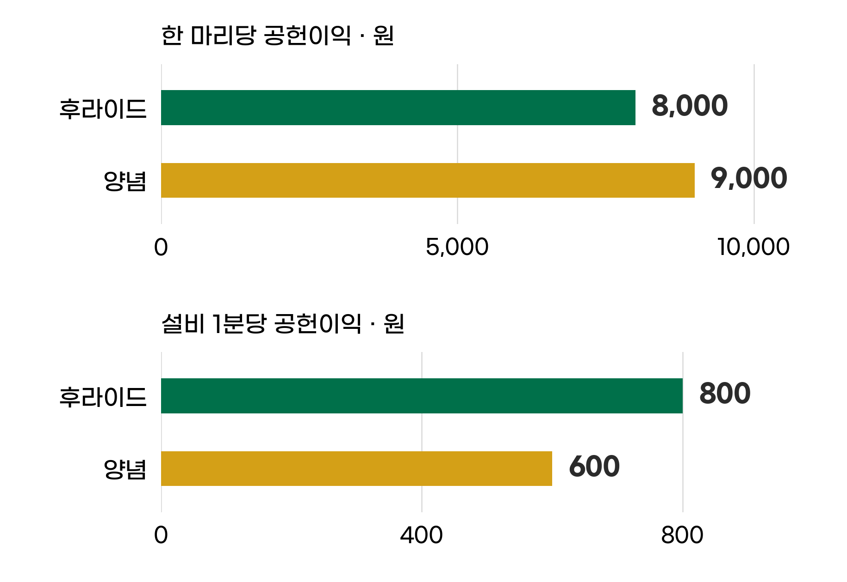
위는 마리당 공헌이익, 아래는 제한 설비 1분당 공헌이익이다(단위가 다르다). 후라이드 10분, 양념 15분 동안 같은 병목 설비를 쓴다고 가정했다.
양념의 추가 5분이 별도 작업대에서 소스를 입히는 시간이고 튀김 설비는 이미 비었다면, 그 5분을 튀김 설비 점유시간에 넣으면 안 된다. 여기서는 추가 시간까지 같은 제한 설비를 사용한다는 가정이다. 실제 병목이 튀김기인지 포장 인력인지 확인하고 그 자원을 얼마나 쓰는지 측정해야 한다.
하나의 자원이 부족할 때는 그 자원 한 단위당 공헌이익이 큰 제품부터 수요 범위 안에서 배정하는 방법이 도움이 된다. 그러나 후라이드를 무한히 팔 수는 없다. 고객의 구매 의사, 메뉴별 주문 한도, 최소 공급 약속을 함께 본다. 여러 공정이 동시에 제한되거나 묶음 판매가 있으면 단순한 순위로는 최선의 구성을 찾기 어렵다.

8 계산표에 판단의 조건을 함께 남긴다
계산표에는 숫자와 함께 판단의 조건을 적는다.
공헌이익은 수익성 판단을 구체적으로 만들지만 하나의 숫자만으로 모든 결정을 대신하지는 못한다. 메뉴 담당자는 사용량과 구매단가를 확인하고, 영업 담당자는 가격과 주문 조건을 확인한다. 생산 담당자는 추가 물량을 처리할 시간과 시설을 살핀다. 각자 가진 자료가 같은 기간과 같은 거래를 가리켜야 계산이 이어진다.
할인을 검토한다면 정상 판매와 할인 판매의 가격·수량·변동비를 각각 적고, 추가 비용까지 반영한 전체 이익을 비교한다. 특별주문이라면 기존 주문을 밀어내는지 확인하고, 제품 철수라면 배분액 옆에 실제 절감액을 따로 적는다. 확정한 자료와 추정한 자료를 구분해 두면 나중에 결과가 달랐을 때 어디를 수정해야 하는지 알 수 있다.
판매가격과 원가가 유지되지 않을 수 있으므로 판매량이 예상보다 적은 경우도 계산해 보자. 두 메뉴의 판매 구성이 바뀌거나 원재료 단가가 오르면 손익분기점도 달라진다. 분석의 가정을 바꾸는 일은 계산이 틀렸다는 고백이 아니라, 달라진 사업 조건을 숫자에 반영하는 작업이다.
첫 장면의 점장은 이제 단체 주문에 다른 질문을 할 수 있다. “300마리를 만들 여유가 있고, 준비·운송비를 포함해 60만 원이 더 남는 조건인가요?” 이 질문에는 가격과 비용, 생산 여유가 함께 들어 있다. 주문을 받기로 했다면 대금이 언제 들어오는지도 확인한다. 이익이 생긴 거래에서도 재료대금이 먼저 나가면 자금이 필요하다.
다음 장 「자산의 크기와 질」에서는 회사가 가진 자산을 살펴본다. 팔아야 할 재고, 받아야 할 대금, 사용하는 설비가 장부의 금액에 걸맞게 회사에 도움이 되는지 확인한다. 공헌이익으로 판매의 조건을 읽었다면, 이제 그 판매를 뒷받침하는 자산의 상태를 읽을 차례다.
스스로 점검 질문
1 우리 제품의 단위당 공헌이익은 얼마이고, 어떤 비용을 변동비로 보았는가?
2 가격 인하를 검토한다면 기존 이익을 유지하기 위해 몇 퍼센트 더 팔아야 하는가?
3 적자 제품에 배분된 고정비 중 철수하면 실제로 사라지는 금액은 얼마인가?

회의에서 바로 쓰는 질문 카드
Q1 이 주문으로 추가로 생기는 수입과 지출은 각각 얼마인가?
Q2 생산 여유가 있는가, 아니면 정상 주문을 밀어내는가?
Q3 배분된 고정비 중 실제로 줄어드는 금액은 얼마인가?
Q4 가장 부족한 자원(시간, 설비) 한 단위당 남는 금액은 어느 메뉴가 큰가?

6장 참고자료
아래는 본문의 개념을 확인할 때 참고한 공식 자료다. 사례의 가상 여부와 계산의 가정은 책 끝 부록에 모아 두었다.
[1] 유엔식량농업기구 경영회계 교재 의사결정을 위한 정보
[2] 국제공인회계사협회 학습자료 관련원가
외부 자료는 개념 확인에 사용했다. 자료 확인: 2026년 10월 5일.

3부

성장과 현금의 관계

7장

자산의 크기와 질
온담푸드 대표는 월말 재무상태표를 보고 잠시 안심했다. 자산이 2억 원에서 2억 2,000만 원으로 늘었다. 회사에 남은 것이 많아졌다는 뜻으로 보였다. 그런데 영업 담당자는 고객 대금 일부가 늦어지고 있다고 했고, 창고 담당자는 오래 보관한 상품의 판매 계획을 물었다. 합계는 커졌는데 담당자들의 표정은 밝지 않았다.
자산은 회사가 통제하는 경제적 자원이다. 하지만 재무상태표의 금액만으로 그 자원이 얼마나 도움이 되는지 알 수는 없다. 매출채권은 회수되어야 하고, 재고는 고객에게 팔려야 한다. 설비는 필요한 제품과 서비스를 만드는 데 쓰여야 한다. 자산의 질을 읽는다는 것은 이 과정이 얼마나 원활하게 이루어지는지 확인하는 일이다.
이 장에서는 2장의 온담푸드 사례를 이어받아 받을 돈, 남은 상품, 사용하는 설비를 점검한다. 2장의 재무제표 금액은 그대로 둔다. 채권의 세부 구성은 이 장에서 추가한 가정이고, 지급기일 비교·재고 평가·기계 진단은 각각 별도 사례다.
이 장의 핵심
1 자산 합계가 커졌다고 회사에 도움이 되는 자원이 늘었다는 뜻은 아니다. 크기는 장부 금액이고, 질은 그 금액을 뒷받침하는 상태다.
2 받을 돈은 지급기일을 넘겼는지, 재고는 팔릴 조건이 있는지, 설비는 실제로 쓰이는지를 확인한다.
3 장부금액을 줄이는 회계 처리가 사업 문제를 풀어 주지는 않는다. 담당자의 다음 행동과 결과 확인으로 이어져야 한다.

1 자산 합계에서 개별 자원의 상태로 내려간다
자산의 크기는 장부에 적힌 금액이고, 자산의 질은 그 금액을 뒷받침하는 상태다.
온담푸드의 월말 자산 2억 2,000만 원은 현금 1,400만 원, 매출채권 4,000만 원, 재고 4,500만 원, 설비 등 장부금액 1억 2,100만 원으로 구성되어 있다. 같은 자산이라는 이름 아래 돈, 받을 권리, 팔 상품, 사용할 시설이 함께 들어 있다. 이들을 모두 오늘 사용할 수 있는 돈처럼 읽으면 회사 사정을 잘못 이해하게 된다.
현금은 바로 사용할 수 있는지부터 확인한다. 통장에 잔액이 있어도 담보나 계약에 따라 사용이 제한되어 있을 수 있다. 매출채권은 지급기일과 회수 가능성을, 재고는 판매 가능성과 품질을 확인한다. 설비는 운영에 쓰는 상태와 앞으로 얻을 효익을 살핀다. 장부금액이 같아도 이 조건에 따라 자산의 역할은 달라진다.
유동자산이라고 해서 즉시 현금이 된다는 보증은 없다. 보통 정상적인 영업주기나 12개월 안의 실현 가능성을 기준으로 나눈다. 분류는 재무상태표를 읽는 출발점일 뿐이고, 실제 지급기일과 판매 일정은 세부 자료에서 확인해야 한다.
자산이 늘어난 이유도 구분하자. 확보한 주문에 맞춰 상품을 늘렸다면 공급을 준비하는 과정일 수 있고, 판매가 멈춰 창고에 쌓였다면 대응이 필요하다. 매출채권이 늘었다면 외상 판매가 늘어서일 수도, 대금 회수가 늦어져서일 수도 있다. 증가율만 보고 성장인지 부실인지 서둘러 결론 내리지 않는다.
여기서 자산의 크기는 장부에 기록한 금액이고, 자산의 질은 그 금액을 뒷받침하는 상태다. 영업·구매·생산 담당자가 가진 자료를 함께 읽어야 두 가지를 연결할 수 있다. 재무제표의 합계에서 거래처, 품목, 설비 한 대의 상황으로 내려가 보자.

2 받을 돈은 청구일과 지급기일을 함께 읽는다
받을 돈은 청구한 지 얼마나 됐는지가 아니라, 약속한 날을 넘겼는지로 읽는다.
매출채권은 상품이나 서비스를 제공하고 아직 받지 못한 대금이다. 발생한 지 오래된 채권과 지급기일을 넘긴 채권은 같은 뜻이 아니다. 청구한 날부터 얼마나 지났는지를 보는 채권 연령과, 약속한 지급기일부터 얼마나 늦었는지를 보는 연체 기간을 구분해야 한다.
두 고객에게 같은 날 각각 1,000만 원을 청구했다고 하자. 고객 갑은 90일 뒤 지급하기로 했고, 고객 을은 30일 뒤 지급하기로 했다. 청구일부터 60일이 지난 오늘, 갑의 대금은 아직 지급기일 30일 전이다. 을의 대금은 지급기일을 30일 넘겼다. 채권 연령은 두 고객 모두 60일이지만 연체 상태는 다르다.
그림 7-1 같은 채권 연령, 다른 지급기일
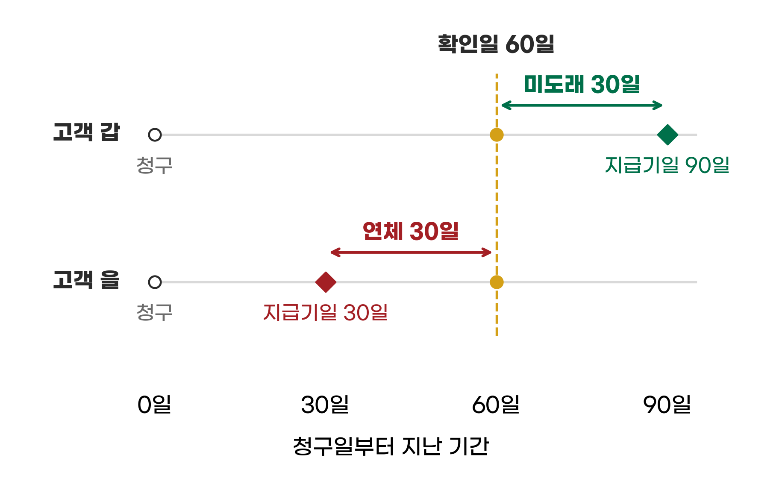
온담푸드와 별개인 두 고객의 가상 사례. 각각 1,000만 원을 같은 날 청구했다. 세로 점선은 확인일, 마름모는 지급기일이다.
그림에서는 세로 점선이 확인일을 나타낸다. 지급기일이 점선 오른쪽에 있으면 아직 약속한 날이 오지 않았고, 왼쪽에 있으면 이미 지났다. 오래된 채권이라는 이유만으로 모두 연체라고 부르면 정상적인 장기 결제 조건까지 잘못 분류하게 된다. 반대로 지급기일이 짧은 거래처는 청구일부터 오래 지나지 않았어도 연체일 수 있다.
온담푸드의 월말 매출채권 4,000만 원을 지급기일 기준으로 나누어 보자. 세부 구성은 이 장에서 추가한 가정이다. 채권 총액은 2장과 같고, 회수 손실이나 회계 조정은 반영하지 않았다.
표 7-1 지급기일 기준으로 나눈 온담푸드의 매출채권
월말 채권 상태 | 금액
지급기일 미도래 | 2,500
1~30일 연체 | 800
31~90일 연체 | 500
90일 초과 연체 | 200
합계 | 4,000
단위: 만 원. 2장의 채권 총액 4,000만 원에 가상의 세부 구성을 더했다. 연체액 1,500만 원은 손실 추정액이 아니다.
지급기일을 넘긴 금액은 1,500만 원으로 전체의 37.5%다. 이 비율은 못 받을 금액이 37.5%라는 뜻이 아니다. 약속보다 늦어진 금액을 표시했을 뿐이다. 먼저 연체 거래처별 사유와 금액을 확인하고, 장기 연체나 큰 거래처에 어떤 문제가 있는지 살펴봐야 한다.
세금계산서가 잘못 발행되어 고객의 결재가 멈췄는지, 상품 검수에 이견이 있는지, 반품이나 할인 정산을 기다리는지에 따라 대응이 다르다. 고객이 자금 사정 때문에 지급하지 못한다면 같은 독촉을 반복하는 것만으로 해결되기 어렵다. 담당자에게 물을 때는 “회수 예정”이라는 표현보다 약속 날짜와 확인 근거를 요청한다.
특정 고객에게 채권이 몰려 있는지도 본다. 연체가 적어도 큰 고객 한 곳이 지급을 미루면 회사의 회수 계획이 흔들릴 수 있다. 거래처별 미수금과 신규 외상 판매를 함께 보고, 약속을 어긴 고객에게 계속 같은 조건으로 공급할지 검토한다. 매출 목표와 회수 책임을 서로 다른 부서의 일로만 두면 문제를 놓치기 쉽다.
채권 회전일수는 회사 전체의 평균적인 회수 속도를 보는 데 도움이 된다. 하지만 평균은 거래처별 사정을 가린다. 현금 판매가 많은 회사의 총매출 기준 값이나 특정 날짜 잔액만 쓴 값은 해석에 주의해야 한다. 거래처별 판단은 청구일, 지급기일, 실제 입금 기록에서 시작한다. 회전 지표의 계산과 비교 기준은 10장과 11장에서 다룬다.

3 못 받을 가능성은 손실 추정과 연결한다
연체는 곧 손실이 아니지만, 못 받을 가능성은 손실 추정으로 이어진다.
연체가 생겼다는 사실과 대금을 전부 잃었다는 사실은 다르다. 회사는 과거 회수 실적, 고객의 상황, 현재와 앞으로의 경제 조건 등을 바탕으로 회수하지 못할 가능성을 평가한다. 국제회계기준의 금융상품 기준에서는 금융자산의 기대신용손실을 반영하도록 한다. 기대신용손실은 앞으로 발생할 것으로 예상하는 신용 관련 손실을 뜻한다. [1]
회수 위험을 장부에 반영할 때 대손충당금이라는 이름을 만나게 된다. 대손은 받을 돈을 받지 못하는 손실이고, 충당금은 그 가능성을 추정해 채권에서 차감해 표시하는 금액이다. 단순히 연체 기간마다 임의의 비율을 정해 적용하기보다 회수 실적과 거래 조건, 현재 상황을 검토해야 한다. 같은 연체일수라도 위험이 같다는 보장은 없다.
온담푸드와 별개인 회사가 매출채권 1,000만 원에 대해 손실 50만 원을 추정했다고 하자. 기존 충당금이 없고 처음 50만 원을 설정한다면, 채권 순액은 950만 원으로 표시되고 손실이 반영된다. 충당금을 설정하는 날 현금 50만 원이 새로 나가는 것은 아니다. 받을 돈의 상태를 장부에 반영하는 절차다.
이후 특정 채권을 더 이상 회수할 수 없어 장부에서 제거하는 처리를 제각이라고 한다. 이미 관련 충당금에 반영한 금액을 처리하면서 같은 손실을 다시 전부 비용으로 기록하지 않도록 주의해야 한다. 반대로 실제 손실이 기존 추정과 다르거나 회수 전망이 바뀌면 필요한 조정을 검토한다. 충당금 잔액, 당기 손실, 실제 제각액은 서로 다른 숫자다.
분석할 때는 매출채권이 충당금 차감 전 금액인지 차감 후 순액인지 먼저 확인한다. 회수 위험 평가는 금액을 작게 표시하는 데서 끝나지 않는다. 지급 약속을 다시 확인하고, 분쟁을 풀고, 새 외상 공급 조건을 정하는 일과 이어져야 한다.

4 재고는 남은 수량과 앞으로 팔릴 조건을 본다
재고는 금액과 함께 앞으로 팔릴 조건을 본다.
온담푸드의 재고는 3,000만 원에서 4,500만 원으로 늘었다. 2장 사례에서는 상품을 8,700만 원어치 매입했고 판매한 상품의 원가가 7,200만 원이었다. 기초 재고와 매입을 합한 1억 1,700만 원에서 판매분 원가를 빼면 월말 재고 4,500만 원이 남는다.
그림 7-2 상품 원가가 판매분과 재고로 나뉘는 흐름
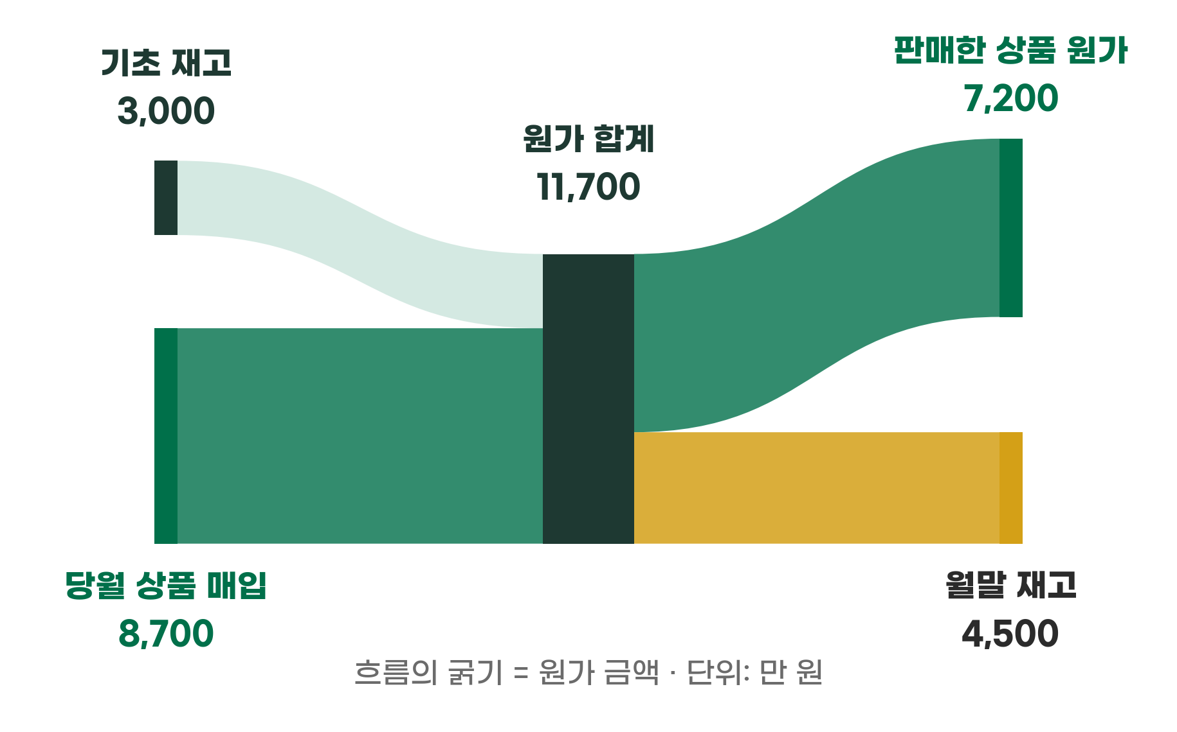
단위: 만 원. 2장 온담푸드 사례. 굵기는 원가 금액에 비례한다. 입고분별 판매 내역은 구분하지 않았다. 상품 수량이나 현금 흐름을 나타내는 그림이 아니다.
그림의 흐름은 원가 금액을 기준으로 한다. 판매한 상품의 원가가 얼마이고 아직 상품으로 남은 원가가 얼마인지 보여준다. 물리적인 상품 수량이나 고객에게 받은 돈의 흐름은 아니다. 매입대금 일부를 아직 지급하지 않았다면 재고 금액 전체가 이미 지급한 현금과 같지도 않다. 이 차이를 알아야 재고 증가를 현금 지급 증가로 곧바로 옮기지 않는다.
월말 재고 4,500만 원의 상태는 품목별 자료에서 확인한다. 장부 수량과 창고 실물이 맞는지 먼저 점검하고, 입고일과 마지막 출고일, 보관 상태를 살핀다. 식품이라면 남은 판매 가능 기간과 거래처가 요구하는 조건도 중요하다. 같은 금액의 재고라도 다음 주 납품할 주문이 있는 상품과 오랫동안 출고가 없는 상품은 역할이 다르다.
판매가 느리다는 이유만으로 바로 불량 재고로 판단하지도 않는다. 성수기나 신제품 출시를 준비한 재고인지 확인한다. 계획이 있다면 고객과 수량, 판매 시기, 예상 가격이 구체적이어야 한다. “언젠가 팔 수 있다”는 설명만으로 오래된 재고를 계속 보유하면 보관비와 품질 위험이 커질 수 있다.
상품별 재고수량을 예상 판매량으로 나누면 현재 재고로 얼마나 버틸 수 있는지 대략 알 수 있다. 600개가 남았고 다음 달 판매 예상이 200개라면 단순 계산으로 3개월분이다. 수요가 매달 같은지, 신제품이 기존 상품을 대체하는지, 보관 가능 기간이 충분한지도 확인한다. 평균 판매 예상일 뿐이며 정확히 3개월 뒤 모두 팔린다는 보장은 아니다.
자료에는 판매수량만 아니라 반품, 폐기, 다른 창고로의 이동도 구분해 남긴다. 다른 창고로 옮겼다고 판매된 것은 아니고, 고객에게 출고했다가 반품되면 회사에 재고가 다시 남을 수 있다. 장부의 감소가 판매의 결과인지 다른 이동의 결과인지 읽어야 상품 상태를 오해하지 않는다.

5 원가보다 회수할 금액이 작아지면 평가를 다시 한다
팔아서 남을 금액이 원가보다 작아지면 재고 평가를 다시 한다.
재고의 장부금액은 얼마에 샀는지만으로 결정되지 않는다. 국제회계기준의 재고자산 기준에서는 원가와 순실현가능가치 중 낮은 금액으로 측정한다. 순실현가능가치는 정상적인 영업에서 예상하는 판매가격에서 완성에 필요한 비용과 판매에 필요한 비용을 뺀 금액이다. 팔 때 회사에 남을 것으로 예상하는 금액을 살피는 기준이다. [2]
별도 상품 사례를 보자. 한 개의 원가가 2만 원인데 예상 판매가격이 1만 8,500원으로 내려갔다. 추가 완성 비용은 없고 판매에 필요한 비용은 개당 2,000원이라고 하자. 순실현가능가치는 1만 6,500원이다. 원가보다 3,500원 낮다. 같은 조건의 상품 100개라면 원가 200만 원을 165만 원으로 낮추고 차액 35만 원의 평가손실을 반영하는 계산이 된다.
이 숫자는 온담푸드의 기존 재고 4,500만 원을 고친 결과가 아니라 재고 평가의 원리를 보여주는 별도 사례다. 평가손실을 기록하는 날 35만 원의 현금이 나가는 것도 아니다. 앞으로 회수할 금액이 원가보다 작아졌다는 판단을 장부에 반영하는 것이다.
평가에 쓰는 예상 가격에도 근거가 필요하다. 일시적인 행사 가격인지 정상 판매 전망이 낮아진 것인지 구분하고, 실제 계약과 최근 판매, 품질 상태를 확인한다. 오래 보관한 상품을 할인해 팔면 얼마가 남는지와 계속 보유할 때의 비용과 위험을 비교한다. 평가를 낮췄다고 해서 판매 노력을 멈추는 것은 아니다.
구매 담당자와 영업 담당자의 목표가 충돌할 수도 있다. 단가를 낮추기 위해 큰 물량을 샀는데 판매 속도가 따라오지 않으면 재고와 보관 부담이 늘어난다. 구매단가만 낮췄다는 성과와, 판매·폐기·보관까지 포함한 결과를 함께 읽어야 한다. 재고의 질을 개선하려면 발주량과 판매 계획이 서로 연결되어야 한다.

6 설비 장부금액과 실제 활용 상태를 구분한다
설비의 장부금액은 쓸모를 말해 주지 않는다. 가동과 불량 기록을 함께 본다.
설비 등 장부금액은 온담푸드의 자산 가운데 가장 크다. 2장에서는 기존 금액 1억 원에 신규 투자 2,400만 원을 더하고 감가상각 300만 원을 반영해 1억 2,100만 원으로 계산했다. 이 금액은 지금 설비를 팔면 그대로 받을 수 있는 가격을 뜻하지 않는다. 설비의 사용과 원가 배분을 반영한 장부상의 숫자다.
별도 기계를 5,000만 원에 구입하고 5년 동안 사용하며 잔존가치를 0으로 예상한다고 하자. 같은 금액씩 원가를 배분하는 정액법이면 연간 감가상각비는 1,000만 원이다. 매년 전 기간을 사용했고 다른 변동이 없다면 2년 뒤 장부금액은 3,000만 원이다. 구입할 때의 현금 지급과 매년 감가상각을 기록하는 시점은 구별한다.
감가상각을 많이 했다고 기계가 반드시 나빠진 것은 아니다. 오래된 기계가 필요한 품질로 안정적으로 생산할 수도 있다. 새 기계도 주문이나 작업 조건이 맞지 않으면 충분히 쓰이지 않을 수 있다. 장부금액은 설비 상태를 확인할 자료 가운데 하나이고, 실제 가동·정지·불량 기록을 함께 읽어야 한다.
세 기계를 비교하는 별도 가상 사례를 보자. 같은 관찰 기간에 가동률은 계획한 가동 가능 시간 가운데 실제 가동한 시간의 비율, 불량률은 생산수량 가운데 불량으로 분류한 수량의 비율로 정했다. 기계 가는 가동률 90%에 불량률 8%, 나는 60%에 1%, 다는 30%에 1%다.
그림 7-3 설비의 가동률과 불량률을 함께 읽기
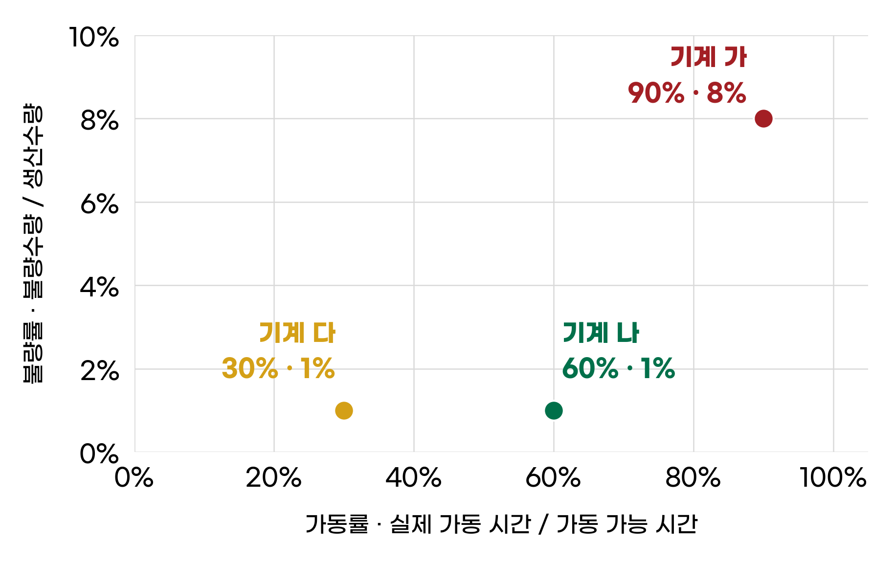
온담푸드와 별개인 세 기계의 가상 관찰값. 같은 기간·정의로 계산한 가동률과 불량률이다. 점의 위치는 확인할 질문을 만드는 단서이며 설비 가치나 처분 기준이 아니다.
이처럼 두 기준을 가로축과 세로축에 놓고 점을 찍어 관계를 보는 그림을 산점도라고 한다. 가는 많이 돌아갔지만 불량이 왜 많은지 확인해야 한다. 나는 불량이 적고 가동 시간에 여유가 있다. 다는 가동률이 낮은 이유부터 확인한다.
가동률이 낮은 이유는 고장일 수도 있고 주문 부족일 수도 있다. 앞 공정에서 재료를 받지 못해 기다렸다면 그 설비 자체가 문제라고 단정하기 어렵다. 수리 시간, 품목 전환, 자재 대기, 주문이 없어 멈춘 시간을 구분한다. 비교하는 설비가 다른 제품을 만들거나 관찰 기간이 다르면 같은 기준으로 맞춰야 한다.
6장에서 공헌이익을 계산할 때도 어느 설비가 생산을 제한하는지 확인했다. 자산 분석에서는 같은 관찰을 설비 보유와 활용의 판단으로 연결한다. 기존 설비에 여유가 있는데 새 설비를 사려면 여유를 쓰지 못하는 이유와 필요한 기능을 설명해야 한다. 투자액과 감가상각비의 비율 하나로 투자 부족인지 낭비인지 확정하지 않는다.

7 자산이 앞으로 도움을 줄 수 있는지 확인한다
장부금액이 앞으로 얻을 효익보다 크면 손상을 검토한다.
사업 환경이 바뀌어 설비나 무형자산에서 얻을 효익이 크게 줄었다면 장부금액을 그대로 유지할 수 있는지 검토해야 한다. 장부금액이 회수가능액보다 클 때 그 차이를 반영하는 것이 자산 손상이다. 일반적인 감가상각은 사용기간에 걸친 원가 배분이고, 손상은 회수 전망이 나빠진 상태를 반영한다.
국제회계기준의 자산손상 기준에서 회수가능액은 처분비용을 뺀 공정가치와 사용가치 중 큰 금액이다. 사용가치는 자산을 계속 써서 얻을 미래 현금흐름을 현재의 가치로 환산한 금액이다. 중고 판매가격이 낮아졌다는 사실 하나로 손상액을 정하지는 않는다. 개별 자산의 현금흐름을 따로 보기 어려우면 관련 자산 묶음으로 검토한다. 재고와 금융자산의 손실 평가는 각각의 기준을 따른다. [3]
무형자산은 특허나 소프트웨어처럼 물리적인 형태가 없는 자산이다. 회사에 중요한 브랜드와 노하우가 모두 장부에 자산으로 기록되는 것은 아니다. 국제회계기준의 무형자산 기준에서는 내부에서 만든 브랜드나 영업권을 자산으로 인식하지 않으며, 연구 지출과 자산 인식 요건을 충족하는 개발 지출도 구분한다. 좋은 아이디어에 돈을 썼다는 사실만으로 자산이 되는 것은 아니다. [4]
기업 인수에서 생긴 영업권도 사업의 성과와 함께 확인한다. 국제회계기준에서는 인수 영업권 등에 대해 매년 손상 검토를 요구한다. 기대했던 매출과 수익이 나오고 있는지, 인수 때의 사업 가정이 유지되는지 살펴야 한다. 세부 회계처리는 회사에 적용하는 기준과 자산 종류에 따라 확인한다.
자산을 줄이는 회계 처리 자체가 사업 문제를 해결해 주지는 않는다. 사용하지 않는 설비는 다른 용도로 활용할 수 있는지, 정리하면 어떤 비용과 이익이 생기는지 판단한다. 개발 중인 자산은 앞으로 필요한 지출과 완성 가능성, 고객 수요를 점검한다. 장부금액을 지키려는 마음보다 앞으로 선택할 행동의 효과를 확인하는 것이 중요하다.

8 자산별 상태를 담당자의 행동으로 연결한다
자산마다 상태와 다음 행동을 붙여 보고한다.
첫 장면의 월말 회의로 돌아가 보자. 대표가 “자산이 얼마나 늘었습니까”라고만 물으면 합계를 다시 듣게 된다. 채권에는 지급기일을 넘긴 거래처와 다음 회수 약속을, 재고에는 실제 수량과 판매 계획을 물어야 한다. 설비에는 멈춘 이유와 다시 활용할 방법을 묻는다. 자산마다 확인해야 할 근거가 다르다.
실무 보고에는 장부금액 옆에 상태와 다음 행동을 붙인다. 거래처별 미수금의 담당자와 약속 날짜, 오래된 재고의 판매·반품·폐기 계획, 설비의 정비·전환·처분 검토를 기록한다. 실행한 뒤에는 입금, 출고, 정비 완료 같은 결과 자료로 확인한다. 반복해서 미뤄지는 약속은 사유를 다시 검토한다.
같은 기간의 숫자를 연결하는 것도 필요하다. 매출채권이 줄었어도 손실 처리 때문이라면 대금을 회수한 것과 다르다. 재고가 줄었어도 평가손실이나 폐기 때문이라면 정상 판매와 다르다. 설비 장부금액이 줄었어도 감가상각 때문인지 처분 때문인지에 따라 의미가 바뀐다. 잔액의 변화와 그 변화를 만든 행동을 구분해서 보고한다.
온담푸드의 자산 2억 2,000만 원은 이제 조금 다르게 읽힌다. 얼마가 있는지를 확인한 뒤, 받을 돈을 언제 받을지와 남은 상품을 어떻게 팔지, 설비가 어떤 일을 하는지 살펴보게 된다. 자산의 질은 재무제표 주석과 현장의 기록을 함께 읽을 때 구체적으로 드러난다.
다음 장 「부채와 투자로 읽는 기업의 체력」에서는 회사가 이 자산을 어떻게 마련했고 어떤 지급 의무를 지고 있는지 살펴본다. 자산의 회수와 활용 상태를 알았다면, 그 일정과 차입금·매입채무의 지급 부담이 맞는지 확인할 차례다.
스스로 점검 질문
1 우리 회사의 매출채권 중 지급기일을 넘긴 금액은 얼마이고, 거래처별 사유를 알고 있는가?
2 재고 중 3개월 안에 팔릴 근거가 있는 것과 없는 것은 각각 얼마인가?
3 가동률이 낮은 설비가 있다면 고장, 주문 부족, 자재 대기 중 무엇이 원인인가?

회의에서 바로 쓰는 질문 카드
Q1 이 금액은 청구일 기준으로 오래된 채권인가, 지급기일을 넘긴 채권인가?
Q2 재고가 늘었다면 팔릴 계획이 있는가? 고객과 시기, 예상 가격은 무엇인가?
Q3 이 설비의 장부금액이 줄었다면 감가상각 때문인가, 처분 때문인가?
Q4 개선 약속의 담당자와 날짜, 확인할 결과 자료는 무엇인가?

7장 참고자료
아래는 본문의 개념을 확인할 때 참고한 공식 자료다. 사례의 가상 여부와 계산의 가정은 책 끝 부록에 모아 두었다.
[1] 국제회계기준 재단 금융상품 기준 제9호
[2] 국제회계기준 재단 재고자산 기준 제2호
[3] 국제회계기준 재단 자산손상 기준 제36호
[4] 국제회계기준 재단 무형자산 기준 제38호
외부 자료는 국제회계기준의 개념 확인에 사용했다. 자료 확인: 2026년 10월 5일.

8장

부채와 투자로 읽는
기업의 체력
“이번 달에 대출을 800만 원이나 갚았습니다.” 온담푸드의 보고를 들으면 회사가 한결 가벼워진 것 같다. 그런데 다음 질문 앞에서 분위기가 달라진다. “남은 대출은 언제 갚아야 합니까?” 갚은 금액은 지난달의 기록이고, 남은 원금의 만기는 앞으로의 일정이다. 두 가지를 함께 봐야 다음 지급일을 준비할 수 있다.
7장에서는 받을 돈과 남은 상품, 설비의 상태를 살폈다. 이제 그 자원을 마련한 부채와 자본을 읽어 보자. 부채 총액이 작아도 지급일이 한꺼번에 몰리면 부담이 커질 수 있다. 좋은 설비를 사더라도 그 설비에서 돈을 얻기 전에 대출을 상환해야 한다면 별도의 자금 대책이 필요하다.
이 장은 부채의 성격과 만기, 투자 효과와 조달 조건을 연결해 기업의 체력을 살핀다. 온담푸드의 재무상태는 2장과 같고, 만기 내역은 이 장에서 추가한 가정이다. 금리·환율·자본 구조·설비투자 계산은 각각 별도의 가상 사례이며 앞 장의 재무제표에 합산하지 않는다.
이 장의 핵심
1 부채 총액보다 중요한 것은 언제, 얼마를 갚아야 하는지다. 가까운 지급일을 먼저 본다.
2 금리, 환율, 대출 연장, 계약상 약정에 따라 같은 부채도 부담이 달라진다.
3 투자 효과는 회수기간과 현재가치로, 상환 부담은 원금과 이자 일정으로 따로 계산한다.

1 부채마다 이행해야 할 의무가 다르다
부채마다 이행해야 할 의무와 확인할 조건이 다르다.
온담푸드의 월말 부채는 매입채무 2,300만 원과 차입금 5,200만 원을 합한 7,500만 원이다. 자본은 1억 4,500만 원이다. 부채와 자본을 더하면 자산 총액 2억 2,000만 원과 일치한다. 이 관계는 회사가 가진 자원과 채권자·소유주의 몫을 연결한다. 특정 설비가 어느 대출금으로 마련되었는지까지 구분하는 표는 아니다.
매입채무는 상품을 공급받고 아직 지급하지 않은 대금이다. 차입금은 빌린 돈의 원금을 갚아야 하는 의무다. 둘 다 부채지만 생기는 과정과 관리할 조건이 다르다. 상품대금은 공급업체와의 결제 조건을, 차입금은 금리와 상환 조건을 확인한다.
부채를 읽을 때는 이자가 붙는 차입금·사채·리스부채와 영업에서 생기는 매입채무·미지급비용을 먼저 나누면 도움이 된다. 사채는 기업이 발행한 채무증권이고, 리스부채는 자산을 사용하는 계약에서 앞으로 지급할 대가와 관련된 부채다. 영업에서 생긴 부채라고 해서 자금 부담이 없는 것은 아니다.
공급업체가 30일 뒤 대금을 받기로 했다면 회사는 그동안 자금을 쓸 수 있다. 하지만 현금 결제 할인을 포기한 것일 수 있고 외상 가격이 더 높을 수 있다. 지급을 늦추면 공급 조건이나 거래 관계도 달라진다. 이자가 명시되어 있지 않다고 공짜 자금으로 보지 않는다.
고객에게 미리 받은 대금은 성격이 또 다르다. 약속한 상품이나 서비스를 아직 제공하지 않았다면 관련 의무가 남는다. 회사는 그 돈을 사용했어도 이행에 필요한 재료와 인력을 준비해야 한다. 취소·환불 조건도 확인한다. 현금이 들어왔다는 사실과 회사가 자유롭게 사용할 수 있는 여유가 생겼다는 판단은 구분해야 한다.

2 부채 총액을 지급 일정으로 펼친다
부채 총액보다 가까운 지급일이 먼저 보여야 한다.
온담푸드의 매입채무 2,300만 원은 모두 다음 한 달 안에 지급한다고 하자. 차입금 5,200만 원은 한 달 뒤 900만 원, 세 달 뒤 1,300만 원, 24개월 뒤 3,000만 원을 상환하는 세 대출로 나누어 보자. 이 일정은 설명을 위해 추가한 조건이며 기존 차입금 총액은 바뀌지 않는다.
그림 8-1 같은 부채 잔액을 만기 일정으로 읽기
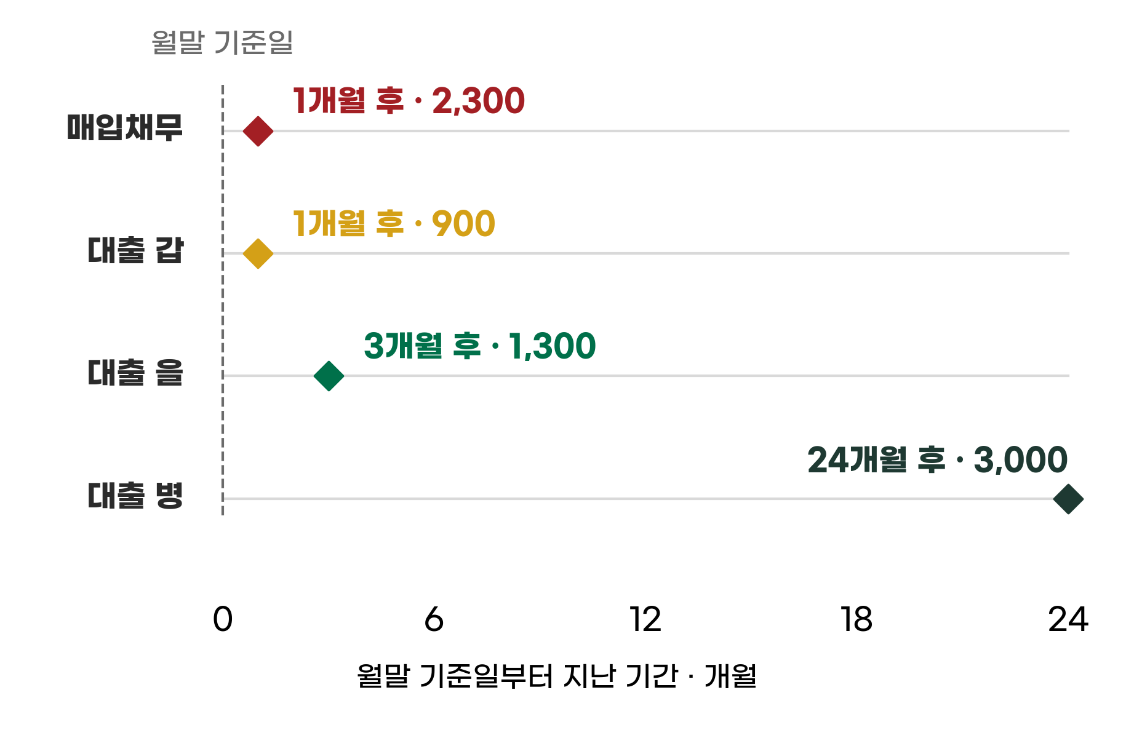
단위: 만 원. 2장의 온담푸드 잔액에 가상 만기를 더했다. 매입채무와 대출 원금만 표시하며 이자·급여·신규 거래의 지급은 포함하지 않는다. 마름모는 지급 시점이다.
그림에서 부채 총액보다 먼저 눈에 들어오는 것은 가까운 지급일이다. 다음 한 달의 매입채무와 대출 원금 지급액만 합해도 3,200만 원이고, 월말 현금은 1,400만 원이다. 1,800만 원 차이를 곧바로 다음 달 현금 부족액으로 확정할 수는 없다. 그동안 받을 돈과 다른 지급액을 함께 계산해야 한다.
이 그림에는 급여·임차료·이자와 새 매입대금 같은 앞으로의 지급이 들어 있지 않다. 같은 날짜에 쓸 수 있는 현금을 알려면 예정 입출금을 날짜별로 연결해야 한다. 9장에서 이 일정이 영업현금과 어떻게 맞물리는지 본격적으로 다룬다. 여기서는 부채 잔액을 지급 시점으로 바꾸어 읽는 연습을 하자.
유동부채와 비유동부채라는 구분도 만기를 읽는 데 쓰인다. 정상 영업주기에서 결제하는 매입채무와, 12개월 안에 상환할 차입금 등은 유동부채에 포함될 수 있다. 장기 대출도 앞으로 12개월 안에 갚을 원금 부분은 따로 확인해야 한다. 계약 처음에 5년짜리로 빌렸다는 사실만으로 현재 잔액 전부가 장기 부채가 되지는 않는다.
국제회계기준에서는 보고일 현재 결제를 적어도 12개월 연기할 권리가 있는지 등이 차입금 분류에 중요하다. 대출 약정을 언제 충족해야 하는지도 확인한다. 보고일 이후에 충족할 조건은 보고일의 분류를 바로 바꾸는 조건과 구분되며, 조기 상환 위험은 주석에서 읽을 수 있다. 분류와 실제 상환 위험을 함께 살핀다. [1]
지급일이 몰렸다면 그 전에 무엇을 할지 정한다. 약속한 채권을 회수할 수 있는지, 계약에 따라 지급 일정을 협의할 수 있는지, 승인받은 자금 조달 수단이 있는지 확인한다. 상대방과 합의하지 않은 지급 연기를 자금 대책에 넣으면 계획의 신뢰도가 떨어진다.

3 금리와 환율 그리고 대출 연장을 확인한다
부채가 그대로여도 금리와 환율, 연장 여부에 따라 부담이 달라진다.
부채가 그대로여도 부담은 달라질 수 있다. 별도 회사가 원금 5,000만 원을 1년 내내 유지하고 단순한 연 이자를 지급한다고 하자. 연 5%이면 이자는 250만 원이고, 연 7%이면 350만 원이다. 원금은 같지만 연간 지급 이자가 100만 원 늘어난다. 수수료와 복리, 원금 변동은 생략한 계산이다.
고정금리는 계약에서 정한 기간 동안 금리가 고정되는 방식이고, 변동금리는 기준금리 등의 변화에 따라 적용 금리가 달라지는 방식이다. 변동금리 대출은 다음 금리 조정일과 계산 기준을 본다. 고정금리도 만기에 새 대출로 바꾸면 금리가 달라질 수 있다. 현재 금리를 대출이 끝날 때까지의 확정 조건처럼 사용하지 않는다.
대출 원금 상환과 이자 지급은 손익에 미치는 영향이 다르다. 원금을 갚으면 현금과 부채가 함께 줄어든다. 일반적인 차입 이자는 금융비용으로 손익에 반영되며 비용을 기록한 시점과 실제 지급일은 다를 수 있다. 특정 자산의 원가에 포함하는 차입원가처럼 별도 처리가 필요한 경우도 있다. 영업이익이 남았다고 원금과 이자를 지급할 돈까지 확보한 것은 아니다.
외화 대출은 통화의 조건도 확인한다. 별도 사례로 미국 달러 5만 달러를 갚아야 한다고 하자. 달러당 1,250원이면 원금 마련에 6,250만 원, 1,400원이면 7,000만 원이 필요하다. 차이는 750만 원이다. 이 환율은 현재 시장 환율이 아니라 비교를 위한 가정이다. 달러 원금은 그대로인데 원화로 마련할 금액이 달라지는 것이다.
달러 매출에서 같은 시기에 달러 현금을 받는다면 외화 지급 부담을 일부 대응할 수 있다. 다만 받을 금액과 날짜가 대출 상환일에 맞는지 확인해야 한다. 환율 변화의 손익 영향과 실제 지급할 현금의 영향도 나누어 읽는다. 통화가 같다는 이유만으로 모든 환율 위험이 없어진다고 판단하지 않는다.
만기에 기존 대출을 갚기 위해 새 대출을 받는 것을 차환이라고 한다. 차환은 자동으로 이용할 수 있는 기능이 아니다. 회사 실적, 담보, 금융기관의 판단에 따라 승인 여부와 한도·금리가 달라진다. ‘은행에서 늘 연장해 주었다’는 경험과 이번에 확정한 조건을 구분하자. 예상 연장과 승인된 연장을 같은 줄에 적지 않는 편이 좋다.

4 주석에서 조건과 불확실한 의무를 읽는다
재무상태표에 보이지 않는 의무도 주석에서 읽는다.
대출 계약에는 일정한 재무비율을 유지하거나 담보를 제공하는 등의 약정이 붙을 수 있다. 기한이익은 정해진 만기 전까지 원금을 갚지 않아도 되는 이익을 뜻한다. 약정을 어기면 계약 조건에 따라 조기 상환 문제가 생길 수 있다. 숫자 하나만 보고 위반 여부를 판단하기보다 계약상 계산 방법, 판정 날짜, 유예나 면제 합의를 확인한다.
불확실한 의무도 살핀다. 충당부채는 지급 시기나 금액이 불확실한 부채다. 제품보증이나 복구 의무처럼 과거 사건에서 생긴 현재 의무가 있고, 이를 이행할 자원 유출 가능성이 높으며 금액을 신뢰성 있게 추정할 수 있는지 등을 검토한다. 발생 가능성 숫자 하나만으로 회계처리를 정하지 않는다. [2]
별도 회사가 이미 판매한 제품의 보증 수리비를 200만 원으로 추정하고 부채 인식 요건을 충족한다고 하자. 관련 비용과 충당부채를 기록할 수 있다. 이때 200만 원을 별도 통장에 반드시 적립했다는 뜻은 아니다. 나중에 실제 수리 비용을 지급할 때 현금이 필요하다. 장부에 비용을 먼저 반영한 시점과 지급할 날짜를 구분한다.
우발부채는 앞으로의 불확실한 사건에 따라 의무의 존재가 확정되는 경우나, 현재 의무가 있어도 인식 요건을 충족하지 못하는 경우 등이다. 국제회계기준의 충당부채 기준에서는 자원 유출 가능성이 아주 낮은 경우 등을 제외하고 주석 공시를 검토한다. 재무상태표에 부채로 표시되지 않았다고 해서 위험이 없다고 읽어서는 안 된다. [2]
지급보증은 누가 누구의 어떤 채무를 보증했는지부터 확인한다. 같은 그룹의 다른 회사 대출을 보증했다면 그 회사의 상환 상황이 우리 회사에도 영향을 줄 수 있다. 한도, 만기, 담보와 실제 청구 조건을 읽는다. 금융보증계약처럼 다른 회계기준이 적용되는 항목도 있으므로 모든 보증을 장부 밖 우발부채로만 묶지 않는다.
소송이나 보증 위험을 점검할 때 최대 청구액을 모두 즉시 지급할 금액처럼 더하는 것도 성급하다. 이미 부채에 반영한 금액과 아직 불확실한 위험을 나누고, 발생 조건과 지급 가능 시점을 확인한다. 관련 회사 거래는 서로 연결된 자금 부담이 있는지 살피되 같은 의무를 중복 계산하지 않는다.

5 자본의 여유와 차입의 효과를 함께 본다
자본이 크다는 말과 당장 지급할 돈이 있다는 말은 다르다.
온담푸드의 자본은 1억 4,500만 원이지만 통장 잔액은 1,400만 원이다. 자본이 충분하다는 말과 당장 지급할 돈이 충분하다는 말은 다르다. 자본은 자산에서 부채를 뺀 소유주의 잔여 몫이다. 그 몫은 현금뿐 아니라 채권과 재고, 설비 등에 담겨 있다.
자본금은 자본 전체와도 다르다. 자본에는 주주 납입액과 관련된 자본금·자본잉여금, 회사에 남긴 이익잉여금, 기타 자본항목 등이 포함된다. 이익잉여금은 통장에 따로 쌓아 둔 현금이 아니다. 자본이 늘었다면 이익을 남긴 결과인지, 새 출자를 받은 것인지, 그 밖의 평가·거래 효과인지 자본변동표에서 확인한다.
자본총계가 자본금보다 작아지는 상태를 자본잠식이라고 부르며, 누적 손실이 중요한 원인이 될 수 있다. 자본총계가 0 이하인 상태와 이익잉여금이 음수인 상태도 구분한다. 누적 손실은 회복 계획을 점검할 이유가 되지만, 단기 지급 가능성은 별도의 현금 자료에서 확인해야 한다.
차입은 같은 사업에서도 주주 몫의 수익과 손실을 더 크게 움직일 수 있다. 이를 재무 레버리지 효과라고 한다. 레버리지는 지렛대라는 뜻으로, 여기서는 차입과 이자가 자본에 대한 수익률을 확대하는 작용을 말한다. 작은 금액의 두 회사로 비교해 보자.
두 가상 회사의 기초 자산은 각각 1억 원이다. 갑은 기초 자본 1억 원으로, 을은 기초 자본 5,000만 원과 차입금 5,000만 원으로 마련했다. 을의 연 이자율은 5%이고 원금은 연중 유지되어 이자비용이 250만 원이다. 두 회사의 영업 성과는 같고, 세금과 그 밖의 손익·추가 출자·배당은 없다고 둔다.
연 영업이익이 1,000만 원이면 갑의 순이익은 1,000만 원, 을은 이자를 뺀 750만 원이다. 순이익을 기초 자본으로 나눈 자기자본이익률은 갑 10%, 을 15%다. 을의 순이익 금액은 더 작지만 분모인 자본이 절반이어서 수익률은 더 높다. 이익을 회사에 남기면 기말 자본이 달라지지만, 여기서는 차입 효과만 비교하려고 기초 금액을 기준으로 삼았다.
그림 8-2 같은 영업 성과와 다른 자기자본이익률
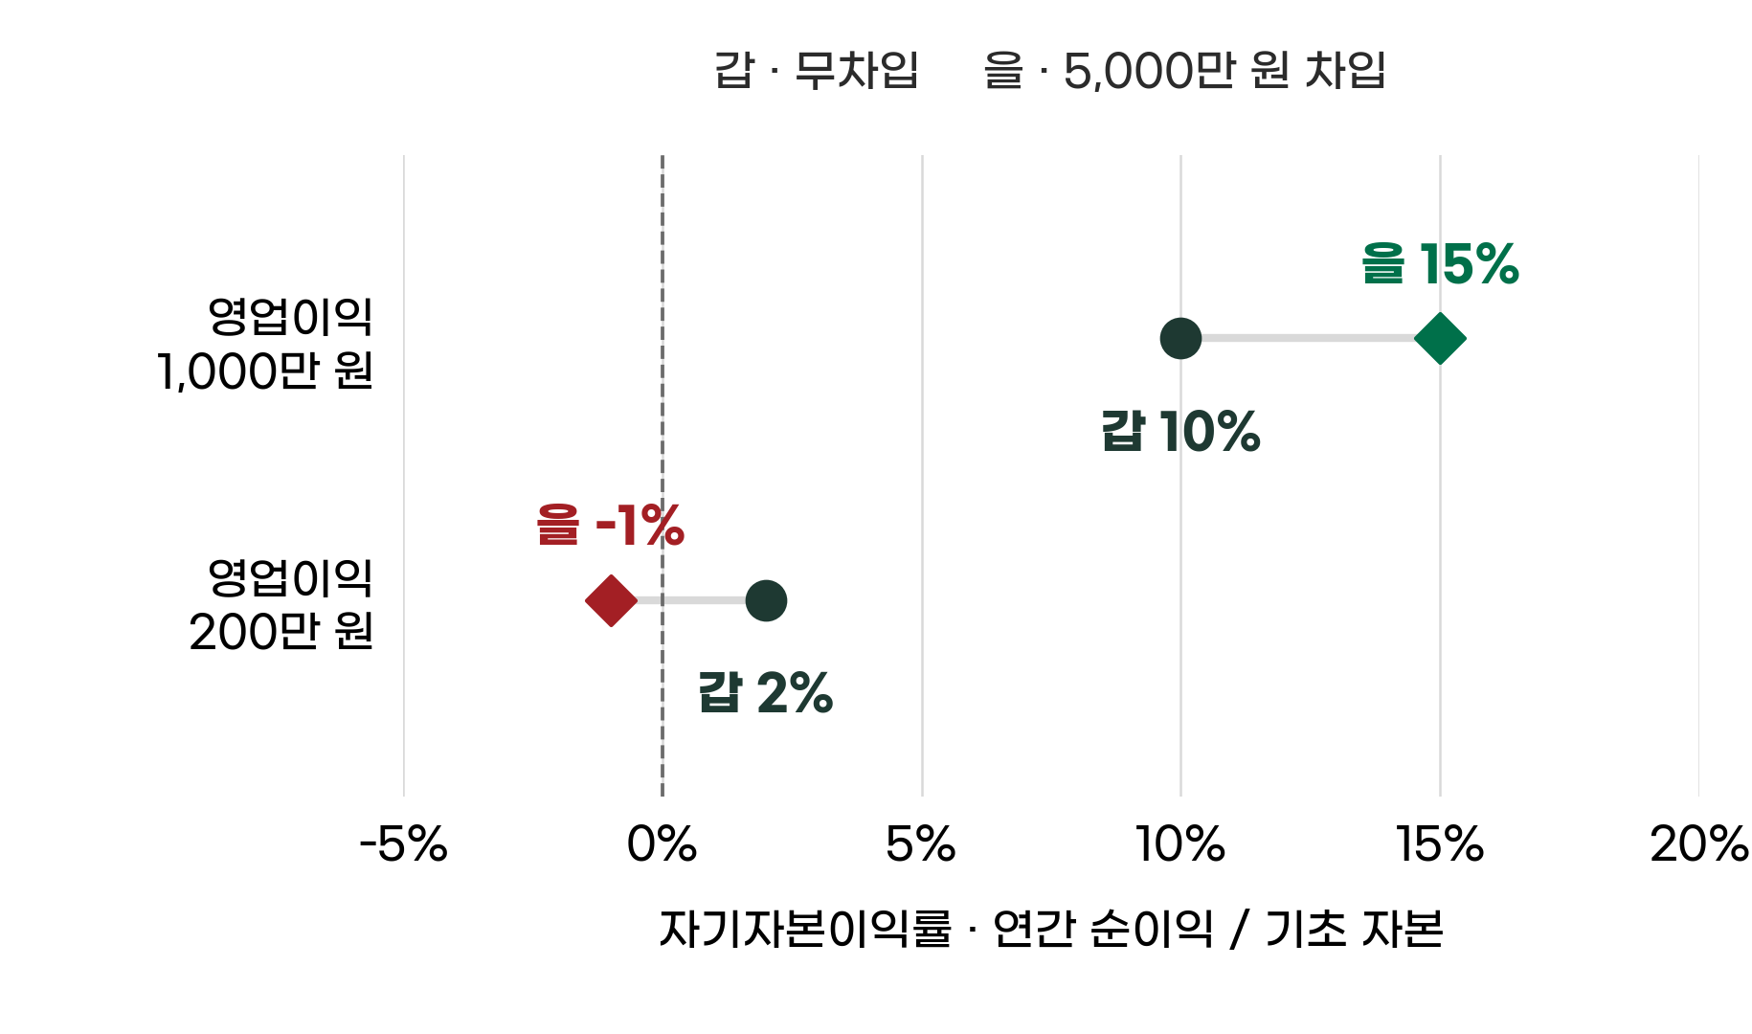
두 가상 회사의 연간 비교. 기초 자산 각각 1억 원, 갑 기초 자본 1억 원, 을 기초 자본·차입금 각각 5,000만 원, 차입 이자율 연 5%. 비율은 기초 자본 기준이며 세금·기타 손익·출자·배당은 생략했다.
영업이익이 200만 원으로 내려가면 갑의 순이익은 200만 원이지만 을은 이자 250만 원을 뺀 50만 원의 순손실을 낸다. 자기자본이익률은 각각 2%와 마이너스 1%다. 사업에 같은 영업이익이 남아도 이자 부담과 자본 구성에 따라 주주 몫의 결과가 달라진다.
자본에는 보통 차입금 같은 원금 상환 일정이 없지만 주주는 수익을 기대한다. 새 주주가 참여하면 기존 주주의 지분율과 의사결정 권한도 달라진다. 부채와 자본의 선택은 금리만 비교하는 문제가 아니다. 현금흐름의 안정성, 상환 부담, 주주와 합의할 조건을 함께 판단한다. 수익률과 안정성 지표는 10장에서 이어서 다룬다.

6 설비 가격에서 투자에 필요한 전체 자금으로 넓힌다
설비 견적 금액이 투자에 필요한 전체 자금은 아니다.
“설비가 2,400만 원입니다”라는 견적을 받으면 그 금액이 투자 예산처럼 보인다. 그러나 설치와 시운전, 직원 교육, 처음 늘릴 재고에 돈이 더 들 수 있다. 기존 설비를 철거하거나 생산을 멈추는 비용도 확인해야 한다. 장비 가격만 보고 대출 한도를 맞추면 가동을 시작하기도 전에 예산이 부족해질 수 있다.
온담푸드의 기존 투자와 별개인 가상 프로젝트를 보자. 설비 가격 2,400만 원, 설치비 300만 원, 직원 교육비 100만 원, 추가 운전자금 600만 원을 모두 시작할 때 지급한다고 가정한다. 운전자금은 영업을 계속하기 위해 상품이나 받을 대금 등에 묶이는 자금이다. 이 사례의 600만 원은 추가 재고에 들어가며 공급업체 외상 조건은 없다.
표 8-1 설비 가격과 초기 필요 자금의 차이
초기 현금 지급 항목 | 금액 | 이 사례의 회계 구분
설비 본체 | 2,400 | 설비 원가
필요한 설치비 | 300 | 설비 원가
직원 교육비 | 100 | 당기 비용
추가 재고 자금 | 600 | 재고자산
합계 | 3,400 | 초기 필요 현금
단위: 만 원. 온담푸드와 별개의 가상 프로젝트. 모든 항목은 시작할 때 지급하고 추가 재고는 외상 매입하지 않는다. 부가가치세·법인세·물가 변동 등은 생략했다.
초기에 필요한 현금은 3,400만 원이다. 설비를 사용할 준비에 직접 필요한 설치비는 요건을 충족하면 설비 원가에 포함되지만, 직원 교육비까지 모두 자산이 되는 것은 아니다. 이 사례는 설비 원가 2,700만 원, 교육비 당기 비용 100만 원, 재고 600만 원으로 나누었다. 자산 인식과 투자 현금 예산은 서로 다른 질문에 답한다. [3]
설비 원가 2,700만 원을 잔존가치 없이 5년 동안 같은 금액씩 감가상각하면 연간 비용은 540만 원이다. 투자 효과를 현금으로 계산할 때 이 감가상각비를 현금 지급액으로 다시 빼지 않는다. 세금이 있는 실제 계산에서는 감가상각과 세금의 관계도 별도로 반영해야 한다. 이 장의 프로젝트는 세금과 물가 변동을 생략한다.
투자의 목적도 구체적으로 적는다. 생산량을 늘리는 투자라면 실제로 팔 추가 주문과 판매 조건을 확인한다. 비용을 줄이는 투자라면 줄어들 지출과 새 유지비를 계산한다. 품질과 안전을 위한 투자라면 충족할 요구 수준과 가능한 대안의 비용을 비교한다. 모든 투자가 같은 방식으로 매출을 늘리는 것은 아니다.

7 회수기간과 현재가치로 투자 효과를 읽는다
회수기간은 자금이 묶이는 시간을, 현재가치는 돈의 시간가치까지 보여준다.
가상 프로젝트는 5년 동안 매년 말 900만 원의 추가 순현금을 얻는다고 하자. 매출 증가나 비용 절감에서 운영에 필요한 추가 현금 지출을 뺀 금액이며, 감가상각과 이자·원금 상환은 차감하지 않았다. 종료 시 설비 처분대금은 없고 운전자금 600만 원은 5년 말에 전액 회수한다. [4]
회수기간은 처음 투입한 자금을 현금으로 되찾는 데 걸리는 시간이다. 이 사례에서 3년 말까지 2,700만 원을 얻어 아직 700만 원을 회수하지 못했다. 4년 말에는 누적 회수액이 3,600만 원이므로 초기 3,400만 원을 넘어선다. 연말에만 현금이 들어온다는 가정에서는 회수기간이 4년이다. 실제 입금이 연중 이루어지면 회수 시점을 그 일정에 맞춰 계산한다. [5]
회수기간은 자금이 묶이는 시간을 읽기 쉽지만 회수 뒤의 현금과 돈의 시간가치를 충분히 설명하지 못한다. 돈의 시간가치는 같은 금액이라도 받을 시점에 따라 지금의 가치가 달라진다는 생각이다. 지금 가진 돈으로 다른 기회를 선택할 수 있고 미래의 회수에는 위험이 있기 때문이다.
미래 금액을 오늘의 기준으로 바꾸는 계산을 할인이라고 한다. 할인율은 그 비교에 사용하는 수익률이다. 연 10%를 기준으로 삼으면 1년 뒤 1,100만 원의 현재가치는 1,100을 1.1로 나눈 1,000만 원이다. 반대로 지금 1,000만 원이 연 10%로 늘면 1년 뒤 1,100만 원이 된다. 이 비교는 같은 위험과 조건을 놓고 선택할 때의 계산 원리다.
사채를 평가할 때도 앞으로 받을 이자와 원금을 할인해 더한다. 약속된 현금흐름과 다른 조건이 같다면 적용할 시장 수익률이 높아질수록 현재가치는 작아진다. 투자 프로젝트도 미래 순현금의 현재가치를 더한 뒤 초기 투입액을 빼서 볼 수 있다. 그 결과가 순현재가치다. 대출 원금 상환을 설명하는 숫자와 구분해서 읽자.
프로젝트의 할인율을 연 8%로 정하면 첫해 말 900만 원의 현재가치는 약 833만 원이다. 둘째 해는 900을 1.08의 제곱으로, 이후 해는 해당 연수만큼 거듭제곱한 값으로 나눈다. 5년의 900만 원을 할인한 합계는 약 3,593만 원이고, 마지막에 회수할 운전자금 600만 원의 현재가치는 약 408만 원이다. 초기 3,400만 원을 빼면 순현재가치는 약 602만 원이다.
표 8-2 연간 회수 전망이 달라지면 투자 평가도 달라진다
비교 항목 | 기본 가정 | 보수적 가정
초기 현금 지급액 | 3,400 | 3,400
매년 말 추가 순현금 | 900 | 700
5년 말 운전자금 회수 | 600 | 600
5년 총 현금 회수액 | 5,100 | 4,100
미래 회수액의 현재가치 | 4,002 | 3,203
순현재가치 | 602 | -197
단순 회수 완료 시점 | 4년 말 | 5년 말
금액 단위: 만 원. 기간 5년, 할인율 연 8%. 설비 처분대금·세금은 없고 순현금은 매년 말 발생한다. 순현재가치는 미래 회수액의 현재가치 합계에서 초기 3,400을 뺀 값이다. 반올림했으며 단순 회수기간은 할인하지 않았다.
연간 추가 순현금이 700만 원으로 낮아지면 같은 방식의 순현재가치는 약 마이너스 197만 원이다. 단순한 5년 현금 합계는 운전자금 회수를 포함해 4,100만 원으로 초기 투입액보다 크다. 그런데 8%를 반영해 오늘의 기준으로 바꾸면 투입액에 못 미친다. 명목 금액을 되찾는 것과 정한 수익 기준을 충족하는 것은 다르다.
여기서 8%는 계산을 위한 가정이며 업종 표준이나 현재 대출금리가 아니다. 할인율과 현금흐름은 위험·세금·물가·평가 대상을 일관되게 맞춰야 한다. 조달 전 현금을 자본비용으로 할인하는 방식에서는 이자비용을 현금에서 다시 빼서 중복 반영하지 않는다. 반면 실제 대출을 갚을 수 있는지 볼 때는 원금과 이자의 지급 일정을 따로 계산한다. [4]

8 투자 효과가 있어도 상환 일정은 따로 맞춘다
투자 효과가 있어도 상환 일정은 따로 맞춰야 한다.
초기 자금 3,400만 원을 회사가 투입할 수 있는 자기자금 1,000만 원과 신규 차입 2,400만 원으로 마련한다고 하자. 차입은 투자에 필요한 돈을 확보하지만 갚을 일정을 함께 만든다. 장비는 5년 동안 쓰는데 대출 2,400만 원의 만기가 6개월 뒤라면, 장비가 계속 돌아간다는 사실만으로 그날 원금을 지급할 수 있는 것은 아니다.
돈이 부족하면 대출을 다시 연장하겠다는 계획에는 차환 위험이 남는다. 다른 사업에서 확보한 현금이나 승인된 장기 조달 수단이 있으면 대응할 수 있지만, 투자에서 얻을 현금만으로 갚으려면 회수 일정과 만기를 맞춰야 한다. 여러 해 쓰는 자산에는 그 기간을 감당할 조달 조건을 검토하되, 장기 대출이라고 자동으로 안전하다고 보지도 않는다.
대안으로 2,400만 원을 4년 동안 매년 말 600만 원씩 원금 상환하고, 연초 원금에 연 5% 이자를 계산해 연말에 지급한다고 하자. 수수료는 없다. 첫해 원금은 600만 원, 이자는 120만 원으로 지급 합계는 720만 원이다. 프로젝트 순현금 900만 원 가운데 180만 원이 남는다.
그림 8-3 첫해 추가 순현금에서 갚을 금액과 남는 금액
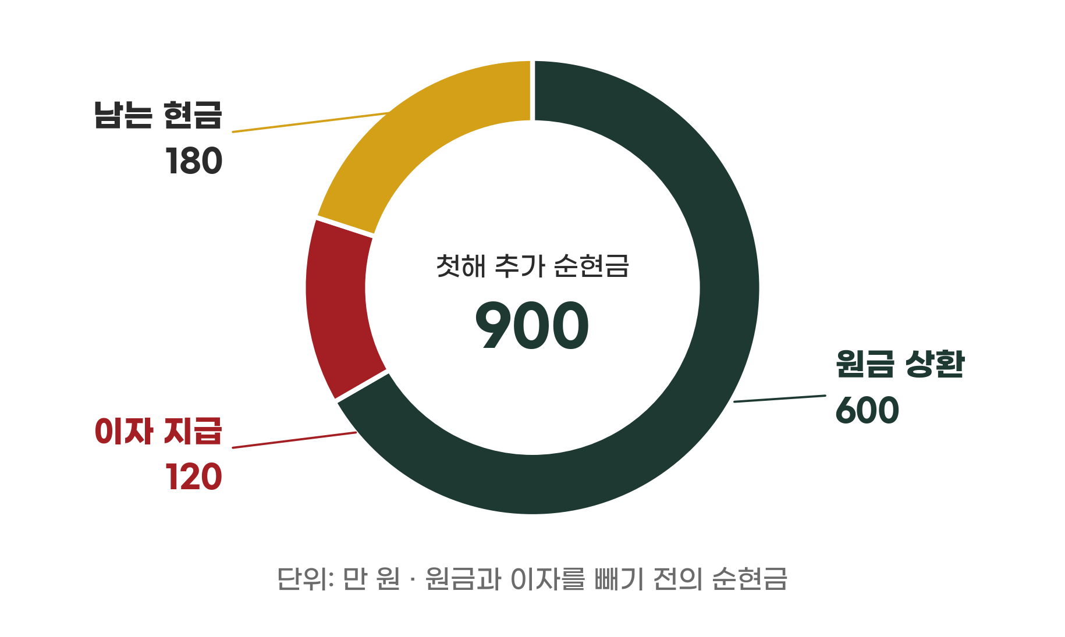
단위: 만 원. 투자 프로젝트의 첫해만 표시했다. 신규 차입 2,400만 원, 연 이자율 5%, 연말 원금 상환 600만 원이다. 원금 상환은 손익 비용이 아니며 180만 원은 회사 전체의 현금 잔액이 아니다.
둘째 해에는 연초 원금 1,800만 원에 대한 이자 90만 원과 원금 600만 원을 지급해 210만 원이 남는다. 셋째 해는 이자 60만 원으로 240만 원, 넷째 해는 이자 30만 원으로 270만 원이 남는다. 이 숫자는 회사 전체의 현금 잔액이 아니라 이 프로젝트의 연간 순현금에서 대출의 원금과 이자를 뺀 차액이다.
보수적인 연간 순현금 700만 원이면 첫해 지급 합계 720만 원보다 20만 원이 부족하다. 다음 해에 여유가 생기거나 5년 합계가 플러스여도 첫해 지급일은 그대로 온다. 초기 추가 자금이나 상환 조건 변경이 필요한지 검토해야 한다. 연간 합계가 맞아도 연중 입금과 운영비 지급이 어긋날 수 있으므로 월별 계획도 확인한다.
투자 효과를 판단하는 계산과 조달 조건을 판단하는 계산을 함께 준비하면 토론이 구체적이 된다. 설비 가격을 낮추면 투입액이 줄어들 수 있고, 고객의 결제 조건을 바꾸면 회수 시점이 달라질 수 있다. 상환을 뒤로 미루면 당장의 부담은 줄지만 총 이자나 계약 조건이 바뀔 수 있다. 각 대안이 금액과 시점에 어떤 영향을 주는지 다시 계산한다.

9 다음 지급일을 준비하는 보고로 마무리한다
보고는 지난달 상환 실적이 아니라 다음 지급일 준비로 끝낸다.
온담푸드의 보고로 돌아가 보자. “대출을 800만 원 갚았습니다” 다음에는 남은 5,200만 원의 원금 일정과 금리 조건이 나와야 한다. 매입채무 2,300만 원의 지급일, 채권에서 받을 돈의 확실성, 담보와 약정도 함께 확인한다. 지난달 상환 실적은 앞으로의 지급 준비를 대신하지 못한다.
새 투자를 제안할 때는 설비 견적에 설치·교육·운전자금 등 필요한 지출을 붙인다. 기대하는 추가 현금의 근거와 회수 시점, 전망이 낮아졌을 때의 결과를 보여준다. 그다음 자금 조달 조건에 따라 갚을 원금과 이자를 나란히 놓는다. 영업팀의 판매 예상과 생산팀의 가동 계획, 재무 담당자의 지급 계획이 같은 조건을 사용해야 한다.
자본이 늘고 부채가 줄었다는 사실도 원인을 확인한다. 순이익이 쌓였는지, 출자를 받았는지, 자산을 팔아 차입금을 갚았는지에 따라 의미가 다르다. 차입이 늘었다면 투자 준비인지 영업 손실을 메우는 것인지 확인한다. 어느 한 비율이나 잔액의 방향을 기업 체력의 확정 판정으로 삼지 않는다.
회의에서 합의할 것은 다음 행동이다. 가까운 만기부터 담당자와 협의 날짜를 정하고, 조달이 승인되지 않았을 때의 대안을 확인한다. 투자 후에는 가동을 시작했는지뿐 아니라 예상한 주문과 현금 회수가 실제로 생겼는지 점검한다. 계획과 달라진 이유가 드러나면 발주와 투자 속도, 차입 조건을 다시 검토한다.
다음 9장 「흑자인데 현금이 부족한 이유」에서는 회사의 영업·투자·재무활동을 날짜와 금액으로 연결한다. 이번 장에서 펼친 부채 만기와 투자 회수 일정을, 받을 돈과 재고에 묶인 자금까지 포함한 현금 계획으로 옮겨 보자.
스스로 점검 질문
1 우리 회사의 앞으로 3개월 안에 도래하는 지급 의무(매입채무, 대출 원금과 이자)는 모두 얼마인가?
2 금리가 2%p 오르거나 환율이 10% 움직이면 연간 부담은 얼마나 달라지는가?
3 새 투자안의 견적에 설치, 교육, 운전자금까지 들어 있는가? 투자 효과가 낮아져도 첫해 상환이 가능한가?

회의에서 바로 쓰는 질문 카드
Q1 가장 가까운 지급일은 언제이고, 그날 쓸 수 있는 현금은 얼마인가?
Q2 연장이나 차환은 이미 승인된 조건인가, 예상인가?
Q3 이 투자의 초기 필요 자금에는 설비 가격 외에 무엇이 더 있는가?
Q4 투자금 회수 시점과 대출 상환 시점은 맞는가?

8장 참고자료
아래는 본문의 개념을 확인할 때 참고한 공식 자료다. 사례의 가상 여부와 계산의 가정은 책 끝 부록에 모아 두었다.
[1] 국제회계기준 재단 약정이 있는 장기부채 분류 안내
[2] 국제회계기준 재단 충당부채와 우발부채 기준 제37호
[3] 국제회계기준 재단 유형자산 기준 제16호
[4] 국제공인회계사협회 학습자료 투자 평가
[5] 국제공인회계사협회 학습자료 회수기간과 할인회수기간
외부 자료는 개념 확인에 사용했다. 자료 확인: 2026년 10월 5일.

9장

흑자인데 현금이
부족한 이유
“이번 달에도 이익이 났습니다.”
온담푸드 대표는 의자를 조금 뒤로 밀었다. 이제 한숨 돌리겠다는 표정이었다. 그런데 재무 담당자가 다음 화면을 띄웠다. 통장 잔액 1,400만 원. 대표가 자세를 고쳐 앉았다.
“이익이 2,500만 원인데, 통장에는 왜 그것보다 적게 남아 있죠?”
“이번 달 이익과 월말 통장 잔액은 다른 숫자입니다. 지난달 말에는 5,000만 원이 있었고, 이번 달에 3,600만 원이 줄었습니다.”
“그럼 돈이 어디로 간 겁니까?”
책의 제목과 같은 질문이 회의실에 도착했다. 답을 찾으려면 ‘얼마나 벌었는가’ 옆에 ‘언제 받았고, 어디에 지급했는가’를 붙여야 한다. 이익이 있어도 지급일에 쓸 돈이 부족할 수 있다. 그 차이를 미리 발견하면 주문을 포기하거나 급히 돈을 빌리기 전에 조정할 시간을 얻는다.
이 장에서는 2장의 가상 회사 온담푸드를 다시 만난다. 당시의 손익과 잔액은 그대로 둔다. 성장 실험과 현금전환주기 사례는 별도의 가상 사례다. 마지막 4주 계획은 온담푸드의 월말 현금에서 출발해 8장의 가까운 만기를 맞추는 연습이다.
이 장의 핵심
1 이익은 성과이고 현금은 입출금이다. 채권과 재고가 늘면 흑자인데도 영업현금이 줄 수 있다.
2 잘 팔리는 회사일수록 먼저 지급할 돈이 커진다. 주문을 받을 때 입금일과 지급일을 함께 확인한다.
3 월말 잔액이 아니라 날짜별로 가장 부족한 지급일을 찾고, 확정된 대안과 협의 중인 대안을 나누어 적는다.

1 흑자 보고서가 결제일까지 대신해 주지는 않는다
흑자 보고서가 결제일의 현금까지 대신해 주지는 않는다.
이익은 일정 기간의 매출과 비용을 연결한 성과다. 현금은 실제로 받은 돈과 지급한 돈의 결과다. 상품을 납품하고 매출을 기록한 날, 고객이 대금을 보내는 날, 공급업체에 상품대금을 지급하는 날은 서로 다를 수 있다. 손익계산서는 거래의 성과를 담고, 통장은 입금과 출금의 시간을 따라 움직인다.
상품을 100만 원에 팔고 그 상품의 원가가 70만 원이라고 해 보자. 다른 비용은 없다고 둔다. 상품을 인도해 매출을 인식하면 이익은 30만 원이다. 그런데 상품대금 70만 원은 오늘 지급하고 고객에게 100만 원은 두 달 뒤에 받는다면, 오늘은 70만 원을 마련해야 한다. 두 달 뒤 받을 이익 30만 원으로 오늘의 이체 버튼을 누를 수는 없다.
고객이 약속대로 지급한다는 조건에서는 회수까지의 시간을 감당할 자금이 필요하다. 고객이 늦게 지급하거나 결국 지급하지 못한다면 문제의 성격이 달라진다. 단순한 시간 차이인지, 회수 가능성 자체가 낮아졌는지 나누어 살펴야 한다. 7장에서 확인한 채권의 질과 이 장의 입금 일정이 여기서 만난다.
흑자도산은 이익을 보고한 기업이 지급 의무를 이행할 현금을 마련하지 못해 부도나 영업 중단에 이르는 상황을 말한다. 흑자라는 단어가 안전을 보장해 주지 않는다. 그렇다고 적자를 가볍게 보아도 된다는 뜻은 아니다. 손실이 이어지면 현금 창출 능력과 자본이 약해질 수 있다. 이익의 지속성과 지급 능력을 함께 확인해야 한다.
대표가 “돈이 없으니 매출을 더 올립시다”라고 말하기 전에 물어볼 것이 있다. 추가 주문의 돈은 언제 들어오는가. 그 주문을 수행하려면 먼저 얼마를 지급해야 하는가. 결제 조건이 같다면 주문 증가가 당장의 현금 부담을 키울 수도 있다. 매출 목표만 적힌 계획서에 입금 날짜를 추가하는 이유다.

2 온담푸드의 돈이 줄어든 경로를 따라간다
이익 2,500만 원은 채권, 재고, 설비, 상환으로 모습을 바꾸었다.
2장에서 온담푸드는 한 달에 1억 2,000만 원을 팔고 이익 2,500만 원을 남겼다. 하지만 고객에게 실제 받은 돈은 1억 원이었다. 매출채권이 2,000만 원에서 4,000만 원으로 늘었다. 판매 성과 중 일부가 아직 고객의 통장에 남아 있는 셈이다.
창고에서도 차이가 생겼다. 이번 달 팔린 상품의 원가는 7,200만 원인데 상품 매입액은 8,700만 원이었다. 재고가 1,500만 원 늘었기 때문이다. 매입채무가 300만 원 증가해 상품대금 중 일부는 아직 지급하지 않았다. 실제 상품대금 지급액은 8,400만 원이다. 매입액과 지급액을 구별하면 돈의 경로가 보인다.
고객에게 받은 1억 원에서 상품대금 8,400만 원과 운영비 2,000만 원을 지급했다. 영업활동 현금흐름은 마이너스 400만 원이다. 이 장의 온담푸드는 상품 매입·판매 외의 재고 변동이나 채권 손실이 없고, 세금·이자 등도 생략한 사례다.
이번에는 이익 2,500만 원에서 같은 결과로 가 보자. 이익을 계산할 때 차감한 감가상각비 300만 원을 더하고, 매출채권 증가 2,000만 원과 재고 증가 1,500만 원을 뺀다. 아직 지급하지 않은 매입채무 증가 300만 원을 더하면 마이너스 400만 원이 된다. 즉, 2,500 + 300 - 2,000 - 1,500 + 300 = -400이다.
여기서 감가상각비를 더했다고 통장에 300만 원이 입금된 것은 아니다. 설비를 사용한 몫을 비용으로 기록할 때 이번 달에 같은 금액을 새로 지급하지 않았기 때문에, 이익에서 현금으로 계산 기준을 바꾸며 되돌린 것이다. 감가상각비는 현금을 만들어 내는 장치가 아니다.
매입채무 증가를 더하는 것도 공급업체가 회사 통장에 돈을 보내 주었다는 뜻이 아니다. 지금 지급할 금액이 그만큼 뒤로 남아 있다는 의미다. 현금은 덜 나갔지만 지급 의무는 남는다. 이 조정을 ‘공짜 현금이 생겼다’고 읽으면 다음 지급일을 놓칠 수 있다.
영업에서 400만 원이 줄어든 뒤 설비 구입에 2,400만 원, 대출 원금 상환에 800만 원을 지급했다. 현금 감소 합계는 3,600만 원이다. 기초 현금 5,000만 원에서 이를 빼면 월말 1,400만 원이 남는다. 돈이 사라진 것이 아니라 채권·재고·설비와 부채 상환을 거쳐 다른 모습으로 이동했다.
“그러면 설비를 산 게 문제입니까?” 대표가 물었다.
설비가 필요한 투자인지는 8장의 투자 효과와 상환 계획으로 판단한다. 이번 달 현금이 줄었다는 사실만으로 투자를 실패라고 부를 수는 없다. 다만 설비 대금과 외상 회수, 재고 확대가 같은 시기에 겹쳤다는 사실은 자금 계획에 반영해야 한다. 각각 타당한 결정도 한 달에 몰리면 부담이 커진다.

3 잘 팔리는 회사가 먼저 돈을 필요로 할 수 있다
잘 팔릴수록 먼저 써야 할 돈도 커진다.
온담푸드와 별개로, 사업을 시작한 작은 납품회사를 상상해 보자. 첫 달 매출은 1,000만 원이고 이후 매달 500만 원씩 늘어난다. 매출의 90%가 그 달 비용으로 발생하고 전액 그 달 말에 지급된다. 남은 10%가 이익이다. 모든 판매대금은 판매한 달로부터 3개월 뒤의 월말에 받는다. 기초 채권과 재고는 없고 세금·투자·차입 등도 없다. 기초 현금은 1,000만 원이다.
첫 달에는 이익 100만 원이 나지만 입금은 없다. 비용 900만 원을 지급하면 현금은 100만 원이다. 둘째 달에는 매출 1,500만 원, 이익 150만 원이다. 역시 입금이 없고 비용 1,350만 원을 지급해야 한다. 기초 현금만으로는 1,250만 원이 부족하다. 실적 보고서는 좋아졌는데 지급 계획에는 빈칸이 생겼다.
셋째 달 매출 2,000만 원의 비용은 1,800만 원이다. 누적 부족액은 3,050만 원으로 커진다. 넷째 달에는 드디어 첫 달 판매대금 1,000만 원을 받는다. 그러나 넷째 달 매출 2,500만 원의 비용 2,250만 원이 나가므로, 누적 부족액은 4,300만 원이 된다. 첫 입금이 시작되어도 성장한 규모의 지급액을 곧바로 따라잡지는 못한다.
그림 9-1 이익은 늘지만 먼저 쓸 현금은 부족하다
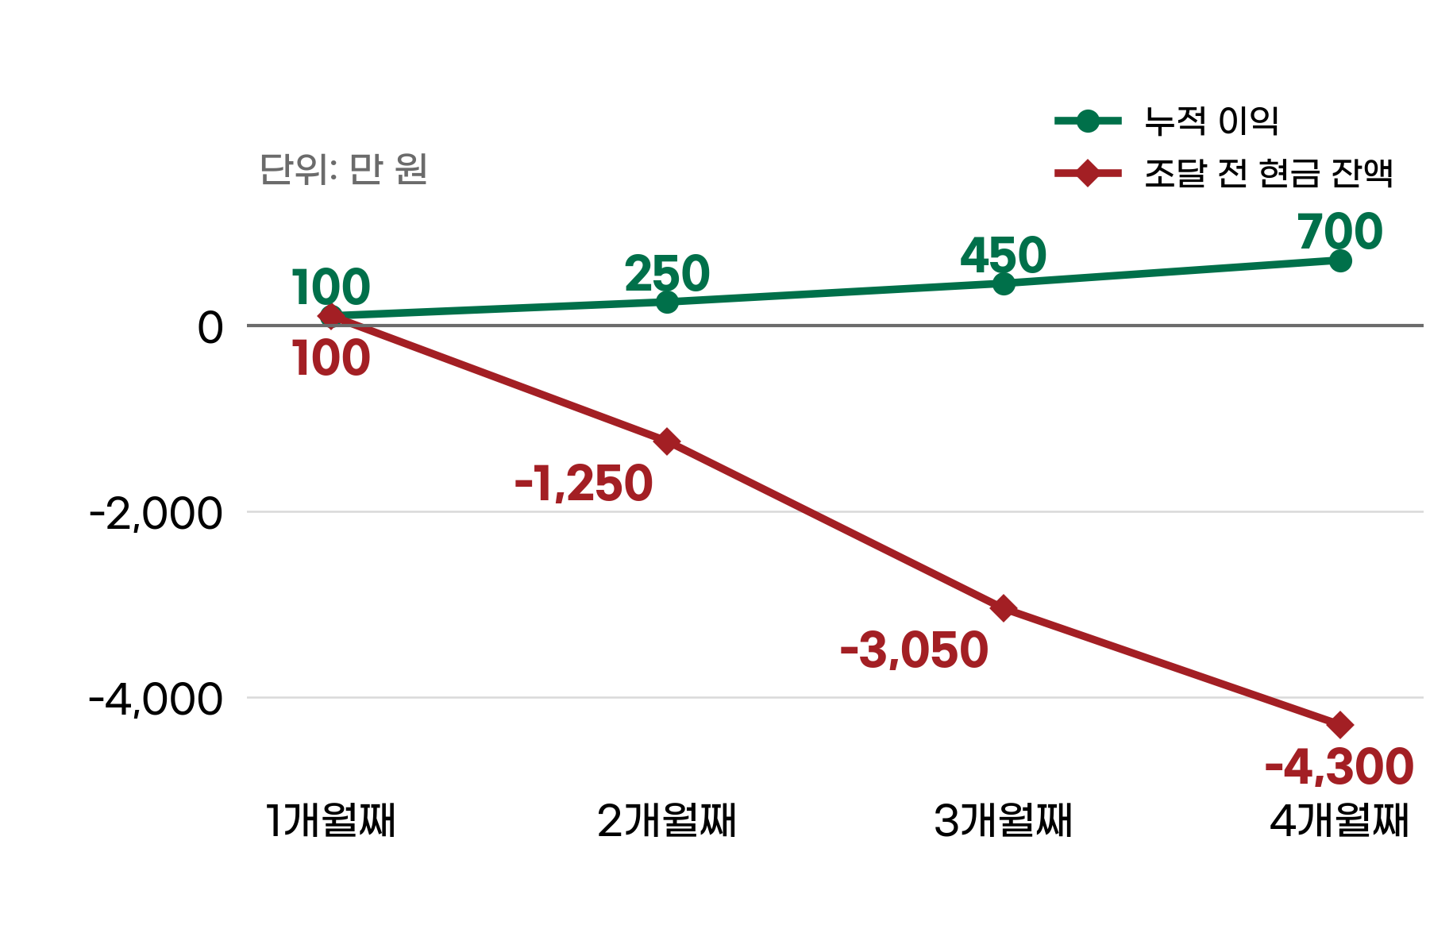
단위: 만 원. 별도 가상 회사, 기초 현금 1,000. 매출은 월 1,000에서 500씩 늘고 비용 90%는 당월 말 지급한다. 판매대금은 판매한 달로부터 3개월 뒤 월말에 전액 받는다. 음수는 통장 잔액이 아니라 추가 자금 필요액이다.
넷째 달까지 이익 합계는 700만 원이다. 같은 기간 비용 지급액은 6,300만 원이고 회수액은 1,000만 원이다. 영업현금흐름은 마이너스 5,300만 원이며, 기초 현금 1,000만 원을 쓰고도 4,300만 원이 필요하다. 월말 매출채권 6,000만 원을 고려하면 이익 700만 원에서 채권 증가 6,000만 원을 빼도 같은 영업현금흐름이 나온다.
그림의 음수는 통장에서 마이너스 잔액이 허용되었다는 뜻이 아니다. 추가 조달이 없다고 놓았을 때의 자금 부족 전망이다. 실제 회사는 자금을 확보하거나 조건과 규모를 바꾸어야 거래를 계속할 수 있다. 이 사례는 월말에만 지급한다고 두었지만, 현실에서는 월말보다 먼저 부족한 날이 올 수도 있다.
영업팀은 주문을 따오고, 구매팀은 물량을 확보하고, 재무팀은 지급을 준비한다. 주문이 늘었다는 소식을 세 팀이 서로 다른 시점에 받으면 자금 문제가 뒤늦게 드러난다. 계약을 확정할 때 고객 결제일과 공급업체 지급일도 함께 공유하면 추가 주문에 필요한 자금을 먼저 계산할 수 있다.
빠른 성장을 중단하라는 결론은 아니다. 고객에게 일부 선금을 받거나 회수기간을 줄이고, 매입 조건을 협의하거나 충분한 자금을 확보할 수 있다. 그 조건을 반영한 뒤 감당 가능한 주문량을 정한다. 성장률은 목표에 적고, 그 성장을 유지하는 동안 가장 많이 필요한 자금도 계획에 적는다.

4 현금흐름표의 세 활동은 서로 다른 사건을 설명한다
영업·투자·재무활동은 서로 다른 사건을 설명한다.
현금흐름표는 한 기간의 현금 움직임을 영업·투자·재무활동으로 나눈다. 영업활동에는 일상적인 상품 판매, 구매와 운영에 관한 입출금 등이 들어간다. 투자활동에서는 설비 등 장기 자산의 취득·처분과 관련 투자를 본다. 재무활동에는 차입·상환·출자처럼 조달 구조를 바꾸는 거래가 들어간다. 현금을 사용하지 않은 투자·재무 거래는 현금흐름표에 현금 지급으로 넣지 않고 별도 공시를 확인한다. [1]
이 구분은 좋고 나쁨의 점수를 매기는 순서가 아니다. 설비 취득으로 투자현금흐름이 마이너스가 되었다면 무엇을 샀고 언제 활용할 것인지 살핀다. 플러스라면 자산 처분이나 투자 회수에서 들어온 돈인지 확인한다. 재무현금흐름의 플러스도 매출 성과와 구별한다. 빌린 돈이 늘었는지, 주주가 출자했는지에 따라 다음 의무가 달라진다.
가상 회사 갑은 한 해 영업에서 380만 원을 얻고 설비 취득에 310만 원, 대출 원금 상환에 70만 원을 지급했다. 현금 잔액의 순변동은 0이다. 통장이 그대로라는 사실만 보면 활동이 없었던 듯하지만, 영업에서 만든 돈으로 투자하고 부채를 줄였다. 이 사례에서는 다른 현금 움직임이 없다.
가상 회사 을은 영업에서 10만 원을 얻고 설비에 350만 원을 지급하면서 새 대출 330만 원을 받았다. 현금은 10만 원 줄었다. 갑과 현금 증감의 차이가 작아도 자금의 원천은 크게 다르다. 을에서는 투자 회수 전까지 조달을 감당할 수 있는지, 영업에서 얻는 돈이 예상대로 커지는지 확인해야 한다.
가상 회사 병은 영업에서 90만 원이 나갔고, 자산 처분으로 40만 원을 받고 대출로 60만 원을 조달했다. 통장은 오히려 10만 원 늘었다. 하지만 본업의 지급액이 입금보다 많았다. 처분과 차입이 계속 가능한지, 영업 현금 부족의 원인이 무엇인지 살펴야 한다. 잔액 증가만으로 사업이 좋아졌다고 결론 내리기 어렵다.
이처럼 같은 부호 조합에도 여러 이유가 있다. 창업 초기에 자금을 먼저 쓰는 회사와 판매 부진으로 돈이 나가는 회사는 같은 영업 마이너스를 보일 수 있다. 몇 년의 흐름과 계약·투자 내역을 함께 확인한다. 부호는 다음 질문을 고르는 단서다.
직접법은 고객에게 받은 돈과 상품대금·운영비 지급처럼 주요 입출금을 보여주는 방식이다. 간접법은 손익에서 출발해 비현금 항목과 회수·지급의 시간 차이 등을 조정하는 방식이다. 온담푸드에서 두 계산이 같은 마이너스 400만 원으로 이어졌던 것을 떠올리면 된다. [1]
이자와 배당의 분류, 간접법의 출발점은 회사의 적용 기준에 따라 다르다. 실제 회사에는 투자·재무 관련 손익이나 세금 같은 조정 항목이 더 있다. 간단한 계산을 익힌 뒤 실제 회사의 주석과 현금흐름표 양식에 맞춰 읽는다. 현금성자산의 범위나 환율 효과가 있다면 세 활동의 합계 외에 잔액을 연결하는 항목도 살핀다.

5 돈이 돌아오는 시간을 재고와 외상 조건으로 읽는다
돈이 돌아오는 시간은 재고 일수, 회수 일수, 지급 일수로 읽는다.
구매팀장이 말했다. “납기를 지키려면 물건이 있어야 합니다.” 영업팀장은 답했다. “고객도 결제기간을 줘야 주문합니다.” 두 말 모두 업무의 이유가 있다. 그 사이에서 회사가 얼마나 오래 자금을 부담하는지 계산해 볼 수 있다.
현금전환주기는 공급업체 대금을 지급한 뒤 판매대금을 회수하기까지의 기간을 읽는 지표다. 대표적인 계산은 ‘재고 보유일수 + 매출채권 회수일수 - 매입채무 지급일수’다. 평균적인 영업 과정을 일수로 압축한 값이며, 특정 계약의 실제 지급일은 별도로 확인한다. [2]
별도 가상 회사에서 상품을 받은 날을 0일로 두자. 상품을 60일 동안 보관한 뒤 판매하고, 판매한 날부터 50일 뒤 대금을 받는다. 회수일은 110일째다. 공급업체에는 입고 후 40일째 지급한다. 회사가 상품대금을 지급하고 회수까지 기다리는 기간은 70일이다. 60 + 50 - 40 = 70이다.
그림 9-2 지급한 돈을 회수하기까지 기다리는 시간
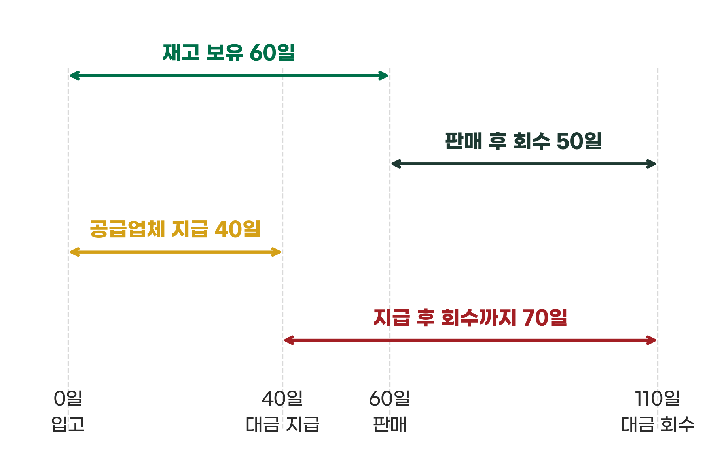
단위: 일. 별도 가상 회사의 평균적인 거래 흐름을 단순화했다. 재고 보유 60일, 판매 후 회수 50일, 입고 후 지급 40일이며 빨간 화살표는 지급 후 회수까지의 70일이다. 실제 날짜는 계약으로 확인한다.
40일째 상품대금을 지급했는데 고객 입금은 110일째다. 이 사이의 자금은 회사가 마련해야 한다. 단, 70일에 일매출을 곱하면 필요한 모든 현금이 자동으로 구해지는 것은 아니다. 재고와 공급업체 채무는 원가를 기준으로 움직이고, 고객에게 받을 돈은 판매금액을 기준으로 움직인다. 급여·세금·투자와 성장 속도도 실제 자금 필요액에 영향을 준다.
일수의 계산 기준도 맞춘다. 일반적으로 매출채권 회수일수는 평균 매출채권을 연간 외상매출액으로 나누고 365일을 곱한다. 재고 보유일수는 평균 재고를 연간 매출원가로 나누어 365일을 곱한다. 매입채무 지급일수는 평균 매입채무를 연간 외상매입액으로 나누어 계산한다. 외상매입액을 확보하기 어려워 매출원가를 대신 쓴다면, 매입액과 원가가 비슷하다는 가정인지 밝힌다. [2]
평균은 비교 기간의 여러 시점 잔액으로 구한다. 안정적인 회사는 기초와 기말의 단순 평균을 쓸 수 있지만, 계절성이 크면 월별 평균이 더 알맞다. 연말 재고 한 번으로 성수기 자금 부담을 설명하기는 어렵다. 이 장에서는 영업 규모가 일정하다고 가정해 일수와 금액의 관계를 익힌다.
고객에게 먼저 돈을 받고 공급업체에는 나중에 지급하는 사업에서는 현금전환주기가 음수가 될 수 있다. 이는 회수와 지급의 순서가 반대라는 뜻이다. 선수금에는 상품이나 서비스를 제공할 의무가 남을 수 있다. 먼저 받았다는 이유로 전부 자유롭게 쓸 수 있는 이익으로 읽지는 않는다.

6 같은 20일 개선도 항목별로 자금 효과가 다르다
같은 20일 개선도 항목에 따라 자금 효과가 다르다.
앞의 별도 가상 회사는 연매출 3억 6,500만 원, 연간 매출원가와 외상매입액이 각각 2억 9,200만 원이라고 하자. 365일 기준 하루 매출은 100만 원, 하루 원가는 80만 원이다. 모두 외상 거래이고 평균 영업 규모는 일정하며, 재고·채권의 평가손실이나 환율 변동 등도 없다.
평균 매출채권 5,000만 원은 하루 매출 100만 원의 50일분이다. 평균 재고 4,800만 원은 하루 원가 80만 원의 60일분이고, 평균 매입채무 3,200만 원은 하루 외상매입액 80만 원의 40일분이다. 현금전환주기는 앞서 본 70일과 같다.
이 회사가 회수일수를 50일에서 40일로, 재고 보유일수를 60일에서 55일로 바꾸고 지급일수는 공급업체와 합의해 40일에서 45일로 늘렸다고 하자. 새 주기는 55 + 40 - 45 = 50일이다. 20일 짧아졌다. 자금 효과는 각 항목이 무엇을 기준으로 계산되는지에 따라 나눈다.
표 9-1 주기 개선을 항목별 자금으로 바꾸기
평균 잔액 | 기존 | 개선 후 | 자금 부담 감소 효과
매출채권 | 5,000 | 4,000 | +1,000
재고 | 4,800 | 4,400 | +400
매입채무 | 3,200 | 3,600 | +400
영업 운전자본 | 6,600 | 4,800 | +1,800
단위: 만 원. 온담푸드와 별도의 가상 회사다. 연간 외상매출 36,500, 매출원가·외상매입 각각 29,200이며 365일 기준이다. 영업 운전자본은 채권 + 재고 - 매입채무이고, +는 자금 부담 감소의 추정치이며 새로운 이익이 아니다.
채권에서는 하루 매출 100만 원의 10일분, 즉 1,000만 원의 부담이 줄었다. 재고에서는 하루 원가 80만 원의 5일분인 400만 원이 줄었다. 매입채무에서는 하루 외상매입액 80만 원의 5일분인 400만 원의 지급이 더 뒤에 남는다. 합계는 1,800만 원이다. 하루 매출 100만 원에 개선한 20일을 곱한 2,000만 원과 다르다.
이때 살핀 금액은 ‘매출채권 + 재고 - 매입채무’로 계산한 영업 운전자본이다. 일상적인 상품 거래에 묶인 순자금을 읽기 위해 이 장에서 범위를 정한 것이다. 재무상태표 전체의 유동자산에서 유동부채를 뺀 순운전자본과는 포함 항목이 다르다. 온담푸드에서도 같은 세 항목의 순액은 3,000만 원에서 6,200만 원으로 3,200만 원 늘었었다.
1,800만 원은 새로운 매출이나 이익이 아니다. 같은 영업 규모를 유지하면서 채권·재고와 지급 조건을 개선했을 때 줄일 수 있는 자금 부담의 추정치다. 실제 입금과 지급이 바뀌는 전환 기간에 현금 효과가 나타난다. 개선된 수준을 유지한다고 해서 해마다 1,800만 원이 새로 들어오지는 않는다. 규모가 커지거나 조건이 되돌아가면 다시 자금이 필요하다.
“그럼 재고를 더 줄이고, 고객에게 빨리 보내 달라고 하고, 공급업체에는 늦게 주면 되겠네요?”
숫자는 그렇게 계산되지만 업무는 그보다 구체적이다. 재고를 줄여 품절과 긴급 운송이 늘면 비용이 커질 수 있다. 조기 회수 할인을 주면 이익이 줄고, 지급 조건을 늘리면 공급업체가 가격을 높이거나 할인 혜택을 없앨 수 있다. 현금 효과와 함께 납기·가격·고객 조건을 계산해야 한다.
재고 감축 계획은 어떤 상품의 발주량과 보충 간격을 바꿀지 적는다. 회수 계획은 검수와 청구가 지연되는 거래부터 확인한다. 이미 납품했는데 청구 서류가 빠져 결제일이 밀린다면, 독촉보다 먼저 서류를 맞추는 것이 도움이 된다. 지급 연장은 공급업체와 합의한 날짜로 계획에 반영한다. 일방적으로 늦춘 지급을 개선 실적으로 적어서는 안 된다.

7 잉여현금흐름을 읽을 때 갚아야 할 돈도 함께 본다
영업에서 번 돈에서 투자와 상환을 빼고 얼마가 남는지 본다.
영업에서 얻은 돈을 모두 여유자금으로 부르면 설비 유지와 투자가 빠진다. 이 장에서는 잉여현금흐름을 ‘영업활동 현금흐름에서 유형·무형자산 취득에 실제 지급한 돈을 뺀 금액’으로 계산한다. 영업에서 만든 돈으로 해당 투자를 하고 나면 얼마가 남는지 보는 방식이다. 기업과 분석 목적에 따라 계산 범위가 다를 수 있으므로 정의부터 맞춘다. [3]
온담푸드의 이번 달 영업현금흐름은 마이너스 400만 원이고 설비 취득 지급액은 2,400만 원이다. 이 정의의 잉여현금흐름은 마이너스 2,800만 원이다. 그 뒤 대출 원금 800만 원을 갚았기 때문에 전체 현금 감소는 3,600만 원이 되었다. 원금 상환을 이미 영업현금흐름에서 차감한 것처럼 계산하지 않는다.
별도 회사에서 한 해 영업현금흐름 1,200만 원이 발생했다고 하자. 설비 유지에 300만 원, 확장에 600만 원을 지급하면 잉여현금흐름은 300만 원이다. 그런데 같은 해 갚아야 할 대출 원금이 400만 원이면 다른 현금 원천 없이 100만 원이 부족하다. ‘남는 돈’이라는 이름 때문에 의무적인 상환을 놓쳐서는 안 된다. 이 사례의 영업현금에는 필요한 운영비와 세금·이자 지급이 이미 반영되었다고 둔다.
유지 투자와 성장 투자를 나누어 보는 것도 도움이 된다. 낡은 필수 장비를 교체하는 돈과 생산량을 늘리는 돈은 조정할 여지가 다를 수 있다. 그렇다고 성장 투자라는 이름만 붙이면 지급을 마음대로 미뤄도 된다는 뜻은 아니다. 이미 체결한 계약, 지연 비용과 고객 납기를 함께 확인한다.
잉여현금흐름은 현재 통장 잔액과도 다르다. 일정 기간의 흐름이므로 기초 현금, 새 조달과 상환의 영향을 따로 보아야 한다. 플러스라고 전액을 배당하거나 투자할 수 있는 것은 아니다. 가까운 만기와 운영에 필요한 현금, 사용 제한이 있는 자금을 확인한 뒤 쓸 수 있는 범위를 판단한다. [3]
지속적으로 마이너스라면 어느 지출이 원인인지 분해한다. 영업 자체에서 돈을 쓰는지, 회수 지연과 재고 확대 때문인지, 큰 투자가 일시적으로 겹친 것인지에 따라 대응이 다르다. 차입으로 부족을 메우는 동안 원래 계획한 현금이 실제로 생기는지 점검한다. 현금 부족의 이유를 구분해야 조달과 사업 개선을 연결할 수 있다.

8 월말 잔액에서 가장 부족한 지급일로 시선을 옮긴다
월말 잔액이 아니라 가장 부족한 지급일을 본다.
대표는 이제 통장 잔액 1,400만 원 옆에 달력을 펼쳤다. 8장에서 확인한 가상 만기 중 1개월 안에 지급할 매입채무는 2,300만 원, 대출 원금은 900만 원이다. 둘만 더하면 3,200만 원이다. 여기에 운영비가 있고, 반대로 받을 대금도 있다. 잔액만 빼서 부족액을 확정할 수는 없다.
온담푸드의 다음 4주를 제한된 자금 계획으로 만들어 보자. 기존 매출채권 4,000만 원 중 3,600만 원을 아래 일정대로 받는다고 예상한다. 8장에서 1개월 후로 표시한 매입채무 2,300만 원과 대출 원금 900만 원은 이 연습의 마지막인 4주차에 지급한다. 새로 계획한 운영비 지급액은 2,700만 원이다. 다른 판매·매입·투자·조달과 세금·이자는 생략한다. 지난달 손익을 다시 계산한 표가 아니다.
표 9-2 온담푸드의 조정 전 4주 자금 계획
시점 | 회수 예상 | 지급 예정 | 주말 잔액
1주차 | 200 | 1,200 | 400
2주차 | 200 | 1,200 | -600
3주차 | 1,600 | 300 | 700
4주차 | 1,600 | 3,200 | -900
단위: 만 원. 기초 현금 1,400. 앞 3주의 지급은 운영비 합계 2,700이고, 4주차에 매입채무 2,300과 대출 원금 900을 지급한다. 회수는 기존 채권 3,600이며 다른 거래·세금·이자는 생략했다. 음수는 추가 조달 없이 지급하려 할 때의 부족 전망이다.
4주 회수액은 합계 3,600만 원, 지급액은 5,900만 원이다. 기초 현금 1,400만 원을 포함해도 900만 원이 부족하다. 하지만 대응은 4주차에 시작할 수 없다. 2주차 말부터 600만 원이 모자라기 때문이다. 표의 음수는 조달 전 부족 전망이며, 실제로 그 잔액으로 지급을 완료했다고 가정하지 않는다.
대표가 영업팀에 물었다. “받을 돈을 당겨 받을 수 있습니까?”
영업팀은 4주차 회수 예상 1,600만 원 중 600만 원을 2주차로 앞당길 수 있는지 고객과 확인하기로 했다. 할인이 없고 실제 입금 약속을 확보했다고 가정해 보자. 이 조치만으로는 2주차 말 현금이 0이 되지만, 4주 전체의 900만 원 부족은 그대로다. 입금 시점을 바꾼 효과와 총액을 늘린 효과가 다르다.
다음으로 구매팀이 4주차에 지급할 매입채무 중 600만 원을 4주 이후에 지급하기로 공급업체와 합의했다고 하자. 추가 비용은 없다고 둔다. 두 조치를 함께 반영하면 3주차 말에는 1,300만 원이 있지만 4주차 말은 마이너스 300만 원이다. 지급을 미룬 600만 원은 없어지지 않았고 다음 계획에 남는다.
회사가 각 주말에 최소 300만 원을 유지하려면, 이 조정 후에도 600만 원을 추가로 확보해야 한다. 300만 원은 이 연습에서 정한 완충 현금이며 모든 회사의 적정 기준은 아니다. 2주차 초에 새 대출 600만 원을 실행할 승인을 확보하고, 이자 지급은 4주 이후라고 가정하면 다음 그림과 같이 바뀐다.
그림 9-3 회수와 지급 조건을 바꾸고 자금을 확보하면
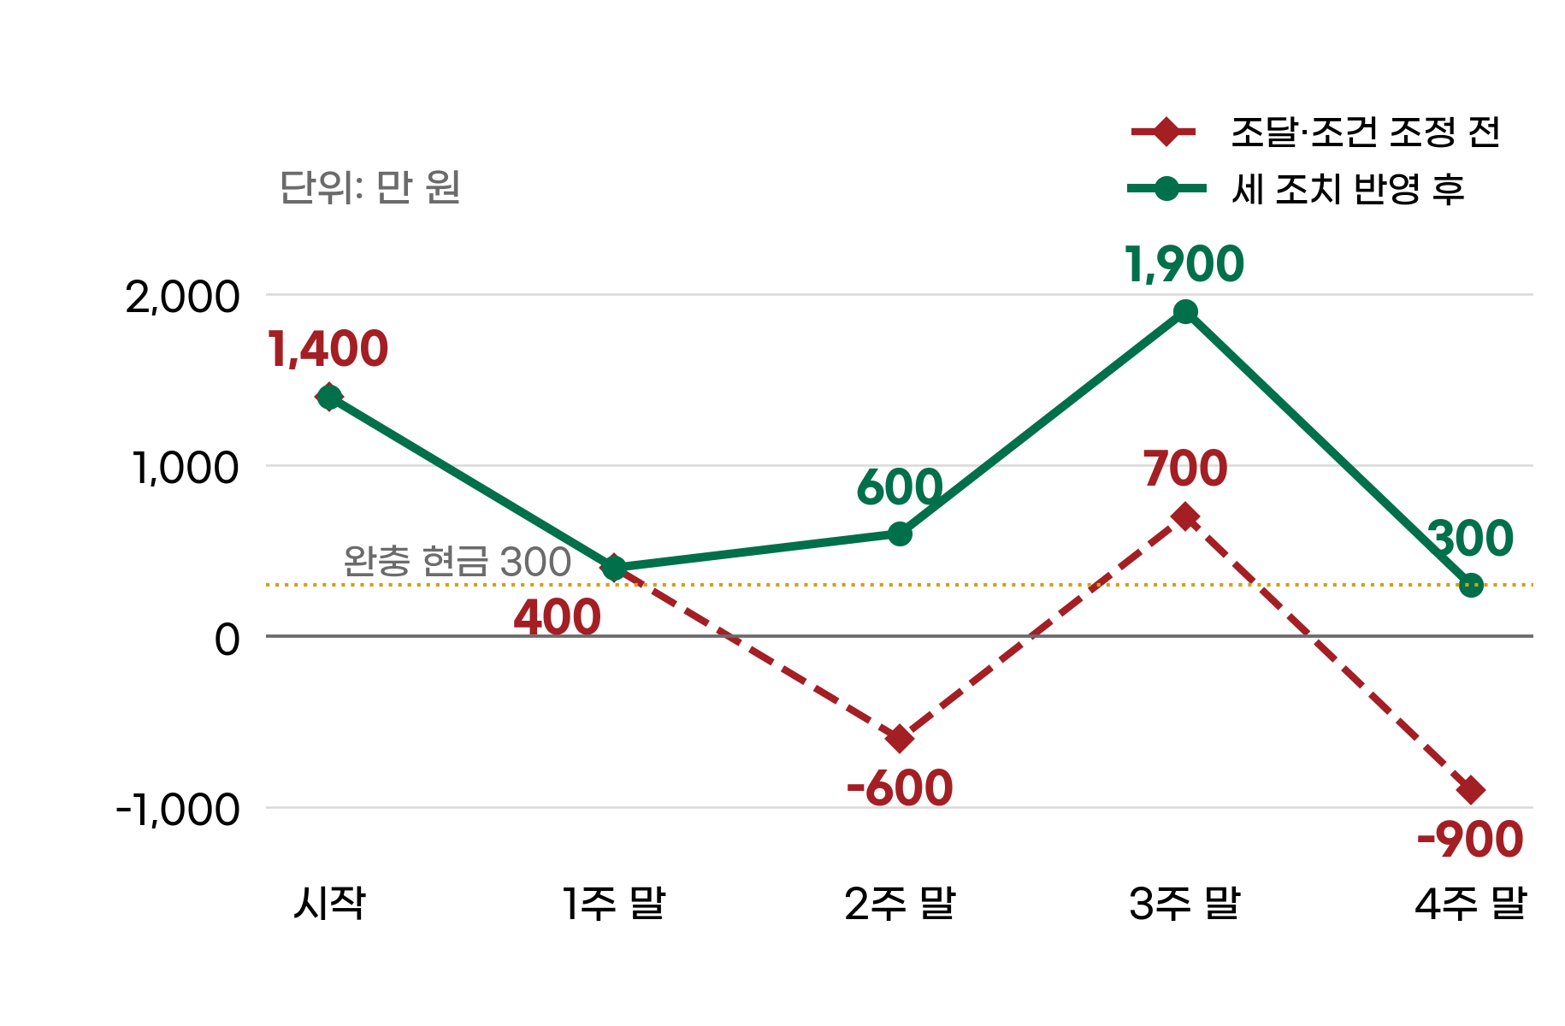
단위: 만 원. 표 9-2의 계획을 조정했다. 4주차 회수 600을 2주차로 당기고, 4주차 매입채무 600은 기간 이후로 연장하며, 2주차 초 새 대출 600을 실행한다. 모든 조건이 확정되고 추가 비용은 없다고 두었다. 점선 300은 이 연습의 완충 현금이다.
조정 후 주말 잔액은 1주차 400만 원, 2주차 600만 원, 3주차 1,900만 원, 4주차 300만 원이다. 입금 일정 변경과 지급 연장, 새 차입이 각각 어떤 역할을 했는지 확인할 수 있다. 하나라도 확정되지 않으면 승인된 계획과 협의 중인 대안을 나누어 적고 다시 계산한다. 예상한 대출을 통장에 있는 돈처럼 더하지 않는다.
이 계획에는 한 가지 중요한 경계가 있다. 주말 잔액만 계산했으므로 주중에 먼저 지급하는 날은 별도로 검토해야 한다. 수요일에 급여를 보내고 금요일에 고객 대금을 받는다면 주말 플러스만으로 수요일을 넘길 수 없다. 가까운 지급일은 일별로 펼치고, 이후 몇 주는 주별로 보며 새로운 한 주를 계속 추가한다.
고객 입금이 늦어지는 경우도 따로 계산한다. 예를 들어 앞당기기로 한 600만 원이 2주차에 들어오지 않고 4주 안에도 회수되지 않는다면, 조정 계획에서도 2주차 말은 0, 4주차 말은 마이너스 300만 원으로 바뀐다. 이 차이는 추가 자금이나 일정 변경을 검토할 시점을 알려준다. ‘받기로 했다’와 ‘받았다’를 같은 열에 두지 않는 이유다.

9 다음 회의에서는 돈의 이동과 다음 행동을 보고한다
보고는 돈의 이동과 다음 행동으로 끝낸다.
회의 초반 대표는 “이익이 났는데 왜 돈이 없느냐”고 물었다. 이제 설명할 수 있다. 매출 중 아직 받지 못한 돈이 늘었고, 상품을 더 확보했으며, 설비와 원금 상환에도 현금을 지급했다. 남은 현금으로 어느 날짜까지 지급할 수 있는지도 계산했다.
재무 담당자는 다음 보고에 순이익만 크게 적지 않는다. 영업현금흐름을 연결하는 주요 차이, 투자 지급과 만기, 가장 부족한 날짜를 함께 보여준다. 회수 담당자는 고객명과 확정 입금일을, 구매 담당자는 공급업체와 합의한 조건을 적는다. 자금을 맡은 담당자는 조달 승인 여부와 실행 날짜를 확인한다.
매출을 늘리는 회의에서는 주문의 이익과 함께 선행 지급액을 계산한다. 재고를 늘리는 회의에서는 판매와 보충 일정을 붙인다. 투자 회의에서는 회수 전까지 필요한 운영자금과 기존 지급 계획이 겹치는지 살핀다. 같은 자료를 써야 각 부서의 타당한 계획이 합쳐졌을 때 생기는 부족을 찾을 수 있다.
온담푸드 대표가 마지막으로 물었다. “그래서 다음 주에 우리가 해야 할 일은 무엇입니까?”
입금을 앞당길 고객과 조건을 확정하고, 지급 조건 변경과 대출 실행이 실제로 가능한지 확인한다. 아직 합의되지 않은 항목에는 담당자와 확인 날짜를 적는다. 다음 주에는 전망과 실제 입출금을 비교하고, 달라진 이유를 반영해 이후 일정을 다시 펼친다. 현금 계획은 파일을 완성한 날보다 거래가 바뀐 날에 더 자주 열어 보게 된다.
이익은 사업의 성과를 설명하고, 현금 계획은 그 사업을 계속 운영할 지급 능력을 점검하게 한다. 두 숫자를 연결해 읽으면 성장의 자금 부담을 미리 질문할 수 있다. 다음 10장 「재무비율로 기업을 진단하는 법」에서는 수익성·안정성·활동성·성장을 여러 지표로 읽는다. 이 장에서 따라온 현금의 원인을 함께 놓아야 비율의 변화도 더 정확하게 설명할 수 있다.
스스로 점검 질문
1 우리 회사의 최근 이익과 영업현금흐름의 차이는 매출채권, 재고, 매입채무 중 어디서 생겼는가?
2 지난 분기에 현금이 가장 부족했던 날은 언제이고, 그 전에 무엇을 알고 있었는가?
3 우리 회사의 현금전환주기는 며칠이고, 가장 줄이기 쉬운 항목은 무엇이며 그 부작용은 무엇인가?

회의에서 바로 쓰는 질문 카드
Q1 이번 주문의 입금일과 선행 지급일은 언제인가?
Q2 이 계획의 입금은 받은 것인가, 받기로 한 것인가?
Q3 가장 부족한 날은 언제이고, 그날의 부족 금액은 얼마인가?
Q4 지급을 미루었다면 그 돈은 어느 달 계획에 남아 있는가?

9장 참고자료
아래는 본문의 개념을 확인할 때 참고한 공식 자료다. 사례의 가상 여부와 계산의 가정은 책 끝 부록에 모아 두었다.
[1] 국제회계기준 재단 현금흐름표 기준 제7호
[2] 국제공인회계사협회 학습자료 운전자본 관리
[3] 미국 증권거래위원회 잉여현금흐름 해설 질문 102.07
외부 자료는 개념과 계산 기준의 확인에 사용했다. 자료 확인: 2026년 10월 6일.

4부

경쟁사와 비교하면
보이는 것들

10장

재무비율로 기업을
진단하는 법
온담푸드 대표가 회의실에 들어오자 재무 담당자가 새 자료를 건넸다. 이번에는 재무비율이 스무 개 넘게 적혀 있었다. 대표는 첫 장을 넘기다가 멈췄다.
“지난번에는 돈이 어디로 갔는지 알겠던데, 오늘은 숫자가 더 많아졌군요. 그래서 우리 회사가 좋아졌다는 겁니까?”
“그 질문에 답하려고 계산했습니다.”
“계산은 많이 했다는 걸 알겠습니다. 답은 어느 줄에 있습니까?”
재무비율을 처음 만날 때 생기는 어려움이다. 계산은 끝났는데 판단은 시작되지 않았다. 매출을 이익으로 나누어야 하는지, 이익을 매출로 나누어야 하는지부터 헷갈린다. 숫자 옆에 퍼센트가 붙으면 더 전문적으로 보이지만, 무엇을 뜻하는지는 여전히 모호하다.
비율은 두 숫자의 관계를 읽는 방법이다. 영업이익 10억 원을 매출 100억 원으로 나누면 10%다. 매출 100원을 만들 때 영업이익이 10원 남았다는 뜻이다. 같은 이익 10억 원이라도 매출이 200억 원이면 5%다. 이익의 절대금액이 같은 두 회사가 판매에서 남기는 비중은 다르다.
이 장에서는 수익성·안정성·활동성·성장성을 함께 읽는다. 온담푸드에서 익힌 질문을 가지고, 온담푸드 재무 담당자가 업계 자료에서 찾아온 가상의 식품 제조기업 한결식품과 누리푸드를 살펴본다. 두 회사의 연간 자료와 온담푸드의 월간 자료는 별개다. 회사와 대화는 모두 개념 설명을 위한 가상 사례다. 목표는 비율을 많이 외우는 데 있지 않다. 눈에 띈 변화가 어디서 시작됐는지 찾고, 확인할 자료와 다음 행동을 정하는 데 있다.
이 장의 핵심
1 재무비율은 외우는 지표가 아니라 수익성, 안정성, 활동성, 성장성이라는 네 질문에 답하는 도구다.
2 한 비율이 좋아졌다면 다른 관점에서도 같은 방향인지 확인한다. 누리푸드는 매출이 20% 늘었지만 영업이익은 줄었다.
3 비율은 답이 아니라, 확인할 자료와 다음 행동을 정하는 단서다.

1 먼저 회사에 묻고 싶은 질문을 정한다
비율을 계산하기 전에 묻고 싶은 질문부터 정한다.
수익성은 얼마나 남겼는지를 묻는다. 매출액에 비해 이익이 얼마나 되는지, 보유한 자산과 자기자본에 비해 얼마나 벌었는지를 본다. 안정성은 지급 의무를 감당할 수 있는지를 묻는다. 가까운 만기에 쓸 자원이 있는지, 부채와 이자의 부담이 어느 정도인지 살핀다.
활동성은 자원을 얼마나 잘 사용하는지를 묻는다. 자산으로 매출을 얼마나 만들었는지, 판매대금을 받기까지 얼마나 기다리는지, 재고가 얼마 동안 머무는지를 읽는다. 성장성은 무엇이 얼마나 커졌는지를 묻는다. 매출뿐 아니라 이익·자산·자본·채권·재고의 변화를 함께 놓는다.
이 네 관점은 같은 회사의 서로 다른 장면이다. 매출이 빠르게 늘고 이익률이 좋아도, 회수가 늦고 만기가 몰리면 현금이 부족할 수 있다. 부채가 적어도 제품이 팔리지 않으면 좋은 성과가 아니다. 한 가지 비율이 좋아졌다는 보고를 받으면 다른 관점에서도 같은 방향인지 확인하자.
비교 대상도 정해야 한다. 지난해 같은 기간, 같은 사업을 하는 회사, 올해 계획이 각각 다른 질문에 답한다. 전년보다 영업이익률이 올랐어도 계획에 못 미쳤을 수 있고, 경쟁사보다 낮아도 새 사업의 초기 비용 때문일 수 있다. 비교 기준이 있어야 변화의 크기와 의미를 판단하기 쉽다.
이 장에서는 제조기업 두 곳의 같은 길이인 두 회계연도를 비교한다. 한결식품은 자체 브랜드 소스와 간편식을 판매하고, 누리푸드는 유통사 상표로 판매되는 제품의 납품 비중이 큰 회사로 설정했다. 누리푸드는 공장 확장과 해외 진출을 차입으로 추진했다. 유통사 상표 납품 자체가 수익성이 나쁘다는 뜻은 아니다. 각 계약의 가격과 비용을 확인해야 한다.
표 10-1 두 식품 제조기업의 요약 재무자료
항목 | 한결  전년 | 한결  당년 | 누리  전년 | 누리  당년
매출액 | 4,000 | 4,400 | 4,200 | 5,040
매출원가 | 2,600 | 2,816 | 3,150 | 3,880
판매비와  관리비 | 960 | 1,056 | 760 | 920
영업이익 | 440 | 528 | 290 | 240
이자비용 | 40 | 40 | 110 | 150
당기순이익 | 300 | 370 | 140 | 70
유동자산 | 1,500 | 1,650 | 1,800 | 2,400
매출채권 | 500 | 520 | 700 | 1,050
재고자산 | 400 | 420 | 600 | 950
총자산 | 4,000 | 4,300 | 4,500 | 5,600
유동부채 | 900 | 900 | 1,600 | 2,300
부채총계 | 1,600 | 1,600 | 3,000 | 4,030
차입금 | 800 | 750 | 2,000 | 2,800
자기자본 | 2,400 | 2,700 | 1,500 | 1,570
단위: 억 원. 가상 기업 사례다. 매출·비용·이익은 각 연간 값이고 자산·부채·자본은 각 연도 말 잔액이다. 매출채권과 재고는 유동자산에, 차입금은 부채총계에 포함되며 합계에 다시 더하지 않는다.
두 회사 모두 자산은 부채와 자기자본의 합계와 일치한다. 예를 들어 누리푸드의 당년 자산 5,600억 원은 부채 4,030억 원과 자기자본 1,570억 원으로 구성된다. 표의 순이익은 별도로 주어진 최종 손익이다. 영업이익에서 이자만 빼서 순이익을 만들지는 않는다. 세금과 그 밖의 손익 내역은 이 요약표에 없다.
처음에는 매출 성장만 보자. 한결식품은 4,000억 원에서 4,400억 원으로 10%, 누리푸드는 4,200억 원에서 5,040억 원으로 20% 늘었다. 영업 담당자가 이 두 줄만 발표한다면 누리푸드 쪽에 박수가 먼저 갈지도 모른다. 이제 이익과 자금의 질문을 붙여 보자.

2 매출에서 남긴 비중과 자원으로 번 성과를 구별한다
매출에서 남긴 몫과 자원으로 번 성과는 서로 다른 질문이다.
매출총이익률은 매출총이익을 매출액으로 나눈 뒤 100을 곱한다. 한결식품은 매출 4,400에서 매출원가 2,816을 뺀 1,584를 남겼다. 매출총이익률은 36.0%다. 누리푸드는 5,040에서 3,880을 뺀 1,160을 남겨 약 23.0%다. 판매한 제품에서 남긴 몫부터 차이가 난다. 여기의 금액 단위는 억 원이다.
영업이익률은 영업이익을 매출액으로 나눈 비율이다. 제품 판매에서 남긴 몫에서 판매비와 관리비까지 반영해 본업의 성과를 읽는다. 한결식품은 528 ÷ 4,400 × 100 = 12.0%, 누리푸드는 240 ÷ 5,040 × 100으로 약 4.8%다. 순이익률은 최종 당기순이익을 매출액으로 나눈 값으로 각각 약 8.4%, 1.4%다.
판매비와 관리비 비중은 한결식품이 24.0%, 누리푸드가 약 18.3%다. 누리푸드가 더 낮다. 그렇다고 비용 관리가 더 좋다고 단정하기 어렵다. 한결식품의 높은 매출총이익률이 판매·관리 비용을 부담하고도 더 높은 영업이익률로 이어졌다. 마케팅비를 줄였다는 사실은 제품에서 남기는 몫과 함께 읽어야 한다.
누리푸드의 낮은 이익률 원인을 납품 방식 하나로 확정하지는 말자. 계약별 판매가격, 원재료 단가, 제품 구성, 공장 가동률을 확인해야 하고 새 공장의 초기 비용이 있었을 수도 있다. 이 요약표에서 확실한 것은 두 회사의 원가율과 이익률이 다르다는 사실이다. 원인은 자료를 더 받아 검증할 가설이다.
총자산이익률은 당기순이익을 평균 총자산으로 나눈 비율이다. 이 책에서는 이 계산 방식을 쓴다. 자기자본이익률은 당기순이익을 평균 자기자본으로 나눈다. 자기자본은 자산에서 부채를 뺀 주주의 장부상 몫이며, 주주가 처음 납입한 자본금만을 뜻하지 않는다. 다른 자료에서 이익이나 자본의 범위를 다르게 정의하면 같은 이름의 지표도 값이 달라질 수 있다.
평균을 쓰는 이유는 일 년 동안 번 이익과 그 일 년 동안 사용한 자원을 연결하기 위해서다. 한결식품의 평균 총자산은 전년 말 4,000과 당년 말 4,300의 평균인 4,150이다. 평균 자기자본은 2,550이다. 순이익 370을 각각 나누면 총자산이익률 약 8.9%, 자기자본이익률 약 14.5%다. 누리푸드는 각각 약 1.4%, 4.6%다.
기초와 기말의 평균은 간편한 근사치다. 연중 큰 투자나 증자가 있었다면 월별·분기별 평균이 더 알맞다. 월간 이익을 쓰면 월간 수익률이라고 표시해야 한다. 온담푸드의 한 달 이익을 연간 자원 수익률과 바로 비교하거나, 계절성이 큰 사업의 한 달 수익률에 열둘을 곱해서는 안 된다.
감가상각이 큰 회사에서는 이자·법인세·감가상각 전 이익도 만난다. 당기순이익에 이자비용·법인세비용·유형자산 감가상각비·무형자산 상각비를 더해 보는 지표다. 회사가 발표한 조정 지표에는 다른 항목이 더해지기도 하므로 정의와 조정 내역을 확인해야 한다.
온담푸드의 단순한 월간 사례에서는 생략된 이자·세금 등은 없고, 순이익 2,500에 감가상각비 300을 더하면 2,800만 원이다. 매출 대비 약 23.3%지만 영업현금흐름은 마이너스 400만 원이었다. 회수와 재고의 자금 부담이 반영되지 않은 이익 지표를 통장에 들어온 돈으로 읽으면 9장에서 풀었던 문제가 다시 생긴다.

3 부채의 크기와 지급할 수 있는 시간을 함께 읽는다
부채의 크기와 지급할 수 있는 시간은 함께 읽는다.
유동비율은 유동자산을 유동부채로 나눈 뒤 100을 곱한다. 유동자산에는 현금·매출채권·재고 등 영업 과정에서 실현되거나 소비되는 자산이 포함되고, 유동부채에는 가까운 기간이나 정상 영업주기 안에 결제할 의무 등이 포함된다. 세부 분류는 적용 기준과 계약 조건을 확인한다. 한결식품은 1,650 ÷ 900 × 100으로 약 183.3%, 누리푸드는 2,400 ÷ 2,300 × 100으로 약 104.3%다.
“누리푸드도 100%를 넘네요. 갚을 돈보다 자산이 많으면 괜찮지 않습니까?”
대표의 질문에 담당자가 재고 950억 원을 가리켰다. “이 돈이 모두 지급일 전에 들어오는지는 아직 모릅니다.”
당좌비율은 빠르게 현금으로 바꿀 수 있는 자산을 유동부채와 비교한다. 이 사례에서는 재고 외에 현금으로 회수하기 어려운 유동자산이 없다고 두고, 유동자산에서 재고를 뺀 금액을 쓴다. 한결식품은 약 136.7%, 누리푸드는 약 63.0%다. 실제 계산에서는 선급비용 등 현금으로 회수하기 어려운 항목과 사용이 제한된 자금의 처리도 확인한다. 당좌비율이 높아도 채권 회수가 늦으면 당장 쓸 돈은 부족할 수 있다.
부채비율은 부채총계를 자기자본으로 나눈 비율이다. 한결식품은 약 59.3%, 누리푸드는 약 256.7%다. 부채총계에는 차입금뿐 아니라 매입채무 같은 영업상 의무도 포함된다. 부채비율 256.7%가 자산의 256.7%를 빌렸다는 뜻은 아니다. 분모는 자기자본이다.
자기자본비율은 자기자본을 총자산으로 나눈 값이다. 한결식품은 약 62.8%, 누리푸드는 약 28.0%다. 차입금의존도는 차입금을 총자산으로 나눈 값으로 각각 약 17.4%, 50.0%다. 부채 전체의 구조와 이자가 붙는 조달 규모를 구별해 볼 수 있다. 차입금에 어떤 항목을 포함했는지도 함께 적는다.
이자보상배율은 이 장에서 영업이익을 이자비용으로 나눈 값이다. 한결식품은 528 ÷ 40 = 13.2배, 누리푸드는 240 ÷ 150 = 1.6배다. 누리푸드의 영업이익이 20% 줄고 이자는 그대로인 별도 상황을 가정하면 192 ÷ 150 = 1.28배다. 추가 비용 충격을 흡수할 폭이 작아진다. 이자비용이 0이면 나눗셈 결과를 일반적인 배율로 표시할 수 없고, 영업이익이 음수라면 이익으로 이자를 덮지 못한다.
배율 1.6은 이익과 이자의 관계다. 대출 원금의 1.6배를 갚을 현금이 있다는 뜻이 아니다. 원금 만기, 투자 지급, 영업현금흐름은 따로 확인해야 한다. 유동비율 150%, 부채비율 200% 같은 숫자는 모든 업종에 통하는 합격선이 아니다. 사업의 회수 구조와 변동성, 계약상 한도와 만기를 함께 읽는다.

4 자산이 매출과 현금으로 이어지는 속도를 본다
자산, 채권, 재고에 돈이 머무는 시간이 매출과 현금의 속도를 정한다.
총자산회전율은 일정 기간의 매출액을 평균 총자산으로 나눈 값이다. 한결식품은 4,400 ÷ 4,150으로 연간 약 1.06회, 누리푸드는 5,040 ÷ 5,050으로 약 1.00회다. 한결식품의 평균 자산 1원이 그해 매출 약 1.06원을 만들었다는 의미다. 자산이 실제로 한 바퀴 도는 횟수라는 뜻은 아니다.
유형자산회전율은 매출액을 평균 유형자산 장부금액으로 나눈다. 설비를 얼마나 활용하는지 살필 때 도움이 되지만, 공장을 임차하거나 외주 생산하는 회사와 직접 보유한 회사는 분모의 구조가 다르다. 오래된 설비는 감가상각으로 장부금액이 작아져 회전율이 높아질 수 있다. 실제 생산량·가동률·납기와 함께 읽는다. 이 사례에는 유형자산 세부 금액이 없어 계산하지 않는다.
매출채권회전율은 연간 외상매출액을 평균 매출채권으로 나눈다. 회수일수는 평균 매출채권을 연간 외상매출액으로 나누고 365를 곱한다. 여기서는 두 회사의 매출이 모두 외상매출이며 채권 금액과 같은 범위를 나타낸다고 가정한다. 현금매출이 섞인 전체 매출을 그대로 쓰면 회수 속도가 실제보다 빨라 보일 수 있다.
한결식품의 평균 채권은 (500 + 520) ÷ 2 = 510억 원이다. 510 ÷ 4,400 × 365로 약 42일이 나온다. 누리푸드는 평균 채권 875억 원을 매출 5,040억 원으로 나누어 약 63일이다. 이 값은 사업 전체의 평균적인 회수 기간을 추정한다. 어떤 고객이 약속한 날짜를 어겼는지는 채권 명세와 계약을 봐야 한다.
재고자산회전율은 연간 매출원가를 평균 재고로 나눈다. 보유일수는 평균 재고 ÷ 연간 매출원가 × 365다. 재고는 판매가격이 아니라 원가로 기록되므로 분자와 분모의 금액 기준을 맞춘다. 한결식품은 평균 재고 410을 원가 2,816으로 나누어 약 53일, 누리푸드는 평균 재고 775를 원가 3,880으로 나누어 약 73일이다.
그림 10-1 채권과 재고에 머무는 시간 비교
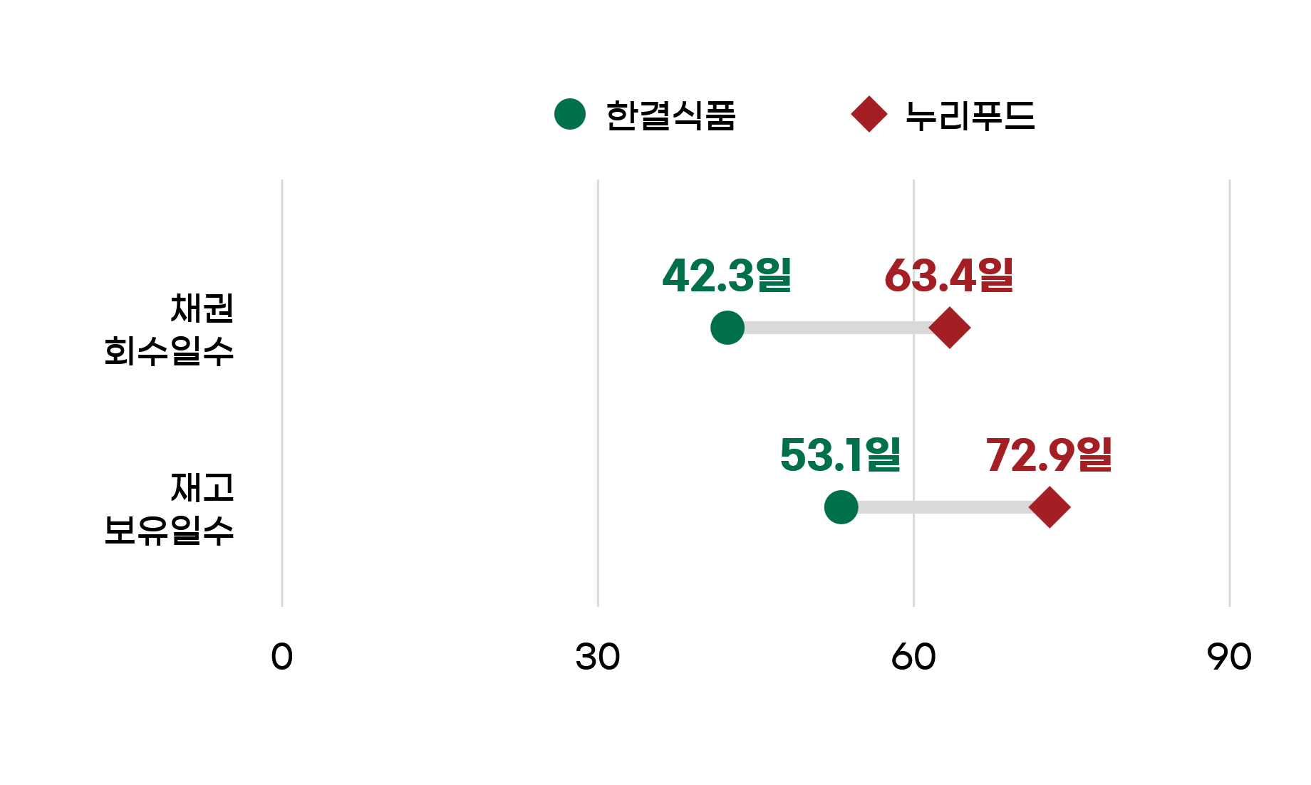
단위: 일. 당년 연간 매출·원가와 전년 말·당년 말 평균 채권·재고를 사용했고 매출은 모두 외상이라고 가정했다. 원과 마름모는 회사를 구별하며 연결선은 두 회사의 차이다.
두 회사의 총자산회전율은 비슷하지만 누리푸드는 채권과 재고에 돈이 더 오래 머문다. 합계 지표가 비슷하다고 세부 운영도 같지는 않다. 한결식품이 설비 등 다른 자산을 더 보유하는지, 누리푸드의 재고가 신공장 가동에 필요한 준비 물량인지 살펴볼 이유가 생긴다.
매입채무회전율은 연간 외상매입액을 평균 매입채무로 나눈다. 지급일수는 그 역수에 365를 곱한다. 매출원가를 대신 쓸 때는 매입액과의 차이가 작은지 확인한다. 이 사례에는 매입채무와 외상매입액이 따로 없어 계산하지 않는다. 지급 기간을 늘리는 것은 공급업체와 합의한 조건 안에서 검토한다. 계산상 현금을 확보해도 거래가 끊기면 사업에 도움이 되지 않는다.
연간이 아닌 기간에는 그 기간의 매출·원가와 날짜 수를 사용한다. 한 달 매출에 365를 곱해 연간 회수일수처럼 표시하면 잘못된 결과가 나온다. 평균의 범위, 매출의 범위, 날짜 수를 같이 적어야 다시 계산할 수 있다.

5 매출 성장에 이익과 자금 부담을 붙인다
매출 성장에는 이익과 자금 부담을 붙여 읽는다.
증가율은 당기 금액에서 전기 금액을 뺀 뒤 전기 금액으로 나누고 100을 곱한다. 한결식품의 매출은 10% 늘고 영업이익은 440에서 528로 20% 늘었다. 영업이익률도 11.0%에서 12.0%로 높아졌다. 매출이 늘어나는 동안 매출 한 원에서 남기는 몫도 커졌다.
누리푸드의 매출은 20% 늘었지만 영업이익은 290에서 240으로 약 17.2% 줄었다. 영업이익률은 약 6.9%에서 4.8%로 낮아졌다. 매출을 더 만들었는데 영업이익의 총액과 비중이 모두 줄었다. 다만 영업이익 240억 원은 양수다. 이를 ‘이익이 전혀 없는 회사’라고 쓰면 자료와 다른 설명이 된다.
그림 10-2 매출 성장과 영업이익의 다른 방향
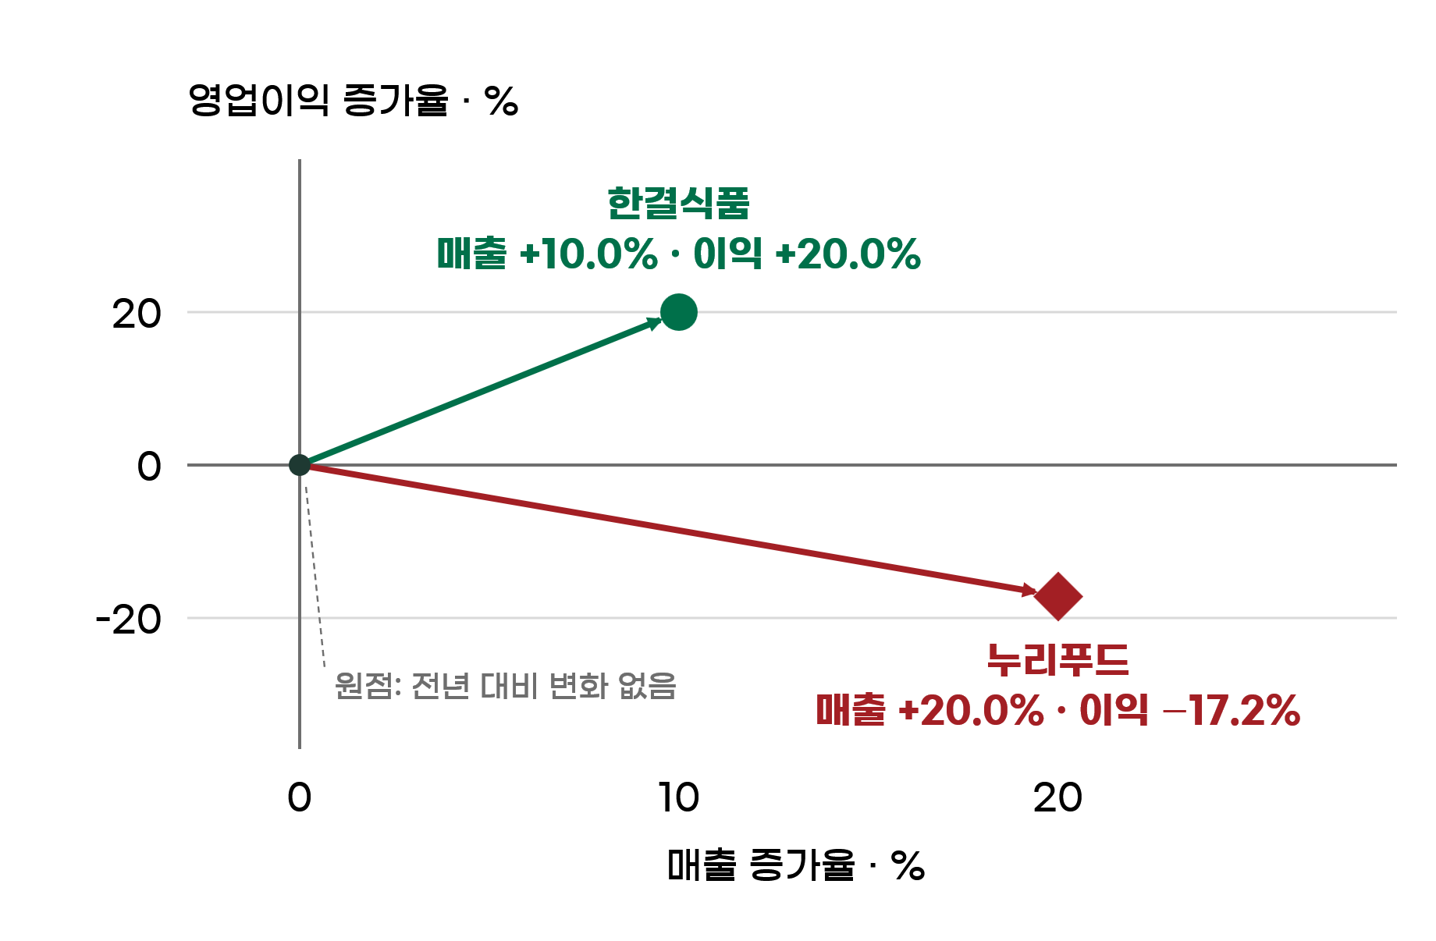
단위: %. 가로축은 매출 증가율, 세로축은 영업이익 증가율이다. 화살표는 변화가 없는 원점에서 각 회사의 전년 대비 증가율 위치를 가리킨다. 누리푸드는 매출이 늘고 이익은 줄었다.
성장 속도 옆에 자원이 얼마나 늘었는지 붙여 보자. 누리푸드의 총자산은 약 24.4%, 자기자본은 약 4.7% 증가했다. 자산 증가 1,100억 원 가운데 부채 증가가 1,030억 원이다. 확대된 자산의 대부분을 부채 증가와 함께 조달한 구조다. 매출채권은 50.0%, 재고는 약 58.3% 늘어 매출 성장 20.0%를 웃돌았다.
채권 증가가 매출 증가보다 빠르다고 바로 밀어내기 판매라고 단정할 수는 없다. 결제 조건을 길게 준 신규 고객이 늘었거나 연말 매출이 몰렸을 수 있다. 재고 증가도 해외 판매 준비나 안전재고 확보에서 시작됐을 수 있다. 반대로 연체와 판매 부진이 원인일 수도 있다. 증가율은 어느 명세를 먼저 열어 볼지 알려 주는 단서다.
자기자본 증가를 모두 순이익의 내부 축적으로 읽어서도 안 된다. 한결식품은 순이익 370인데 자기자본 증가는 300이다. 배당·증자·기타포괄손익 등 변동 내역을 확인해야 하며, 이 표만으로 70의 차이를 배당이라고 확정할 수 없다. 누리푸드의 자기자본 증가 70이 순이익 70과 같아도 다른 변동이 없었다고 단정하지 않는다.
성장률은 분모가 작을 때 크게 움직인다. 영업이익이 1억 원에서 3억 원으로 늘면 200%지만 증가액은 2억 원이다. 전기 금액이 0이면 일반적인 증가율을 계산할 수 없다. 전기에 손실이었다면 흑자 전환과 금액 변화를 설명하는 편이 이해하기 쉽다. 이익률이 11%에서 12%로 오르면 1퍼센트포인트 상승이다. ‘1% 증가’와 구별해 써야 한다.

6 같은 자기자본이익률이 만들어지는 경로를 찾는다
같은 자기자본이익률도 만들어진 경로가 다르다.
자기자본이익률이 높은 회사에는 눈길이 간다. 그러나 같은 15%라도 어떻게 만들었는지에 따라 다음에 확인할 내용이 다르다. 순이익률, 총자산회전율, 재무레버리지로 나누어 보면 그 경로가 보인다. 이 방법을 듀퐁 분석이라고 한다.
순이익률은 순이익 ÷ 매출이다. 총자산회전율은 매출 ÷ 평균 총자산이다. 여기서 재무레버리지는 평균 총자산 ÷ 평균 자기자본이다. 세 값을 곱하면 중간의 매출과 평균 총자산이 약분되어 순이익 ÷ 평균 자기자본이 남는다. 평균을 쓰는 기준이 서로 같아야 이 관계가 정확히 성립한다.
그림 10-3 자기자본이익률을 만드는 세 요소
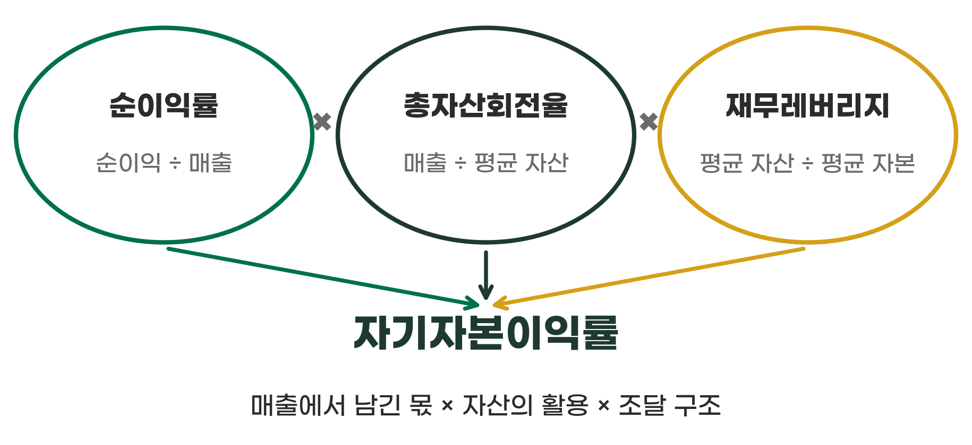
자산·자본은 같은 기간의 평균 총자산·평균 자기자본이다. 계산에는 퍼센트를 소수로 바꿔 쓴다. 분모가 0이면 계산할 수 없다.
별도의 가상 기업 갑은 순이익률 10%, 연간 총자산회전율 1회, 재무레버리지 1.5배다. 을은 순이익률 5%, 회전율 1회, 레버리지 3배다. 둘 다 자기자본이익률은 15%다. 그러나 을은 판매에서 남기는 비중이 낮고 자기자본에 비해 자산이 더 크게 구성돼 있다. 자산과 자기자본의 관계를 이용해 같은 수익률에 도달했다.
“그럼 을 회사는 돈을 더 빌리면 수익률이 더 좋아집니까?”
“추가 자금으로 번 이익과 이자 부담을 함께 계산해야 합니다.”
레버리지 분모의 자기자본이 작아지면 배수는 커질 수 있다. 실제로 돈을 더 빌렸을 수도 있고 배당이나 자사주 매입 등으로 자기자본이 줄었을 수도 있다. 자산에는 매입채무로 조달한 몫도 있으므로 레버리지 3배를 ‘차입금이 자기자본의 3배’로 읽으면 안 된다. 자본이 0이나 음수면 통상적인 수익률 비교 자체가 어려워진다.
이익이 자기자본 100에서 15 났던 회사가 자기자본 50에서 이익 10을 냈다고 하자. 자기자본이익률은 15%에서 20%로 올랐지만 이익은 줄었다. 수익률과 이익 총액, 자본 변동을 함께 보는 이유다. 분모가 줄어 만든 개선이 사업의 경쟁력 향상을 뜻하지는 않는다.
한결식품의 당년 값을 넣으면 순이익률 약 8.41% × 회전율 약 1.06회 × 레버리지 약 1.63배로 자기자본이익률 약 14.5%가 된다. 누리푸드는 약 1.39% × 1.00회 × 3.29배로 약 4.6%다. 실제 계산은 반올림 전 값을 쓴다. 누리푸드의 높은 레버리지로도 낮은 순이익률을 충분히 보완하지 못했다. 이 경우에는 먼저 제품과 계약별 이익, 이자 부담의 원인을 확인하는 것이 자연스럽다.

7 경영 성과와 시장의 가격을 구별한다
시장의 가격은 경영 성과와 다른 질문에 답한다.
상장기업 자료를 읽으면 주가와 연결한 비율도 나타난다. 주당순이익은 보통주 한 주에 귀속되는 해당 기간의 이익이다. 기본 계산에서는 보통주 주주에게 귀속되는 이익을 기간 중 유통 보통주 수의 가중평균으로 나눈다. 가중평균은 주식이 실제로 존재한 기간만큼 반영한다는 뜻이다. 연말 발행주식 수만 쓰면 증자 시점을 놓칠 수 있다.
주가수익비율은 주가를 주당순이익으로 나눈다. 별도의 단순한 가상 주식에서 연간 주당순이익이 1,000원이고 같은 평가 시점의 주가가 10,000원이면 10배다. 성장 기대와 이익의 지속성, 위험 등이 가격에 반영된다. 이 값만으로 투자금을 10년 안에 회수한다는 뜻은 아니다. 이익이 주주에게 모두 배당되지도 않고 앞으로 같은 수준을 유지한다고 보장되지도 않는다.
주당순자산은 보통주에 해당하는 장부상 자기자본을 그에 대응하는 유통 주식 수로 나눈다. 주가순자산비율은 주가 ÷ 주당순자산이다. 방금의 가상 주식에서 주당순자산 12,500원, 주가 10,000원이면 0.8배다. 시장 가격이 장부상 순자산보다 낮다는 뜻이다. 장부금액은 실제 청산 때 받을 돈과 다르므로 ‘청산가치보다 싸다’고 바로 말해서는 안 된다.
양의 이익과 자본, 같은 이익·주식 범위를 쓰고 자기자본이익률의 분모를 기말 자본으로 맞추면, 주가순자산비율은 자기자본이익률에 주가수익비율을 곱한 값과 연결된다. 위 예에서는 8% × 10배 = 0.8배다. 이 장에서 앞서 쓴 평균 자본 기준의 자기자본이익률을 그대로 대입하면 정확한 등식이 되지 않는다. 계산의 정의를 맞춰야 하는 작은 차이가 큰 오해를 막는다.
기업가치를 이자·법인세·감가상각 전 이익으로 나눈 배수도 쓴다. 단순한 구조에서는 주식 시가총액에 차입금 등 이자부 조달을 더하고 현금 등을 빼 기업가치를 계산한다. 우선주·비지배지분·리스 등 필요한 조정은 평가 범위에 따라 확인한다. 기업가치가 1,000억 원이고 그 이익이 100억 원이면 10배다. 가치의 범위와 이익의 정의, 기간이 같아야 비교할 수 있다.
시장 비율을 경영 성과의 합격증으로 읽지 말자. 낮은 배수에는 위험이, 높은 배수에는 성장 기대가 반영될 수 있다. 손실이나 자본잠식으로 분모가 0 또는 음수면 통상적인 배수 해석도 어렵다. 이 장의 시장 비율은 공시와 보고서의 용어를 이해하기 위한 것이다. 실제 기업의 가격을 평가하려면 전망과 현금흐름, 위험에 관한 추가 자료가 필요하다.

8 여러 비율을 연결해 확인할 문제와 행동을 정한다
비율 하나가 아니라 같은 문제를 가리키는 숫자를 연결한다.
처음 매출 두 줄만 봤을 때 누리푸드가 더 빠르게 성장했다. 이제는 다른 문장을 쓸 수 있다. 매출은 20% 늘었지만 영업이익은 약 17.2% 줄었고, 채권·재고와 차입금은 더 빠르게 늘었다. 이자보상배율은 1.6배다. 판매 확대가 이익과 지급 여력으로 이어지는지 확인할 필요가 있다.
두 회사에 임의의 점수를 매겨 한결식품 90점, 누리푸드 60점이라고 쓰면 판단이 쉬워 보인다. 그러나 무엇을 얼마나 중요하게 봤는지와 점수의 근거가 없으면 새로운 숫자만 하나 더 만든 셈이다. 먼저 의사결정의 목적을 정하자. 신규 공급 계약의 지급 조건을 정하려는지, 추가 공장 투자를 검토하는지에 따라 먼저 확인할 내용이 달라진다.
누리푸드라면 제품과 고객별 이익을 먼저 펼친다. 판매가격과 원재료 비용, 공장 초기 비용 가운데 무엇이 이익률 하락을 만들었는지 확인한다. 다음으로 채권의 약정일과 연체, 재고의 품목별 판매 계획을 본다. 자금 담당자는 이자 조건과 원금 만기를 일별 현금 계획에 붙인다. 요약 재무상태표에는 당장 쓸 현금과 영업현금흐름이 따로 없어 지급 능력을 확정할 수 없다.
표 10-2 당년 비율을 함께 놓고 읽기
지표 | 한결식품 | 누리푸드
영업이익률 | 12.0% | 4.8%
총자산이익률 | 8.9% | 1.4%
자기자본이익률 | 14.5% | 4.6%
유동비율 | 183.3% | 104.3%
부채비율 | 59.3% | 256.7%
이자보상배율 | 13.2배 | 1.6배
총자산회전율 | 1.06회 | 1.00회
채권 회수일수 | 42일 | 63일
재고 보유일수 | 53일 | 73일
매출액 증가율 | 10.0% | 20.0%
영업이익 증가율 | 20.0% | -17.2%
당년 연간 비율이다. 수익률·회전율·일수에는 기초·기말 평균, 유동·부채비율에는 기말 잔액을 썼고 일수는 정수로 반올림했다. 증가율은 전년 연간 실적 대비다.
대응은 확인한 원인에 맞춰야 한다. 낮은 이익이 일부 계약에 집중됐다면 가격·규격·납품 조건을 다시 협의한다. 재고가 장기 미판매 품목에 몰렸다면 추가 생산과 구매부터 조정한다. 해외 판매를 위한 준비 물량이라면 확정 주문과 회수 시점이 필요하다. 자체 브랜드를 늘리면 이익률이 자동으로 회복된다고 가정해서는 안 된다. 새 브랜드에는 개발·마케팅·유통 자금도 들어간다.
누리푸드의 성장 전략이 타당하려면 신공장의 향후 판매와 이익, 채권 회수, 투자 회수 전 자금 조달이 구체적으로 연결돼야 한다. 현재 부담이 크다는 판단과 향후 확장이 성공할 수 있다는 가설은 함께 검토할 수 있다. 기대되는 이익이 늦어지는 경우에도 만기를 맞출 수 있는지 확인하면 성장 속도를 조정할 근거가 생긴다.
한결식품도 높은 비율만으로 새 투자와 배당을 결정하지 않는다. 유지할 설비, 고객 이탈 위험, 신규 사업의 자금과 회수 기간을 확인한다. 좋은 과거 실적은 검토의 출발점이다. 앞으로 생길 지급 의무까지 대신 설명하지는 않는다.
짧은 연습을 해 보자. 매출은 늘고 영업이익률은 낮아졌으며 채권 회수일수도 길어진 회사가 있다. 다음 회의에서 매출 목표를 더 높이기 전에 무엇을 받아야 할까? 이익률 하락이 집중된 제품·고객 명세, 채권의 계약 조건과 입금 전망이 먼저 필요하다. 그 자료를 가지고 추가 판매의 이익과 선행 자금을 계산한 뒤 확대 여부를 논의한다. 비율의 이름을 말하는 데서 원인과 실행의 질문으로 넘어간 것이다.
온담푸드 대표는 자료의 마지막 장에 짧게 적었다. “낮아진 비율 하나를 찾는 것보다, 같은 문제를 가리키는 숫자를 연결할 것.” 다음 보고에는 핵심 지표의 변화와 함께 원인 가설, 확인할 자료, 담당자와 확인 날짜가 들어간다. 판단이 끝난 항목에는 바꿀 행동과 점검할 결과도 붙인다.
다음 11장 「비교할 숫자의 기준 맞추기」에서는 기간과 단위, 연결 범위와 회계정책, 일회성 항목을 확인한다. 계산이 맞아도 숫자의 범위가 다르면 엉뚱한 비교가 될 수 있다.
스스로 점검 질문
1 우리 회사에서 수익성, 안정성, 활동성, 성장성 중 가장 먼저 확인할 질문은 무엇인가?
2 최근 좋아진 비율 하나가 다른 관점에서도 같은 방향인가?
3 우리 회사의 매출 성장률과 영업이익 증가율, 채권·재고 증가율을 나란히 놓으면 어떤 이야기가 보이는가?

회의에서 바로 쓰는 질문 카드
Q1 이 비율의 분자와 분모는 무엇이고, 비교하는 기간은 같은가?
Q2 비율이 변한 이유는 이익 때문인가, 자산·자본의 변화 때문인가?
Q3 이 비율은 좋은데 현금과 지급 일정은 괜찮은가?
Q4 이 비율에서 확인할 자료와 담당자, 날짜는 무엇인가?

10장 참고자료
아래는 본문의 개념을 확인할 때 참고한 공식 자료다. 사례의 가상 여부와 계산의 가정은 책 끝 부록에 모아 두었다.
[1] 국제공인회계사협회 재무제표 해석 학습자료
[2] 국제재무분석사협회 재무분석 기법
[3] 국제재무분석사협회 듀퐁 분석과 평균 자본
[4] 국제회계기준 재단 주당순이익 기준 제33호
[5] 미국 증권거래위원회 이익 조정 지표 해설
외부 자료는 정의와 해석 확인에 썼다. 자료 확인: 2026년 10월 6일.

11장

비교할 숫자의
기준 맞추기
온담푸드의 영업팀장이 회의실 화면에 경쟁사 실적을 띄웠다. “우리 매출은 120억 원이고, 경쟁사는 90억 원입니다. 이번에는 우리가 확실히 앞섭니다.” 대표는 반가운 표정으로 자료를 넘겼다. 재무 담당자가 화면 아래 작은 글씨를 가리키기 전까지는 그랬다.
“경쟁사의 90억 원은 9월까지 누적 매출입니다. 우리 숫자는 12월까지고요.” 잠깐 조용해졌다. 팀장이 다시 말했다. “그러면 경쟁사 숫자에 열두 달을 맞춰 주면 되겠네요. 90을 9로 나눈 뒤 12를 곱하면 120입니다.” 이번에는 마케팅 담당자가 고개를 들었다. “그 회사는 연말 선물세트 매출이 크다고 하지 않았나요?”
대표가 웃으며 펜을 내려놓았다. “아직 누가 앞섰는지는 모르겠군요. 먼저 경기 시간을 맞춥시다.” 경쟁사 숫자를 찾는 일보다 어려운 것은 서로 다른 숫자를 같은 표에 놓아도 되는지 판단하는 일이다.
10장에서 우리는 비율을 연결해 기업을 진단했다. 이번에는 그 비율에 들어가는 숫자의 조건을 살핀다. 기간과 단위, 회사의 범위, 회계처리, 특별한 사건을 확인한다. 비교할 수 없는 부분이 남으면 억지로 고치기보다 그 한계를 표시한다. 다음 12장에서 실제 기업의 성과를 해석하기 위해 필요한 준비다.
이 장의 핵심
1 계산이 맞아도 기간, 단위, 회사 범위가 다르면 엉뚱한 비교가 된다.
2 공시 원문에서 출처를 확인하고, 연결·별도, 회계정책, 일회성 항목을 양쪽에 같은 원칙으로 맞춘다.
3 맞출 수 없는 부분은 억지로 채우지 말고 ‘확인 필요’로 표시한 뒤 결론의 범위를 줄인다.

1 숫자를 옮기기 전에 원문에서 신분을 확인한다
숫자를 옮기기 전에 원문에서 출처와 신분을 확인한다.
경쟁사의 매출을 검색하면 기사, 기업 소개, 투자 설명자료, 증권사 보고서가 함께 나온다. 같은 회사인데도 금액이 다르다. 누군가 계산을 틀렸을 수도 있지만, 각각 다른 기간과 범위를 말하고 있을 가능성부터 살펴야 한다. 검색 결과에 가장 크게 적힌 숫자가 비교에 가장 알맞은 숫자는 아니다.
공개된 국내 기업 자료를 찾을 때는 금융감독원의 전자공시시스템에서 공시 원문을 확인한다. 기업 이름과 보고서 종류, 대상 기간을 맞춰 사업보고서·반기보고서·분기보고서를 찾는다. 같은 기간의 정정 공시가 있다면 무엇이 바뀌었는지 함께 읽는다. 정정이 있었다는 사실만으로 실적이 모두 바뀌었다고 생각할 필요는 없다.
사업보고서에서는 먼저 ‘재무에 관한 사항’의 재무제표와 주석을 본다. 주석은 본문 숫자의 계산 방법과 구성, 중요한 계약과 위험을 설명하는 문서다. 작은 글씨로 붙었다고 부차적인 내용은 아니다. 매출 한 줄을 해석하려면 어느 사업과 지역에서 발생했는지, 어떤 거래를 매출로 잡았는지 알아야 한다.
다음으로 ‘사업의 내용’에서 제품과 지역의 매출 구성, 생산능력, 가동률, 주요 원재료와 가격 정보를 찾는다. 경영진이 설명하는 실적 원인과 전망도 읽는다. 다만 경영진의 설명은 검토할 근거이지, 숫자로 검증이 끝난 결론은 아니다. “브랜드 경쟁력이 강화됐다”는 문장이 있다면 판매가격과 제품 구성, 반복 구매를 뒷받침할 자료가 있는지 확인한다.
감사보고서의 의견과 강조사항도 확인한다. 적정의견은 재무제표가 적용된 기준에 따라 중요성의 관점에서 적정하게 표시됐다는 의견이다. 사업이 성공한다거나 자금 문제가 없다는 보증은 아니다. 감사를 마친 연간 자료, 검토를 받은 중간 자료, 아직 확정되지 않은 잠정 실적은 구별해 표시한다.
실무에서는 숫자 옆에 출처를 바로 남기는 편이 좋다. 회사명, 보고서명, 대상 기간, 연결·별도 구분, 표 또는 주석의 이름, 금액 단위와 확인 날짜를 함께 적는다. 나중에 보고서가 바뀌어도 어떤 자료로 판단했는지 되짚을 수 있다. 웹주소만 복사하면 한참 뒤에 같은 숫자가 어느 표에 있었는지 다시 찾아야 한다.
예를 들어 ‘한결식품 / 당년 사업보고서 / 1월 1일~12월 31일 / 연결 손익계산서 / 매출액 / 억 원’이라고 적는다. 실제 공시에서는 해당 사업연도와 문서의 접수번호·접수일도 남긴다. 이 장의 한결식품과 누리푸드는 10장의 가상 기업이며 실제 공시가 있는 회사가 아니다.

2 같은 길이의 기간을 같은 계절에 놓는다
기간은 같은 길이, 같은 계절로 맞춘다.
매출과 이익은 일정 기간 동안 쌓이는 숫자다. 자산과 부채는 특정 날짜의 잔액이다. 1월부터 9월까지의 매출과 12월 말 자산을 나누는 계산 자체는 가능하다. 그러나 그 결과를 연간 매출과 연말 자산으로 계산한 경쟁사의 회전율과 그대로 비교하면 기간이 다르다. 분자와 분모가 어떤 시간을 담고 있는지부터 확인해야 한다.
온담푸드 회의로 돌아가 보자. 우리 회사의 전년 1~9월 매출이 81억 원, 당년 같은 기간 매출이 99억 원이라면 증가율은 약 22.2%다. 경쟁사의 같은 기간 매출은 전년 75억 원에서 당년 90억 원으로 늘어 20.0%다. 이제 ‘같은 아홉 달 동안의 성장률은 우리 회사가 조금 높았다’고 말할 수 있다. 연간 매출 순위는 아직 알 수 없다.
한 회사의 아홉 달을 열두 달로 환산하면 실제 성과가 아니라 추정치가 된다. 매월 매출이 같다는 가정에서는 90 ÷ 9 × 12 = 120억 원이다. 그러나 연말에 판매가 집중되는 회사라면 이 가정이 맞지 않을 수 있다. 예상 매출을 만들 때는 월별 실적, 확정 주문, 판매 계획을 사용하고 추정이라고 표시한다. 이미 발생한 경쟁사의 실적처럼 쓰지 않는다.
계절이 다른 비교도 조심해야 한다. 아이스크림 회사의 여름 석 달과 겨울 석 달은 기간 길이가 같아도 판매 조건이 다르다. 전년 동기 비교가 계절 효과를 줄이는 데 도움이 된다. 다만 명절의 날짜, 영업일수, 판촉 일정이 바뀌었다면 같은 달이라는 이유만으로 조건이 완전히 같아지지는 않는다.
분기 실적과 누적 실적도 구별한다. 가상 기업의 1~6월 누적 매출이 180억 원, 1~9월 누적 매출이 300억 원이라면 7~9월 한 분기 매출은 120억 원이다. 300억 원을 3분기 단독 매출로 옮기면 세 배 가까이 크게 보인다. 누적액의 차감은 같은 범위와 회계기준이어야 한다. 앞선 기간이 재작성됐다면 그에 맞춘 비교 숫자를 사용한다.
그림 11-1 누적 금액에서 한 분기를 꺼내기
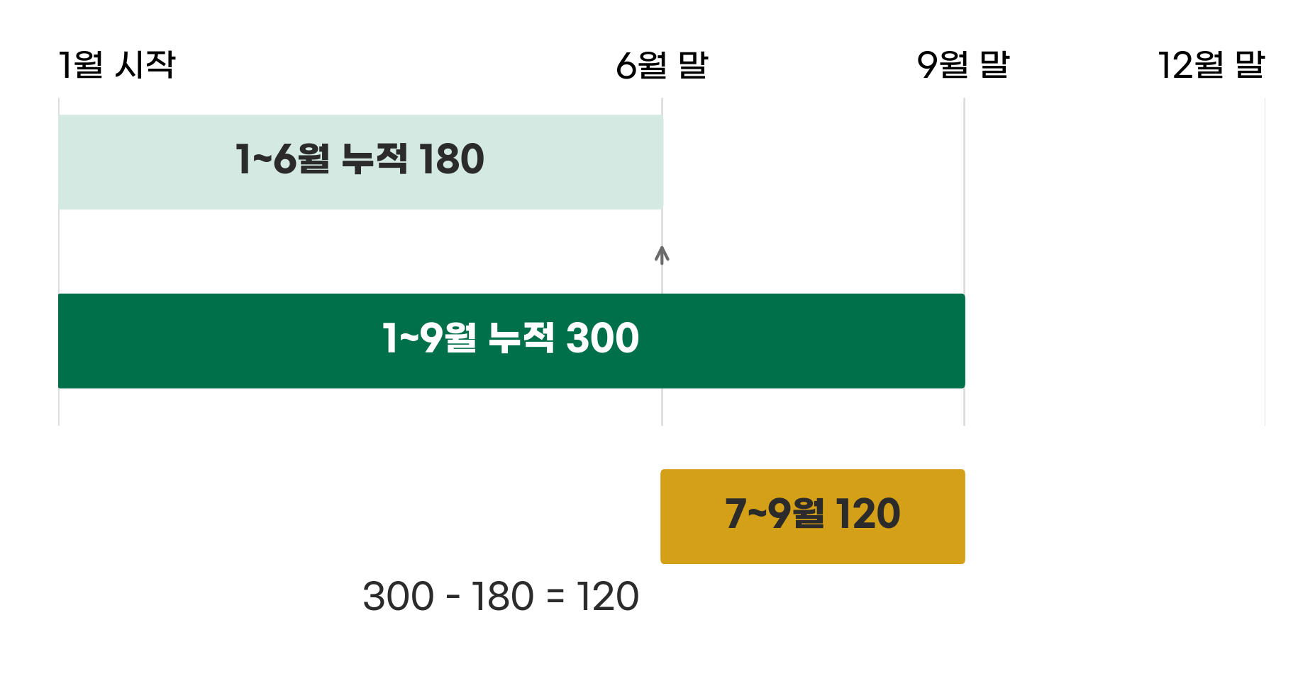
단위: 억 원. 같은 연도·범위·회계기준의 가상 매출이다. 색 영역의 길이는 포함한 달을 뜻하며 매출 크기를 뜻하지 않는다.
회계연도도 확인한다. 12월에 결산하는 회사와 3월에 결산하는 회사가 ‘당년 실적’이라는 같은 표현을 쓰더라도 포함하는 달이 다를 수 있다. 환율 급변이나 가격 인상이 있었다면 차이가 커진다. 공시된 분기 자료로 공통 기간을 구성할 수 있으면 계산 근거를 남긴다. 필요한 자료가 없으면 기간 차이를 표시하고 정밀한 순위 판단을 유보한다.
회전율에 평균 자산을 쓸 때는 매출과 대응하는 기간의 기초·기말을 맞춘다. 아홉 달 매출을 분석한다면 연초와 9월 말의 잔액이 출발점이다. 인수나 증설로 중간 잔액이 크게 바뀌었다면 단순평균은 실제 자원 사용을 제대로 보여주지 못한다. 월별이나 분기별 평균을 구할 수 있는지 살핀다. 자료가 없을 때 정확한 척하는 소수점은 도움이 되지 않는다.

3 단위와 지표의 뜻을 먼저 맞춘다
단위와 지표의 이름이 같아도 뜻이 같은지 확인한다.
표의 맨 위에 ‘단위: 백만 원’이라고 쓰인 공시가 있다. 매출액이 4,400으로 표시됐다면 4,400억 원이 아니라 44억 원이다. 백만 원 단위의 숫자를 억 원으로 바꿀 때는 100으로 나눈다. 천 원 단위라면 100,000으로 나눈다. 숫자가 익숙하게 보일수록 단위를 건너뛰기 쉽다.
가상 기업 갑의 매출이 백만 원 단위로 4,400, 을의 매출이 천 원 단위로 4,400,000이라면 두 매출은 모두 44억 원이다. 화면의 자릿수만 비교하면 을이 천 배 큰 회사처럼 보인다. 단위 변환은 한 번 정해 표 전체에 적용하고 원본 단위도 기록한다. 금액과 비율, 주당 금액을 한 단위로 묶지는 않는다.
해외 기업의 숫자는 통화도 맞춰야 한다. 현지 통화의 성장률과 원화 환산 후 성장률은 다를 수 있다. 설명을 단순화해 매출이 전년과 당년 모두 100만 달러이고 적용 환율이 달러당 1,200원에서 1,320원으로 올랐다고 하자. 원화 금액은 12억 원에서 13억 2,000만 원으로 10% 늘지만 달러 매출은 그대로다. 이 계산은 환율 영향만 보여 주는 가상 예다.
실제 재무제표를 환산할 때는 매출 같은 기간의 흐름과 자산 같은 기말 잔액에 쓰는 환율이 다를 수 있다. 연말 환율 하나를 모든 항목에 곱해 회계상 연결 금액을 재현했다고 생각하지 말자. 어떤 환율과 방법으로 비교했는지 밝히고, 회사가 제공한 환율 효과 제외 지표는 계산 방법을 확인한다.
이름이 같은 지표도 뜻이 다를 수 있다. ‘해외 매출’은 고객이 해외에 있다는 뜻일 수도 있고, 해외 법인의 매출이라는 뜻일 수도 있다. 해외 법인이 현지에서 다른 자회사에 판매한 금액이 포함됐는지도 확인한다. 국내 생산 후 수출한 매출과 해외 공장에서 현지 판매한 매출은 생산 위치가 다르지만 모두 해외 고객에게 판매한 매출이 될 수 있다.
온라인 플랫폼의 ‘거래액’도 재무제표 매출과 구별한다. 판매자와 고객 사이에 오간 거래가 100억 원이고 플랫폼이 받은 수수료가 10억 원이라면 거래액 100억 원과 수수료 매출 10억 원은 다른 숫자다. 총액으로 표시할지 순액으로 표시할지는 회사가 거래에서 맡는 역할과 적용 기준에 따라 판단한다. 거래액이 큰 회사의 매출이 같은 배수로 크다고 말할 수는 없다.
‘수출 비중 50%’를 비교하려면 분자와 분모를 함께 읽는다. 분자는 어떤 지역과 거래를 포함하는지, 분모는 연결 전체 매출인지 특정 제품의 매출인지 확인한다. 비율은 단위가 없어 편리하지만, 다른 범위의 차이를 자동으로 없애 주지는 않는다. 10장에서 계산한 순이익 기준 총자산이익률과 영업이익 기준 비율도 같은 이름으로 섞지 않는다.

4 연결과 별도는 회사의 경계를 다르게 그린다
연결은 회사의 경계를 다시 그리고 내부 거래를 제거한다.
별도재무제표는 해당 법인 자체를 보고, 연결재무제표는 지배기업과 종속기업을 하나의 경제적 실체로 본다. ‘연결’은 회사 이름이 비슷한 곳을 모두 더한다는 뜻이 아니다. 지배 여부에 따라 범위를 정하고, 그 범위 안의 내부 거래를 제거한다. 같은 그룹 안에서 물건이 이동했다고 외부 고객에게 두 번 팔린 것은 아니기 때문이다.
온담푸드가 해외 판매 자회사를 지배한다고 가정하자. 온담푸드가 해외 자회사에 30억 원어치 제품을 넘겼고, 다른 외부 고객에게 70억 원을 팔았다. 온담푸드 자체의 매출은 100억 원이다. 해외 자회사는 그 제품을 외부 고객에게 40억 원에 팔았다. 이 예에서는 넘긴 제품이 모두 외부로 판매됐고 다른 거래는 없다고 둔다.
두 법인의 매출을 단순히 더하면 140억 원이다. 그러나 내부 매출 30억 원을 제거한 연결 매출은 110억 원이며, 외부에 판 70과 40의 합계와 같다. 별도 매출 100, 단순 합계 140, 연결 매출 110은 서로 다른 숫자다. 연결을 만들 때는 매출뿐 아니라 관련 비용과 채권·채무, 필요한 내부 이익도 조정한다. 외부에 팔리지 않은 재고가 있다면 이 예보다 계산이 복잡해진다.
그림 11-2 연결에서 내부 매출을 제거하는 이유
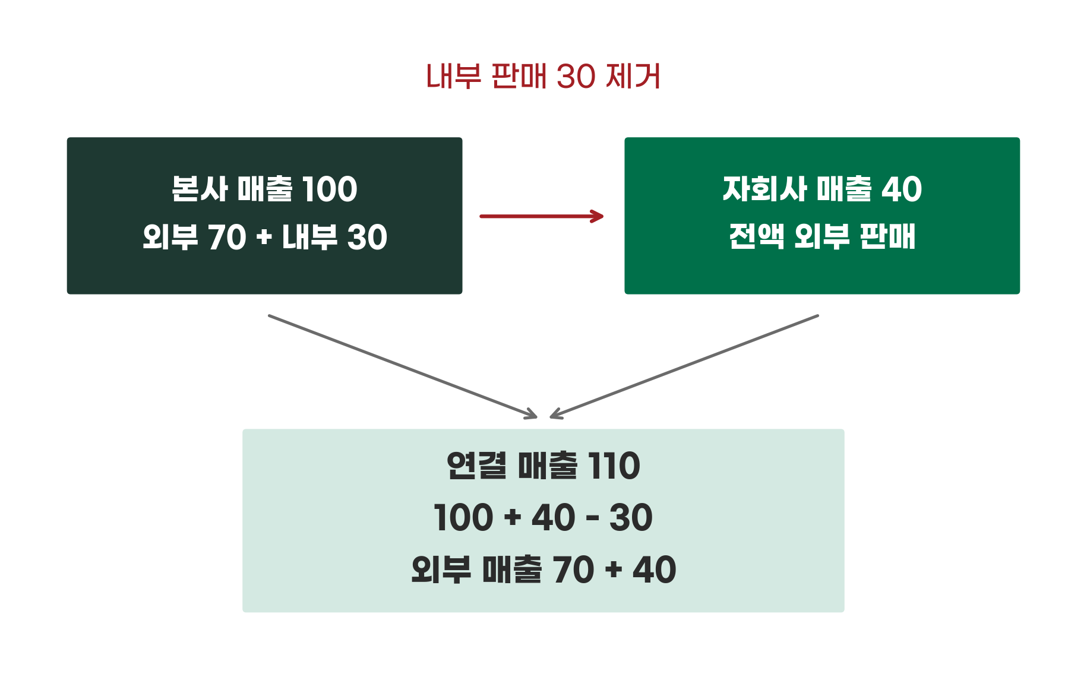
단위: 억 원. 같은 연간 기간의 가상 거래. 제품은 모두 외부에 판매됐고 다른 거래는 없다. 매출 범위만 보여 주며 전체 연결 분개는 생략했다.
해외 사업을 자회사로 운영하는 회사의 별도 매출과, 해외 수출을 본사가 직접 하는 회사의 연결 매출을 비교하면 사업의 경계가 다르다. 경쟁사의 전체 사업구조를 보려면 보통 같은 연결 범위에서 출발한다. 반대로 특정 법인의 대출 상환 능력이나 배당 재원을 검토한다면 그 법인의 자료도 필요하다. 연결 실적이 좋다고 해서 본사에 같은 현금이 있는 것은 아니다.
연결 범위는 시간에 따라서도 달라진다. 가상 기업의 전년 연결 매출이 1,000억 원이고 당년에는 기존 사업 매출이 1,050억 원, 새로 인수한 회사가 연결된 기간의 매출이 250억 원이었다고 하자. 내부 거래가 없다면 당년 연결 매출은 1,300억 원으로 30% 성장했다. 기존 사업의 성장률은 5%다. 인수도 경영 성과이지만 기존 제품이 30% 더 팔렸다는 설명은 틀리다.
이때 인수한 회사의 연간 매출 전체를 무조건 더하지 않는다. 실제로 연결에 포함된 기간을 확인한다. 인수 전후 사업의 비교 가능성을 높이는 보완 자료가 있더라도 공시 실적과 구별해 보여 준다. 매각한 사업이나 중단영업이 있다면 현재 남아 있는 사업의 숫자와 전년 비교가 어떻게 제시됐는지도 읽는다.

5 회계처리와 추정이 만든 차이를 읽는다
회계처리와 추정이 다르면 같은 사업도 이익이 다르게 보인다.
두 회사가 같은 기계를 같은 가격에 사도 감가상각비가 같지는 않을 수 있다. 기계를 쓸 것으로 예상하는 기간, 사용 방식, 잔존가치가 다를 수 있기 때문이다. 잔존가치는 사용을 마친 뒤 처분할 때 남을 것으로 예상하는 금액이다. 차이는 추정과 실제 사용 조건을 함께 보아야 해석할 수 있다.
취득금액 10억 원, 잔존가치 0, 한 해 내내 사용한 기계를 정액법으로 상각한다고 하자. 정액법은 상각할 금액을 사용 기간에 균등하게 나누는 방법이다. 예상 사용 기간이 5년이면 연간 감가상각비 2억 원, 10년이면 1억 원이다. 다른 조건과 비용 처리 범위가 모두 같고 당기 비용에 전액 반영됐다면 영업이익에도 1억 원 차이가 난다. 현금으로 기계를 산 금액은 같은 10억 원이다.
그렇다고 사용 기간을 무조건 5년으로 통일해 재무제표를 다시 쓰면 안 된다. 실제 기계 상태, 정비와 사용 강도가 다를 수 있다. 분석자는 차이가 이익에 얼마나 영향을 주는지 이해하고, 가정을 밝힌 보완 계산을 할 수 있다. 그 계산이 회사의 회계처리가 잘못됐다는 판정은 아니다.
재고 원가 계산에서도 차이가 생긴다. 같은 제품 100개를 개당 1만 원에 사고, 다시 100개를 1만 2,000원에 샀다고 하자. 그중 100개를 판매했다. 먼저 들어온 원가부터 비용으로 보내는 선입선출법에서는 판매분 원가가 100만 원이다. 이 예의 두 매입을 모두 한 번에 평균 내는 총평균법에서는 개당 1만 1,000원이므로 원가가 110만 원이다. 판매가격이 같다면 매출총이익은 10만 원 차이가 난다.
남은 재고 원가도 각각 120만 원과 110만 원이다. 원가 총액 220만 원이 판매 비용과 재고에 나뉘는 방식이 다른 것이다. 물건을 실제로 꺼내는 순서와 장부에서 비용을 계산하는 방법은 구별한다. 이동평균법처럼 매입할 때마다 평균을 계산하는 경우에는 거래 순서도 필요하다. 이 예의 결과를 모든 평균법에 그대로 적용하지 않는다.
재고의 판매 가능성이 낮아져 평가손실을 인식했는지, 채권의 미회수 가능성을 얼마나 반영했는지도 확인한다. 손실을 더 많이 반영한 회사는 당기 이익이 낮아 보일 수 있다. 그러나 그 회사가 실제로 더 큰 위험을 가지고 있을 수도 있다. ‘보수적으로 처리했으니 이익에 다시 더한다’는 자동 조정은 위험을 지워 버릴 수 있다.
회계정책 변경, 회계추정 변경, 과거 오류 수정은 서로 다르다. 정책은 거래를 인식하고 측정하는 원칙과 방법이다. 추정은 불확실한 금액을 새 정보에 따라 판단하는 일이다. 정책 변경과 중요한 오류 수정은 과거 비교 금액을 다시 제시하는 경우가 있고, 추정 변경은 일반적으로 변경 이후의 기간에 반영한다. 적용 기준의 경과 규정과 실제 주석을 확인해야 한다.
전년 숫자가 재작성됐다면 당년 보고서가 제시한 같은 기준의 비교 금액을 우선 사용한다. 과거 기사에서 가져온 숫자와 새 보고서의 당년 숫자를 섞으면 회사가 맞춰 놓은 기준을 다시 어긋나게 한다. 변경 이유와 영향이 중요하면 보고서에 짧게 설명한다. 회계기준이 다른 회사 사이에서는 차이를 파악할 수 있는 범위까지만 비교한다.

6 일회성 항목은 양쪽에 같은 원칙으로 반영한다
일회성 항목은 유리한 것과 불리한 것에 같은 원칙을 적용한다.
경쟁사보다 순이익이 많이 늘었다는 보고를 받았다. 자세히 보니 회사가 사용하지 않던 땅을 팔아 큰 처분이익을 얻었다. 처분이익은 판매대금 전체가 아니다. 처분 관련 비용 등을 반영한 금액과 해당 자산의 장부금액 사이에서 계산되는 손익이다. 땅을 판 현금은 현금흐름에서도 별도로 읽어야 한다.
가상 회사 갑의 공시된 세전이익이 15억 원이고, 여기에 토지 처분이익 6억 원과 공장 이전비용 1억 원이 포함돼 있다고 하자. 다른 조정은 없으며, 이 두 항목의 반복 가능성을 검토하려는 분석이라고 가정한다. 처분이익을 빼고 이전비용을 더하면 분석상 조정 세전이익은 10억 원이다.
회사 을의 공시 세전이익은 12억 원이고, 같은 기준으로 검토할 특별한 항목이 없다고 두자. 공시 이익에서는 갑이 3억 원 더 높지만, 조정 비교에서는 을이 2억 원 더 높다. 결론이 바뀌었다. 그렇다고 갑의 공시 이익 15억 원이 사라지는 것은 아니다. 두 금액을 나란히 보여 주고 조정한 이유와 계산을 설명해야 한다.
그림 11-3 같은 원칙의 조정이 바꾸는 비교
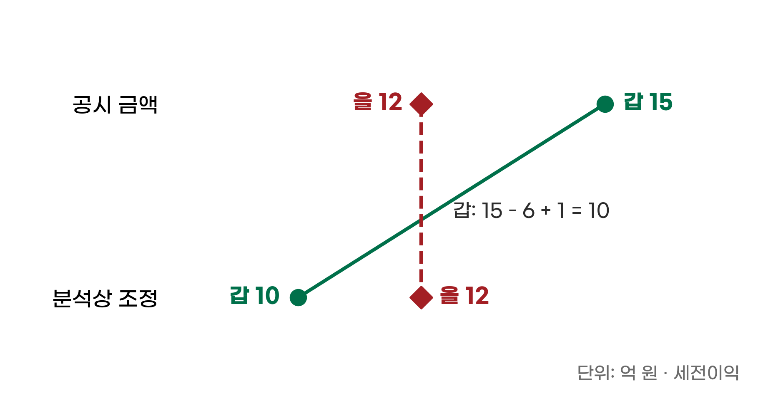
단위: 억 원. 같은 기간의 별도 가상 예다. 갑의 처분이익 6을 빼고 이전비용 1을 더했고, 을의 조정 항목은 없다. 연결선은 조정 전후의 대응이며 시간에 따른 변화가 아니다.
여기서 순이익 대신 세전이익을 쓴 것은 순이익을 조정하려면 항목별 관련 세금도 반영해야 하기 때문이다. 영업이익을 비교할 때는 해당 항목이 실제로 영업이익에 포함됐는지부터 확인한다. 토지 처분이익이 영업이익 아래에 있다면 영업이익에서 또 빼지 않는다. 다른 줄의 숫자를 아무 데나 옮기면 중복 조정이 된다.
일회성은 회사가 붙인 이름만으로 확정되지 않는다. 매년 발생하는 ‘특별 구조조정비’라면 계속 사업을 운영하는 데 드는 비용일 수 있다. 신제품 출시비와 신규 매장 개점비도 성장하는 회사에서는 반복될 수 있다. 사업의 실제 운영 방식과 여러 해의 내역을 본다. 올해 한 번 나타났다는 사실과 앞으로 반복되지 않는다는 판단은 다르다.
조정은 이익을 보기 좋게 만드는 작업이 아니다. 유리한 이익뿐 아니라 불리한 비용도 같은 기준으로 검토해야 한다. 다만 양쪽 모두 지운다는 이유로 무조건 타당해지는 것은 아니다. 반복 가능성과 금액의 근거가 있어야 한다. 자산 손상처럼 과거 투자 실패를 보여 주는 비용은 반복 여부와 별개로 경영 평가에 중요하다.
환율 영향도 전부 지울 항목으로 보지 않는다. 해외 판매와 수입 원재료, 외화 차입을 가진 회사에서 환율은 사업구조의 일부다. 환율이 같았을 때의 보완 지표는 유용하지만 실제 이익과 현금 부담도 남겨야 한다. 분석 목적에 따라 지속될 수 있는 사업 성과와 바뀔 수 있는 외부 조건을 함께 설명한다.

7 공통형 재무제표로 크기보다 구성을 본다
공통형 재무제표는 크기가 아니라 구성을 보여준다.
매출이 큰 회사와 작은 회사의 비용 금액을 그대로 비교하면 큰 회사 쪽이 대부분 높다. 규모 차이를 줄여 구성을 보려면 손익계산서의 각 항목을 매출액으로 나눈다. 매출을 100으로 놓고 원가와 비용, 이익의 몫을 표시하는 공통형 재무제표다. 재무상태표에서는 보통 총자산을 100으로 놓고 자산과 자금 조달의 구성을 읽는다.
10장의 한결식품과 누리푸드를 다시 보자. 같은 당년 연간 자료이며 금액 단위는 억 원이다. 한결식품 매출 4,400과 누리푸드 매출 5,040은 규모가 다르다. 매출을 각각 100%로 바꾸면 원가와 판매관리비에서 어떤 차이가 생겼는지 읽기 쉬워진다.
표 11-1 매출을 100으로 놓은 두 회사의 손익
항목 | 한결식품 | 누리푸드
매출액 | 100.0% | 100.0%
매출원가 | 64.0% | 77.0%
매출총이익 | 36.0% | 23.0%
판매관리비 | 24.0% | 18.3%
영업이익 | 12.0% | 4.8%
10장의 당년 연간 가상 자료. 한결식품 매출·원가·판관비·영업이익은 4,400·2,816·1,056·528억 원, 누리푸드는 5,040·3,880·920·240억 원이다. 원본 금액을 매출로 나눠 반올림했다.
누리푸드의 원가율은 한결식품보다 약 13.0%포인트 높고, 판매관리비율은 약 5.7%포인트 낮다. 낮은 판매관리비율이 원가율 차이를 일부 줄였지만 영업이익률은 약 7.2%포인트 낮았다. 표의 각 비율을 반올림한 뒤 더하면 합계가 0.1%포인트 어긋날 수 있다. 계산은 반올림 전 금액으로 하고 표에는 필요한 자리까지 표시한다.
퍼센트포인트는 두 비율을 직접 뺀 차이다. 이익률이 10%에서 12%가 됐다면 2%포인트 상승이고, 기존 10%에 대한 상대 증가율은 20%다. 두 표현을 섞으면 변화의 크기가 달라진다. 비교표에는 차이의 방향도 정한다. ‘누리푸드에서 한결식품을 뺀 값’처럼 적으면 부호를 해석하기 쉽다.
공통형 표가 보여 주는 것은 차이가 나타난 위치다. 원가율이 높은 이유를 원재료 구매 능력 하나로 확정하지는 못한다. 제품 가격과 구성, 생산 방식, 설비 가동률이 함께 영향을 준다. 물류비를 어느 비용 줄에 분류했는지도 확인한다. 동일한 활동을 원가와 판매관리비에 다르게 표시하면 중간 항목의 비교가 달라질 수 있다.
비율이 같아도 금액과 부담은 다를 수 있다. 매출 100억 원의 이익률 10%는 이익 10억 원이고, 매출 1,000억 원의 10%는 100억 원이다. 자원 배분이나 차입금 상환에는 절대금액도 필요하다. 공통형 표와 원래 금액을 함께 놓고 본다. 매출이 0이거나 아주 작은 사업의 비율도 별도 해석이 필요하다.

8 비교 기준표를 완성한 뒤 결론을 쓴다
비교 기준표를 채운 뒤에 결론을 쓴다.
처음부터 모든 차이를 완벽하게 제거할 수는 없다. 공개 자료에는 월별 재고나 제품별 이익이 없을 수 있다. 비용 분류 차이를 다시 계산할 자료가 없을 수도 있다. 이때 분석을 멈추거나 상상으로 빈칸을 채우는 대신, 비교 가능한 부분과 추가 확인이 필요한 부분을 구별한다.
온담푸드 재무 담당자는 보고서 첫 장에 작은 표를 붙였다. 매출 순위보다 먼저 읽어야 할 표였다. 두 회사의 기간은 1~9월, 금액은 억 원으로 통일했다. 사업 범위와 실적 상태도 적었다. 자료가 없는 항목에는 ‘확인 필요’라고 표시하고 확정적인 순위를 붙이지 않았다.
표 11-2 결론 전에 채우는 비교 기준표
확인할 것 | 표에 남길 내용
기간 | 시작일·종료일 / 분기·누적 / 계절 차이
단위와 정의 | 통화·금액 단위 / 분자·분모의 뜻
회사 범위 | 연결·별도 / 인수·매각과 편입 시점
회계처리 | 정책·추정 / 변경·재작성 / 비용 분류
특별한 항목 | 원래 금액 / 조정액·이유 / 관련 세금
자료의 상태 | 공시 원문·정정 / 확정·잠정 / 확인 날짜
해당 항목의 비교 가능 여부와 추가로 필요한 자료를 함께 적는다. 확인되지 않은 항목은 임의로 계산해 채우지 않는다.
표를 채웠다면 짧게 판단한다. ‘같은 1~9월 자료에서 우리 회사의 매출 증가율은 22.2%, 경쟁사는 20.0%다. 연간 실적은 아직 비교하지 않았다. 경쟁사의 연결 범위 변화가 확인되지 않아 기존 사업의 성장률 비교에는 추가 자료가 필요하다.’ 확인한 사실과 남은 조건이 한 문장 안에서 분명해진다.
간단한 연습을 해 보자. 회사 갑의 연간 연결 매출은 500억 원이다. 회사 을의 상반기 별도 매출은 백만 원 단위로 30,000이다. 단위를 바꾸면 을의 매출은 300억 원이다. 여기까지는 확정할 수 있다. 하지만 300에 두 배를 곱해 을이 갑보다 큰 회사라고 결론 내리면 기간의 계절성과 연결 범위 차이를 건너뛴다. 같은 기간과 범위의 자료가 먼저 필요하다.
분석을 맡은 사람은 빈칸보다 빨간 숫자를 더 불편해할 때가 있다. 빨간 숫자는 설명할 수 있지만 빈칸은 일을 덜 한 것처럼 보이기 때문이다. 그러나 근거 없는 숫자를 넣은 표는 완성된 표가 아니다. 어떤 자료가 없고 그것이 결론에 어떤 영향을 주는지 설명하면 빈칸도 판단에 필요한 정보가 된다.
대표는 다시 회의 첫 화면을 보았다. ‘우리 120, 경쟁사 90’이라는 숫자는 그대로였지만 그 옆에 기간이 붙어 있었다. 대표가 말했다. “이번에는 비교를 못 한 게 아니라, 어디까지 비교할 수 있는지 알게 됐군요.” 영업팀장은 다음 보고부터 숫자의 단위를 제목 아래에 먼저 적기로 했다. 박수를 조금 늦추니 질문이 더 정확해졌다.
다음 12장 「경쟁사의 성과에서 전략을 찾기」에서는 실제 기업의 공시로 성과 격차의 원인과 지속 가능성을 살핀다.
스스로 점검 질문
1 최근 경쟁사와 비교한 숫자의 기간과 단위, 회사 범위가 같았는가?
2 비교표에서 임의로 채운 칸이 있다면 어디이고, 그 칸이 결론에 미치는 영향은 무엇인가?
3 경쟁사의 일회성 항목을 조정했다면 우리 회사에도 같은 원칙을 적용했는가?

회의에서 바로 쓰는 질문 카드
Q1 이 숫자는 몇 월부터 몇 월까지이고, 연결인가 별도인가?
Q2 단위는 백만 원인가 억 원인가? 통화는 같은가?
Q3 이 이익에는 한 번만 생기는 항목이 포함되어 있는가?
Q4 이 비교에서 확인되지 않은 항목은 무엇인가?

11장 참고자료
아래는 본문의 개념을 확인할 때 참고한 공식 자료다. 사례의 가상 여부와 계산의 가정은 책 끝 부록에 모아 두었다.
[1] 금융감독원 전자공시시스템
[2] 국제회계기준 재단 중간재무보고
[3] 국제회계기준 재단 연결재무제표
[4] 국제회계기준 재단 재고자산
[5] 국제회계기준 재단 회계정책과 추정 변경
[6] 미국 증권거래위원회 조정 지표 해설
외부 자료는 개념과 해석의 확인에 사용했다. 자료 확인: 2026년 10월 6일.

12장

경쟁사의 성과에서
전략을 찾기
온담푸드의 대표가 회의실에 라면 두 봉지를 올려놓았다. 한 봉지는 신라면, 다른 한 봉지는 불닭볶음면이었다. “오늘은 시식회입니까?” 영업팀장이 물었다. 대표가 말했다. “먹기 전에 숫자부터 봅시다. 같은 라면을 파는데 왜 실적은 이렇게 다를까요?” 재무 담당자가 웃었다. “그 질문에 답하려면 먼저 ‘같은 라면’이라는 말부터 조금 풀어 봐야 합니다.”
매대에서는 비슷한 제품처럼 보여도 손익계산서 안에서는 다른 사업일 수 있다. 어떤 고객에게 얼마에 팔고, 어느 나라에서 생산하며, 어떤 유통 경로를 거치는지가 다르다. 같은 원재료 가격을 접한다고 해서 같은 원가 부담을 지는 것도 아니다. 경쟁사 분석은 제품 이름을 나란히 적는 일에서 시작하지만, 돈을 버는 구조를 나누어 보는 일에서 깊어진다.
이 장에서는 농심과 삼양식품의 2023년과 2024년 연결 실적을 비교한다. 매출 규모, 이익률, 비용 구조, 현금과 투자 사이의 관계를 살핀다. 목표는 어느 회사가 무조건 더 좋다고 판정하는 데 있지 않다. 확인된 차이에서 출발해 원인을 검토하고, 우리 회사에서 시험할 전략을 찾는 데 있다. 온담푸드의 회의와 뒤의 실행 예시는 가상이며, 두 실제 기업의 수치는 공시와 공식 자료에 근거한다.
이 장의 핵심
1 매출이 큰 회사와 영업이익이 큰 회사가 다를 수 있다. 크기보다 남기는 비율과, 그 비율 차이가 시작된 줄을 찾는다.
2 숫자로 확인한 사실과 원인에 관한 가설을 나누고, 자료가 없는 칸은 미확인으로 남긴다.
3 경쟁사의 성과는 따라 할 답이 아니라 우리 회사에서 시험할 질문이다.

1 매출의 크기와 남는 돈의 비율을 함께 읽기
매출의 크기와 남는 돈의 비율은 서로 다른 이야기를 한다.
2024년 연결 매출은 농심 약 3조 4,387억 원, 삼양식품 약 1조 7,280억 원이다. 매출만 보면 농심이 약 두 배다. 그런데 영업이익은 농심 약 1,631억 원, 삼양식품 약 3,446억 원이다. 이 표에서 매출이 더 큰 회사와 영업이익이 더 큰 회사는 서로 다르다.
표 12-1 두 회사의 연결 실적과 영업이익률
항목 | 농심  2023 | 농심  2024 | 삼양  2023 | 삼양  2024
매출액 | 34,106 | 34,387 | 11,929 | 17,280
매출원가 | 23,753 | 24,732 | 7,762 | 10,048
판매관리비 | 8,232 | 8,025 | 2,692 | 3,786
영업이익 | 2,121 | 1,631 | 1,475 | 3,446
영업  이익률 | 6.2% | 4.7% | 12.4% | 19.9%
금액 단위: 억 원. 각 연도 1월 1일~12월 31일 연결 기준. ‘삼양’은 삼양식품이며 삼양홀딩스와 다르다. 농심 2024 연차보고서와 삼양식품 제64기 주주총회 공시의 연결재무제표[1·2]를 사용했다. 비율은 원 단위 원본으로 계산해 소수 첫째 자리로 반올림했다.
“그럼 매출을 절반으로 줄이면 이익이 두 배가 됩니까?” 영업팀장이 말했다. 재무 담당자는 표의 마지막 두 줄을 가리켰다. “이 두 회사는 우리 회사의 매출을 줄였다 늘렸다 한 실험이 아닙니다. 고객과 제품 구성, 판매 지역, 생산과 유통 방식이 다른 두 사업입니다. 크기를 바꾸는 것만으로 같은 결과가 나오지는 않습니다.”
영업이익률은 영업이익을 매출액으로 나눈 비율이다. 2024년 농심은 약 4.7%, 삼양식품은 약 19.9%다. 매출 100원마다 영업이익이 각각 약 4.7원, 19.9원 남았다는 뜻이다. 실제 한 봉지를 팔 때마다 이 금액이 남았다는 뜻은 아니다. 연결 범위에 들어간 모든 제품과 사업을 합친 평균이다.
범위를 맞췄다는 말도 범위 안의 사업이 같다는 뜻은 아니다. 농심에는 라면 외에 스낵, 음료, 상품 등의 사업이 포함돼 있다. 삼양식품도 여러 사업을 함께 한다. 연결 손익은 회사 전체의 결과를 비교하는 데 적합하지만, 특정 라면의 수익성을 직접 비교하는 자료는 아니다. 신라면 한 봉지와 불닭볶음면 한 봉지의 이익을 이 표에서 꺼내 계산하면 평균을 제품별 사실로 바꾸는 오류가 생긴다.
시간도 함께 읽어야 한다. 2023년에서 2024년으로 농심의 매출은 약 0.8% 늘었고 영업이익은 약 23.1% 줄었다. 삼양식품의 매출은 약 44.9% 늘었고 영업이익은 약 133.6% 늘었다. 같은 업종 안에서도 매출의 증가 속도와 이익의 증가 속도는 크게 달라질 수 있다. 업종이 좋았다는 설명만으로는 두 회사의 차이를 다 설명하기 어렵다.

2 이익률 격차가 시작된 줄을 찾기
이익률 격차는 손익의 어느 줄에서 시작됐는지 찾는다.
금액표를 읽었다면 매출을 100으로 놓아 보자. 회사 크기의 차이를 잠시 걷어 내면 손익의 구조가 드러난다. 2024년 농심의 매출원가율은 약 71.9%, 삼양식품은 약 58.1%다. 매출총이익률은 각각 약 28.1%, 41.9%가 된다. 원가를 뺀 단계에서 이미 상당한 차이가 생긴다.
판매관리비율은 농심 약 23.3%, 삼양식품 약 21.9%다. 이 단계의 격차도 있지만 매출원가율 격차보다 작다. 반올림 전 원본으로 계산하면 두 회사의 영업이익률 차이 약 15.2%포인트는 매출원가율 차이 약 13.8%포인트와 판매관리비율 차이 약 1.4%포인트의 합으로 설명된다. 이것은 회계적으로 차이를 나눈 계산이지, 원인을 입증한 계산은 아니다.
그림 12-1 영업이익률 격차를 손익의 두 단계로 나누기
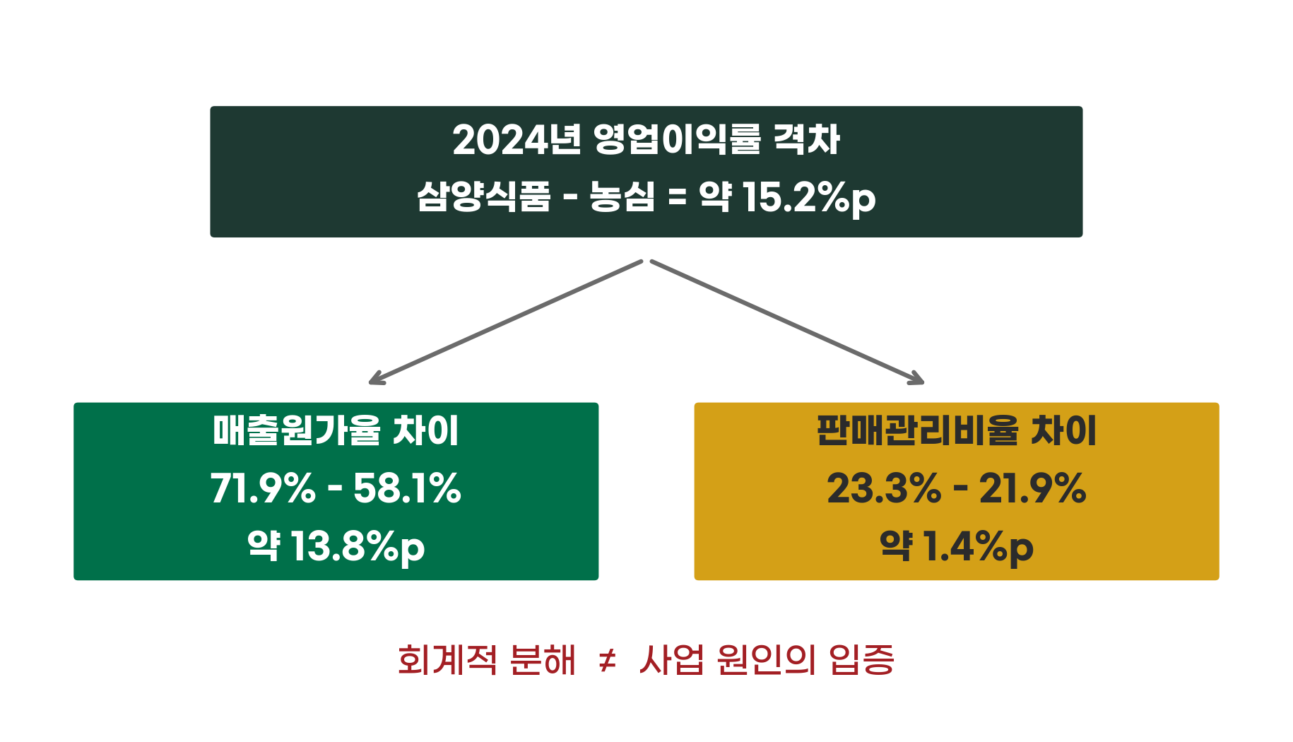
2024년 연결 실적. 각 차이는 원 단위 원본으로 계산한 뒤 반올림했다. 색 영역의 크기는 금액 비례가 아니다. 자료 [1·2].
여기서 대표가 흔히 내리는 결론은 “삼양식품이 원가 관리를 잘했군요”다. 가능한 설명이지만 아직은 너무 빠르다. 매출원가율의 분모는 매출이다. 원가가 낮아져도 비율이 내려가지만, 같은 비용으로 더 높은 가격에 팔아도 내려간다. 수익성이 높은 제품의 판매 비중이 늘거나 매출에 반영되는 환율이 달라져도 비율이 바뀔 수 있다.
가상의 두 제품을 보자. 제품 갑의 판매가격은 1,000원, 매출원가는 700원이라 원가율은 70%다. 제품 을의 판매가격은 1,200원, 매출원가는 같은 700원이라 원가율은 약 58.3%다. 생산비를 한 푼도 줄이지 않아도 판매가격이 다르면 원가율이 달라진다. 이 예는 비율을 해석하는 원리를 보여 주는 계산이며 두 회사의 실제 가격이나 원가가 아니다.
농심은 2024년 공식 실적 설명에서 원가와 비용 부담 증가 등에 따른 매출총이익 감소를 언급했다. 동시에 연결 판매관리비 총액은 전년보다 줄었다. 그러므로 이 해의 이익 감소를 “광고비를 너무 많이 써서”라고 설명하면 공시된 큰 흐름과 맞지 않는다. 광고선전비가 줄었는데도 이익률이 낮아졌다면, 분석의 첫 질문은 광고비보다 매출총이익을 형성한 가격·물량·원가 쪽으로 향해야 한다.
그렇다고 원가율이 낮은 경쟁사를 보고 구매팀에 같은 수치를 당장 맞추라고 지시해서도 안 된다. 제품 구성과 판매가격이 다른 상황에서 구매 단가만 압박하면 품질이나 공급 안정성을 희생할 수 있다. 어느 줄에서 차이가 났는지를 찾는 일과 누구에게 개선 책임을 맡길지를 정하는 일 사이에는 원인 확인이 필요하다.

3 숫자로 확인한 사실과 원인에 관한 가설을 나누기
숫자로 확인한 사실과 원인에 관한 가설을 나눈다.
경쟁사 분석 보고서에 가장 필요한 구분은 ‘확인한 것’과 ‘그럴 것이라고 생각한 것’이다. 영업이익률이 높아졌다는 것은 손익계산서로 확인할 수 있다. 브랜드 선호가 높아져 가격을 더 잘 받았다는 것은 고객과 제품별 자료를 확인해야 한다. 공장 가동률 덕분에 고정 원가 부담이 줄었다는 설명에는 생산량과 설비 관련 자료가 필요하다.
회사의 공식 설명은 중요한 단서다. 다만 사업 전체를 설명하는 문장이 특정 이익 증가액을 그대로 설명해 주지는 않는다. 해외 판매가 확대됐다는 자료를 읽었다고 해서 영업이익 증가분 전체를 해외 판매 효과로 적으면 안 된다. 물량, 가격, 구성, 비용과 환율이 함께 움직일 수 있기 때문이다.
표 12-2 이익률 격차를 설명하기 전에 확인할 것
원인 가설 | 더 필요한 자료
가격과 제품 구성 | 제품별 실현 단가·판매량·할인  고수익 제품 비중의 변화
생산과 구매 | 생산량·가동률·수율  재료 단가·제품당 원가
판매 지역과 채널 | 지역별 매출·이익과 거래 조건  운송·판매수수료·현지 비용
환율과 결제 | 외화 매출·외화 비용·환위험 관리  결제 시점과 손익 분류
가능한 원인을 검토하는 틀이며 원인별 기여액을 확정한 표가 아니다. 공개 자료로 확인되지 않는 항목은 미확인으로 남긴다.
표의 질문들은 두 회사 중 한 곳에만 적용되지 않는다. 수출 비중이 높은 회사에는 외화 매출과 국내 생산비의 관계를 묻고, 해외 현지 생산을 하는 회사에는 현지 매출과 현지 비용의 관계를 묻는다. 같은 원화 약세라도 구조가 다르면 손익에 미치는 영향은 달라진다. 환율이 오른 해라는 이유만으로 모든 식품 회사에 같은 이익 효과를 넣어서는 안 된다.
실제 기업에 관한 설명의 강도도 자료에 맞춰야 한다. ‘수익성이 높은 제품 비중 확대가 영향을 주었을 가능성이 있다’와 ‘제품 구성 변화가 영업이익을 500억 원 늘렸다’는 다른 주장이다. 두 번째 문장에는 금액을 뒷받침할 계산과 자료가 있어야 한다. 자료가 없다면 가설로 남겨야 한다. 확신이 부족한 문장이 아니라, 확인할 일이 분명한 문장이다.
회의에서 대표가 말했다. “빈칸이 많으니 아직 분석이 덜 된 것 같군요.” 재무 담당자는 ‘환율 기여액 미확인’이라는 칸을 가리켰다. “이 칸을 억지로 채우면 결정은 빨라질 수 있습니다. 대신 틀린 이유로 공장을 짓거나 가격을 정할 위험이 커집니다. 지금은 어떤 자료가 더 필요한지 보이는 상태입니다.”

4 두 해의 움직임에서 손익 구조를 읽기
두 해의 움직임을 놓으면 손익 구조의 방향이 보인다.
2024년 한 장의 사진만 보면 삼양식품의 이익률이 높은 회사라는 사실이 먼저 보인다. 2023년을 함께 놓으면 움직임이 보인다. 삼양식품의 영업이익률은 약 12.4%에서 19.9%로 높아졌고, 농심은 약 6.2%에서 4.7%로 낮아졌다. 같은 두 해 동안 두 회사의 방향이 달랐다.
그림 12-2 두 해 동안 영업이익률이 움직인 방향
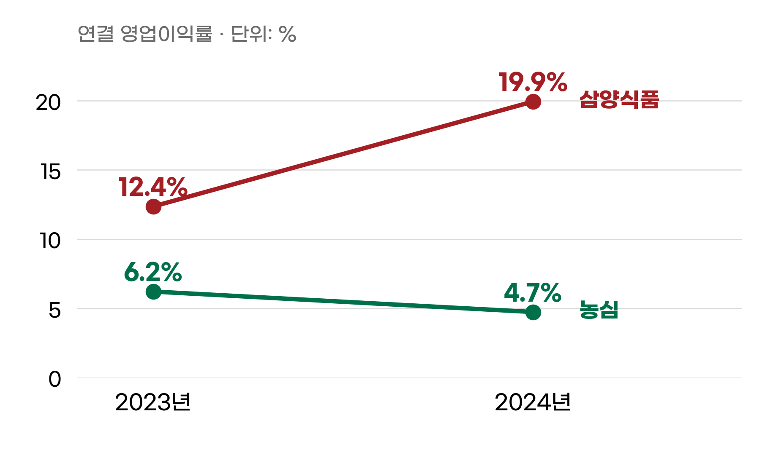
2023·2024년 연간 연결 영업이익률. 점은 연간 실적이고 연결선은 방향만 보여 준다. 연중 변화나 이후 추세를 뜻하지 않는다. 자료 [1·2].
삼양식품의 매출원가율은 약 65.1%에서 58.1%로 낮아졌고, 판매관리비율은 약 22.6%에서 21.9%로 낮아졌다. 원가율과 판매관리비율이 함께 움직였지만 이익률 개선에서 더 큰 수치 차이는 원가율 쪽에 있다. 매출 증가가 원가와 비용 증가를 얼마나 앞섰는지, 그 배경에 어떤 변화가 있었는지를 검토할 출발점이 된다.
농심의 매출원가율은 약 69.6%에서 71.9%로 높아졌다. 판매관리비율은 약 24.1%에서 23.3%로 낮아졌다. 판매관리비 부담이 줄어든 효과보다 매출총이익률 하락이 더 컸다. 비용을 줄였다고 해서 반드시 영업이익이 늘어나는 것은 아니다. 줄인 비용보다 다른 단계에서 잃은 이익이 더 크면 최종 이익은 감소한다.
이 변화는 경영회의의 질문을 바꾼다. “비용 절감 실적은 얼마인가?”만 묻던 회의라면 “그 절감액과 동시에 어떤 제품의 이익이 줄었는가?”를 추가해야 한다. 광고비를 줄여 이번 달 비용을 낮추었더라도 다음 달 판매에 어떤 영향을 주는지 확인해야 한다. 반대로 매출이 크게 늘 때에는 물량을 만들고 운송하고 판매하는 데 쓰는 비용이 더 빠르게 늘지는 않는지 봐야 한다.
매출원가율 하락과 판매관리비율 하락을 곧바로 공장 효율과 조직 효율로 번역하지도 말자. 매출이 빠르게 증가하면 고정 성격 비용의 비율이 낮아질 수 있다. 비율이 낮아져도 비용 총액은 늘 수 있다. 삼양식품의 2024년 판매관리비 총액은 2023년보다 증가했지만 매출 증가율보다 낮게 증가해 매출 대비 비율은 내려갔다. 효율을 논할 때에는 총액, 활동량, 단가를 함께 봐야 한다.
두 해는 출발점이다. 구조가 오래 유지됐는지는 더 긴 기간과 분기별 변화까지 봐야 알 수 있다. 빠르게 성장한 한 해의 결과를 여러 해로 연장하면 수요와 투자, 비용이 같은 속도로 따라온다고 가정하게 된다. 이 장의 2024년 실적은 역사적 비교 자료이며 현재 실적이나 향후 전망을 대신하지 않는다.

5 인기 제품보다 그 뒤의 사업 방식을 배우기
인기 제품보다 그 뒤의 사업 방식을 배운다.
“우리도 매운 제품을 만들면 되겠군요.” 대표의 말에 개발팀장이 고개를 들었다. “맵기는 지금도 올릴 수 있습니다. 문제는 누가 다시 사느냐지요.” 재무 담당자가 덧붙였다. “경쟁사가 판 제품의 특징을 따라가는 것과 경쟁사가 이익을 만드는 조건을 배우는 것은 다른 작업입니다.”
제품의 맛과 디자인은 눈에 잘 보인다. 고객이 지불하려는 가격, 유통 파트너와의 거래 조건, 반복 주문을 만드는 판매 방식은 덜 보인다. 공시에서 좋은 실적을 확인한 뒤에는 고객이 왜 그 제품을 선택했는지, 선택이 일회성 관심으로 끝났는지, 판매량이 생산과 물류의 효율로 이어졌는지 확인해야 한다. 인기라는 한 단어로 묶으면 중요한 연결이 사라진다.
농심은 2024년 공식 발표에서 미국 제2공장의 용기면 생산 라인 증설을 설명했다. 이는 판매 지역의 수요와 현지 생산 능력을 연결하는 사례다. 현지 생산에는 운송과 공급 대응 측면의 장점이 있을 수 있지만 설비, 인력, 운영 부담도 따른다. 공장을 갖고 있다는 사실만으로 유리하다고 할 수 없고, 수출한다는 사실만으로 더 유리하다고도 할 수 없다. 수요 규모와 물류, 원재료, 품질, 가동률을 함께 봐야 한다.
우리 회사가 다른 기업의 대규모 생산 체계를 당장 갖출 수는 없을 수 있다. 그렇다면 배울 대상은 공장의 크기보다 투자 전에 수요를 검증하는 방법일 수 있다. 특정 채널의 반복 주문을 확보하고, 공급 지연을 측정하고, 어느 지점부터 추가 설비가 필요한지 계산하는 방식은 규모가 작은 회사에도 적용할 수 있다.
브랜드에서 배울 때도 고객을 구체화해야 한다. ‘글로벌 고객’이라는 말로는 제품을 결정하기 어렵다. 어느 나라의 어떤 소비자가 어떤 상황에서 선택하는지, 기존 제품과 비교해 무엇을 더 지불할 이유로 보는지 알아야 한다. 브랜드 인지도가 높아져도 할인과 판촉비를 계속 늘려야 판매되는 구조라면 매출 증가가 이익 증가로 이어지지 않을 수 있다.
온담푸드는 경쟁사의 포장색을 회의 안건에서 내렸다. 대신 ‘우리 제품을 두 번째로 사는 고객은 누구인가’라는 질문을 올렸다. 개발팀장은 매운맛을 한 단계 더 올리는 시제품과, 기존 맛을 유지하면서 조리 시간을 줄이는 시제품을 따로 준비하기로 했다. 비슷하게 보이는 제품보다 고객이 실제로 선택할 이유를 시험하기 위해서였다.

6 지금의 이익을 지탱하는 조건을 시험하기
지금의 이익을 지탱하는 조건을 시험한다.
높은 이익률을 확인한 다음 질문은 “이 숫자를 앞으로도 볼 수 있을까?”다. 답은 조건에 달려 있다. 고객의 반복 구매, 유통 경로의 접근성, 품질과 공급 신뢰는 오랜 기간 쌓일 수 있는 기반이다. 환율, 원재료 가격, 경쟁사의 판촉, 유행의 속도는 달라질 수 있는 조건이다. 어느 쪽도 한 번 얻으면 영구히 유지되는 것은 아니다.
그림 12-3 높은 이익을 지탱하는 조건의 확인
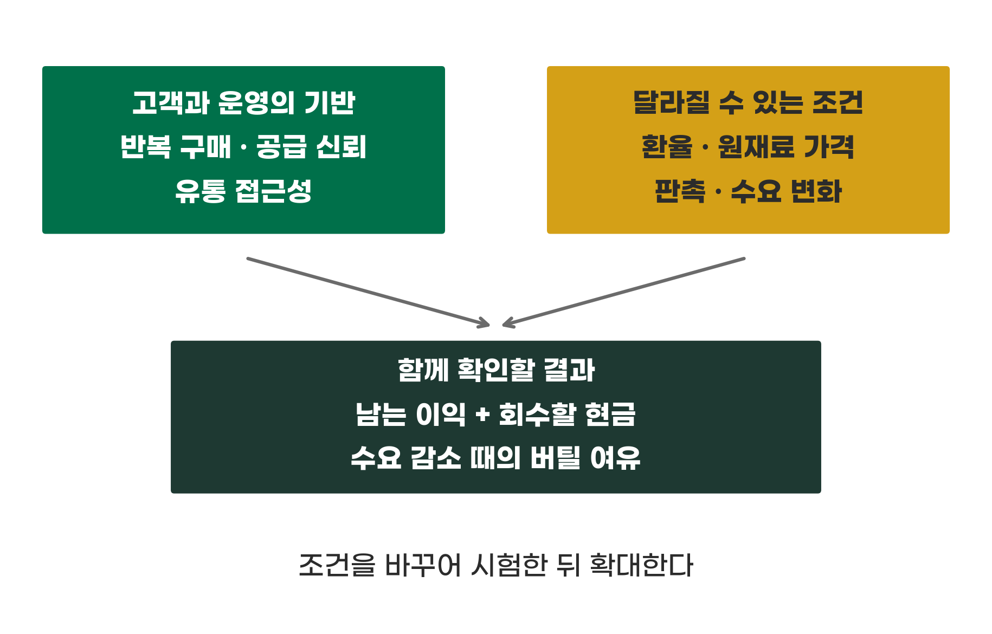
분석을 위한 개념도다. 특정 기업의 강점이나 위험을 확정한 평가표가 아니다.
환율을 따로 계산할 때는 매출만 보면 안 된다. 외화 매출이 늘어나는 효과와 외화로 지급하는 원재료·운송·현지 비용의 변화가 함께 있을 수 있다. 환율 위험을 줄이는 계약이나 결제 시점 차이도 있다. 환율이 좋아졌으니 영업이익이 얼마 늘었다고 말하려면 실제 노출과 비용 구조를 확인해야 한다. 외화환산손익이나 금융손익을 영업이익과 무심코 합치면 지표의 범위까지 달라진다.
회사 내부에서는 조건 변화의 영향을 작은 계산으로 시험할 수 있다. 온담푸드가 별도로 검토하는 가상 수출 주문의 월매출을 1억 원, 그 주문에 직접 따라 움직이는 비용을 6,000만 원, 추가 월 고정비를 2,000만 원이라고 두자. 전량 판매하고 재고 변화가 없다는 가정에서 남는 영업 기여액은 2,000만 원이다. 기존 사업 손익에 바로 합친 숫자가 아니라 신규 주문만의 단순 검토다.
판매량과 비용이 그대로인데 실제로 받는 판매단가가 5% 낮아지면 월매출은 9,500만 원, 영업 기여액은 1,500만 원이 된다. 매출 감소율은 5%지만 영업 기여액 감소율은 25%다. ‘매출이 조금 줄었다’는 표현만으로는 이익의 민감도를 설명하기 어렵다. 판촉 할인이나 거래 조건 변경을 결정할 때 가격 변화가 남는 돈에 미치는 영향을 먼저 볼 이유다.
원가 쪽도 시험해 보자. 판매단가와 판매량은 그대로이고 직접 변동 비용이 10% 오르면 비용은 6,600만 원, 영업 기여액은 1,400만 원이 된다. 앞의 가격 하락과 동시에 발생하면 900만 원이다. 각 조건을 따로 볼 때에는 버틸 만했어도 함께 움직이면 여유가 크게 줄어든다. 이것은 두 실제 기업의 예측이 아니라 온담푸드의 별도 가정이다.
조건 시험에는 낙관적인 경우만 넣지 않는다. 주문이 늦어져 설비가 덜 가동되는 경우, 대금을 늦게 받아 매출채권이 늘어나는 경우, 재고를 더 쌓아야 하는 경우도 살펴야 한다. 이익을 유지하는 조건과 현금을 확보하는 조건은 겹치지만 완전히 같지는 않다. 잘 팔리고도 돈이 부족한 상황은 새로운 시장에서도 반복될 수 있다.

7 좋은 손익 뒤에서 투자 현금도 확인하기
좋은 손익 뒤에서 투자에 쓴 현금도 확인한다.
삼양식품의 2024년 연결 영업활동현금흐름은 약 3,579억 원이다. 같은 해 유형자산 취득에 지급한 현금은 약 2,285억 원이다. 영업에서 들어온 현금이 컸지만 설비 등에 투입한 현금도 컸다. 손익계산서에서 좋은 결과를 확인했다면 현금흐름표에서 그 돈이 어디로 이동했는지도 확인해야 한다.
두 항목만 빼면 약 1,295억 원이 남는다. 이것을 회사가 자유롭게 쓸 수 있는 최종 현금이라고 부르면 안 된다. 무형자산, 다른 투자, 차입금 상환, 배당 등 여러 현금 흐름이 이 계산에 들어 있지 않다. ‘영업현금흐름에서 유형자산 취득 현금만 뺀 참고액’이라고 이름을 붙여야 계산의 범위를 지킬 수 있다.
설비 투자 현금은 그 해 영업비용과 같지 않다. 유형자산을 취득하면 자산으로 인식하고 사용 기간에 걸쳐 감가상각이 비용으로 반영되는 것이 일반적이다. 따라서 2024년 유형자산 취득 현금을 영업이익에서 다시 전부 빼서 새로운 영업이익을 만들면 회계상 서로 다른 항목을 섞게 된다. 투자의 현금 부담과 손익에 미치는 시기별 영향을 나누어 봐야 한다.
2023년 삼양식품의 유형자산 취득 현금은 약 450억 원이었다. 2024년에는 상당히 늘었다. 성장과 투자가 함께 진행되는 상황에서 중요한 질문은 “돈을 많이 벌었으니 투자해도 되는가”보다 “추가 능력이 언제 주문과 판매로 연결되는가”다. 설비가 완성되는 시점과 판매가 늘어나는 시점 사이의 간격이 길어지면 운전자금과 고정비 부담이 커질 수 있다.
새 공장의 계획, 건설, 가동은 서로 다른 단계다. 다음 해 가동 예정인 공장을 전년도 생산성 개선의 원인으로 설명해서는 안 된다. 발표된 생산 능력과 실제 판매량도 구분해야 한다. 설비가 만들어 낼 수 있는 양이 모두 팔린다고 가정하면 재고와 가동률에 관한 질문이 사라진다. 투자 계획을 읽을 때에는 기준일과 가동 시점부터 표시하자.
온담푸드 대표는 공장 증설안을 다시 펼쳤다. 이번에는 생산 능력 증가량 옆에 확정 주문, 예상 주문, 아직 고객을 찾지 못한 물량을 따로 적었다. 숫자를 세 칸으로 나누자 같은 증설안이 다르게 보였다. 구매 가능한 설비와 판매 가능한 물량은 같은 크기로 적혀 있어도 같은 확실성을 갖지 않았다.

8 경쟁사에서 얻은 질문을 우리 회사의 실행으로 바꾸기
경쟁사에서 얻은 질문을 우리 회사의 시험으로 바꾼다.
분석 보고서의 마지막 장에 “브랜드 강화, 해외 진출, 원가 절감”이라고 적으면 방향은 있어 보인다. 하지만 누가 무엇을 언제 확인할지는 정해지지 않는다. 실제 실행으로 옮기려면 확인한 격차, 원인 가설, 우리 회사에서 필요한 조건, 시험할 행동과 판단 기준을 연결해야 한다.
온담푸드의 첫 번째 질문은 가격이었다. 일부 제품은 재구매 고객이 꾸준한데도 거래처별 할인 기준이 제각각이었다. 영업팀은 가격을 일괄 인상하는 대신, 비슷한 고객군에서 할인 조건과 서비스 범위를 정리한 제안을 시험하기로 했다. 주문 전환율뿐 아니라 할인 후 매출, 주문당 기여액, 재구매와 반품을 함께 보았다. 단가가 올라도 고객이 떠나거나 추가 서비스 비용이 늘면 성공이라고 할 수 없기 때문이다.
두 번째 질문은 제품 구성이었다. 판매량이 많은 제품과 돈이 많이 남는 제품을 나누어 적고, 함께 주문되는 조합을 확인하기로 했다. 수익성이 높은 제품만 남기면 다른 제품이 유입시키던 고객을 잃을 수 있다. 제품별 이익을 보되, 전체 주문에서 맡는 역할도 확인한다. 경쟁사의 높은 평균 이익률을 목표로 적는 것보다 우리 제품 조합이 어떻게 전체 이익을 만드는지 파악하는 일이 먼저다.
세 번째 질문은 설비였다. 생산팀은 증설 요구에 앞서 병목 공정의 대기 시간, 불량과 재작업, 교대별 실제 생산량을 기록하기로 했다. 수요 부족으로 쉬는 설비와 주문은 있는데 병목 때문에 못 쓰는 설비는 해결 방법이 다르다. 단순히 가동률 목표를 올리면 판매되지 않는 제품을 더 생산해 수치를 맞출 수도 있다. 생산량뿐 아니라 판매와 재고를 함께 보는 기준이 필요하다.
각 시험에는 담당자와 종료 시점이 있어야 한다. 온담푸드는 6주 동안 제한된 고객군에서 첫 실험을 진행하고, 매주 이익과 현금 부담을 함께 보기로 했다. 6주는 보편적인 정답이 아니라 이 가상 회사가 정한 운영 주기다. 가격 변경의 영향을 확인하기에 주문 주기가 길다면 기간을 더 늘려야 한다. 새로운 영업 기회가 보여도 미수금과 재고가 예상 범위를 넘으면 확대를 멈추고 원인을 확인한다.
성과 기준은 시험 전에 적는다. 주문당 기여액이 늘었는지, 재구매가 유지됐는지, 대금 회수에 더 오래 걸리지 않았는지 살핀다. 개선처럼 보이는 변화가 계절이나 대형 일회성 주문 때문은 아닌지도 확인한다. 작은 고객군의 결과를 모든 고객에게 바로 적용하지 않고 적용 범위를 단계적으로 넓힌다. 경쟁사의 결과는 질문을 만드는 근거이고, 우리 회사의 시험은 투자 결정을 위한 근거가 된다.
회의가 끝날 무렵 대표가 라면 두 봉지를 다시 집었다. “오늘 얻은 결론이 매운 라면을 만들자는 게 아니군요.” 개발팀장이 말했다. “그래도 시식은 합시다. 질문을 많이 했더니 배가 고픕니다.” 대표가 웃었다. “먹어 보고 싶은 제품과, 우리 회사가 돈을 남기며 팔 수 있는 제품을 이제 따로 생각해 봐야겠네요.”
경쟁사를 분석해 얻어야 할 것은 완성된 답안보다 검증할 질문이다. 어디에서 이익 차이가 났는지 확인하고, 그 차이를 만든 조건을 찾아 우리 회사의 고객·제품·생산·현금에 맞춰 시험한다. 다음 13장 「어디에 성장 자원을 투입할 것인가」에서는 이렇게 찾은 기회 중 어디에 사람과 돈을 먼저 배분할지 판단한다.
스스로 점검 질문
1 우리 회사가 가장 비교하고 싶은 경쟁사는 어디이고, 이익률 차이는 손익의 어느 줄에서 시작되는가?
2 그 차이를 설명하는 문장 중 숫자로 확인한 것과 가설인 것은 무엇인가?
3 경쟁사에서 얻은 질문 하나를 우리 회사에서 6주 안에 시험한다면 무엇을, 누가, 어떤 기준으로 확인하는가?

회의에서 바로 쓰는 질문 카드
Q1 이 격차는 매출원가율과 판매관리비율 중 어느 쪽에서 났는가?
Q2 이 설명은 확인된 사실인가, 아직 가설인가?
Q3 이 이익을 지탱하는 조건은 무엇이고, 그 조건이 바뀌면 이익은 얼마나 줄어드는가?
Q4 이 시험의 담당자, 기간, 성공 기준, 중단 조건은 무엇인가?

12장 참고자료
아래는 본문의 개념을 확인할 때 참고한 공식 자료다. 사례의 가상 여부와 계산의 가정은 책 끝 부록에 모아 두었다.
[1] 농심 2024 연차보고서 연결손익계산서
[2] 삼양식품 2025년 3월 11일 제64기 주주총회소집공고 연결재무제표
[3] 농심 2024년 연간 경영실적 공식 자료
[4] 농심 미국 제2공장 용기면 라인 증설 공식 발표
농심과 삼양식품의 공시와 공식 자료를 사용했다. 자료 확인: 2026년 10월 6일.

5부

분석을 경영 행동으로
연결하기

13장

어디에 성장 자원을
투입할 것인가
온담푸드의 다음 회의에는 라면 대신 투자 제안서가 올라왔다. 영업팀은 온라인 판매 확대를, 생산팀은 포장 설비 교체를, 개발팀은 신제품 출시를 제안했다. 모두 이유가 있었다. 영업팀은 고객이 기다린다고 했고, 생산팀은 현장이 더 못 버틴다고 했으며, 개발팀은 지금 놓치면 늦는다고 했다. 대표는 세 제안서를 한 번씩 넘긴 뒤 물었다. “세 가지를 다 하면 얼마나 필요합니까?” 재무 담당자가 답했다. “돈도 부족하지만, 세 가지를 동시에 맡을 사람부터 부족합니다.”
성장 기회를 찾는 일과 성장에 자원을 배분하는 일 사이에는 선택이 있다. 매력적인 제품을 찾았다고 설비를 사야 하는 것은 아니고, 잘 팔리는 채널을 찾았다고 광고비부터 늘려야 하는 것도 아니다. 무엇이 성장을 막고 있는지, 자원을 더 넣으면 무엇이 달라지는지, 그 변화가 이익과 현금으로 이어지는지 확인해야 한다.
12장에서는 경쟁사의 성과를 우리 회사에서 검증할 질문으로 바꾸었다. 이 장에서는 그 질문 중 어디에 돈과 사람, 시간을 먼저 투입할지 판단한다. 10장에서 만난 가상 기업 한결식품의 제품군 자료로 후보를 찾고, 온담푸드의 별도 가상 투자 검토로 자원 제약과 현금 부담을 살핀다. 두 회사의 예는 서로 합산하지 않는다. 작은 회사에도 적용할 수 있도록 계산의 의미와 선택의 조건을 함께 설명한다.
이 장의 핵심
1 높은 성장률은 투자 대상을 찾는 출발점일 뿐이다. 성장을 막는 병목이 무엇인지 먼저 찾는다.
2 후보는 매출 비중이 아니라 공헌이익, 부족한 자원 한 단위당 이익, 투자하지 않았을 때와의 차이로 비교한다.
3 큰 약속 전에 먼저 필요한 현금과 가장 낮은 잔액을 확인하고, 단계별로 자원을 넣는다.

1 성장 기회와 투자 대상을 구별하기
성장률이 높다고 투자 대상이 되는 것은 아니다. 병목을 먼저 찾는다.
매출이 빠르게 늘어난 제품은 눈에 띈다. 영업팀의 보고서에도 먼저 등장하고, 경영진도 그 제품을 더 키우자고 말하기 쉽다. 그런데 성장률은 지난 기간에 무엇이 일어났는지를 말해 준다. 다음에 돈을 넣었을 때 어떤 결과가 생길지는 따로 검토해야 한다. 이미 충분한 생산 능력이 있는 제품에 설비를 추가하면 판매보다 감가상각 부담이 먼저 늘 수 있다.
투자 대상은 제품만이 아니다. 고객군, 판매 채널, 지역, 공정, 고객 상담, 데이터 관리도 자원이 들어가는 대상이다. 제품을 키운다는 결정도 실제로는 서로 다른 행동으로 나뉜다. 공급이 늦으면 생산과 물류에 자원을 넣고, 고객이 제품을 모르고 있다면 판매 접근성을 높이며, 처음 산 고객이 다시 사지 않는다면 제품과 사용 경험을 확인한다. 같은 매출 목표 아래에서도 필요한 자원은 다르다.
대표가 온라인 채널 제안서를 가리켰다. “매출을 두 배로 늘린다는 계획이면 광고비도 두 배입니까?” 영업팀장은 잠시 생각했다. 재무 담당자가 질문을 바꾸었다. “현재 방문자가 부족한지, 방문은 많은데 주문이 적은지, 주문은 들어오는데 배송을 못 하는지부터 나눠 보면 어떻겠습니까?” 광고는 첫 문제에 도움이 될 수 있지만 다른 문제를 그대로 둔 채 방문자만 늘리면 비용과 불만이 함께 늘 수 있다.
성장을 가로막는 지점은 병목이라고 부른다. 병의 목이 좁으면 아래쪽 몸통이 아무리 커도 물은 천천히 나온다. 회사에서는 특정 공정의 생산 능력, 숙련 인력, 유통 입점, 고객의 신뢰, 현금이 병목이 될 수 있다. 병목이 무엇인지에 따라 자원을 넣을 곳이 달라진다. 공장 밖에서 주문이 부족한데 공장 안의 생산 능력을 늘리는 것은 서로 다른 문제를 연결하는 결정이다.
투자 제안의 첫 문장은 그래서 구체적이어야 한다. ‘온라인 사업 확대’보다 ‘주문 전환을 막는 배송 조건을 개선해 반복 구매를 높인다’가 검토하기 쉽다. 후자는 바꿀 대상과 기대하는 결과가 보인다. 문제를 잘못 짚으면 실행을 잘해도 성장 효과가 작을 수 있다.

2 매출 비중보다 공헌이익의 기여를 함께 보기
매출 비중보다 공헌이익의 기여를 함께 본다.
10장에서 만난 가상 회사 한결식품을 다시 보자. 당년 연간 매출은 4,400억 원이며 소스, 간편식, 기업 간 거래용 원료로 구성돼 있다. 여기서 공헌이익은 매출에서 변동비를 뺀 금액이다. 추가 매출이 고정비를 부담하고 이익을 만드는 데 얼마나 기여할 수 있는지 살피는 출발점이다. 실제 분류에서는 해당 기간과 활동 범위에서 비용이 어떻게 움직이는지 먼저 확인한다.
표 13-1 한결식품 제품군별 가상 당년 실적
제품군 | 매출 | 공헌  이익 | 공헌  이익률 | 매출  성장률
소스 | 2,640 | 660 | 25.0% | 4%
간편식 | 660 | 410 | 62.1% | 28%
기업 간  거래 원료 | 1,100 | 250 | 22.7% | 3%
합계 | 4,400 | 1,320 | 30.0% | —
금액 단위: 억 원. 한결식품의 가상 제품군 자료. 공헌이익률은 원본 금액으로 계산해 소수 첫째 자리로 표시했다. 성장률은 각 제품군의 전년 대비 연간 매출 증가율이다. 합계 성장률은 생략했다. 실제 기업 실적이 아니다.
간편식의 매출 비중은 15.0%인데 전체 공헌이익에서 차지하는 비중은 약 31.1%다. 소스는 매출의 60.0%, 공헌이익의 50.0%를 만든다. 원료는 매출의 25.0%, 공헌이익의 약 18.9%를 만든다. 판매 금액의 크기와 공헌이익을 만드는 역할이 같지 않다는 뜻이다. 매출 비중대로 예산을 나누면 공헌이익 기여와 성장 가능성을 놓칠 수 있다.
간편식은 공헌이익률과 매출 성장률이 모두 높다. 그러므로 추가 검토를 먼저 할 후보가 된다. 하지만 공헌이익 410억 원을 간편식의 최종 영업이익이라고 부르면 안 된다. 전용 인력, 전용 설비, 제품 개발 등 고정 성격의 부담과 공통 비용이 아직 빠지지 않았기 때문이다. 이 자료만으로 제품군별 최종 이익이나 투자 수익을 확정할 수는 없다.
한결식품의 총공헌이익 1,320억 원을 10장의 영업이익 528억 원과 연결하려면, 그 사이의 고정 성격 비용 등을 792억 원으로 두어야 한다. 1,320에서 792를 빼면 528이다. 다만 제품군별로 이 792를 어떻게 발생시키는지에 관한 자료는 별도로 필요하다. 매출 비중으로 나눌 수는 있지만, 그 배부액이 해당 제품군을 줄였을 때 실제 없어지는 비용과 같지는 않다.
원료 사업도 공헌이익률이 상대적으로 낮다는 이유만으로 철수 대상으로 정할 수 없다. 안정적인 주문으로 고정비를 부담할 수 있고, 대금 회수가 빠르거나 다른 제품의 고객을 연결할 수도 있다. 반대로 공헌이익률이 높은 간편식도 많은 재고와 긴 회수 기간을 요구한다면 현금 부담이 커진다. 숫자는 후보를 보여 주고, 추가 자료는 후보의 순서를 바꿀 수 있다.

3 성장률과 수익성을 지도처럼 읽기
성장률과 수익성을 지도처럼 놓으면 어디부터 질문할지 보인다.
제품군을 성장률과 공헌이익률의 두 축에 놓으면 각 후보의 특징을 함께 볼 수 있다. 간편식은 두 값이 모두 높은 쪽에, 소스와 원료는 상대적으로 낮은 성장 쪽에 놓인다. 이 그림은 회의에서 어디부터 질문할지 정하는 데 도움이 된다. 정해진 위치만 보고 자동으로 투자와 철수를 결정하는 도구는 아니다.
그림 13-1 성장률과 공헌이익률로 후보를 찾기
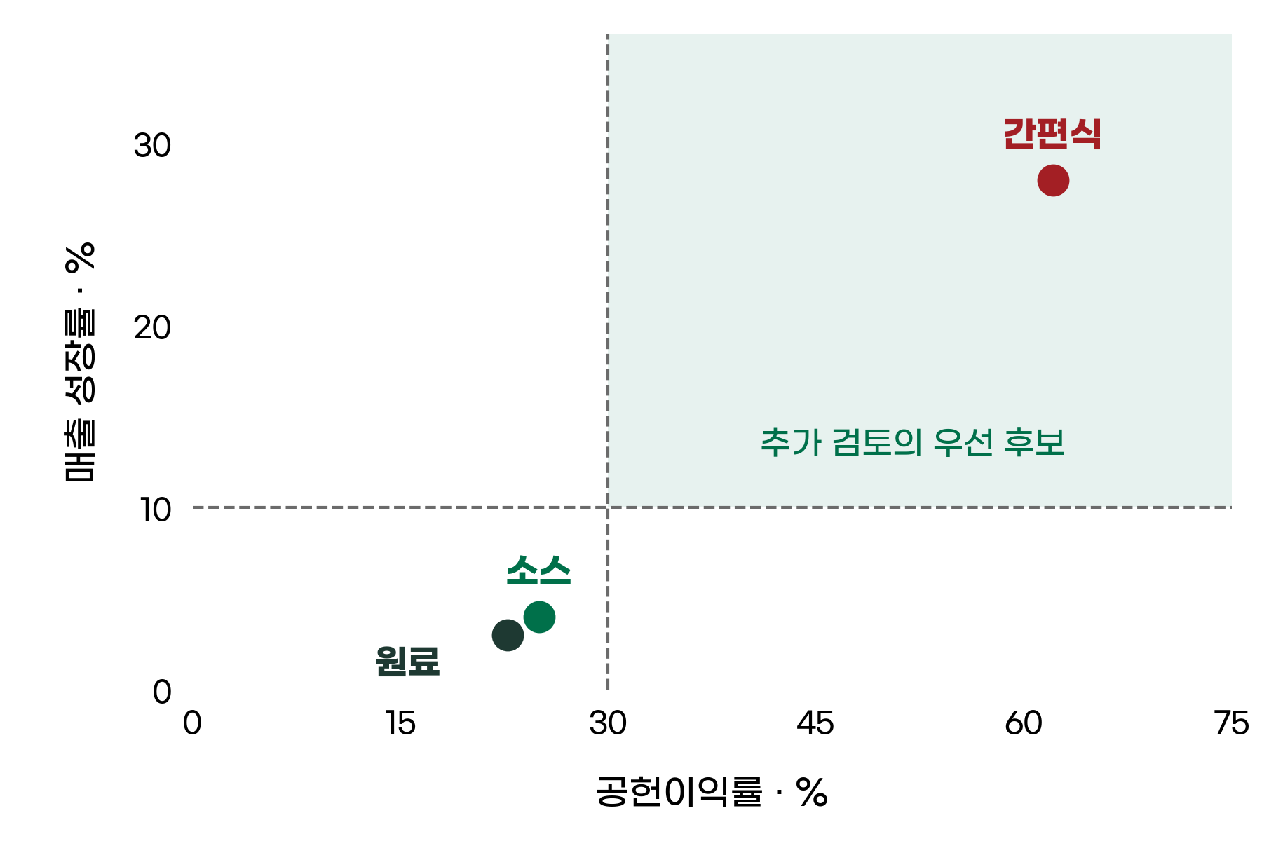
표 13-1과 같은 가상 당년 자료. 점 크기는 같으며 매출 규모를 나타내지 않는다. 구분선 30%는 전체 공헌이익률, 10%는 설명용 성장 기준이다. 업종 공통 투자 기준이 아니다.
그림에서 공헌이익률 30%와 성장률 10%를 구분선으로 사용했다. 30%는 이 가상 회사의 전체 공헌이익률이고, 10%는 사례에서 정한 성장 구분선이다. 업종에 공통으로 적용되는 투자 기준은 아니다. 전체 성장률도 제품군 성장률에 당년 매출 비중을 곱해 더하면 정확히 구해지지 않는다. 전년 매출을 복원해 기간을 맞춰 계산해야 한다.
높은 성장과 높은 공헌이익률이 만나는 후보에는 어떤 추가 주문이 있는지, 공급 제약이 무엇인지 묻는다. 높은 성장과 낮은 공헌이익률이 만나는 후보에는 성장할수록 이익이 남는 구조를 만들 수 있는지 묻는다. 낮은 성장과 높은 공헌이익률을 가진 후보에는 안정적인 현금을 유지할 방법을 묻는다. 두 값이 모두 낮은 후보에는 고객과 사업에서 맡는 역할, 개선 가능성과 축소 비용을 확인한다.
성장률 자체도 크기를 함께 읽어야 한다. 매출 10억 원에서 15억 원으로 늘면 50% 성장이다. 매출 1,000억 원에서 1,100억 원으로 늘면 10% 성장이다. 성장률은 첫 번째가 높지만 증가한 매출액은 두 번째가 훨씬 크다. 작은 신사업의 높은 성장률과 큰 기존 사업의 추가 이익을 비교할 때 비율과 금액을 함께 놓아야 한다.
과거 비율은 다음 주문의 수익성과도 다를 수 있다. 신규 채널에서는 판매수수료, 반품, 운송, 고객 획득 비용이 추가될 수 있다. 기존 제품군의 공헌이익률이 62.1%라고 해서 새 채널의 추가 매출에도 같은 비율을 그대로 적용하면 안 된다. 실제 거래 조건으로 추가 매출과 추가 변동비를 다시 계산해야 한다.
대표가 간편식의 점을 동그라미로 둘렀다. “여기부터 보자는 것이지, 여기에 전부 넣자는 것은 아니군요.” 생산팀장은 그 옆에 ‘포장 공정 확인’이라고 적었다. 영업팀장은 ‘재구매 주문 확인’을 적었다. 좋은 위치가 두 개의 확인 과제로 바뀌었다.

4 부족한 자원 한 단위가 만드는 이익을 비교하기
부족한 자원 한 단위가 만드는 이익으로 비교한다.
돈이 충분해도 숙련 인력이나 설비 시간이 부족할 수 있다. 이때 제품 한 개당 공헌이익만 비교하면 자원을 많이 쓰는 제품을 먼저 선택할 위험이 있다. 공헌이익을 부족한 자원의 사용량으로 나누어 보자. 같은 설비 한 시간, 같은 영업 담당자의 하루가 얼마의 공헌이익을 만드는지 비교하는 것이다.
온담푸드의 별도 가상 생산 예에서 주문 묶음 갑은 공헌이익 6만 원을 만들고 병목 공정을 2시간 사용한다. 주문 묶음 을은 공헌이익 4만 원을 만들고 1시간 사용한다. 주문당 공헌이익은 갑이 크지만, 병목 한 시간당 공헌이익은 갑 3만 원, 을 4만 원이다. 두 주문의 다른 자원은 충분하고 추가 고정비나 전환 시간이 없다고 가정한다.
그날 사용할 수 있는 병목 시간이 4시간이고 갑과 을의 확정 수요가 각각 최대 두 묶음이라면 어떻게 할까? 갑부터 두 묶음을 처리하면 4시간을 모두 쓰고 공헌이익 12만 원을 만든다. 을 두 묶음을 먼저 처리하면 2시간을 쓰고 8만 원을 만든다. 남은 2시간에 갑 한 묶음을 처리하면 총공헌이익은 14만 원이다. 주문당 큰 금액을 선택했던 순서보다 2만 원이 많다.
그림 13-2 병목 시간을 배분하는 순서의 차이
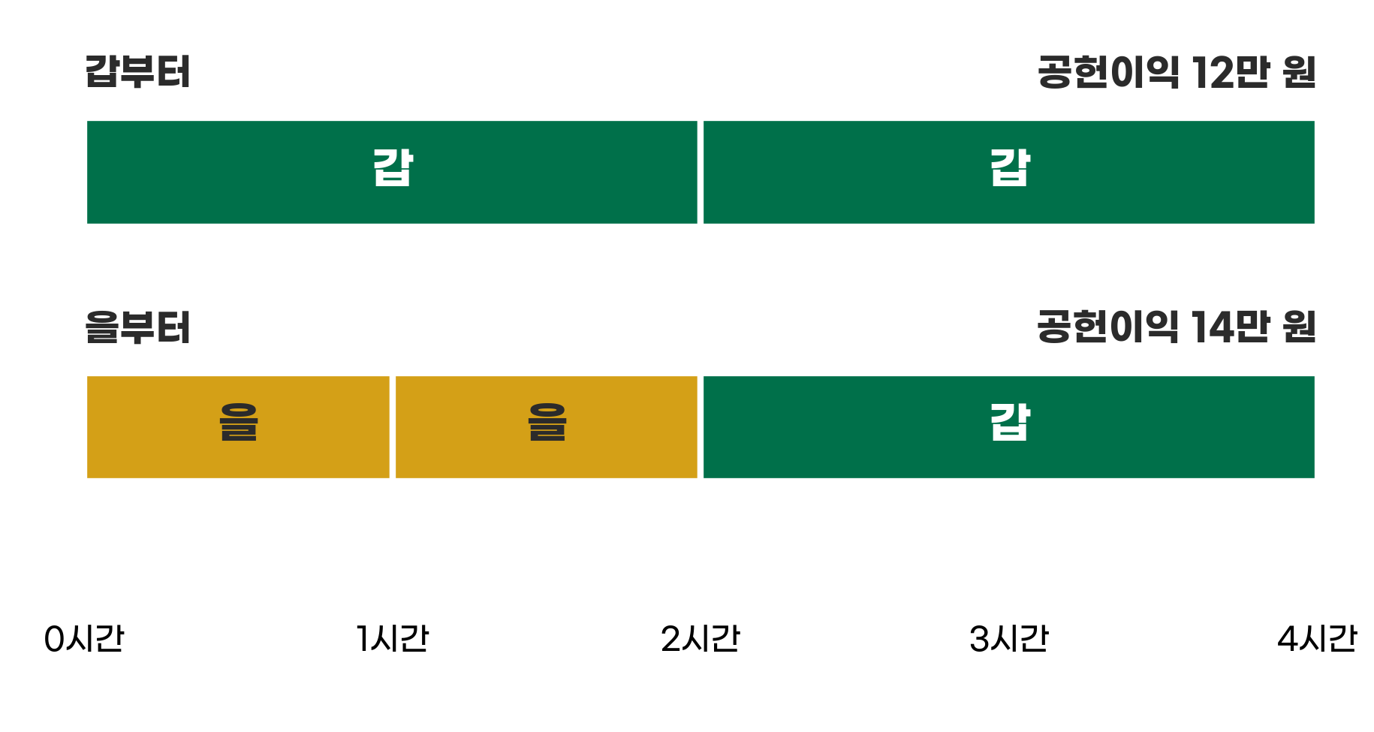
별도 가상 주문. 갑은 묶음당 2시간·6만 원, 을은 1시간·4만 원. 확정 수요는 각각 최대 두 묶음, 병목 능력은 4시간이다. 다른 자원은 충분하고 전환 시간·추가 고정비는 없다.
시간당 공헌이익이 높은 을만 네 묶음 만들자는 답도 맞지 않는다. 을의 수요는 두 묶음이다. 주문이 없는 제품을 더 만들면 생산 효율은 좋아 보일 수 있지만 재고와 현금 부담이 생긴다. 이 예의 계산은 수요 한도, 한 가지 병목, 일정한 단가와 비용, 추가 전환 비용 없음이라는 조건에서 성립한다.
현장에는 여러 제약이 동시에 있을 수 있다. 재료와 인력이 함께 부족하거나 최소 생산량과 교대 조건이 있으면 한 가지 비율로 정답을 구하기 어렵다. 납기 약속과 핵심 고객 관계도 함께 봐야 한다. 그래도 이 계산은 중요한 질문을 남긴다. 우리 회사의 가장 부족한 자원이 무엇이며, 각 후보가 그 자원을 얼마나 쓰는가?
영업 인력이 병목인 경우에도 같은 원리를 사용할 수 있지만 거래처별 실제 활동 시간을 확인해야 한다. 방문 시간만 기록하고 제안 수정, 사후 대응, 수금 시간을 빼면 손이 많이 가는 고객을 과소평가한다. 중요한 고객이라고 모든 시간을 넣거나 매출이 크다고 모든 인력을 넣기 전에, 그 자원이 어떤 결과를 만드는지 볼 필요가 있다.

5 투자를 하지 않았을 때와 비교하기
투자한 경우와 하지 않은 경우의 차이만 계산한다.
투자 검토에서는 ‘투자한 사업의 이익’보다 ‘투자해서 추가로 생긴 변화’가 중요하다. 기존에도 발생하던 매출과 비용을 전부 넣으면 사업 전체의 크기가 투자 효과처럼 보일 수 있다. 투자하는 경우와 하지 않는 경우를 같은 기간과 조건으로 비교해 차이를 계산한다. 이를 증분 분석이라고 한다. 증분은 선택 때문에 추가되거나 줄어드는 부분이라는 뜻이다.
온담푸드가 온라인 전용 상품을 검토한다고 하자. 새 상품의 예상 매출 1억 원 중 3,000만 원이 기존 상품에서 옮겨 온 매출이라면 회사 전체의 추가 매출은 다른 조건이 같을 때 7,000만 원이다. 하지만 이익 효과를 매출 차이만으로 계산할 수는 없다. 기존 상품에서 잃는 공헌이익과 새 상품에서 얻는 공헌이익, 추가 비용을 함께 계산해야 한다.
신상품의 공헌이익률을 40%, 대체되는 기존 상품의 공헌이익률을 30%로 둔다. 신상품 공헌이익은 4,000만 원이고 기존 상품에서 잃는 공헌이익은 900만 원이다. 추가 고정비가 1,500만 원이면 추가 영업이익은 1,600만 원이다. 4,000에서 900과 1,500을 빼는 계산이다. 기존 고객의 일부가 신상품으로 옮겨 와도 새 이익이 생길 수 있지만, 신상품 매출만 본 계산보다 효과는 작아진다.
이미 지출해 회수할 수 없는 조사비는 현재 선택으로 달라지지 않는다. 이를 매몰비용이라고 한다. 지난해 조사에 500만 원을 썼다는 이유로 올해 출시를 해야 하는 것은 아니다. 조사에서 얻은 정보는 활용하되, 앞으로 발생하는 수입과 비용을 따로 비교한다. 과거 비용은 회사의 회계와 성과 평가에서 사라지는 금액이 아니라 현재 대안을 비교할 때 달라지지 않는 금액이다.
반대로 현금이 새로 나가지 않아도 놓치는 이익이 있을 수 있다. 기존 고객 주문에 쓰던 시간을 신사업에 쓰면 기존 주문의 공헌이익을 잃는다. 이것이 기회비용이다. 이미 받는 월급이 그대로라는 이유로 담당자의 시간을 무료라고 보면 안 된다. 다만 다른 업무를 포기하지 않는 여유 시간이라면 동일한 기회비용을 임의로 넣을 이유도 없다. 실제 포기하는 대안을 확인해야 한다.
여러 제안이 같은 추가 주문을 매출 효과로 적는 경우도 있다. 광고 확대가 만든 주문을 신제품 출시와 설비 증설의 효과에 각각 전액 넣으면 회사 전체 효과가 부풀려진다. 행동별 역할은 나누되, 공통 수요와 공통 비용은 전체 계획에서 한 번만 계산한다. 부서별 제안서의 합계가 회사 전체 예산과 맞는지 확인할 이유다.

6 남는 이익과 먼저 필요한 현금을 나누기
남는 이익과 먼저 필요한 현금은 따로 계산한다.
투자 계획이 이익을 낼 것으로 보여도 그 전에 버틸 현금이 필요하다. 설비 대금과 출시 비용은 먼저 지급하고, 재고를 준비하며, 판매한 대금은 나중에 받을 수 있다. 이익의 크기와 현금이 필요한 시점을 같은 표에서 섞으면 ‘수익성이 있으니 진행할 수 있다’는 결론으로 곧장 넘어가기 쉽다.
온담푸드가 별도로 확보한 검토용 현금 1억 5,000만 원 중 기존 사업 운영에 남겨 둘 금액을 6,000만 원으로 정했다고 하자. 이 금액은 법이나 업계 공통 기준이 아니라 이 가상 회사의 지급 일정과 여유를 고려한 설정이다. 새 계획에 사용할 수 있는 금액은 9,000만 원이다. 장부에 현금이 1억 5,000만 원 있다고 전부 투자 가능한 것은 아니다.
새 계획의 초기 설비 지급은 4,000만 원, 출시 관련 현금 비용은 1,000만 원이다. 첫째 달과 둘째 달에는 재고·채권에서 매입채무 등을 뺀 순운전자금이 각각 1,500만 원씩 추가로 필요하다. 둘째 달까지 총 8,000만 원이 먼저 들어가고, 셋째 달에는 순운전자금 추가 증가 없이 운영에서 순현금 1,000만 원이 들어온다고 둔다. 이 일정은 앞의 신상품 손익 예와 별개다.
그림 13-3 먼저 필요한 현금과 가장 낮은 잔액
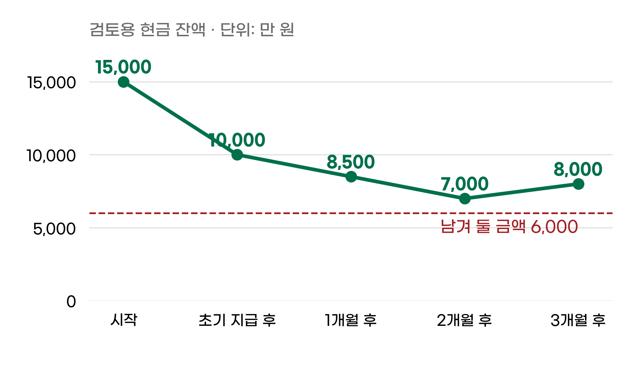
단위: 만 원. 본문의 별도 가상 자금 일정. 점은 각 지급 단계 후 잔액이며 월중 변화는 나타내지 않는다. 기존 사업 등 다른 현금 흐름은 제외했다. 빨간 기준선은 이 회사가 남겨 두기로 가정한 금액이다.
검토용 현금 잔액은 초기 지급 후 1억 원, 첫째 달 8,500만 원, 둘째 달 7,000만 원, 셋째 달 8,000만 원이다. 가장 낮은 둘째 달에도 남겨 둘 6,000만 원보다 1,000만 원 많다. 이 1,000만 원이 예상보다 늦은 회수나 추가 준비 비용을 감당하는 여유다. 그림은 회사 전체 통장 잔액 예측이 아니라 이 검토용 자금의 단순 일정이다. 실제 계획에는 기존 사업, 세금, 금융비용과 상환 등 모든 지급을 넣어야 한다.
그런데 둘째 달에 회수가 늦어져 순운전자금이 계획보다 2,000만 원 더 필요하면 잔액은 5,000만 원이 된다. 남겨 두기로 한 기준보다 1,000만 원 부족하다. 같은 계획의 수익성을 바꾸지 않고도 현금 일정이 달라져 실행 가능성이 달라질 수 있다. 대금 회수 지연은 곧바로 같은 금액의 영업손실을 뜻하지 않지만 자금 조달이나 투자 일정 변경을 요구할 수 있다.
설비를 사는 대신 임대하거나 외주를 활용하면 초기 지급을 줄일 가능성이 있다. 대신 반복 비용과 공급 의존도가 늘 수 있다. 분할 투자는 처음에 적은 돈을 쓰는 장점이 있지만 나중의 확장 단가나 호환성이 불리할 수도 있다. 각 대안의 총비용과 지급 시점, 품질과 공급 조건을 같은 기준으로 비교해야 한다. 초기 현금이 작다는 이유만으로 전체 사업성이 더 좋다고 말할 수는 없다.

7 투자 금액과 미래 현금을 같은 시점에서 비교하기
투자 금액과 미래 현금은 같은 시점으로 맞춰 비교한다.
설비 투자처럼 효과가 여러 해에 걸쳐 나오는 결정에는 회수기간을 계산해 볼 수 있다. 회수기간은 처음 넣은 돈을 이후 순현금 유입으로 얼마나 오래 걸려 되찾는지 보여 준다. 한 번에 6,000만 원을 지급하고 이후 매년 2,500만 원씩 순현금이 들어온다고 단순하게 가정하면 2.4년이다. 현금이 연중 고르게 들어온다는 가정이 있어야 소수점 기간으로 표현할 수 있다.
회수기간은 현금이 묶이는 기간을 쉽게 보여 주지만 회수 이후의 현금과 돈의 시간 가치를 충분히 반영하지 못한다. 오늘 1,000만 원과 몇 년 뒤의 1,000만 원을 그대로 같은 값으로 놓는 것이다. 지급을 앞당기면 다른 곳에 쓸 기회를 포기하고, 나중에 받을 돈에는 기다리는 시간과 위험이 있다.
순현재가치는 미래 순현금을 현재 시점의 가치로 바꾸어 더한 뒤 초기 투자액을 빼는 금액이다. 미래 현금을 현재 가치로 바꾸는 데 사용하는 비율을 할인율이라고 한다. 자금을 사용하는 데 필요한 수익 수준과 위험을 일관되게 반영해 정해야 한다. 모든 회사에 10%를 적용하는 방식은 적절하지 않다.
별도 가상 투자에서 지금 6,000만 원을 지급하고 1년, 2년, 3년 뒤 각각 2,500만 원이 들어온다고 두자. 설명을 위한 연 할인율 10%를 적용하면 현재 가치는 각각 약 2,273만 원, 2,066만 원, 1,878만 원이다. 합계 약 6,217만 원에서 초기 6,000만 원을 빼면 순현재가치는 약 217만 원이다. 원금액으로 계산하고 마지막에 반올림한 값이다.
같은 조건에서 미래 순현금이 매년 2,000만 원으로 낮아지면 순현재가치는 약 마이너스 1,026만 원이다. 현금 유입 전망이 바뀌면 판단도 바뀐다. 할인율을 넣었다고 불확실성이 사라지는 것은 아니다. 수요, 가격, 원가와 회수 시점에 관한 가정이 현실적인지 확인하는 일이 계산보다 앞선다.
이 예에서는 세금과 금융 흐름, 추가 투자, 잔존가치와 순운전자금 회수를 모두 생략하고 주어진 순현금만 비교했다. 실제 투자는 해당 현금을 빠짐없이 반영하고, 할인율과 현금흐름의 세전·세후 기준도 맞춰야 한다. 자금 조달 비용을 할인율에 반영했다면 같은 금융비용을 다시 빼서 중복하지 않는다. 이 장의 간단한 계산은 방법을 익히는 예이며 실제 투자 승인안을 대신하지 않는다.

8 크게 약속하기 전에 작은 단계에 자원을 넣기
크게 약속하기 전에 확인 단계별로 자원을 넣는다.
투자 계획의 불확실성이 크면 한 번에 모든 자원을 넣는 대신 확인 단계별로 나눌 수 있다. 제품과 거래 조건을 시험하고, 반복 주문과 공급 능력을 확인한 뒤, 실제 병목을 해소하는 투자를 진행하는 방식이다. 중요한 것은 적은 예산만 쓰는 것이 아니라 다음 자원을 투입하기 전에 무엇을 확인할지 정하는 데 있다.
표 13-2 다음 자원을 투입하기 전에 확인할 조건
단계 | 자원이 쓰이는 곳 | 다음 단계의 판단 자료
고객 시험 | 시제품·소규모 판매  담당자의 검증 시간 | 가격별 구매와 재구매  반품·고객 반응
공급 검증 | 기존 설비·제한 외주  거래 조건 정리 | 실제 공급량·납기  주문당 공헌이익·회수
확대 검토 | 병목 해소·추가 인력  설비·운전자금 | 반복 수요·현금 저점  조건 악화 때의 부담
가상 실행의 설계 예다. 정해진 투자 비율이나 승인 기준이 아니다. 적용 기간과 중단 조건은 주문 주기·자금·계약에 맞춰 정한다.
첫 단계에서 시제품 반응이 좋았다는 이유만으로 공장 증설까지 승인하지 않는다. 좋아한다는 응답, 첫 구매, 할인 없는 반복 구매, 지속적인 공급은 서로 다른 증거다. 각 단계의 불확실성에 맞는 자료를 모아야 한다. 작은 시험에서 나온 판매량을 그대로 전국이나 해외 시장에 곱해 붙이는 것도 피한다. 고객 범위와 유통 조건이 달라질 수 있다.
단계를 나누는 선택에도 비용이 있다. 시험을 오래 하면 경쟁사가 먼저 시장에 들어올 수 있고, 외주 단가가 높아질 수 있으며, 확장 가능한 설계를 미리 준비해야 할 수도 있다. 그래서 불확실성이 낮고 수요가 충분히 확인된 사업까지 무조건 소액 실험으로 늦추는 것은 적절하지 않다. 잘못된 큰 투자의 비용과 기다리는 비용을 함께 비교한다.
배정한 자원은 사용 실적과 결과를 함께 확인한다. 예산을 모두 썼다는 보고는 실행량을 말해 주지만 성과를 보장하지 않는다. 반대로 예상보다 적게 썼다는 보고도 공급 준비가 늦어졌기 때문일 수 있다. 추가 공헌이익, 추가 고정비, 회수와 재고, 병목 사용량을 계획과 비교하며 다음 배정을 바꾼다. 세부 보고와 점검 방법은 15장에서 이어 간다.
자원을 회수할 조건도 시작 전에 적어 둔다. 반복 주문이 확인되지 않거나 고객별 수익성이 예상보다 낮고 회수까지 늦어지면, 규모를 더 키워 해결하려 하기 전에 원인을 확인한다. 이미 쓴 돈이 아깝다는 이유로 다음 돈을 넣으면 선택이 점점 어려워진다. 중단은 매몰비용을 없애 주지는 않지만 앞으로의 부담을 줄일 수 있다. 계약 해지 비용과 고객 약속도 함께 검토해야 한다.
대표는 세 제안서를 다시 놓고 우선순위를 정했다. 온라인 주문의 배송 문제를 작은 범위에서 확인하고, 그 결과로 포장 공정의 병목을 측정하기로 했다. 신제품은 고객 시험을 진행하되 대량 생산은 재구매 자료를 본 뒤 결정하기로 했다. 세 팀의 요구를 같은 비율로 깎아 나눈 것이 아니라 앞 단계의 결과가 다음 단계의 자원 배정을 돕도록 순서를 만든 것이다.
개발팀장이 물었다. “그럼 우리 제안이 밀린 겁니까?” 대표가 답했다. “출시 준비를 멈추자는 뜻은 아닙니다. 고객이 다시 사는지 먼저 확인해서, 다음 돈을 넣을 이유를 만들자는 겁니다.” 재무 담당자는 투자 제안서에 지급 예정일을 추가했다. 영업팀장은 예상 주문 옆에 확정 주문을 따로 적었다. 회의의 결론이 ‘다 열심히 하자’에서 ‘어떤 조건을 확인하고 다음 자원을 넣을까’로 바뀌었다.
좋은 자원 배분은 높은 성장률 하나를 고르는 일이 아니다. 추가로 남는 이익, 부족한 자원의 사용량, 먼저 필요한 현금, 실패했을 때의 부담을 함께 읽는 일이다. 다음 14장 「어떤 비용을 줄이고 어떤 비용을 치르게 될 것인가」에서는 비용을 줄이는 결정이 품질·납기·고객과 미래 수익에 어떤 영향을 주는지 살핀다.
스스로 점검 질문
1 우리 회사의 성장을 가로막는 병목은 주문, 생산, 인력, 현금 중 무엇인가?
2 가장 부족한 자원(시간, 인력, 설비)을 기준으로 후보의 순서를 다시 매기면 순위가 바뀌는가?
3 이 투자의 가장 낮은 현금 잔액은 언제이고, 회수가 두 달 늦어지면 얼마가 되는가?

회의에서 바로 쓰는 질문 카드
Q1 이 제안은 기존 매출을 옮겨 오는가, 새로 만드는가?
Q2 이 제안이 쓰는 부족한 자원은 무엇이고 얼마나 쓰는가?
Q3 투자 후 가장 낮은 현금 잔액과 그 시점은 언제인가?
Q4 다음 자원을 넣기 전에 확인할 증거와 중단 조건은 무엇인가?

13장 참고자료
아래는 본문의 개념을 확인할 때 참고한 공식 자료다. 사례의 가상 여부와 계산의 가정은 책 끝 부록에 모아 두었다.
[1] 영국 공인회계사협회 관련 원가 해설
[2] 영국 공인회계사협회 투자평가 해설
자료 [1·2]는 기회비용·매몰비용·투자평가 개념을 확인한 영국 공인회계사협회 공식 해설이다. 확인: 2026년 10월 6일. 실제 기업의 투자 전망은 제시하지 않는다.

14장

어떤 비용을 줄이고
어떤 비용을 치르게 될 것인가
온담푸드의 구매팀장이 새 포장재 견적을 가져왔다. 상자당 가격이 기존보다 100원 낮았다. 월 1만 상자를 쓰면 100만 원, 열두 달이면 1,200만 원을 아낄 수 있었다. 대표가 말했다. “이번에는 계산이 간단하군요.” 물류 담당자가 견본 상자를 접어 보며 물었다. “배송 중에 찌그러지는 비율도 같습니까?” 회의실이 잠시 조용해졌다. 구매팀장은 견적서를 다시 보았다. 그 항목은 없었다.
비용을 줄였다는 보고는 대개 줄인 항목의 금액부터 보여 준다. 그런데 실제 사업에서는 한 비용을 줄이면 다른 비용이 생길 수 있다. 싼 포장재가 재배송을 늘리고, 출하 횟수 축소가 납기를 늦추며, 고객 상담 인력 축소가 재구매를 낮출 수도 있다. 반대로 공정을 개선하면 불량과 재작업이 함께 줄어 품질과 비용이 동시에 좋아질 수 있다. 어느 쪽인지는 항목의 이름만으로 정해지지 않는다.
이 장에서는 절감 후보를 찾는 방법과 실제 이익 효과를 계산하는 방법을 살핀다. 10장에서 만난 가상 기업 한결식품의 비용혁신 사례를 확장하고, 온담푸드의 포장·물류·품질 사례로 실행 비용과 고객 영향을 확인한다. 앞 장의 자원 배분에서 한 걸음 더 나아가, 절감한 돈과 그 때문에 치를 부담을 같은 결정 안에서 비교한다.
이 장의 핵심
1 큰 비용이 곧 불필요한 비용은 아니다. 크기, 증가 속도, 비교 격차는 질문의 순서를 정하는 단서다.
2 절감액에서 실행 비용, 파손·재배송 같은 부작용, 중복 효과를 빼야 실제 개선 효과가 나온다.
3 절감 목표 옆에는 품질, 납기, 고객 같은 유지할 조건과 적용 기간, 중단 기준을 함께 적는다.

1 큰 비용과 불필요한 비용은 다르다
큰 비용이 곧 불필요한 비용은 아니다.
원재료비가 가장 크다는 사실은 분석의 우선순위를 정하는 데 도움이 된다. 같은 절감률이라면 기준 금액이 큰 항목에서 더 큰 효과가 나올 수 있기 때문이다. 그러나 큰 비용이라고 낭비가 큰 것은 아니다. 고객이 지불할 이유를 만드는 핵심 재료에 비용이 많이 들어갈 수도 있다. 먼저 비용을 움직이는 활동과 고객에게 주는 역할을 확인해야 한다.
크기, 증가 속도, 비교 격차는 절감 후보를 찾는 출발점이다. 매출에서 비중이 큰 항목, 매출보다 빨리 증가한 항목, 비교 가능한 경쟁사보다 부담이 높은 항목을 살피는 방식이다. 이 세 가지는 질문할 순서를 정하는 단서다. 해당 항목을 줄여도 된다는 승인표는 아니다.
운송비가 매출보다 빨리 늘었다면 배송 단가가 올랐는지, 출하 건수가 더 늘었는지, 소량 주문이 많아졌는지 나누어 본다. 매출이 10% 증가할 때 출하 건수가 30% 증가하면 운송 단가를 유지해도 비용은 빠르게 늘 수 있다. 고객에게 소량으로 자주 보내는 방식이 성장의 조건이었다면 운송비 증가를 전부 비효율로 부르기 어렵다. 대신 주문 묶음, 최소 주문량과 고객별 배송 조건을 검토할 수 있다.
경쟁사보다 광고비율이 높다는 사실에도 여러 설명이 있다. 새 브랜드를 알리는 단계일 수 있고, 고객을 얻는 방식이 다를 수 있으며, 매출 대비 비용 분류가 다를 수도 있다. 같은 기간과 사업 범위를 맞추고 어떤 고객 행동과 추가 이익으로 이어졌는지 살펴야 한다. 높은 비용 비율 하나만으로 예산을 경쟁사 수준까지 깎으면 성장에 필요한 활동도 함께 줄일 수 있다.
반대로 ‘미래를 위한 비용’이라는 이름을 붙였다고 지출을 무조건 지킬 이유도 없다. 연구개발, 브랜드, 인재와 고객 경험에 쓰는 돈에도 중복과 비효율이 있을 수 있다. 지켜야 하는 것은 비용 계정의 이름보다 필요한 역량과 고객 가치다. 같은 결과를 더 적은 시간과 자원으로 만들 수 있는지, 효과 없는 활동을 다른 방식으로 바꿀 수 있는지 확인한다.
대표는 원재료와 광고, 물류 세 항목에 표시했다. 구매팀장은 원재료 단가를, 마케팅팀장은 고객별 반응을, 물류 담당자는 주문 크기와 출하 횟수를 가져오기로 했다. ‘모든 비용 10% 삭감’이라는 한 줄 대신 비용이 생기는 이유를 나누어 보았다. 절감 목표는 그 자료를 본 뒤 정하기로 했다.

2 절감액에서 실행 비용을 빼기
절감액에서 실행 비용과 중복 효과를 뺀 것이 실제 개선이다.
한결식품의 당년 가상 매출은 4,400억 원, 영업이익은 528억 원이다. 매출과 다른 비용이 그대로라면 매출원가율이 1%포인트 낮아질 때 영업이익은 44억 원 늘어난다. 4,400억 원의 1%를 계산한 값이다. 여기서 1%포인트는 예를 들어 원가율 64%가 63%로 바뀌는 차이다. 기존 원가 금액을 1% 줄이는 것과는 다르다.
한결식품의 세 가상 과제는 원재료 공동구매 40억 원, 수율 개선 28억 원, 물류 거점 통합 22억 원의 연간 효과를 낸다. 합계는 90억 원이다. 당년 실행 비용 2억 원을 빼면 영업이익 순개선은 88억 원, 개선 후 영업이익은 616억 원이다. 기존 528억 원 대비 약 16.7% 늘어난다. 계산이 성립하려면 효과가 같은 기간에 실현되고 서로 중복되지 않아야 한다.
표 14-1 한결식품 연간 비용혁신의 가상 이익 효과
항목 | 이익 영향 | 계산과 확인 조건
기존 영업이익 | 528 | 당년 가상 연간 기준
공동구매 | +40 | 대상 원재료비 2,000 × 2%
수율 개선 | +28 | 가상 가정  생산·폐기·재작업 자료 필요
물류 거점 통합 | +22 | 대상 운반비 220 × 10%
당년 실행 비용 | -2 | 당년 비용으로 전액 반영 가정
개선 후 영업이익 | 616 | 528 + 40 + 28 + 22 - 2
단위: 억 원. 가상 수치. 대상 원재료비·운반비는 효과를 재현하기 위한 계산 기준이다. 매출과 다른 비용은 그대로이고 12개월 전액 실현·중복 없음으로 둔다. 28억 원은 불량률만으로 확정한 계산이 아니다.
공동구매의 40억 원은 절감 대상 원재료비를 2,000억 원으로 놓고 그 금액을 2% 줄였을 때다. 물류의 22억 원은 대상 운반비를 220억 원으로 놓고 10% 줄였을 때다. ‘2% 절감’만 적으면 어떤 기준 금액을 줄이는지 알 수 없다. 대상 비용과 기간을 함께 적어야 다른 사람이 계산을 확인할 수 있다.
수율 개선의 28억 원은 특히 주의해야 한다. 수율은 투입한 자원 중 정상 제품으로 나온 비율을 뜻한다. 불량률이 3%에서 2%로 낮아졌다는 사실만으로 절감액 28억 원이 자동으로 나오지는 않는다. 생산량, 투입 원가, 폐기와 재작업 비용, 회수 가능한 잔재, 개선에 필요한 비용을 알아야 한다. 이 사례의 28억 원은 가정한 효과이며 세부 생산 자료로 검증한 금액은 아니다.
원재료 단가를 낮추고 불량을 줄이면 같은 재료비에 두 과제가 영향을 줄 수 있다. 단가 절감액을 기존 사용량으로 계산하고, 사용량 절감액도 기존 단가로 계산해 단순 합산하면 실제 효과와 다를 수 있다. 예를 들어 가상 재료 사용량이 100단위에서 90단위로, 단가가 10원에서 9원으로 바뀌면 총비용은 1,000원에서 810원으로 줄어 190원을 아낀다. 단가 효과 100원과 사용량 효과 100원을 더한 200원과는 다르다.
이 경우 단가를 먼저 바꾸면 1,000원에서 900원으로 줄어 100원 절감이고, 그 단가에서 사용량을 줄이면 900원에서 810원으로 줄어 90원 절감이다. 두 값의 합은 실제 190원과 맞는다. 분해 순서에 따라 각 과제에 배분되는 효과는 달라질 수 있지만 전체 변화는 같아야 한다. 부서별 실적을 합산하기 전에 중복과 상호작용을 확인하는 이유다.

3 싸게 사는 결정에 다른 비용을 붙여 보기
싸게 사는 결정에는 파손과 재처리 비용을 붙여 본다.
포장재 사례로 돌아가자. 온담푸드는 월 1만 상자를 쓰며 새 포장재를 적용하면 상자당 100원, 월 100만 원을 아낀다고 가정한다. 하지만 배송 파손률이 0.5%에서 1.0%로 높아지면 파손 건수는 월 50건에서 100건으로 늘어난다. 추가 파손 50건마다 교환 제품, 재포장, 재배송과 처리에 평균 1만 5,000원이 든다면 추가 부담은 75만 원이다.
추가 파손은 50건이고 건당 부담은 1만 5,000원이므로 50 × 15,000 = 750,000원이다. 여기에는 제품 자체의 추가 제조원가도 포함된다고 둔다. 같은 제품 원가를 다시 별도로 더하면 중복이다. 이 예에서는 교환으로 주문을 유지하고 환불과 고객 이탈은 없다고 가정한다. 실제로 환불이나 이탈이 발생하면 그 영향도 추가로 검토해야 한다.
월 100만 원 절감에서 75만 원 추가 부담을 빼면 반복되는 순효과는 25만 원이다. 새 포장재의 시험·작업 변경에 첫 달 40만 원이 추가로 들면 첫 달 순효과는 마이너스 15만 원이다. 둘째 달부터 25만 원씩 남더라도 파손률과 주문량이 같은 조건으로 유지되는지 확인해야 한다. 구매 단가 절감이 곧 같은 금액의 영업이익 개선이 되는 것은 아니다.
그림 14-1 포장재 절감이 첫 달 손익으로 남는 금액
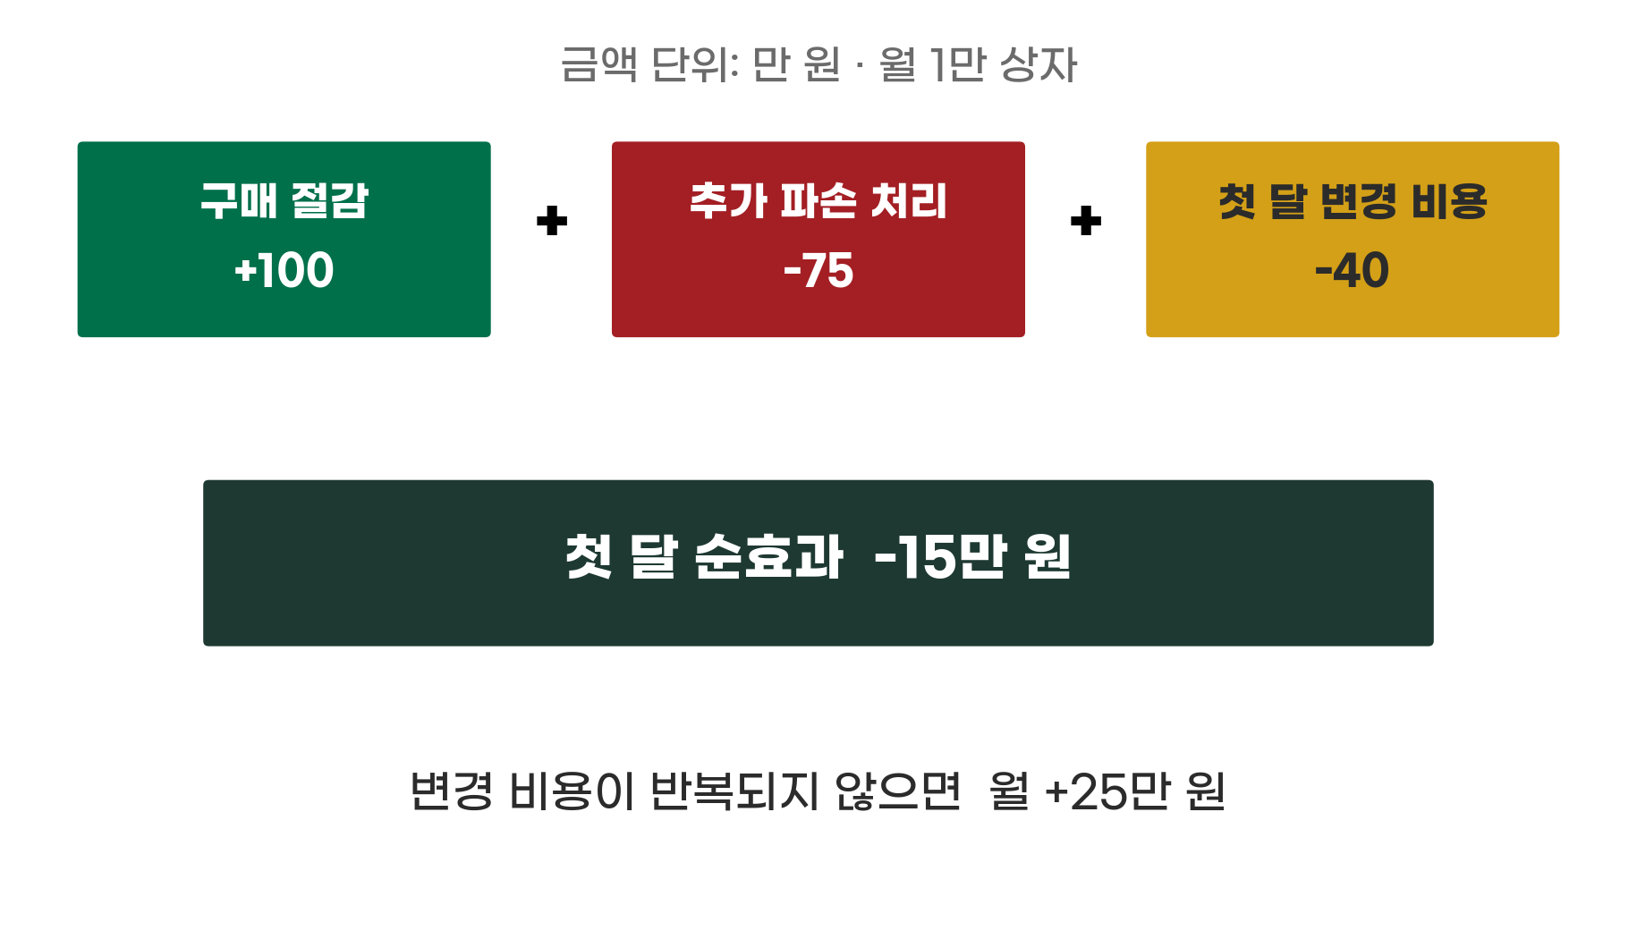
온담푸드의 별도 가상 월간 사례. 월 1만 상자, 추가 파손 50건, 건당 처리 1.5만 원이다. 제품 원가는 처리 비용에 포함하며 환불·고객 이탈은 없다고 둔다. 변경 비용은 첫 달만 반영한다.
추가 파손 비용만 고려하면 월 100만 원의 절감 여유는 파손 약 66.7건에서 소진된다. 100만 원을 1만 5,000원으로 나눈 값이다. 실제 건수는 정수이므로 추가 파손이 67건이면 부담은 100만 5,000원으로 절감액보다 크다. 월 출하량 1만 건이라면 추가 파손률 약 0.67%포인트가 계산상 경계가 된다. 이것은 고객 영향과 품질 요구를 제외한 금액 계산이며 허용 품질 기준이 아니다.
중요한 것은 싼 포장재가 나쁘다고 미리 정하는 것이 아니다. 같은 보호 성능을 더 낮은 가격에 확보할 수도 있다. 구매팀은 다른 규격과 공급사를 비교하고 물류팀은 제품 중량, 적재 방식과 배송 경로별 시험을 진행할 수 있다. 비용이 절감되면서 파손률도 유지된다면 좋은 개선이다. 실제 운영 조건에서 시험하지 않고 단가만으로 선택하는 일이 문제다.
반품된 상자를 모두 고객 불만으로 간주하지도 말자. 반품에는 단순 변심이나 주문 오류가 포함될 수 있다. 포장 변경과 관련된 파손을 분류하고, 변경하지 않은 비슷한 배송 조건과 함께 비교해야 한다. 계절과 배송사 변화가 동시에 있었다면 원인 판단이 더 어려워진다. 절감 효과를 확인하려면 줄인 비용뿐 아니라 부작용의 원인도 같은 수준으로 확인해야 한다.

4 품질을 유지하면서 없어지는 활동을 찾기
품질을 지키면서 없앨 수 있는 것은 불량과 재작업이다.
품질과 비용은 항상 반대 방향으로 움직이지 않는다. 불량을 만들고, 다시 검사하고, 재작업하고, 교환하는 활동을 줄이면 둘 다 좋아질 수 있다. 다만 예방 활동을 줄여 당장 비용을 낮춘 뒤 불량이 늘면 다른 결과가 나온다. 품질 관련 비용을 발생 시점과 역할로 나누어 보면 어떤 지출이 어떤 실패를 줄이는지 읽기 쉽다.
예방 비용은 불량이 생기기 전에 공정과 교육, 설계를 개선하는 데 드는 비용이다. 평가 비용은 검사와 시험처럼 요구한 수준을 만족하는지 확인하는 비용이다. 내부 실패 비용은 출하 전에 발견한 불량의 폐기와 재작업에, 외부 실패 비용은 고객에게 전달된 뒤 교환·보증·불만 처리 등에 드는 비용이다. 미국품질협회의 품질비용 분류를 참고한 설명이며, 회사 회계 계정과 일대일로 같지는 않다.
그림 14-2 품질 관련 비용을 발생 활동으로 나누기
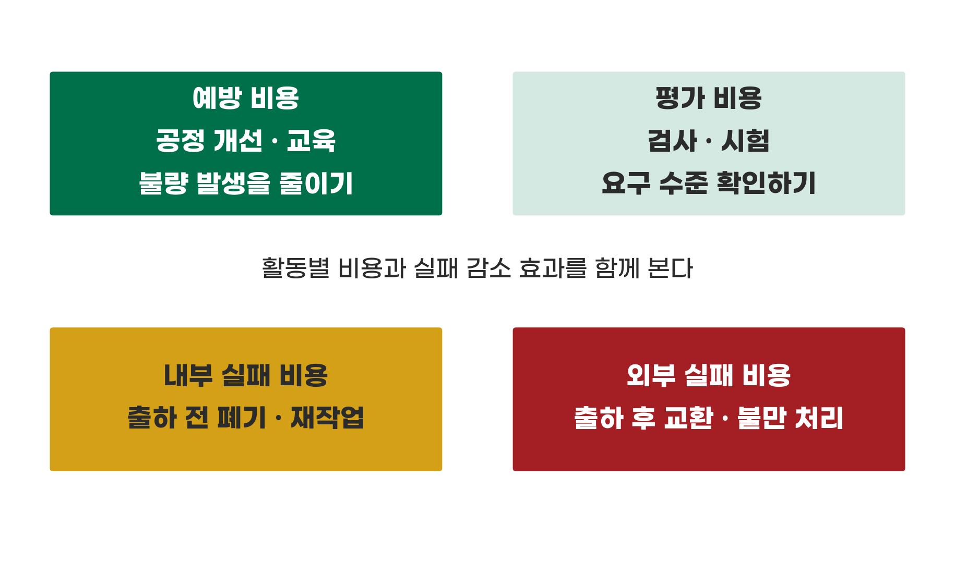
미국품질협회 공식 품질비용 분류[1]를 참고해 새로 그린 개념도다. 활동을 구분하는 지도이며 회계 계정이나 비용 규모를 표시한 그림이 아니다.
온담푸드의 별도 월간 공정 사례에서 예방과 평가에 200만 원, 내부 실패에 300만 원, 외부 실패에 400만 원을 쓴다고 하자. 합계는 900만 원이다. 공정 개선 후 예방·평가가 300만 원, 내부 실패가 150만 원, 외부 실패가 200만 원으로 바뀌면 합계는 650만 원이다. 검사와 예방에 더 쓰면서 전체 품질 관련 비용은 월 250만 원 줄어든다.
이 수치는 앞의 포장재 사례와 독립된 가정이며 실제 개선 결과가 아니다. 공정 개선 때문에 실패 비용이 줄었다고 확인하려면 같은 생산량과 제품 구성에서 불량과 처리 비용을 비교해야 한다. 생산량이 줄어 실패 비용 총액이 낮아진 것을 품질 개선으로 보고하면 안 된다. 건당 비용과 불량률, 활동량을 함께 보는 편이 낫다.
“검사비를 100만 원 더 쓰는 게 절감입니까?” 대표가 물었다. 품질 담당자는 총액을 가리켰다. “검사비만 보면 늘었습니다. 그런데 같은 물량에서 폐기와 교환이 줄었다면 전체 부담은 낮아집니다.” 대표는 비용 절감 보고서의 제목을 ‘검사비 축소’에서 ‘불량과 재작업 감소’로 바꾸었다. 없애려는 활동이 더 분명해졌다.
반대로 모든 검사를 늘린다고 효과가 좋아지는 것도 아니다. 원인을 고치지 않은 채 같은 검사를 반복하면 비용과 대기 시간이 늘 수 있다. 고위험 지점에는 필요한 확인을 유지하고, 중복 검사에는 데이터와 공정 안정성을 확인한 뒤 방식 변경을 검토한다. 법적·계약상 요구와 고객에게 약속한 품질 수준도 지켜야 한다. 이 장의 비용 분류는 필요한 검사를 임의로 없애는 근거가 아니다.

5 절감이 다른 부서와 고객에게 옮겨 가지 않게 하기
한 부서의 절감이 다른 부서와 고객에게 옮겨 가지 않게 한다.
물류팀이 출하 횟수를 줄이면 운송비는 낮아질 수 있다. 그러나 고객이 긴 납기를 받아들이지 못하면 긴급 배송이 생기고 영업팀이 주문을 조정하며 생산팀의 재고가 늘 수 있다. 어느 부서의 예산에서 비용이 사라졌는지보다 회사 전체에서 어떤 활동이 줄거나 늘었는지를 확인해야 한다.
온담푸드의 별도 배송 검토에서 출하 묶음으로 월 운송비 300만 원을 절감한다고 하자. 그 때문에 긴급 배송 80만 원, 추가 보관 50만 원이 발생하고, 주문 일부를 잃어 공헌이익 120만 원이 줄어든다고 가정한다. 회사 전체의 반복 순효과는 월 50만 원이다. 300에서 80, 50, 120을 빼는 계산이다. 잃은 매출 전체가 아니라 그 주문에서 잃는 공헌이익을 사용했다.
그림 14-3 한 부서의 절감과 회사 전체 효과
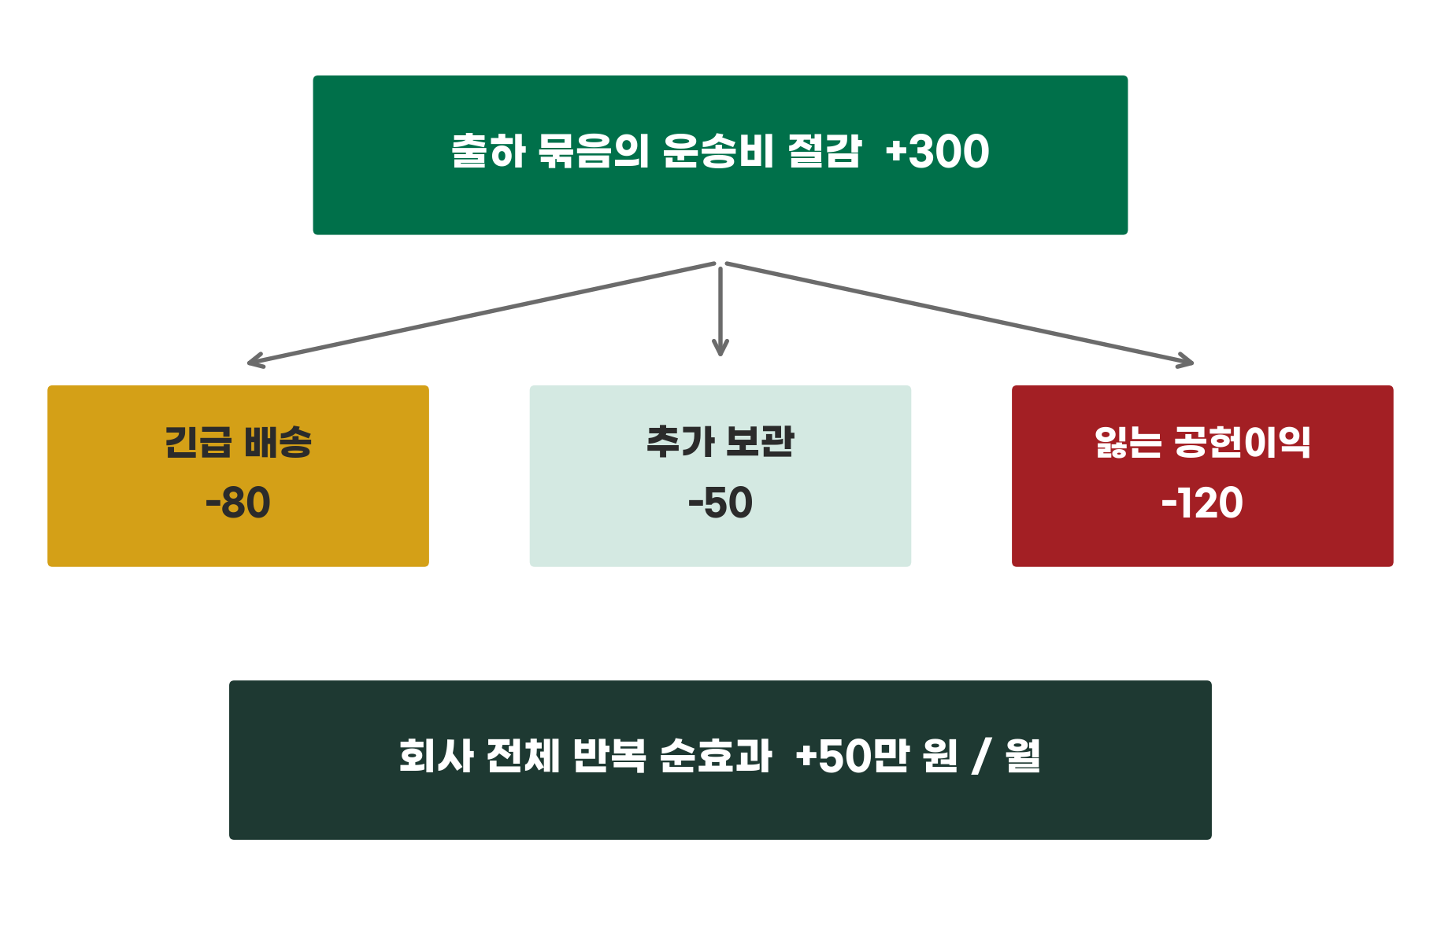
금액 단위: 만 원/월. 별도 가상 배송 사례이며 포장재·품질·한결식품 예와 합산하지 않는다. 비용과 잃는 공헌이익은 서로 중복되지 않는다고 둔다. 최초 실행 비용은 제외한 반복 효과다.
고객 이탈의 영향은 항상 정확한 금액으로 알 수 있는 것이 아니다. 그래서 확인된 현금 비용과 근거 있는 손익 영향, 아직 모르는 고객 영향을 나누어 적는다. 추정하기 어렵다고 고객 영향을 0으로 넣는 것과 금액을 확정하지 못했다고 표시하는 것은 다르다. 이탈 가능성이 판단을 바꿀 만큼 크면 대규모 적용 전에 범위를 제한해 확인해야 한다.
비용이 발생하는 시점도 다르다. 상담 인력을 줄여 이번 달 급여를 아낀 뒤 다음 분기 계약 갱신이 낮아질 수 있다. 광고 중단 이후 신규 고객이 줄어드는 데 시간이 걸릴 수도 있다. 첫 달 비용만 보고 연간 절감액으로 열두 배하면 늦게 나타나는 영향을 놓친다. 고객의 구매와 갱신 주기에 맞춰 평가 기간을 정해야 한다.
인력과 외주를 바꾸는 경우에는 업무가 어디로 이동하는지도 봐야 한다. 외주비는 줄었지만 내부 직원이 같은 업무를 맡느라 기존 고객 대응을 줄였다면 그 시간의 기회비용이 생길 수 있다. 반대로 실제로 필요 없는 업무를 없앴다면 다른 곳에 부담을 옮기지 않고 개선할 수 있다. 계약 해지 비용, 교육과 인수인계, 시스템 변경 같은 실행 부담도 포함한다.
회계상 배부액의 감소가 실제 지출 감소와 같지도 않다. 한 제품의 공통 관리비 배부액이 줄었어도 회사 전체 관리비가 그대로라면 총비용 절감은 없다. 제품을 줄였을 때 없어지는 비용과 남는 비용을 구분한다. 남는 공통 비용을 다른 제품에 재배부하면 나머지 제품의 손익이 악화돼 보일 수 있지만, 새 비용이 생긴 것과는 다르다.

6 연간 목표와 실제 적용 기간을 맞추기
연간 효과는 실제 적용 기간에 맞춰 읽는다.
한결식품의 90억 원 연간 효과는 모든 과제가 1년 내내 운영된다는 가정으로 읽어야 한다. 과제가 7월에 시작되고 같은 월별 효과가 유지된다면 당년 반영액은 절반인 45억 원이다. 당년 실행 비용 2억 원을 전부 반영하면 순개선은 43억 원, 영업이익은 571억 원이다. 616억 원과 차이가 나는 이유는 실행 기간이다.
이 계산은 계절성이 없고 즉시 계획한 효과가 나온다는 단순 가정이다. 실제 구매 계약과 재고에는 시차가 있다. 저렴하게 산 재료를 아직 재고로 보유하면 구매 지급액은 줄어도 해당 재료가 판매분의 매출원가로 반영되는 시점은 나중일 수 있다. 과거에 비싸게 산 재료를 먼저 사용하면 손익의 개선은 더 늦게 보일 수 있다. 구매 절감과 매출원가 절감을 구분해 보고해야 한다.
물류 거점을 통합할 때 새 창고의 보증금이나 설비 지급은 현금을 먼저 쓰지만 당기 비용과 같지 않다. 설비는 사용 기간에 걸친 감가상각, 보증금은 회수 조건을 가진 자산으로 처리될 수 있어 계약과 적용 회계기준을 확인해야 한다. 절감액에서 실행 현금을 모두 빼 ‘영업이익’을 만들거나, 비용만 반영하고 초기 현금 부담을 빼놓으면 서로 다른 판단을 섞게 된다.
표 14-2 같은 과제도 적용 기간에 따라 달라지는 당년 효과
항목 | 12개월 적용 | 7월부터 적용
반복 절감 효과 | 90 | 45
당년 실행 비용 | 2 | 2
영업이익 순개선 | 88 | 43
기존 영업이익 | 528 | 528
개선 후 영업이익 | 616 | 571
단위: 억 원. 표 14-1과 같은 가상 기준. 월별 효과는 일정하고 7월부터 적용하면 6개월 반영한다. 즉시 효과가 나오고 계절성·재고 반영 시차는 없다고 가정했다. 실행 비용은 어느 경우든 당년 2억 원 전액이다.
실행 비용 2억 원을 한 번 반영했다면 다음 해에도 자동으로 같은 비용을 빼지는 않는다. 대신 새 시스템 사용료나 유지 인력이 계속 필요하면 반복 비용으로 넣어야 한다. ‘일회성’이라는 이름만 붙였다고 비용이 실제 한 번으로 끝나지는 않는다. 교육이 매년 필요하거나 추가 작업이 정착 과정 이후에도 남으면 지속 부담이 된다.
한결식품 사례에서 효과가 연간 90억 원으로 유지되고 다음 해 추가 실행 비용이 없다면 영업이익은 618억 원이 된다. 528에 90을 더한 값이다. 그러나 이 비교는 기존 사업의 매출과 비용도 그대로라는 조건이다. 다음 해의 실제 영업이익 예측으로 쓰려면 판매량·가격·원가·인력·감가상각 등 다른 변화까지 반영해야 한다. 절감 과제의 효과와 회사 전체 전망은 구별한다.
실적을 확인할 기준도 바뀌지 않게 남겨 둔다. 생산량과 재료 구성, 품질 수준, 지급 조건을 기록하고, 단가와 사용량을 같은 기준으로 비교한다. 원재료 시장 가격이 내려간 효과를 전부 구매팀의 협상 성과로 적거나 생산량이 줄어 비용이 낮아진 효과를 전부 공정 개선으로 적으면 다음 의사결정에 잘못된 기대를 만든다.

7 절감 목표 옆에 유지할 조건을 적기
절감 목표 옆에 지켜야 할 조건을 함께 적는다.
비용 절감 목표에는 함께 지킬 조건이 있어야 한다. 포장재는 단가와 파손, 출하는 운송비와 납기, 고객 상담은 처리 비용과 대기·해결·재구매를 함께 본다. 한 숫자만 목표로 주면 직원이 다른 부담을 늘려서 그 숫자를 맞출 수 있다. 목표가 나쁜 것이 아니라 사업 전체를 보지 못하는 방식이 문제다.
같은 기간에 비교할 수 있도록 시험 범위를 정한다. 포장재는 비슷한 제품 중량과 배송 경로에서 일부 물량에 적용하고, 기존 포장을 유지하는 비교 물량도 관찰할 수 있다. 출하 방식은 납기 조건이 비슷한 고객군에서 시험한다. 변경 전후에 다른 변화가 있었는지 기록해, 절감 과제가 만든 영향과 외부 변화를 가능한 범위에서 나눈다.
중단과 재검토 기준도 미리 적는다. 파손이나 납기 지연이 고객 약속을 벗어나면 평균 절감액이 좋더라도 원인을 확인하고 적용을 조정해야 한다. 중요한 고객 한 곳에서 큰 문제가 생긴 것을 전체 평균 속에 숨기지 않는다. 품질과 안전의 필수 기준은 금액상 이익이 남는다고 낮출 수 있는 기준이 아니다. 고객 이탈의 금액을 확정하기 어려워도 반복되는 불만은 검토할 신호다.
절감액과 함께 현금으로 실현됐는지도 확인한다. 장부상의 비용이 줄어도 재고와 채권이 늘거나 실행 현금이 먼저 나가면 자금 여유는 줄 수 있다. 또 적게 쓴 예산이 실제 개선 때문인지 필요한 일을 미룬 결과인지 구분한다. 보수와 교육을 미뤄 이번 분기 비용을 낮춘 경우에는 다음 기간 부담과 운영 영향을 살펴야 한다.
월 100만 원을 아낀다는 포장재 제안은 결국 바로 승인되지 않았다. 구매팀은 보호 성능을 유지하는 다른 규격을 찾고 물류팀은 배송 시험을 진행했다. 대표가 말했다. “싸게 사는 일에 반대하는 게 아닙니다. 싸게 산 뒤에 더 비싸게 처리하지 않는지 보자는 겁니다.” 구매팀장은 다음 견적 비교표에 파손과 처리 비용 칸을 추가했다.
비용 개선이 잘되면 같은 돈으로 더 좋은 결과를 만들거나 같은 결과를 더 적은 돈으로 만들 수 있다. 절감액의 크기를 보되 그 금액을 얻기 위해 바꾼 활동, 추가로 생긴 부담과 적용 시점을 함께 읽어야 한다. 다음 15장 「숫자로 질문하고 실행계획을 만드는 법」에서는 이 판단을 담당자·일정·성과지표와 연결하고, 경영회의에서 실행을 점검하는 방법을 정리한다.
스스로 점검 질문
1 최근 절감 보고서에서 줄어든 비용 옆에 새로 늘어난 비용도 적혀 있는가?
2 부서별 절감액을 합산하기 전에 서로 겹치는 효과를 제거했는가?
3 우리 회사의 절감 목표 옆에 지켜야 할 품질·납기·고객 조건이 있는가?

회의에서 바로 쓰는 질문 카드
Q1 이 절감은 어떤 활동이 줄어서 생긴 것인가?
Q2 절감을 위해 얼마를 먼저 쓰고, 어떤 비용이 다른 곳에 생기는가?
Q3 연간 효과는 몇 월부터 적용될 때의 금액인가?
Q4 품질이나 납기가 약속을 벗어나면 중단하는 기준은 무엇인가?

14장 참고자료
아래는 본문의 개념을 확인할 때 참고한 공식 자료다. 사례의 가상 여부와 계산의 가정은 책 끝 부록에 모아 두었다.
[1] 미국품질협회 품질비용 공식 해설
자료 [1]은 예방·평가·내부 실패·외부 실패의 개념을 확인하는 데 사용했다. 회사의 실제 비용 금액을 제공하는 자료는 아니다. 확인: 2026년 10월 6일. 관련 그림은 원문 그림을 복사하지 않고 본문 설명에 맞춰 새로 그렸다.

15장

숫자로 질문하고
실행계획을 만드는 법
14장 회의가 끝날 무렵 온담푸드 대표가 물었다. “좋은 분석은 많이 했습니다. 그런데 다음 월요일에 누가 무엇을 하지요?” 회의실이 조용해졌다. 영업팀은 회수 약속을, 구매팀은 지급 연장을, 물류팀은 포장재 시험을 각자 마음속으로 알고 있었지만 같은 문서에 적힌 것은 없었다.
분석이 끝났다는 말과 실행이 시작되었다는 말은 다르다. 숫자를 읽고 질문을 만들었어도 그 질문을 가설과 시험, 보고, 담당자와 일정으로 바꾸지 않으면 다음 회의에서 같은 질문이 되풀이된다. 이익과 현금의 차이를 설명하는 데 한 시간을 쓰고도, 누가 어느 거래처에 전화할지는 정하지 못하는 회의가 흔한 이유다.
이 장은 앞의 열네 장을 하나의 업무 흐름으로 묶는다. 질문을 세우고, 가설로 바꾸고, 작게 검증하고, 경영진에게 보고하고, 담당자·일정·성과지표로 나누고, 회의에서 점검하는 순서다. 새로운 계산은 거의 없다. 2장의 월간 실적, 9장의 4주 자금 계획, 14장의 포장재 사례를 다시 꺼내 쓴다. 이 장에 나오는 양식은 부록에 빈 서식으로 실었다.
이 장의 핵심
1 좋은 질문은 내려야 할 결정에서 거꾸로 만든다. 질문이 정해져야 필요한 숫자와 담당자가 정해진다.
2 질문은 가설로, 가설은 작은 시험으로 바꾼다. 시험하기 전에 성공 기준, 기간, 중단 조건을 적는다.
3 보고는 결론, 근거, 남은 불확실성, 요청의 순서로 쓰고, 실행은 담당자·기한·확인 지표로 나눈다.

1 질문은 결정에서 거꾸로 만든다
내려야 할 결정이 정해지면 필요한 질문과 숫자가 좁혀진다.
숫자를 많이 가져온다고 질문이 좋아지지는 않는다. 1장에서 본 것처럼 “숫자를 다 보여 주세요”보다 “이번 주문을 받아도 다음 지급일에 문제가 없는지 보고 싶습니다”가 필요한 자료를 찾기 쉽다. 질문은 숫자에서 시작하지 않고 결정에서 시작한다.
결정에서 거꾸로 만드는 순서는 간단하다. 먼저 누가 언제까지 무엇을 정해야 하는지 적는다. 다음으로 그 결정이 바뀌는 조건을 묻는다. 마지막으로 그 조건을 확인할 숫자와 자료를 고른다. 예를 들어 ‘포장재를 바꿀까’라는 결정이라면 결정이 바뀌는 조건은 파손과 처리 비용이 절감액을 넘는지다. 14장에서 확인했듯이 월 100만 원의 절감은 추가 파손이 월 66건을 넘으면 사라진다. 그러면 필요한 숫자는 파손 건수와 건당 처리 비용이다.
질문이 너무 크면 쪼갠다. ‘우리 회사는 왜 현금이 부족한가’는 질문이 아니라 주제다. ‘다음 4주 중 가장 부족한 날은 언제이고 얼마가 모자라는가’가 질문이다. 좋은 질문은 하루나 일주일 안에 답할 자료가 있고, 답에 따라 누군가의 행동이 달라진다.
질문은 대체로 세 가지 모양이다. 선택을 묻는 질문(받을까, 바꿀까, 늦출까), 원인을 묻는 질문(왜 줄었나, 어디서 늘었나), 지속성을 묻는 질문(다음 달에도 이어지나)이다. 같은 숫자에서도 질문의 모양에 따라 꺼낼 도구가 다르다. 영업이익이 줄었다는 숫자에 원인을 물으면 5장과 12장의 분해 계산을, 지속성을 물으면 4장의 반복 매출 구분을, 선택을 물으면 6장의 공헌이익을 쓴다.
그림 15‑1 질문에서 점검까지의 한 바퀴
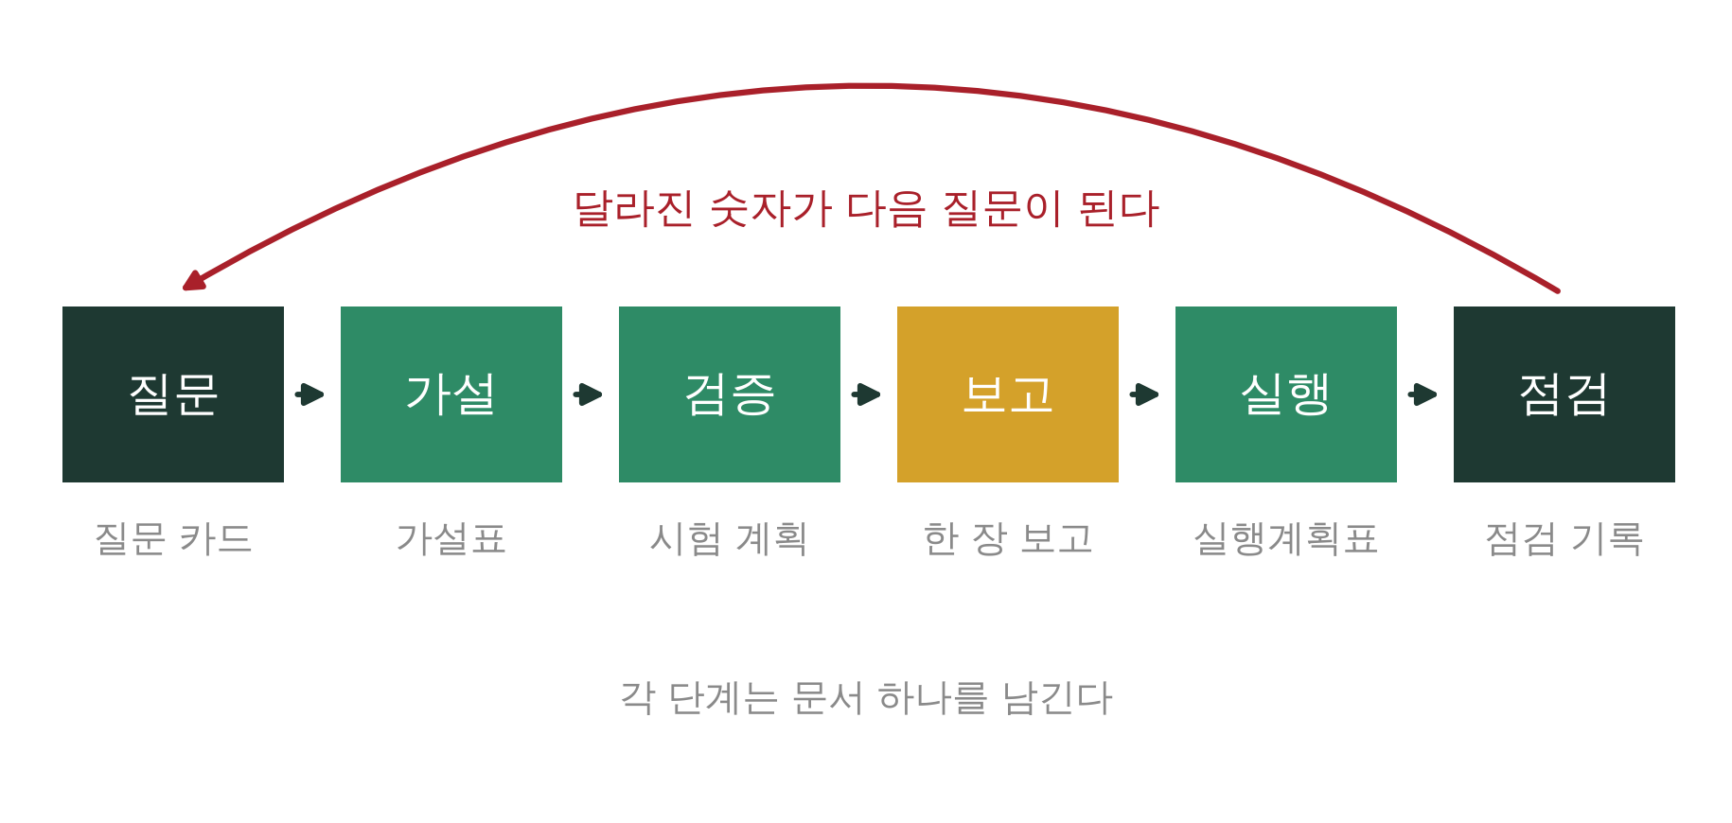
각 단계가 남기는 문서를 이어 두면 다음 회의에서 어디까지 왔는지 사람의 기억이 아니라 문서로 확인할 수 있다.
이 장의 나머지는 그림의 순서를 따라간다. 질문 카드, 가설표, 시험 계획, 한 장짜리 보고, 실행계획표, 점검 기록이 단계별 산출물이다. 마지막 점검에서 달라진 숫자는 다시 다음 질문이 된다.

2 질문을 가설로 바꾸고 증거의 기준을 정한다
가설은 확인할 수 있는 문장이어야 하고, 어떤 숫자가 나오면 틀렸다고 볼지 미리 적는다.
질문에 곧바로 답하려 들면 그럴듯한 설명이 먼저 나온다. 12장에서 본 ‘삼양식품이 원가 관리를 잘했다’는 설명은 가능하지만 아직 가설이다. 가설은 확인할 수 있도록 쓴 잠정 설명이다. 좋은 가설에는 세 가지가 들어 있다. 무엇이 원인이라고 생각하는지, 어떤 자료로 확인할지, 어떤 결과가 나오면 가설을 버릴지다.
9장의 온담푸드로 돌아가 보자. 관찰한 사실은 ‘이익은 2,500만 원인데 영업활동 현금은 400만 원 줄었다’다. 둘의 차이는 2,900만 원이다. 가설은 ‘차이의 대부분은 매출채권과 재고 증가 때문이다’로 쓸 수 있다. 확인 자료는 두 항목의 기초·기말 잔액이다. 판단 기준은 ‘두 항목의 증가액이 차이의 절반인 1,450만 원을 넘으면 받아들인다’처럼 미리 정한다. 실제로는 채권이 2,000만 원, 재고가 1,500만 원 늘어 합계 3,500만 원이었으므로 가설은 받아들여진다. 감가상각비 300만 원과 매입채무 증가 300만 원이 반대 방향으로 작용해 차이가 2,900만 원에 맞춰진다.
가설이 맞았다고 원인이 끝까지 밝혀진 것은 아니다. 확인된 것은 한 단계 위의 설명이고 그 아래에 새 질문이 생긴다. 채권은 왜 늘었는가, 연체인가 신규 외상인가. 이 질문은 7장의 지급기일 구분으로 이어진다. 반대로 틀린 가설도 쓸모가 있다. ‘포장 비용이 문제다’라는 가설이 틀렸다면 그 비용은 더 파지 않아도 된다.
표 15-1 관찰을 가설표로 바꾸어 쓴 예
관찰 | 가설 | 확인 자료 | 판단 기준
이익 2,500, 영업현금 -400 | 차이의 대부분은 채권·재고 증가 때문이다 | 채권·재고의 기초·기말 잔액 | 증가액이 차이 2,900의 절반을 넘으면 수용
매출 20% 증가 | 증가의 큰 부분이 특별 주문 때문이다 | 거래 성격별 매출 | 특별 주문이 증가액의 절반 이상이면 수용
포장재 단가 100원 절감 | 추가 파손이 절감액을 넘지 않는다 | 시험 물량의 파손 건수·처리 비용 | 추가 파손이 월 66건 이하이면 수용
단위: 만 원. 앞 장의 온담푸드 숫자를 가설 형식으로 다시 쓴 예다. 두 번째 행은 4장 표 4-3(특별 주문 +1,200 ÷ 증가 +2,000 = 60%)을 따른다.
보고서의 문장도 같은 기준으로 나눈다. 계약이나 거래 자료로 확인한 사실, 사실에 대한 해석(가설), 그에 따른 행동 제안을 따로 적는다. 1장에서 본 사실·해석·제안의 구분이 여기서 시험의 출발점이 된다.

3 검증은 작게, 기간과 중단 조건을 정해서 한다
작게 시험하되, 시작하기 전에 성공 기준과 중단 조건을 적는다.
모든 가설을 시험으로 확인할 필요는 없다. 과거 자료로 확인되는 가설은 자료를 열어 보면 된다. 시험이 필요한 것은 ‘이렇게 바꾸면 어떻게 되는가’처럼 앞으로의 선택 효과를 묻는 가설이다. 13장에서 본 것처럼 큰 약속을 하기 전에 작은 범위에서 먼저 확인한다.
시험 계획에는 여섯 가지가 들어간다. 무엇을 바꾸는가, 누구에게 적용하는가, 무엇과 비교하는가, 얼마 동안 하는가, 성공 기준은 무엇인가, 어떤 경우에 멈추는가다. 비교 대상이 없으면 ‘시험 후 매출이 늘었다’는 보고가 계절이나 대형 주문의 영향인지 시험의 효과인지 구별되지 않는다.
온담푸드의 포장재 시험을 예로 들자. 바꾸는 것은 한 가지 규격의 상자다. 적용 범위는 제품 중량과 배송 경로가 비슷한 일부 물량이고, 기존 상자를 쓰는 비슷한 물량을 비교 집단으로 둔다. 기간은 6주다. 6주는 보편적인 정답이 아니라 이 회사의 주문 주기를 고려한 설정이다. 성공 기준은 추가 파손이 월 66건 이하이면서 처리 비용을 포함한 월 순효과가 플러스인 것이다. 중단 기준은 핵심 고객 한 곳에서 파손 불만이 두 번 이상 반복되는 경우다. 평균이 좋아도 한 고객의 반복 불만은 멈추고 검토하라는 신호로 둔다.
그림 15‑2 6주 시험의 일정과 점검 시점
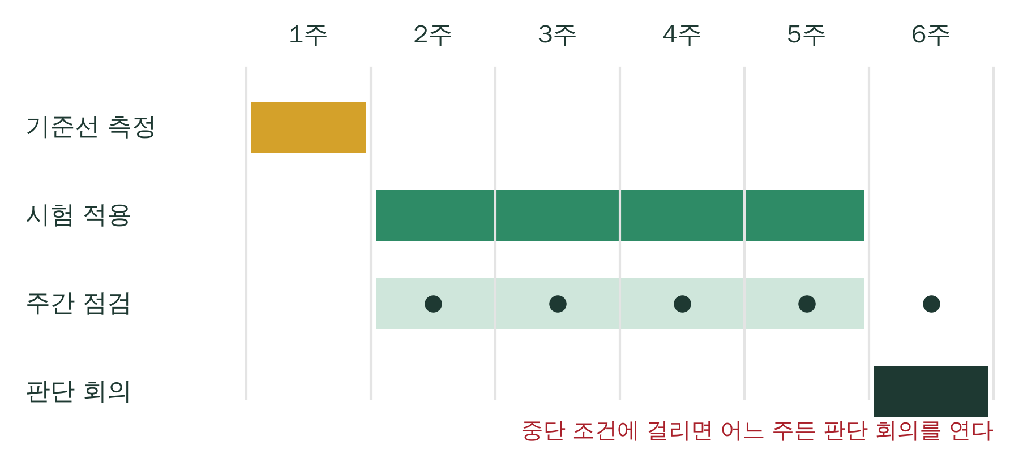
1주차에 현재 수준(기준선)을 측정하고, 2~5주차에 적용하며 매주 점검한다. 6주차 판단 회의에서 계속·수정·중단을 정한다. 6주는 이 가상 회사의 설정이다.
시험 도중에 기준을 바꾸면 결과를 보고 목표를 맞추게 된다. 바꿔야 할 사정이 생기면 바꾼 이유와 날짜를 적고, 바꾸기 전과 후의 결과를 나누어 보고한다. 시험이 끝나면 결과가 좋든 나쁘든 판단 회의를 연다. 좋으면 적용 범위를 단계적으로 넓히고, 나쁘면 원인을 확인한 뒤 고쳐서 다시 하거나 접는다.
접는 결정도 성과다. 14장에서 본 것처럼 싸게 산 뒤 더 비싸게 처리하는 일을 막았기 때문이다. 다만 접을 때도 이미 쓴 돈이 아깝다는 이유로 이어 가지 않는다. 13장의 매몰비용처럼, 앞으로 달라지는 수입과 지출만 비교한다.

4 경영진 보고는 결론, 근거, 조건, 요청의 순서로 쓴다
보고는 읽는 사람이 결정할 수 있도록, 결론을 먼저 쓰고 근거와 남은 불확실성을 이어 붙인다.
경영진은 모든 계산 과정을 읽고 싶어 하지 않는다. 읽고 싶은 것은 무엇을 결정해야 하는지, 그 결정이 어떤 숫자에 기대는지, 아직 모르는 것이 무엇인지다. 계산이 많은 보고일수록 결론이 뒤로 밀리기 쉽다. 순서를 거꾸로 세우자. 결론, 근거, 남은 불확실성, 요청이다.
9장의 온담푸드 보고를 고쳐 써 보자. 처음 보고는 “이번 달 이익은 2,500만 원입니다”였다. 사실이지만 대표가 결정하기에는 부족하다. 고쳐 쓴 보고는 아래 그림과 같다. 결론에서 가장 부족한 날과 금액을 말하고, 근거에서 이익과 현금의 차이를 설명하며, 확인되지 않은 부분을 따로 적고, 마지막에 이번 주에 필요한 결정을 요청한다.
그림 15‑3 한 장짜리 보고의 네 칸
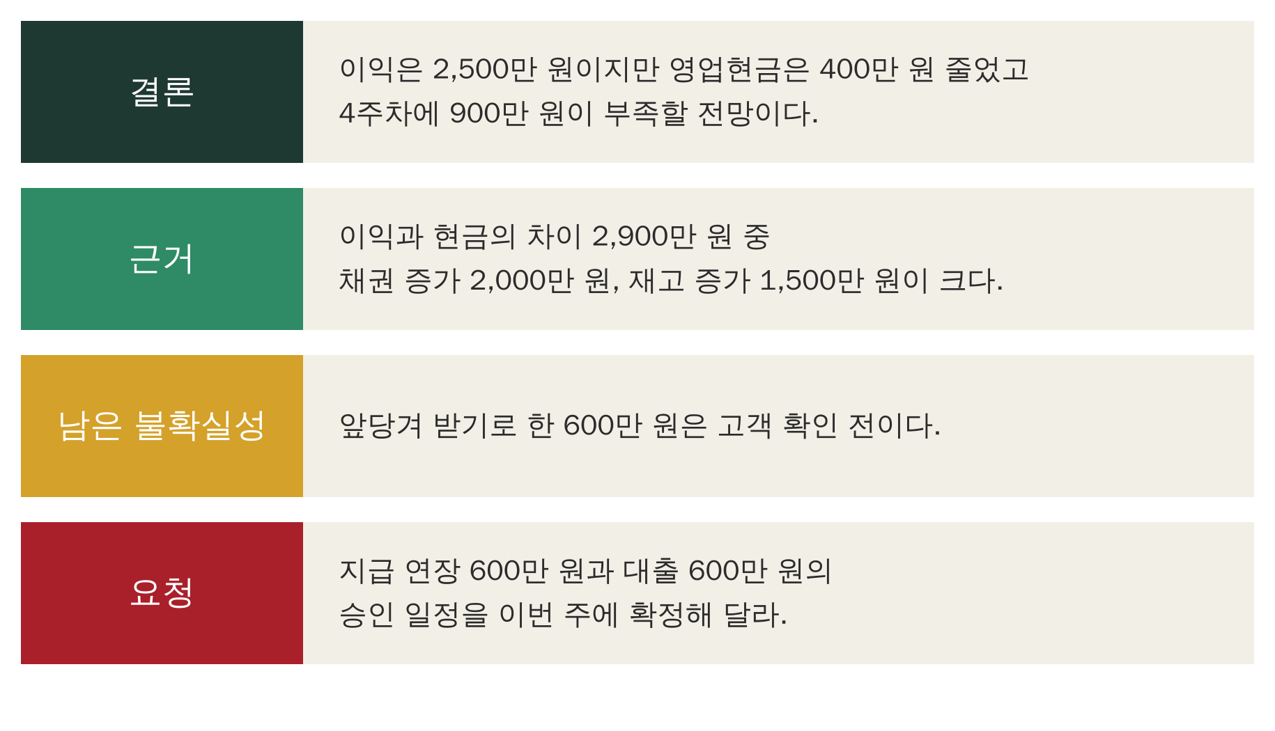
9장 온담푸드의 숫자로 쓴 예다. 칸마다 한두 문장으로 적고, 계산 과정은 첨부로 돌린다.
요청이 없는 보고는 정보 공유일 뿐 결정을 돕지 못한다. 요청에는 무엇을, 누가, 언제까지 해 주어야 하는지가 들어간다. 기간과 단위, 범위는 숫자 옆에 붙이고(11장), 확인한 사실과 가설은 구별해서 쓴다(12장). 보고가 틀릴 수 있는 경우도 한 줄 적어 두면 읽는 사람이 어디를 의심할지 알 수 있다.
보고서의 분량은 한 장이면 충분하다. 한 장에 담기지 않는 내용은 근거를 모은 첨부로 돌리고, 본문에는 결정에 필요한 숫자만 남긴다. 숫자를 줄이는 일은 분석을 덜 하는 일이 아니라, 분석한 것 중 읽는 사람이 결정할 때 필요한 것을 고르는 일이다.

5 실행계획은 담당자, 일정, 성과지표로 나눈다
실행계획은 한 줄에 하나의 행동, 하나의 담당자, 하나의 기한, 하나의 확인 방법을 적는다.
‘채권 회수를 강화한다’는 방향이지 실행이 아니다. 실행계획의 한 줄은 누가, 언제까지, 무엇을 하고, 어떤 숫자로 확인하는지를 담는다. 한 줄에 여러 일을 담으면 누구도 책임지지 않고, 담당자가 둘이면 아무도 맡지 않는 일이 생긴다. 협력이 필요한 일은 주 담당자 한 명을 정하고 협조 부서를 따로 적는다.
표 15-2 9장과 14장의 사례를 실행계획표로 옮긴 예
행동 | 담당 | 기한 | 확인 지표 | 막히면
연체 거래처별 사유와 새 입금 약속일 확인 | 영업팀장 | 다음 주 수요일 | 연체 1,500만 원 중 약속일을 확보한 금액 | 대표가 직접 통화
4주차 매입채무 600만 원 지급 연장 합의 | 구매팀장 | 2주차 말 | 합의서 확보 여부 | 지급 일정 재계산
신규 대출 600만 원 승인과 실행일 확정 | 재무 담당자 | 2주차 초 | 승인서와 실행일 | 대안 조달 검토
포장재 시험 6주 진행 | 물류 담당자 | 6주차 말 | 추가 파손 월 66건 이하, 월 순효과 | 핵심 고객 반복 불만 시 중단
9장의 4주 자금 계획과 14장의 포장재 사례를 실행계획 형식으로 옮긴 예다. 담당 직책과 기한은 가상이다.
기한은 날짜로 적는다. ‘조속히’나 ‘분기 안에’는 점검할 수 없다. 확인 지표는 행동을 했는지가 아니라 결과가 나왔는지를 보여 주어야 한다. ‘독촉했다’가 아니라 ‘약속일을 확보한 금액’이다. 막힐 때의 대안도 한 칸 비워 둔다. 막히는 일은 반드시 생기고, 그때 누구에게 올릴지 정해 두면 회의 시간이 줄어든다.
권한도 함께 정한다. 책임은 주고 권한을 주지 않으면 실행이 멈춘다. 지급 연장 합의처럼 외부와 협의하는 일은 최대 몇 일까지 연장할 수 있는지, 어떤 조건까지 받아들일 수 있는지를 미리 정해 준다. 담당자가 매번 대표의 결재를 기다리게 만드는 계획은 일정이 계획대로 움직이지 않는다.

6 성과지표는 선행·결과·방어지표를 함께 둔다
결과만 보면 늦고 선행만 보면 착각한다. 방어지표가 부작용을 잡는다.
성과지표는 하나로는 부족하다. 결과지표는 영업이익, 영업활동 현금흐름, 연체액처럼 최종 결과를 보여 준다. 하지만 결과는 늦게 확인된다. 선행지표는 결과보다 먼저 움직이는 행동의 지표다. 회수 약속일을 확보한 금액, 시험 고객의 재구매 비율, 확정 주문이 예상 주문에서 차지하는 비중이 그 예다. 선행지표만 보면 활동량을 성과로 착각할 수 있으니 결과지표와 짝을 지어야 한다.
방어지표는 좋아 보이는 개선이 다른 곳에 부담을 옮기지 않았는지 지켜본다. 14장에서 절감 목표 옆에 적은 유지 조건이 방어지표다. 포장재 단가만 목표로 주면 파손이 늘고, 재고 감축만 목표로 주면 품절이 늘 수 있다. 회사 전체에서는 ‘월중 최저 현금 잔액’이 가장 중요한 방어지표 가운데 하나다. 월말 잔액이 괜찮아도 월중에 지급일을 못 넘기면 의미가 없다.
그림 15‑4 회수 과제의 선행·결과·방어 지표
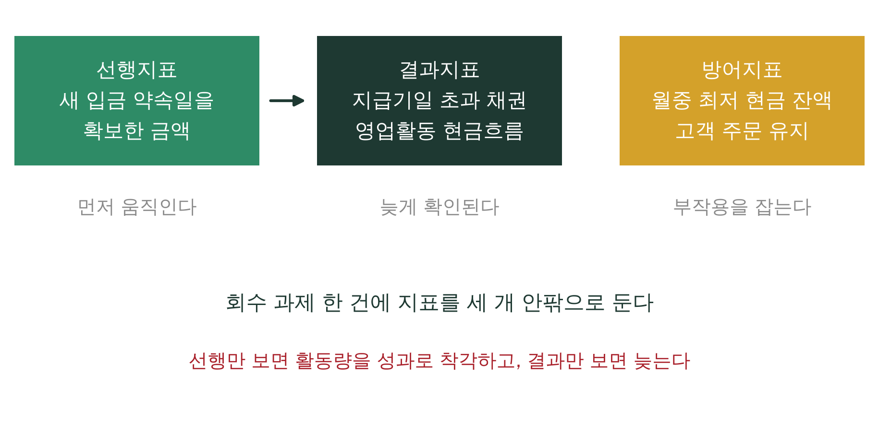
7장과 9장의 온담푸드 회수 과제에 지표를 붙인 예다. 한 과제에 지표는 세 개 안팎으로 둔다.
지표에는 정의를 붙인다. 11장에서 본 것처럼 이름이 같아도 범위가 다르면 비교할 수 없다. ‘연체액’이 지급기일 다음 날부터인지 30일이 지난 뒤부터인지, 세금계산서 오류로 멈춘 건을 포함하는지 적는다. 목표값은 현재 수준(기준선)을 먼저 측정한 뒤에 정한다. 기준선 없이 ‘개선’이라고 쓰면 무엇과 비교했는지 알 수 없다. 개선 폭은 계절과 주문량의 변화를 고려해 범위로 쓰는 편이 정직하다.
지표가 많으면 점검 회의가 숫자 낭독으로 끝난다. 과제 하나에 세 개 안팎, 회사 전체에 열 개 안팎이면 충분하다. 지표를 하나 더하고 싶으면 하나를 빼야 한다는 규칙을 두면 지표가 불어나는 것을 막을 수 있다.

7 경영회의는 점검 구조가 있어야 실행으로 이어진다
회의는 새 분석을 발표하는 자리가 아니라 약속의 이행을 점검하고 다음 결정을 내리는 자리다.
좋은 계획도 점검 구조가 없으면 3주 뒤에는 잊힌다. 점검은 길 필요가 없다. 주 1회 30분이면 충분한 경우가 많다. 중요한 것은 같은 순서로 같은 질문을 하는 것이다. 순서는 네 단계다. 숫자가 어떻게 달라졌는지, 약속한 행동이 이행되었는지, 막힌 일이 무엇인지, 이번 주에 내릴 결정이 무엇인지다.
표 15-3 주 1회 30분 점검 회의의 순서
순서 | 시간 | 확인할 질문 | 남기는 기록
1 숫자 변화 | 8분 | 지난주 대비 선행·결과·방어 지표는 어떻게 움직였는가 | 지표표 갱신
2 약속 이행 | 8분 | 기한이 지난 행동은 무엇이고, 이유는 무엇인가 | 완료·지연 표시
3 막힌 일 | 8분 | 누가 무엇을 해 주면 풀리는가 | 담당자와 날짜
4 이번 주 결정 | 6분 | 계속, 수정, 중단 중 무엇인가 | 결정과 이유
시간 배분은 예시다. 사업과 과제의 수에 맞춰 조정한다.
점검의 핵심은 지연을 숨기지 않는 분위기다. 기한을 넘긴 일을 ‘지연’이라고 표시한 사람이 질책을 받으면 다음 주부터 표시가 사라진다. 표시하는 것이 문제 해결의 시작이라는 규칙이 필요하다. 반대로 같은 이유로 세 번 지연된 일은 담당자의 문제가 아니라 계획의 문제로 보고 계획을 고친다.
회의가 끝나면 기록을 남긴다. 결정과 이유, 바뀐 숫자, 다음 확인일이다. 기록은 두 달 뒤 같은 질문이 올라왔을 때 가장 큰 도움이 된다. 12장의 경쟁사 비교와 13장의 투자 검토도 같은 양식으로 쌓아 두면 회사는 한 번 한 분석을 다음 분석의 출발점으로 쓸 수 있다.
실행이 끝난 뒤에는 사후 점검을 한다. 예상과 실제의 차이를 적고 원인을 사실, 가정, 판단으로 나눈다. 1장에서 본 것처럼 누군가를 탓하기 전에 어떤 조건을 놓쳤는지 찾는 일이다. 이 기록이 쌓이면 다음 견적과 다음 계획의 가정이 조금씩 현실에 가까워진다.

8 다음 월요일의 회의
다음 월요일에 달라지는 것은 숫자의 양이 아니라 질문의 모양이다.
온담푸드의 다음 월요일 회의에는 숫자가 많지 않았다. 한 장짜리 보고의 맨 위에 결론이 있었고, 아래에는 실행계획표 네 줄이 있었다. 대표는 첫 줄을 읽었다. “4주차에 900만 원이 부족할 전망입니다. 지급 연장과 대출 승인이 이번 주의 결정 사항입니다.” 대표가 물었다. “연장 합의는 누가 맡습니까?” 구매팀장이 손을 들었다. “2주차 말까지 합의서를 받겠습니다.”
영업팀장은 연체 거래처 세 곳에서 받은 약속일을 읽었고, 물류 담당자는 포장재 시험의 첫 주 파손 건수를 보고했다. 지연 표시가 하나 있었다. 대표는 이유를 묻고, 막힌 일에 이름과 날짜를 붙였다. 회의는 28분에 끝났다. 회의실을 나서며 재무 담당자가 말했다. “숫자는 어제와 같습니다. 달라진 건 오늘은 누가 무엇을 하는지 아는 거지요.”
이 책은 하나의 질문으로 시작했다. 매출은 늘었는데 왜 돈이 없을까. 이제 그 질문에 답할 수 있다. 그리고 그 답을 실행으로 바꾸는 방법도 알고 있다. 에필로그에서 이 책 전체를 질문의 변화로 한 번 더 정리해 보자.
스스로 점검 질문
1 최근 내가 올린 보고에 결론과 요청이 맨 앞에 있었는가? 읽는 사람이 무엇을 결정해야 하는지 알 수 있었는가?
2 우리 팀이 지금 진행하는 과제 중 성공 기준과 중단 조건이 문서로 적혀 있는 것은 몇 개인가?
3 우리 회사의 회의에서 지난주에 약속한 행동의 이행 여부를 확인하는 순서가 있는가?

회의에서 바로 쓰는 질문 카드
Q1 이 보고에서 우리가 내려야 할 결정은 무엇인가?
Q2 이 설명은 확인된 사실인가, 아직 가설인가? 틀렸다고 볼 기준은 무엇인가?
Q3 이 행동의 담당자, 기한, 확인 지표는 무엇이고, 막히면 누가 푸는가?
Q4 시험을 멈출 조건과 판단 회의 날짜는 언제인가?

15장 참고자료
이 장은 앞 장의 온담푸드 사례를 실행 양식으로 옮긴 것으로, 새로운 외부 자료를 인용하지 않았다. 질문·가설·시험·보고·실행·점검의 각 양식은 부록 C에 빈 서식으로 실었다. 이 장의 숫자와 가정은 부록 D에서 확인할 수 있다.

에필로그

다음 회의에서 달라질 질문
“매출은 늘었는데, 왜 돈이 없을까?” 이 책은 이 질문으로 시작했다. 이제 답을 한 문장으로 말할 수 있다. 매출은 판매의 성과이고 돈은 실제로 들어오고 나간 입출금이어서, 그 사이에 받을 돈과 남은 상품, 설비와 상환이 있기 때문이다. 하지만 이 답이 이 책의 가장 중요한 결과는 아니다. 더 중요한 것은 다음 회의에서 달라질 질문이다.
보고는 앞으로도 비슷한 문장으로 올라올 것이다. 매출이 늘었다는 보고, 이익이 났다는 보고, 재고가 늘었다는 보고다. 달라지는 것은 그 문장을 들은 사람이 던지는 두 번째 질문이다.
보고를 들었을 때 달라지는 질문
보고 | 예전 질문 | 달라진 질문
매출이 늘었습니다 | 얼마나 늘었나 | 수량, 가격, 상품 구성, 고객 중 무엇이 늘렸고 다음 달에도 이어지나
이익이 났습니다 | 얼마인가 | 현금은 얼마나 움직였고, 가장 부족한 날은 언제인가
재고가 늘었습니다 | 얼마나 늘었나 | 성수기 준비인가 판매 부진인가, 팔릴 근거는 무엇인가
비용을 줄였습니다 | 얼마를 줄였나 | 어떤 활동이 줄었고 다른 곳에 어떤 비용이 생겼나
경쟁사가 더 남깁니다 | 왜 우리는 못 하나 | 기간과 범위를 맞췄나, 격차는 어느 줄에서 시작되나, 우리가 시험할 것은 무엇인가
투자하자고 합니다 | 수익이 나나 | 병목은 무엇이고, 가장 낮은 현금 잔액은 얼마인가
이 책 각 장의 핵심 질문을 한 표로 모았다.
숫자를 모두 이해하지 못해도 괜찮다. 질문 하나를 바꾸면 회의가 달라지고, 회의가 달라지면 필요한 자료가 달라진다. 처음에는 어색하다. 영업팀장은 매출 옆에 입금일을 적어야 하고, 구매팀장은 단가 옆에 파손과 처리 비용을 적어야 한다. 대표는 칭찬보다 먼저 ‘근거는 무엇이고 확인되지 않은 것은 무엇인가’를 묻게 된다. 그 어색함이 지나면 같은 시간에 더 많은 결정이 내려진다.
분석은 질문에서 출발하지만 결국 선택으로 이어져야 한다. 가격을 바꿀 것인지, 주문을 받을 것인지, 재고를 줄일 것인지, 투자를 늦출 것인지. 이 책을 덮으며 자신의 판단에 필요한 숫자를 찾고, 그 숫자가 말하는 바를 설명할 수 있다면 충분하다. 부록의 점검표와 양식을 복사해 다음 회의에 가져가 보자. 첫 질문은 이것이면 된다. “이 숫자로 우리가 내려야 할 결정은 무엇입니까?”

부록

A 주요 용어 풀이
본문에서 처음 설명한 용어를 가나다순으로 모았다. 오른쪽 숫자는 처음 자세히 다룬 장이다. 이 책은 영어 약어 대신 한글 용어를 썼다. 다만 자기자본이익률은 ROE(Return on Equity), 순현재가치는 NPV(Net Present Value), 국제회계기준은 IAS(International Accounting Standards), 국제재무보고기준은 IFRS(International Financial Reporting Standards)라는 약어로도 불린다. 외부 자료를 읽을 때 만나게 될 약어이므로 함께 적어 둔다.
용어 | 쉬운 뜻 | 장
가설 | 확인할 수 있도록 쓴 잠정 설명. 틀렸다고 볼 기준을 함께 적는다 | 15
감가상각 | 오래 쓰는 자산의 원가를 사용 기간에 나누어 비용으로 반영하는 절차. 그때마다 현금을 새로 지급하지는 않는다 | 2
계약부채 | 대가를 먼저 받고 아직 제공하지 않은 상품이나 서비스의 의무 | 3
고정비 | 정해진 기간과 활동 범위에서 물량이 변해도 총액이 유지되는 비용 | 5
공통형 재무제표 | 각 항목을 매출액(또는 총자산)으로 나누어 크기보다 구성을 보게 만든 표 | 11
공헌이익 | 매출액에서 변동비를 뺀 금액. 고정비를 갚고 이익을 만드는 데 쓰인다 | 6
공헌이익률 | 공헌이익을 매출액으로 나눈 비율 | 6
기회비용 | 한 선택 때문에 포기하는 다른 기회의 이익 | 6
당기순이익 | 한 기간의 수익에서 모든 비용과 세금을 뺀 최종 이익 | 2
대손충당금 | 받을 돈 가운데 못 받을 것으로 추정한 금액을 채권에서 차감해 표시하는 항목 | 7
매몰비용 | 이미 쓴 돈으로, 선택을 바꿔도 돌아오지 않는 지출 | 6
매입채무 | 상품을 받고 아직 지급하지 않은 대금 | 2
매출채권 | 상품이나 서비스를 제공하고 아직 받지 못한 대금 | 1
매출총이익 | 매출액에서 판매한 상품의 원가(매출원가)를 뺀 금액 | 2
발생주의 | 현금이 움직인 날이 아니라 경제적 사건이 생긴 기간에 기록하는 방식 | 1
방어지표 | 개선이 다른 곳에 부담을 옮기지 않았는지 지켜보는 지표 | 15
병목 | 전체 속도를 제한하는 가장 부족한 자원이나 공정 | 13
부채비율 | 부채총계를 자기자본으로 나눈 비율 | 10
선행지표 | 결과보다 먼저 움직이는 행동의 지표 | 15
손익분기점 | 영업이익이 0이 되는 판매량. 공헌이익이 고정비와 같아지는 지점 | 6
순실현가능가치 | 예상 판매가격에서 판매에 필요한 비용 등을 뺀 금액. 재고 평가의 기준 | 7
순현재가치 | 미래 순현금을 현재 가치로 바꿔 더한 뒤 초기 투자액을 뺀 금액 | 8, 13
안전한계율 | 예상 판매량이 얼마나 줄어야 영업이익이 0이 되는지 보여 주는 비율 | 6
연결재무제표 | 지배기업과 종속기업을 하나의 실체로 보고 내부 거래를 제거한 재무제표 | 11
영업 운전자본 | 매출채권 + 재고자산 - 매입채무(이 책에서 정한 범위) | 9
영업레버리지 | 고정비 때문에 판매량의 변화가 영업이익을 더 크게 흔드는 현상 | 5
영업이익 | 매출총이익에서 판매비와 관리비를 뺀 본업의 이익 | 2
영업활동 현금흐름 | 상품의 판매·구매와 운영에서 실제로 들어오고 나간 돈 | 2
유동비율 | 유동자산을 유동부채로 나눈 비율 | 10
이자보상배율 | 영업이익을 이자비용으로 나눈 값 | 10
자기자본이익률 | 당기순이익을 평균 자기자본으로 나눈 비율(ROE) | 8, 10
잉여현금흐름 | 영업활동 현금흐름에서 유형·무형자산 취득 지급액을 뺀 금액(이 책에서 정한 범위) | 9
증분 분석 | 선택 때문에 추가되거나 줄어드는 수입과 지출만 비교하는 방법 | 13
퍼센트포인트 | 두 비율을 직접 뺀 차이. 10%에서 12%가 되면 2퍼센트포인트 상승 | 11
할인율 | 미래 금액을 현재 가치로 바꿀 때 쓰는 수익률 | 8
현금전환주기 | 재고 보유일수 + 매출채권 회수일수 - 매입채무 지급일수 | 9
회수기간 | 처음 투입한 자금을 현금으로 되찾는 데 걸리는 시간 | 8
회피가능원가 | 제품이나 사업을 없앴을 때 실제로 사라지는 비용 | 6

B 회사 숫자 점검표
회의 전에 열두 영역을 훑어보는 점검표다. 확인한 영역에는 표시하고, 확인하지 못한 영역은 담당자와 날짜를 적는다. 모든 칸을 채우는 것이 목적이 아니라, 아직 확인하지 않은 질문이 무엇인지 드러내는 것이 목적이다.
영역 | 확인할 질문 | 장 | 확인
비교의 기준 | 기간, 단위, 통화, 회사 범위(연결·별도)가 같은가? | 11 | □
매출 | 증가액은 수량, 가격, 상품 구성, 고객 중 어디서 왔고 다음 달에도 이어지는가? | 4 | □
비용 | 늘어난 비용은 물량, 단가, 사용량, 새 고정 부담 중 무엇 때문인가? | 5 | □
가격과 주문 | 할인과 특별주문의 추가 수입, 추가 지출, 정상 주문을 밀어내는 기회비용은 얼마인가? | 6 | □
자산의 질 | 지급기일을 넘긴 채권, 팔릴 근거가 없는 재고, 쓰이지 않는 설비는 얼마인가? | 7 | □
부채와 만기 | 가까운 3개월의 지급액과 금리·환율·차환 조건은 무엇인가? | 8 | □
이익과 현금 | 이익과 영업현금흐름의 차이는 무엇이 만들었고, 가장 부족한 날은 언제인가? | 9 | □
재무비율 | 수익성·안정성·활동성·성장성이 같은 방향인가? | 10 | □
경쟁사 비교 | 격차는 손익의 어느 줄에서 시작되고, 확인된 사실과 가설이 구분되어 있는가? | 12 | □
투자 | 병목은 무엇이고, 투자하지 않았을 때와의 차이와 가장 낮은 현금 잔액은 얼마인가? | 13 | □
비용 절감 | 실행 비용, 부작용, 중복 효과, 적용 기간을 반영한 순효과는 얼마인가? | 14 | □
실행 | 모든 과제에 담당자, 기한, 성과지표, 중단 조건이 있는가? | 15 | □

C 경쟁사 비교와 실행계획 양식
본문에 나온 양식을 빈 서식으로 모았다. 복사해서 쓰거나 같은 칸을 만들어 쓰면 된다.

C-1 질문 카드와 가설표 (2장·15장)
관찰한 사실 | 가설 | 확인 자료 | 판단 기준

C-2 시험 계획 (13장·15장)
항목 | 내용
무엇을 바꾸는가
누구에게 적용하는가
무엇과 비교하는가
기간과 점검 시점
성공 기준
중단 조건

C-3 경쟁사 비교 기준표 (11장·12장)
확인할 것 | 우리 회사 | 경쟁사 | 비교 가능 여부·추가 자료
기간(시작일~종료일)
단위와 통화
회사 범위(연결·별도)
회계처리 차이
일회성 항목
자료의 출처와 확인일

이익률 격차 분해 | 우리 회사 | 경쟁사 | 차이(퍼센트포인트)
매출원가율
판매관리비율
영업이익률

C-4 한 장짜리 보고 (15장)
칸 | 내용(칸마다 한두 문장)
결론
근거
남은 불확실성
요청(무엇을·누가·언제까지)

C-5 실행계획표 (15장)
행동 | 담당 | 기한 | 확인 지표 | 막히면

C-6 주간 점검 기록 (15장)
날짜 | 지표 변화 | 지연된 일 | 막힌 일 | 결정과 이유

D 계산의 가정과 범위
이 책의 계산은 설명을 위해 단순화한 가정 위에 있다. 장별로 사용한 가정과 계산의 범위를 모았다. 본문의 이야기와 판단을 따라가다가 계산을 직접 검산하고 싶을 때 찾아보자.
온담푸드, 온담제조, 온담파트너스, 한결식품, 누리푸드, 바삭통닭과 등장인물, 대화는 모두 개념을 설명하려고 만든 가상 사례다. 12장의 농심과 삼양식품만 실제 기업이며 공시와 공식 자료에 근거했다. 이 책의 사례 구성은 저자의 강의 「회계정보 기반 기업분석과 전략 인사이트」를 바탕으로 했다.

1장
온담푸드와 주문, 연습 거래는 개념 설명을 위한 가상 사례다. 사례의 금액과 계산은 본문에 적힌 가정 안에서 작성했다. 다음 자료는 회계 개념과 재무제표의 기본 원리를 확인하는 데 참고했다.

3장
사례의 회사명·계약·수치는 설명을 위해 만든 가상 설정이다. 온담푸드의 월간 실적과 월말 자산은 2장과 일치한다. 생산 한 건, 지급 조건 두 건, 선결제 계약 한 건은 각각 별도 사례이며 서로 합산하지 않는다.
실제 거래의 회계처리는 적용 기준과 계약 내용을 확인해야 한다. 본문은 입문 독자를 위해 기본 원리만 설명했다.

4장
온담푸드의 회사명과 모든 거래·고객 수치는 가상 설정이다. 이번 달 매출 1억 2,000만 원은 2·3장과 일치한다. 전월 매출 1억 원과 상품·거래·고객별 자료는 이 장에서 추가했다. 각 분류는 같은 전체 매출을 다른 관점으로 나눈 것이므로 합산하지 않는다. 단일 상품의 가격 변화와 할인 사례는 각각 별도다.
분해 계산은 총수량, 상품 구성, 개별 가격을 차례로 바꾸는 방식이다. 계산 순서에 따라 각 효과에 배분되는 금액이 달라질 수 있지만 합계는 실제 매출 증감과 일치해야 한다. 상품 구성 사례는 두 상품의 판매단위가 같은 규격이라는 가정에 따른다. 개별 가격 변화는 없다.
비율은 표시할 때 반올림했다. 정기 거래 매출 증가율은 800 ÷ 8,200 × 100 = 약 9.8%다. 10% 할인 후 매출 유지에 필요한 수량 증가율은 (1 ÷ 0.9 - 1) × 100 = 약 11.11%다. 이 계산은 이익 유지에 필요한 수량을 뜻하지 않는다.
실제 계약의 판단은 적용 회계기준과 계약 내용을 확인해야 한다.

5장
온담푸드의 월매출 12,000, 매출원가 7,200, 운영비 2,000, 감가상각비 300, 영업이익 2,500의 단위는 만 원이다. 2장의 수치를 유지하며 운영비와 감가상각비는 모두 판매·관리 활동에 관한 것으로 가정했다. 같은 비용을 두 번 차감하지 않는다.
회사 가·나, 포장 작업장, 배송비, 통닭 매장의 가스비는 각각 별도의 가상 사례다. 생산과 판매가 같은 두 회사의 비교에서는 재고 변동이 없고, 판매단가·단위당 변동비·월 고정비가 일정하다. 작업장의 단위당 고정 부담은 관리상 계산으로 재고 원가의 회계상 배분액이 아니다. 시설 확대의 일회성 준비 비용은 생략했다.
비율과 단위당 부담은 본문에 표시한 자리에서 반올림했다.

6장
바삭통닭과 제조 회사는 각각 별도의 가상 사례다. 금액은 부가가치세를 제외했고 이익은 이자·법인세 차감 전 영업이익이다. 바삭통닭의 월 고정비 800만 원은 제조 고정비 300만 원과 판매관리 고정비 500만 원으로 구성하며 기존 비용 분류에는 감가상각을 포함할 수 있다. 생산분 전량 판매, 재고 변동 없음, 해당 범위의 가격·변동비 단가·고정비 유지가 기본 조건이다.
할인 사례는 후라이드만 판매하며 정액 수수료를 포함한 변동비 12,000원이 유지된다. 특별주문의 전용 준비·운송비 60만 원은 마리당 변동비와 중복되지 않는다. 생산 여유가 없는 비교에서 정상 주문의 변동비는 전부 절감되고 고정비는 유지된다. 메뉴별 사용량과 병목 설비 점유시간은 설명용 가정이다.
사례와 그림은 별도로 계산했으며 비율은 표시한 자리에서 반올림했다. 판매수량은 필요한 경우 정수로 올렸다.

7장
온담푸드의 월말 자산 총액과 구성, 상품 원가 흐름, 설비 장부금액은 2장과 같다. 채권 연체 구성은 설명용 가정이며 새로운 회계 조정은 반영하지 않았다. 지급기일 비교, 충당금, 재고 평가, 기계 감가상각 및 가동률 사례는 별도 사례로 기존 재무제표에 합산하지 않는다.
세부 처리는 회사에 적용하는 회계기준과 개별 조건에 따라 확인한다. 그림과 숫자는 별도로 구성하고 검산했으며, 원가 금액의 흐름과 현금의 흐름을 구분했다.

8장
온담푸드의 부채 7,500만 원과 자본 1억 4,500만 원은 2장과 같다. 만기는 추가한 가상 조건이다. 금리·환율·충당부채·자본 구조 및 프로젝트는 별도 사례이며 기존 재무제표에 합산하지 않는다.
프로젝트 현금 평가에서는 세금·물가 변동·설비 처분대금을 생략했다. 추가 운전자금 600만 원은 시작에 지급해 5년 말 전액 회수한다. 연간 순현금 900만 원 또는 700만 원은 조달 전 현금이며, 상환 검토에서 원금과 이자를 별도로 차감한다. 할인율 8%·차입 이자율 5%·예시 환율은 실제 시장 조건이 아니다.
회사별 회계처리는 적용 기준과 계약 조건에 따라 확인한다. 금액은 계산 후 표시 단위에서 반올림했다.

9장
온담푸드의 지난달 매출 12,000, 이익 2,500, 영업현금흐름 -400, 설비 지급 2,400, 원금 상환 800과 월말 현금 1,400은 2장과 같다. 금액 단위는 만 원이다. 4주 계획은 해당 월말 잔액과 8장의 가까운 만기에서 출발한 별도 연습이며 지난달 재무제표에 합산하지 않는다. 회사·대화·추가 조건은 가상 사례다.
성장 실험은 월말 입출금만 가정했다. 현금전환주기 개선의 자금 효과는 연매출·단가·영업 규모가 유지되는 전환기의 추정치다. 채권에는 매출액, 재고에는 매출원가, 채무에는 외상매입액을 적용해 합계 1,800을 구했다. 같은 현금 효과가 매년 반복된다고 가정하지 않는다.
잉여현금흐름은 본문에서 정의한 영업현금에서 유형·무형자산 취득 지급액을 차감하는 방식이다. 4주 계획은 주말 잔액을 계산하며 실제 지급일에는 일별 검토가 필요하다. 지급 연장 600과 신규 차입 600의 이후 상환·이자는 후속 계획에서 다룬다.

10장
한결식품과 누리푸드, 회사와 대화, 추가 예시는 모두 가상이다. 두 회사는 온담푸드 재무 담당자가 업계 자료에서 찾은 비교 사례다.
손익은 연간, 자산·부채·자본은 연도 말이다. 평균은 기초·기말 단순평균이다. 매출은 전액 외상이고 채권·매출과 재고·원가의 범위가 일치한다고 두었다. 누락된 세금·기타 손익·현금흐름·유형자산·매입채무는 추정하지 않는다. 당좌자산은 이 사례에서 유동자산에서 재고를 뺀 금액이다.
비율은 원본 금액으로 계산한 뒤 반올림했다. 듀퐁 분해에는 반올림 전 값과 같은 평균 자산·자본을 쓴다. 시장 비율의 등식은 기말 자본 기준이다. 연간 일수 계산은 365일, 다른 기간은 해당 기간의 금액과 날짜 수를 쓴다.
온담푸드의 월간 이익 2,500, 감가상각 300, 매출 12,000, 영업현금흐름 -400은 2·9장과 같고 단위는 만 원이다. 제조기업의 연간 억 원 자료와 별개다. 주가·주당 금액은 원, 기업가치 예시는 억 원이다.

11장
회사·대화·계산 예는 모두 가상이다. 한결식품과 누리푸드의 공통형 손익은 10장 원본 금액을 사용했다. 그 밖의 매출·연결·재고·감가상각·조정 예는 각각 독립된 예이며 서로 합치지 않는다.
실제 비교에서는 해당 기업의 적용 회계기준과 대상 기간의 공시를 확인한다. 일회성 예는 세전이익이며 공시 금액과 분석상 조정 금액을 구별한다.

12장
삼양식품 영업활동현금흐름 357,904,674,484원, 유형자산 취득 지급 현금 228,450,369,489원은 자료 [2]의 2024년 연결현금흐름표 기준이다. 2023년 유형자산 취득은 44,996,342,023원이다. 두 현금 항목의 차이는 다른 투자·재무 흐름을 포함하지 않는 참고액이다. 회사별 원인 기여액은 자료 부족으로 확정하지 않았다.
온담푸드와 등장인물·대화·실행 시험은 가상이다. 단가와 원가 예, 월매출 1억 원의 신규 주문 예는 실제 기업 수치와 독립된 가정이다. 신규 주문 예에서는 전량 판매, 재고 변화 없음, 변동비 단가와 추가 고정비가 표시 조건 외에는 일정하다고 둔다. 재고·회수 기간·세금·금융비용 등은 별도 검토해야 한다.
농심 원본 금액은 연결손익계산서의 매출액을 사용했으며 총매출액과 구별했다. 삼양식품 수치는 제64기 공시의 연결재무제표 기준이다. 잠정 실적이나 별도 실적과 혼합하지 않았다. 두 해 모두 1월 1일~12월 31일이며 금액의 통화는 원이다. 이 장은 2023~2024년의 역사적 비교이며 현재 실적과 향후 전망을 제시하지 않는다.

13장
한결식품 제품군 금액과 성장률은 10장의 가상 기업 한결식품의 사례 자료다. 공헌이익률은 원본 금액에 따라 62.1%·22.7%로 표시했다. 공헌이익 비중은 660·410·250을 합계 1,320으로 나누어 계산했다. 고정 성격 비용 등 792억 원은 기존 가상 영업이익 528억 원과의 연결을 위한 합계 가정이며 제품군별 비용을 확정한 수치가 아니다.
온담푸드 등장인물·대화와 주문 시간, 신상품 손익, 현금 일정, 투자 현재 가치 사례는 모두 가상이다. 사례별로 서로 독립하며 합산하지 않는다. 자금 일정의 순운전자금 증가는 재고·채권 등의 증가에서 관련 매입채무 등의 증가를 뺀 추가 자금 부담이다. 보유 현금 15,000만 원과 남겨 둘 6,000만 원은 이 예의 가정이다.
현재 가치 예는 만 원 단위이며 연 할인율 10%를 적용했다. 2,500 ÷ 1.1 + 2,500 ÷ 1.1² + 2,500 ÷ 1.1³ - 6,000 = 약 217이다. 연말 순현금이 2,000씩이면 약 -1,026이다. 제외한 현금 항목과 적용 조건은 본문 7절에 명시했다. 회수기간은 연중 고른 유입, 현재 가치는 연말 유입을 가정했다.

14장
한결식품과 온담푸드, 등장인물과 대화는 모두 가상이다. 한결식품 528·40·28·22·2·616억 원은 가상 사례이며 제품군별 실적이 아니다. 공동구매 2,000억 원·2%, 운반비 220억 원·10%는 제시된 효과를 재현하는 가정이다. 수율 개선 28억 원은 세부 생산 원가 자료가 없어 확정 계산하지 않았다. 모든 효과가 같은 기간에 실현되고 중복이 없다는 조건이다.
포장재·월간 품질·배송·재료 단가와 사용량 예는 각각 독립된 가정으로 합산하지 않는다. 포장재의 처리 비용에는 교환 제품 원가를 포함하며 환불·이탈·추가 세금과 금융비용은 제외했다. 품질의 금액은 같은 물량과 구성에서의 가상 변화이며 실제 개선 결과가 아니다. 배송 예의 고객 영향은 잃는 매출이 아니라 잃는 공헌이익이다.
7월 적용 예는 일정한 월별 절감액을 6개월 반영하고 당년 실행 비용 2억 원을 전액 뺀다. 손익과 현금 지급을 구분했다. 첫 해 616·반년 적용 571·다음 해 618억 원은 서로 다른 기간 가정이며 실제 회사의 예측이 아니다. 법·계약과 품질 기준은 본문의 일반 비용 계산으로 대체하지 않는다.

15장
15장의 숫자는 2장, 4장, 7장, 9장, 14장의 온담푸드 사례를 그대로 가져온 것이며 새로 계산한 값은 없다. 시험 기간 6주, 성공 기준, 점검 회의의 시간 배분, 담당 직책과 기한은 설명을 위한 예시이며 일반 기준이 아니다.

